REPÚBLICA BOLIVARIANA DE VENEZUELA
MINISTERIO DEL PODER POPULAR PARA LA EDUCACIÓN UNIVERSITARIA
UNIVERSIDAD POLITÉCNICA TERRITORIAL DEL ESTADO TRUJILLO “MARIO BRICEÑO IRAGORRY”
PROGRAMA NACIONAL DE FORMACIÓN EN INFORMÁTICA
NÚCLEO UNIVERSITARIO “DR. PABLO VILORIA” – LA BEATRIZ

SISTEMA DE INFORMACIÓN PARA LA GESTIÓN ADMNISTRATIVA DEL PERSONAL ADSCRITO A LA VALFOR S.A.

Autores:
Carrillo Alex C.I: V-29.932.622
Delgado Faniuska C.I: V-29.994.227
García Estefani C.I: V-30.302.701
Docente Asesor: Ing. Karina Araujo
Representante Institucional: Dra. Wesley Betancourt
Representante Comunitario: Lic. Militza Victorá

Valera, noviembre 2025
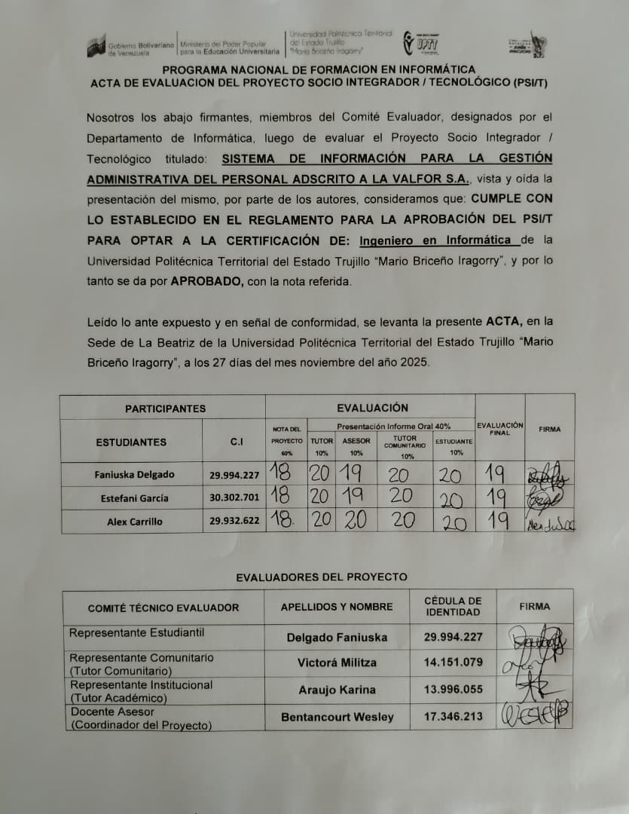

Resumen del Proyecto
El proyecto titulado Sistema de Información para la Gestión Administrativa del Personal Adscrito a la VALFOR S.A. se desarrolló en la empresa VALFOR S.A., concesionario autorizado de la marca Ford ubicado en Valera, Estado Trujillo, Venezuela, con el objetivo general de implementar un sistema de información que optimice los procesos administrativos relacionados con la gestión del personal, mejorando la eficiencia, precisión y control en el cálculo de nómina y manejo de datos; entre sus objetivos específicos se incluyó el diseño, desarrollo e implementación del sistema, así como la capacitación del personal administrativo para su uso adecuado; la necesidad detectada se centró en la ausencia de un software propio para la gestión de nómina, lo que obligaba a la empresa a realizar procesos manuales en hojas de cálculo, generando errores y reduciendo la productividad, por lo que la solución tecnológica propuesta resultó pertinente al automatizar procesos clave y centralizar la información administrativa; la metodología aplicada fue de tipo Investigación Acción Participativa (IAP) con enfoque en la metodología ágil Scrum, favoreciendo la colaboración continua entre los desarrolladores y la comunidad empresarial; los beneficios obtenidos incluyen la reducción de errores, el ahorro de tiempo operativo y la mejora en la toma de decisiones mediante información precisa y actualizada; en conclusión, el proyecto fortaleció la gestión administrativa de VALFOR S.A., promoviendo la modernización tecnológica de sus procesos y reafirmando la importancia de las herramientas informáticas para la eficiencia organizacional.

ÍNDICE GENERAL
ÍNDICE DE FIGURAS 6
Introducción 11
PARTE I: DESCRIPCIÓN DEL PROYECTO 12
Nombre de la Comunidad: 13
Naturaleza de la Comunidad: 13
Filosofía Institucional: 14
Misión: 14
Visión: 14
Valores: 14
Objetivos Institucionales: 14
Descripción de los Departamentos: 15
Estructura Organizacional: 18
Localización Geográfica: 18
Historia de Vida de la Comunidad: 19
Nombre de las Organizaciones Vinculadas al Proyecto: 20
Descripción del Diagnóstico Situacional: 22
Descripción de las Visitas Comunitarias: 22
Identificación de Necesidades: 29
Jerarquización y Selección de las Necesidades: 36
Problema Central: 38
Causas del Problema: 39
Efectos del Problema: 40
Alternativas de Solución: 41
Propósitos u objetivos: 45
Justificación e Impacto Social de la Alternativa de Solución: 49
Justificación Teórico: 49
Justificación Técnico: 50
Justificación Legal: 50
Línea de Investigación del PNF: 57
Beneficiarios: 57
Introducción al Plan de Acción 57
PARTE II: MARCO REFERENCIAL 62
Antecedentes: 62
Bases Teóricas: 69
PARTE III: MARCO METODOLOGICO 94
1.- Tipo de Investigación 94
2.- Modalidad de la Investigación 95
Primera Etapa: Diagnóstico: 96
Segunda Etapa: Programación 96
Tercera Etapa: Conclusiones y Propuestas 97
4.- Técnicas de procesamiento y análisis de datos 99
5.- Metodología para la Solución Tecnológica 100
Metodología Scrum 100
Fases de la Metodología Scrum 101
Herramientas Esenciales para Implementar Scrum en Cada Fase del Proyecto 104
PARTE IV: PRODUCTO FINAL 109
Fase 1: Planificación del Producto. 110
Fase 2: Planificación del Sprint. 112
Fase 3: Ejecución del Sprint. 116
Fase 4: Revisión del Sprint. 130
Fase 5: Retrospectiva del Sprint. 132
Fase 6: Entrega del Producto y Cierre del Proyecto. 133
PARTE V: CONCLUSIONES Y RECOMENDACIONES 138
Conclusión 138
Recomendaciones 139
REFERENCIAS BIBLIOGRAFICAS 141
Anexos 150
ÍNDICE DE CUADROS

Cuadro N° 1: Matriz FODA ………………………………………….……………33
Cuadro N° 2: Matriz CAME ……………………………………….……………...34
Cuadro N° 3: Matriz de Priorización …………………………….………………..37
Cuadro N° 4: Matriz de Decisión ……………………………………………...….44
Cuadro Nº 5: Propósitos u objetivos del proyecto …………………………….…..48
Participante- Comunidad: ………………………………………………………....56
Cuadro N° 6: Plan de Acción General ………………………………………….…58
Cuadro Nº 7: Plan de Acción ……………………………………………………..107
Cuadro Nº 8: Plan de Actividades …………………………………………….….110
Cuadro Nº 9: Asignación de responsabilidades y tiempos estimados ………..…..116

ÍNDICE DE FIGURAS
Figura N° 1: Organigrama de la empresa VALFOR. ……………………………….19
Figura N°2: Organigrama de la empresa VALFOR. ………………………………..20
Figura N°3: Primera visita a la empresa VALFOR S.A. ……………………………24
Figura N°4: Fotografía ampliada de la empresa VALFOR S.A. ……………..……..25
Figura N°5: Suministración de información de la empresa. …………………..…….26
Figura N°6: Departamento de Administración …………………………………...…27
Figura N°7: Gerencia General ………………………………………………….…...27
Figura N°8: Área de Exhibición de Vehículos……………………………………... 28
Figura N°9: Área de Repuestos ……………………………………………………..28
Figura N°10: Área de Caja ………………………………………………………….29
Figura Nº11: Características de la computadora principal del departamento de administración …………………………………………………………………….....29
Figura N° 12: Manifestación de las necesidades de VALFOR S.A ………………...31
Figura N° 13: Desarrollo de la matriz FODA en colaboración con la licenciada Militza Victorá……………………………………………………………………… 32
Figura N° 14: Elaboración de la Matriz CAME …………………………………….33
Figura N° 15: Elaboración de la Matriz CAME …………………………………….33
Figura N° 16: Elaboración del Árbol del Problema ………………………………....39
Figura N° 17: Árbol del Problema …………………………………………………..42
Figura N° 18: Elaboración de la Matriz de Decisión. ……………………………….43
Figura N° 19: Presentación de las Alternativas de Solución de manera gráfica ……43
Figura N° 20: Árbol General del problema y alternativas de solución …………......46
Figura Nº 21: Pirámide de Kelsen …………………………………………………..57
Figura Nº 22: Fases de la metodología SCRUM …………………………………..104
Figura N° 23: Diagrama de Gantt ………………………………………………….109
Figura N° 24: Levantamiento detallado de los requerimientos funcionales. ………113
Figura N° 25: Recolección de los formatos de nómina. …………………………...115
Figura N° 26: Interfaz de inicio de sesión. 118
Figura N° 27: Dashboard del administrador. …………………………………….119
Figura N° 28: Módulo de Gestión de Empleados. ……………………………….120
Figura N° 29: Módulo para Registrar al Empleado. ……………………………..121
Figura N° 30: Módulo para Calcular Nómina. …………………………………..122
Figura N° 31: Módulo de Detalles de Nómina. …………………………....…….123
Figura N° 32: Módulo de Gestión de Conceptos de Nómina…………………… 124
Figura N° 33: Módulo de Gestión de Conceptos de Nómina…………………… 124
Figura N° 34: Módulo de Gestión de Usuarios. …………………………………125
Figura N° 35: Vista de Usuarios Registrados. …………………………………...125
Figura N° 36: Módulo de Editar Usuarios Registrados. …………………………126
Figura N° 37: Módulo de Reportes por Empleado……………………………… 127
Figura N° 38: Módulo de Reportes Detallado por Empleado. …….……………..128
Figura N° 39: Módulo de Reportes Analíticos. ………………………….……….128
Figura N° 40: Resultado de Reportes Analíticos………………...….……...…… 129
Figura N° 41: Manual de Usuario del Sistema. ………………………………….130
Figura N° 42: Apartado para Restaurar y Respaldar la Base de Datos. ………….131
Figura N° 43: Apartado para Restaurar y Respaldar la Base de Datos. Parte baja. 131
Figura N° 44: Presentación de los primeros avances del sistema. ……………….132
Figura N° 45: Presentación de las correcciones realizadas. ……………………...134
Figura N° 46: Instalación del sistema en la comunidad VALFOR S.A. …………136
Figura N° 47: Evaluación del Sistema en VALFOR S.A. ………………………..137
Figura N° 48: Capacitación del Sistema al Personal de VALFOR S.A………..... 138

ÍNDICE DE ANEXOS
Anexo A: Ficha General del Proyecto ………………………………….………….150
Anexo B: Ficha de Caracterización de la Comunidad Atendida. Parte 1…………. 151
Anexo B: Ficha de Caracterización de la Comunidad Atendida. Parte 2 ………….152
Anexo B: Ficha de Caracterización de la Comunidad Atendida. Parte 3 ………….153
Anexo B: Ficha de Caracterización de la Comunidad Atendida. Parte 4…………. 154
Anexo B: Ficha de Caracterización de la Comunidad Atendida. Parte 5 ………….155
Anexo B: Ficha de Caracterización de la Comunidad Atendida. Parte 6 ………….156
Anexo C: Carta de Solicitud del Proyecto …………………………………………157
Anexo D: Carta de Aceptación del Proyecto Socio Tecnológico ………………….158
Anexo E: Visita Comunitaria N°1. Parte Delantera. ………………………………159
Anexo E: Visita Comunitaria N°1. Parte Trasera. …………………………………160
Anexo F: Visita Comunitaria N°2. Parte Delantera. ……………………………….161
Anexo F: Visita Comunitaria N°2. Parte Trasera. …………………………………162
Anexo G: Visita Comunitaria N°3. Parte Delantera. ………………………………163
Anexo G: Visita Comunitaria N°3. Parte Trasera. ………………………………...164
Anexo H: Visita Comunitaria N°4. Parte Delantera. ……………………………....165
Anexo H: Visita Comunitaria N°4. Parte Trasera. ………………………………...166
Anexo I: Visita Comunitaria N°5. Parte Delantera. ……………………………….167
Anexo J: Visita Comunitaria N°6. Parte Delantera. ……………………………….169
Anexo J: Visita Comunitaria N°6. Parte Trasera 1………………………………... 170
Anexo J: Visita Comunitaria N°6. Parte Trasera 2. ………………………………..171
Anexo K: Visita Comunitaria N°7. Parte Delantera. ………………………………172
Anexo K: Visita Comunitaria N°7. Parte Trasera. ………………………………...173
Anexo L: Visita Comunitaria N°8. Parte Delantera. ………………………………174
Anexo L: Visita Comunitaria N°8. Parte Trasera. …………………………………175
Anexo M: Formato de Control de Planificación de Actividades a Desarrollar T4-T1. ……………………………………………………………………………………...176
Anexo N: Visita Comunitaria N°9. Parte Delantera. ………………………………177
Anexo N: Visita Comunitaria N°9. Parte Trasera. ………………………………..178
Anexo Ñ: Planilla de Control Docente Asesor del Proyecto Socio Tecnológico. Parte Delantera………………………………………………………………………….. 179
Anexo Ñ: Planilla de Control Docente Asesor del Proyecto Socio Tecnológico. Parte Trasera…………………………………………………………………………….. 180
Anexo O: Visita Comunitaria N°10. Parte Delantera……………………………... 181
Anexo O: Visita Comunitaria N°10. Parte Trasera. ……………………………….182
Anexo P: Formato de Control de Planificación de Actividades a Desarrollar T4-T2. ……………………………………………………………………………………...183
Anexo Q: Planilla de Socialización II Trayecto. Parte 1. ……………………….…184
Anexo Q: Planilla de Socialización II Trayecto. Parte 2…………………….……. 185
Anexo R: Visita Comunitaria N°11. Parte Delantera. ………………………….….186
Anexo R: Visita Comunitaria N°11. Parte Trasera………………………………... 187
Anexo S: Visita Comunitaria N°12. Parte Delantera. ……………………………...188
Anexo S: Visita Comunitaria N°12. Parte Trasera………………………………... 189
Anexo T: Visita Comunitaria N°13. Parte Delantera……………………………... 190
Anexo T: Visita Comunitaria N°13. Parte Trasera……………………………….. 191
Anexo U: Visita Comunitaria N°14. Parte Delantera ……………………………..192
Anexo V: Planilla de Control Docente Asesor del Proyecto Socio Tecnológico. Parte 1. …………………………………………………………………………………...193
Anexo V: Planilla de Control Docente Asesor del Proyecto Socio Tecnológico. Parte 2. …………………………………………………………………………………...194
Anexo V: Planilla de Control Docente Asesor del Proyecto Socio Tecnológico. Parte 3. …………………………………………………………………………………...195
Anexo W: Planilla de Control Docente Asesor del Proyecto Socio Tecnológico. Parte 1. …………………………………………………………………………………...196
Anexo W: Planilla de Control Docente Asesor del Proyecto Socio Tecnológico. Parte 2. …………………………………………………………………………………...197
Anexo X: Planilla de Control Tutor Institucional del Proyecto Socio Tecnológico. Parte 1. ……………………………………………………………………………..198
Anexo X: Planilla de Control Tutor Institucional del Proyecto Socio Tecnológico. Parte 2……………………………………………………………………………... 199
Anexo Y: Planilla de Control Tutor Institucional del Proyecto Socio Tecnológico. Parte 1. …………………………………………………………………….............200
Anexo Y: Planilla de Control Tutor Institucional del Proyecto Socio Tecnológico. Parte 2. ………………………………………………………………………….....201
Anexo AA: Formato de Evaluación del Sistema en Periodo de Prueba en la Comunidad. ………………………………………………………………………..203
Anexo AB: Planilla de Capacitación del Personal en la Comunidad. ……………..204
Anexo AC: Planilla de Aprobación del Proyecto por parte de la Comunidad……. 205

Introducción
La empresa VALFOR S.A., concesionario autorizado de la marca Ford ubicado en la ciudad de Valera, Estado Trujillo, fue el escenario donde se desarrolló el proyecto titulado Sistema de Información para la Gestión Administrativa del Personal Adscrito a la VALFOR S.A., cuyo propósito principal consistió en diseñar e implementar una solución tecnológica orientada a optimizar los procesos administrativos relacionados con la gestión del personal. El origen del proyecto se fundamentó en la necesidad detectada dentro de la organización, dado que la gestión de nómina y demás procesos administrativos se realizaban de forma manual mediante hojas de cálculo, generando errores, retrasos y una disminución en la eficiencia operativa. En este sentido, la propuesta tecnológica surgió como respuesta a la carencia de un sistema automatizado que permitiera centralizar la información, reducir errores y mejorar la productividad del personal administrativo. El desarrollo del proyecto se realizó bajo los lineamientos del Programa Nacional de Formación en Informática (PNFI), aplicando la metodología ágil Scrum y el enfoque de Investigación Acción Participativa (IAP), los cuales promovieron la interacción constante entre los desarrolladores y la comunidad empresarial para garantizar la pertinencia de la solución implementada. La estructura del documento se compone de cinco partes principales: la primera, correspondiente a la descripción del proyecto, donde se presenta el diagnóstico situacional, la identificación de necesidades y la justificación de la propuesta; la segunda, el marco referencial, que expone los antecedentes y fundamentos teóricos; la tercera, el marco metodológico, que detalla los métodos, técnicas y estrategias empleadas en el desarrollo; la cuarta, el desarrollo de la solución tecnológica, que describe el proceso de diseño, implementación y pruebas del sistema; y la quinta, las conclusiones, donde se reflejan los resultados obtenidos, aprendizajes y recomendaciones. En conjunto, el proyecto representa una contribución significativa a la modernización de los procesos administrativos de VALFOR S.A., fortaleciendo su gestión organizacional y promoviendo el uso de herramientas tecnológicas orientadas a la eficiencia y la innovación empresarial.

PARTE I: DESCRIPCIÓN DEL PROYECTO

Diagnóstico de la Situación:
El diagnóstico situacional en la Investigación Acción Participativa (IAP) es una fase crucial que permite comprender el contexto y las problemáticas de la comunidad involucrada. Este diagnóstico se basa en la colaboración activa de los miembros de la comunidad y se utiliza para identificar necesidades, problemas y potenciales soluciones desde su perspectiva.
El diagnóstico situacional en la Investigación Acción Participativa (IAP) se define como una fase inicial y clave para comprender el contexto, las problemáticas y las necesidades de una comunidad, con el objetivo de diseñar estrategias de intervención que promuevan su transformación social.
Una fase clave en la IAP es el diagnóstico participativo del contexto o la comunidad objeto de intervención. Se entiende el diagnóstico participativo como una oportunidad de construir relaciones y propuestas integrales para dar respuesta a las necesidades en el territorio. En este sentido, es concebido como un instrumento de desarrollo desde la comunidad.
El diagnóstico de la situación es un proceso sistemático de recopilación, análisis e interpretación de información relevante, con el propósito de identificar problemas, oportunidades y necesidades dentro de una organización o contexto específico, con el fin de establecer estrategias de mejora y toma de decisiones efectivas (Chiavenato, 2009, pág. 22).
A continuación, se presentará la comunidad que será abordada.
En el presente estudio, se aborda la comunidad VALFOR S.A. como el núcleo fundamental para la comprensión y resolución de problemáticas sociales. Reconociendo que VALFOR S.A. posee su propia identidad, cultura y dinámicas sociales, este trabajo se centra en la importancia de involucrar a sus miembros en un proceso de investigación acción participativa (IAP). A través de este enfoque, se busca no solo identificar las necesidades y desafíos que enfrenta VALFOR S.A., sino también fomentar un sentido de pertenencia y empoderamiento entre sus integrantes.
A continuación, se presenta un análisis de la información obtenida sobre la comunidad, abarcando elementos fundamentales como la misión y visión institucional, la estructura organizativa, las condiciones de infraestructura física, la disponibilidad y calidad de sus servicios, así como el nivel de acceso y apropiación de las tecnologías de la información y la comunicación (TIC).

Nombre de la Comunidad:
VALFOR S.A

RIF: J-070019379

Naturaleza de la Comunidad:
La empresa VALFOR S.A es un concesionario autorizado de la marca Ford, con un taller certificado que le permite ofrecer servicios especializados en reparación y mantenimiento de vehículos. Pertenecen al sector terciario de la economía, dedicándose a la comercialización de repuestos, la prestación de servicios mecánicos y la venta de automóviles.
La empresa se enfoca en la venta de vehículos de las marcas Ford, Changan y Foton, garantizando a los clientes productos de alta calidad y respaldo oficial. En cuanto a la comercialización de repuestos, trabajan exclusivamente con productos originales de la marca Ford, asegurando la mejor experiencia en durabilidad y rendimiento para los vehículos de los clientes.
Adicionalmente, dentro de las ofertas de productos que ofrece la VALFOR S.A, disponen de maquinaria agrícola, lo que permite cubrir las necesidades del sector agroindustrial. Su compromiso es ofrecer soluciones integrales en movilidad y servicio automotriz, combinando calidad, innovación y atención especializada para satisfacer las expectativas del mercado.
VALFOR S.A está dentro de un grupo empresarial llamado Oriente – Andes “ORIAND” el cual está conformada por Valfor S.A, Toyoandina S.A, Won Motor S.A, Agro Andina S.A, Automotriz Vigía S.A, Automotriz Panamericana S.A y Trasandina Truck S.A, sin embargo, en este proyecto nos enfocaremos en la empresa VALFOR S.A

Filosofía Institucional:

Misión:
La empresa VALFOR S.A se compromete con sus clientes a tratarlos con profesionalismo y cortesía, brindándoles un alto grado de satisfacción. Además de Brindar a sus clientes una experiencia que exceda sus expectativas de manera que siempre piensen en volver a VALFOR.

Visión:
Su visión es ser el líder nacional en la venta y comercialización de vehículos, repuestos y servicios de “Servicios Integrales Oriand”.

Valores:
Ellos están dispuestos al cambio, pasión, liderazgo, trabajo en equipo, innovación, rapidez de resultados, integridad, disciplina, constancia.

Objetivos Institucionales:
VALFOR, S.A Es una empresa de enfocadas en la prestación de servicios y la comercialización de bienes intangibles, más no en la fabricación de productos físicos con una única sede en Valera Estado Trujillo.

Sus principales funciones:
- Satisfacer los requisitos de los clientes en el área de servicios, Calidad y precios
- Conocer expectativas de los clientes para poder entregar productos y servicios de excelente calidad
- Impulsar actividades para innovar y así satisfacer hasta superar expectativas de los clientes y trabajadores
- Promover la implicación de los trabajadores por la vía de fluidez de información, comunicación, la formación y el reconocimiento de frutos
- Fomentar el trabajo en equipo
- Mejorar los indicadores de crecimientos, rentabilidad y liderazgo asegurar el éxito de la empresa
- Ser comprometidos con el desarrollo de la empresa

Descripción de los Departamentos:
- Junta Directiva: La Junta Directiva es un órgano de gobernanza integrado por directores internos o externos, cuyo principal objetivo es la toma de decisiones y supervisión de la estructura organizacional, estrategias y resultados para velar por el futuro y perdurabilidad de una organización de VALFOR, S.A
- Vicepresidente De Operaciones: Se Encarga de Impulsar el rendimiento y la entrega satisfactorios de organización: liderar e impulsar la ejecución en todos los programas y el desarrollo/producción de productos, incluidos. Definir y aplicar la estrategia, la estructura y los procesos de las operaciones.
- Gerente General: es el responsable legal de la empresa y en ese sentido deberá velar por el cumplimiento de todos los requisitos legales que afecten los negocios y operaciones de ésta.
- Gerente De Repuesto: es el que se encarga de mantener la disciplina y la buena organización en el departamento de Repuestos y sus aledaños, velando por la seguridad, la limpieza y el orden.
- Vendedores: se encargan de vender piezas y equipos de repuesto o reemplazo en tiendas de reparación o de venta de piezas.
- Almacenista: Desempeña un papel fundamental en la gestión del inventario, el mantenimiento de los niveles de existencias y la garantía de que las piezas adecuadas estén disponibles cuando se necesiten.
- Gerente De Servicios: es el empleado de una empresa que supervisa el departamento relacionado con la prestación de servicios a los clientes.
- Mecánicos: se encargan de Examinar, ajustar, desmontar, reconstruir y reemplazar las piezas mecánicas defectuosas en los vehículos. Realizar el mantenimiento de las partes mecánicas de los vehículos de motor. Utilizar sistemas electrónicos de detección de fallos de los vehículos para detectar averías
- Gerente De Administración: colaboran con la dirección general en la supervisión y organización de las labores de cada departamento, y al utilizar los diferentes recursos que tienen a su disposición, pondrán en marcha una planeación estratégica que ayude a la empresa a alcanzar sus metas y objetivos.
- Asistente Administrativos: se encarga de asegurar el buen funcionamiento de una oficina o empresa realizando labores administrativas, tales como archivar, planificar y coordinar las actividades generales de la oficina, además de redactar los reportes correspondientes
- Cajera: debe administrar, entregar y custodiar dinero en efectivo, cheques, giros y demás documentos de valor, a fin de lograr la recaudación de ingresos a la institución y la cancelación de pagos que correspondan a través de caja, conforme al rubro de cada empresa.
- Mantenimiento: se ocupa de ejecutar las actividades de limpieza y mantenimiento​ que van a garantizar la correcta higiene de las instalaciones.
- Mensajero: se encarga de llevar y traer documentos, paquetes y otros artículos entre diferentes personas y representantes de empresas. Es un trabajo de grandes responsabilidades, desde el manejo seguro y confidencial de los artículos, hasta asegurar que lleguen a tiempo y al lugar correcto.
- Vigilante: se encarga de vigilar y protege bienes muebles e inmuebles, así como a las personas que puedan encontrarse en los mismos
Personal:
En la actualidad, VALFOR S.A. cuenta con una plantilla de 12 colaboradores, estratégicamente distribuidos en distintas áreas clave para garantizar el óptimo funcionamiento de la empresa y la prestación eficiente de sus servicios. La estructura organizativa se compone de los siguientes departamentos:
El Departamento de Repuestos está conformado por 2 personas, quienes se encargan de la gestión, almacenamiento y comercialización de repuestos originales de la marca FORD. Su labor implica el control de inventarios, la atención a clientes y la asesoría técnica para la selección de piezas adecuadas, asegurando la disponibilidad de los productos y el cumplimiento de los estándares de calidad establecidos por la compañía.
El Departamento de Servicios cuenta con 3 colaboradores, especializados en la ejecución de trabajos de mantenimiento, reparación y diagnóstico de vehículos. Este equipo técnico opera con herramientas y tecnologías avanzadas para garantizar un servicio de postventa eficiente, brindando soluciones mecánicas y electrónicas de alta precisión con base en las normativas del fabricante. Además, su gestión implica la coordinación de citas, la evaluación de daños y la aplicación de protocolos de calidad que aseguren la satisfacción del cliente.
Por su parte, el Departamento de Gerencia y Administración está conformado por 7 personas, quienes desempeñan funciones clave en la dirección estratégica, gestión financiera, control de recursos y supervisión operativa de la empresa. Este equipo tiene la responsabilidad de coordinar la toma de decisiones, optimizar los procesos administrativos, gestionar el talento humano y velar por el cumplimiento de los objetivos organizacionales. Su labor es fundamental para mantener la estabilidad financiera de la empresa, garantizar la eficiencia operativa y fortalecer las relaciones con proveedores, clientes y demás actores del entorno comercial.
Gracias a esta estructura organizativa, VALFOR S.A. logra consolidarse como un concesionario competitivo dentro del sector automotriz, garantizando la calidad de sus productos y servicios, optimizando sus procesos internos y asegurando una atención eficiente y profesional a sus clientes.

Estructura Organizacional:
VALFOR S.A., ubicada en el Estado Trujillo, Venezuela, dispone de un organigrama institucional que evidencia una estructura administrativa de carácter descentralizado, orientada a la gestión eficiente de sus funciones y a la articulación de sus distintas unidades operativas.
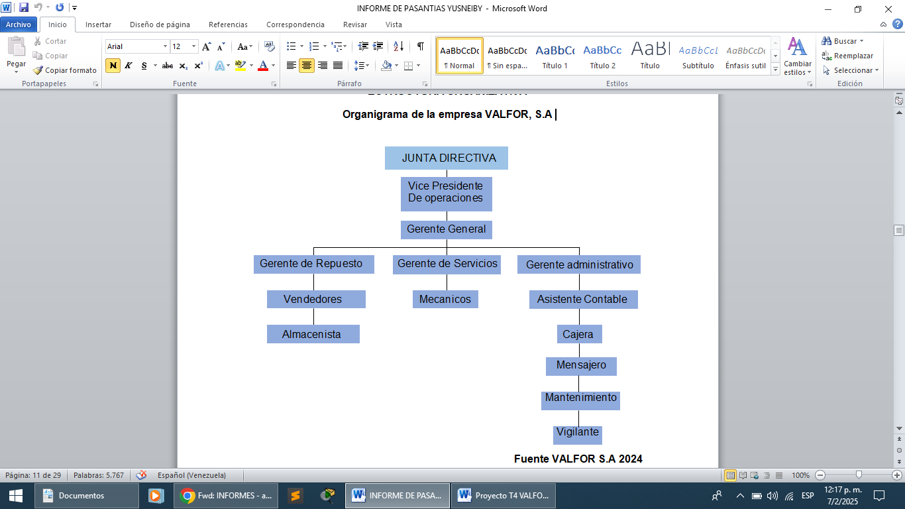

Figura N° 1: Organigrama de la empresa VALFOR.
Fuente: Suministrado por la Empresa (2025)

Localización Geográfica:
La empresa VALFOR S.A esta ubicada en la Av. Bolívar, Sector La Plata, Frente a la Plaza Las Banderas, Valera, Estado Trujillo, Venezuela.
A continuación, se presenta la figura que representa la localización geográfica de la comunidad:

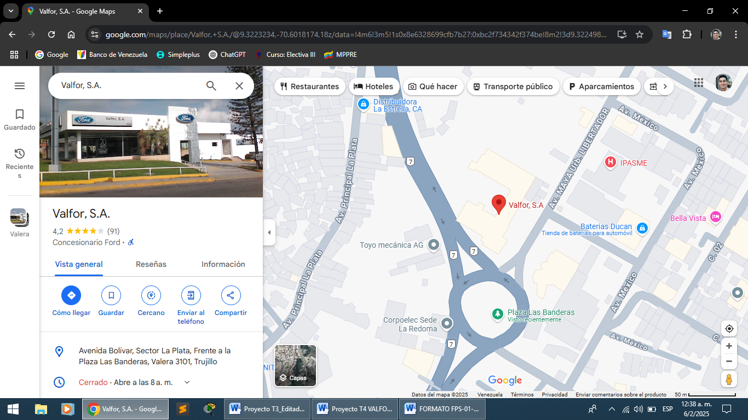

Figura N°2: Organigrama de la empresa VALFOR.
Fuente: Google Maps (2025)

Historia de Vida de la Comunidad:
VALFOR se fundó el 23 de septiembre de 1963 convirtiéndose en el concesionario Ford para el Estado Trujillo. Con gran entusiasmo y optimismo, sus tres empleados ven culminado el esfuerzo de su primer mes de operaciones con la venta de tres unidades. De ese pequeño comienzo en un local alquilado, se proyecta la nueva empresa al centro de la corriente dinámica y progresista de Valera, escalando en escasos 12 años hasta convertirse en una de las empresas más importantes del Estado Trujillo. Hoy día, 95 unidades nuevas en un mes justifican su reimplantación en su propio edificio, para lo que invierte la suma de Bs. 4.000.000, logrando las instalaciones más avanzadas de América Latina.
Reflejo de este progreso se manifiesta en el bienestar de las 62 familias que dependen directamente de la empresa y el crecimiento de su capital de Bs. 1.800.000 a Bs. 12.000.000 en tan corto tiempo. Desde su comienzo, VALFOR S.A, con el continuo buen servicio, el cumplimiento en todas sus obligaciones y su contribución a las obras de bienestar social significativas que benefician al pueblo trujillano se ha ganado la buena voluntad de la comunidad y el aprecio de las instituciones públicas y privadas de la región. No existe en Detroit, meca industrial del automovilismo, una instalación que haya sido sometida a planeamientos y análisis más escrupulosos que las instalaciones de VALFOR S.A en Valera. El resultado es uno de los concesionarios más avanzados que existen, dignos de las ciudades más sofisticadas del mundo.

Nombre de las Organizaciones Vinculadas al Proyecto:
En el presente estudio, se examina la vinculación de diversas organizaciones que juegan un papel fundamental en el desarrollo y fortalecimiento de la VALFOR S.A. Entre ellas se encuéntrala Universidad Politécnica Territorial del Estado Trujillo "Mario Briceño Iragorry" (UPTTMBI), que es una institución de educación superior que desarrolla proyectos y programas académicos orientados a la formación integral de profesionales, con el objetivo de contribuir al desarrollo socioeconómico de la región y del país.
Por lo tanto, se vinculará activamente a través de la participación de sus estudiantes. Esta colaboración permitirá aplicar los conocimientos adquiridos en el aula en un entorno empresarial real, facilitando la transferencia de tecnología y la innovación en los procesos administrativos de la empresa. Asimismo, la universidad proporcionará asesoría técnica y académica durante las distintas fases del proyecto, asegurando que la solución tecnológica desarrollada cumpla con los estándares de calidad y responda a las necesidades específicas de VALFOR S.A.
Por otro lado, dentro del radio de acción de la empresa operan diversas organizaciones del sector público y privado que, de manera directa o indirecta, influyen en su entorno. Entre las entidades públicas cercanas se encuentra el Instituto de Previsión y Asistencia Social para el Personal del Ministerio de Educación (IPASME), brinda servicios a la comunidad mediante la provisión de asistencia médica. De manera indirecta, contribuye al fortalecimiento del bienestar de la comunidad de VALFOR S.A, al establecer una base de apoyo para la atención de eventuales necesidades médicas futuras. De igual manera, el Centro de Diagnóstico Integral (CDI) “Dr. Alan Delfín”, ofrece servicios públicos de atención médica primaria destinados a pacientes con afecciones de baja complejidad. Esta iniciativa contribuye de manera indirecta al bienestar de la comunidad de VALFOR S.A, al facilitar el acceso gratuito a servicios de salud básicos. Asimismo, la Corporación Eléctrica Nacional (Corpoelec), ofrece servicios de electricidad para el público en general. De modo que, provee el suministro eléctrico que permite la operatividad de la empresa y su gestión energética.
En cuanto al sector privado, diversas empresas cercanas generan sinergias con VALFOR S.A. Tiendas DAKA y Tiendas DAMASCO, especializadas en la comercialización de productos tecnológicos, facilitan el acceso a equipos y dispositivos que pueden ser utilizados tanto por particulares como por empresas del sector automotriz en procesos administrativos o técnicos asimismo aportando al desarrollo comercial de la zona. Por su parte, Farmacia SAAS es una cadena farmacéutica que contribuye a la cobertura de necesidades básicas de salud de los habitantes de la zona, incluyendo trabajadores y clientes de VALFOR S.A. En cambio, Servicentro DUNCAN, es un proveedor de servicios y repuestos automotrices, lo cual representa una relación indirecta con VALFOR S.A. al compartir el mismo sector económico y al posibilitar el acceso a soluciones complementarias para el mantenimiento vehicular. Finalmente, la Comercializadora "La Valerana" C.A., distribuidora oficial de productos Coca-Cola, aunque no está directamente vinculada con el sector automotriz, aporta al desarrollo comercial de la zona y fortalece la actividad económica del entorno empresarial de VALFOR S.A.
Por otra parte, en cuanto a las relaciones con organizaciones comunales, a pesar de ser una empresa privada, VALFOR S.A. mantiene un vínculo indirecto con las UBCH y los Consejos Comunales. Estas entidades funcionan como canales de comunicación con la población local, facilitando la difusión de productos y servicios, así como promoviendo iniciativas en beneficio de la comunidad. Asimismo, al fortalecer sus lazos con las UBCH y los Consejos Comunales, VALFOR S.A. puede acceder a proyectos gubernamentales que contribuyan a su crecimiento y consolidación en la región.

Descripción del Diagnóstico Situacional:
La descripción del diagnóstico situacional consiste en un proceso detallado de identificación de los elementos que componen la realidad estudiada, analizando las características, las interacciones y los factores que influyen en una situación específica. Esto permite comprender la magnitud y naturaleza de los problemas, necesidades u oportunidades, para desarrollar soluciones apropiadas y diseñar estrategias adecuadas (Hernández, 2014, pág. 49).

Descripción de las Visitas Comunitarias:
En el marco de la investigación acción participativa (IAP), las visitas comunitarias se presentan como una herramienta fundamental para establecer un diálogo directo y constructivo con los miembros de la comunidad. Estas visitas permiten no solo la recolección de información valiosa sobre las necesidades y problemáticas locales, sino también la creación de un espacio de confianza y colaboración entre los investigadores y los participantes.
El objetivo principal de estas visitas es involucrar a la comunidad en cada etapa del proceso de investigación, reconociendo su conocimiento y experiencia como elementos clave para el desarrollo de soluciones efectivas y sostenibles. Durante estas interacciones, se busca fomentar un ambiente participativo donde los habitantes puedan expresar sus inquietudes, compartir sus perspectivas y contribuir activamente al diagnóstico de su realidad.
A través de dinámicas participativas, entrevistas y talleres, las visitas comunitarias facilitarán la identificación de necesidades prioritarias y promoverán un sentido de pertenencia entre los miembros de la comunidad. En este sentido, las visitas comunitarias son un paso esencial en la investigación, ya que permiten construir un conocimiento compartido que guiará las futuras acciones y estrategias a implementar. A continuación, se describen las visitas comunitarias realizadas a la VALFOR, S.A.

Visita Comunitaria N°1:
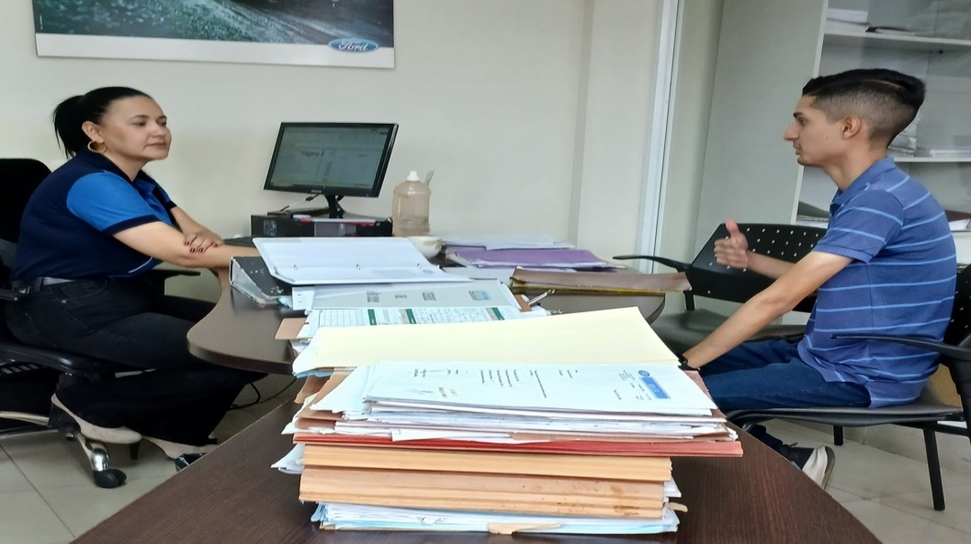
El martes 4 de febrero de 2025, un integrante del equipo de proyecto se trasladó a las instalaciones de la empresa VALFOR S.A. con el propósito de realizar un primer recorrido exploratorio. La visita estuvo dirigida por la jefa del Departamento de Administración, la Licenciada Militza Victorá, quien lo condujo a través de las oficinas de la empresa, permitiendo conocer de manera general el entorno laboral y la distribución de los espacios administrativos. Adicionalmente, se tomaron diversas fotografías de la comunidad circundante, con el objetivo de registrar visualmente el entorno en el que opera la empresa.

Figura N°3: Primera visita a la empresa VALFOR S.A.
Fuente: Delgado, García, Carrillo (2025)

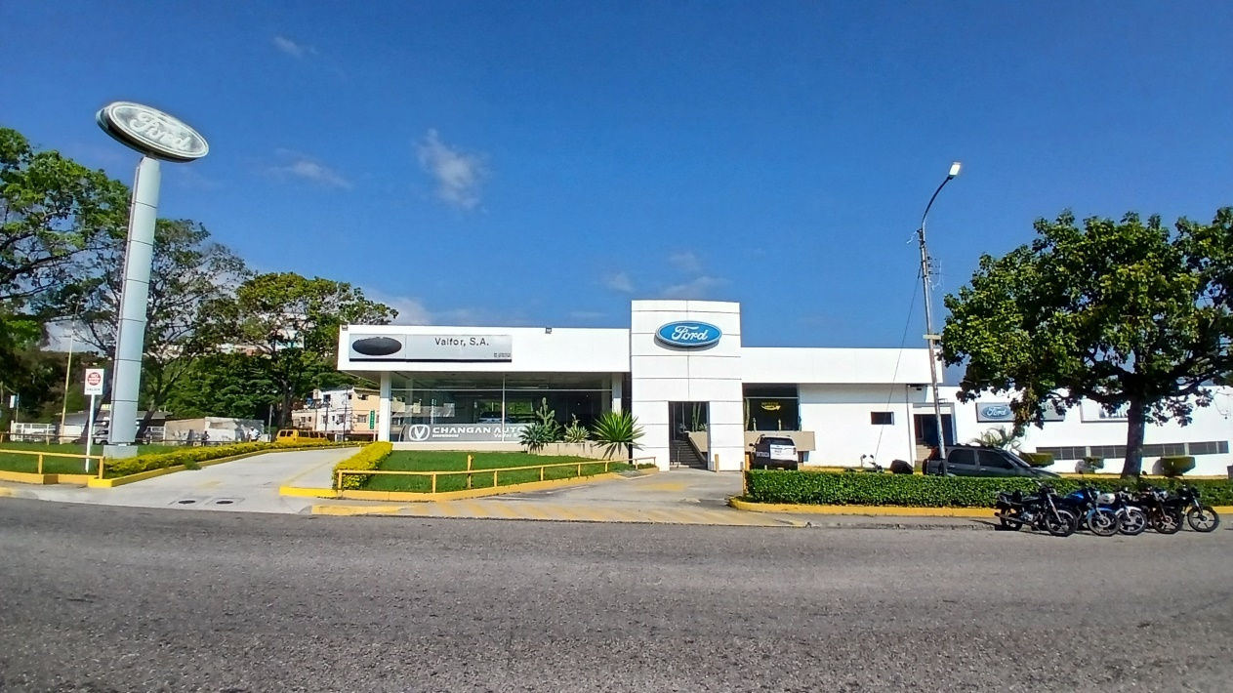

Figura N°4: Fotografía ampliada de la empresa VALFOR S.A.
Fuente: Delgado, García, Carrillo (2025)

Visita Comunitaria N° 2:
Posteriormente, el jueves 6 de febrero de 2025, se realizó una segunda visita a las instalaciones de la empresa VALFOR S.A. Durante este encuentro, la Jefa del Departamento de Administración, la Licenciada MilitzaVictorá, nos presentó información relevante sobre la organización, incluyendo su misión, visión, reseña histórica y estructura organizativa. Asimismo, se ofreció una breve explicación sobre la conformación de la empresa, permitiendo al equipo del proyecto obtener una visión general de su funcionamiento y objetivos institucionales. Esta información resultó fundamental para comprender el propósito y la trayectoria de la empresa, contribuyendo al desarrollo del proyecto en curso.
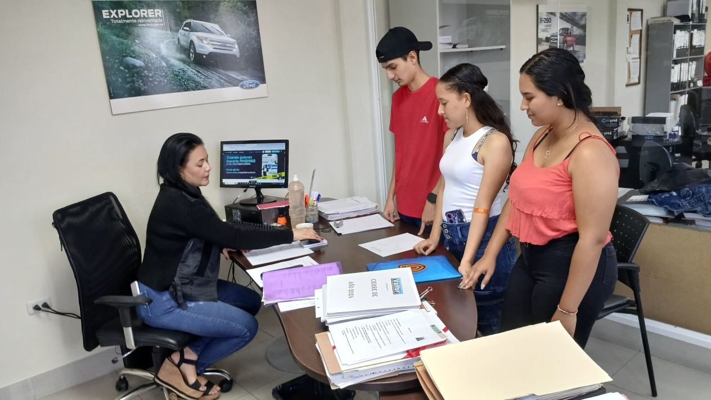

Figura N°5: Suministración de información de la empresa.
Fuente: Delgado, García, Carrillo (2025)

Visita Comunitaria N° 3:
El jueves 20 de febrero de 2025, el equipo de trabajo realizó una visita a las instalaciones de la empresa VALFOR S.A., con el propósito de conocer más a fondo su infraestructura y operación. Durante el recorrido, se presentó el departamento de administración, la oficina de la gerencia general, el área de exhibición de los vehículos, área de repuestos y el área de caja de la empresa. Sin embargo, la licenciada a cargo proporcionó información adicional sobre la organización, lo que permitió al equipo iniciar el diagnóstico situacional. Además, como parte del proceso de documentación, se llevó a cabo la creación de un banco de imágenes. En este contexto, se capturaron fotografías que resaltan las características principales de la computadora principal del departamento de administración, con el objetivo de registrar detalles técnicos relevantes para el análisis posterior.

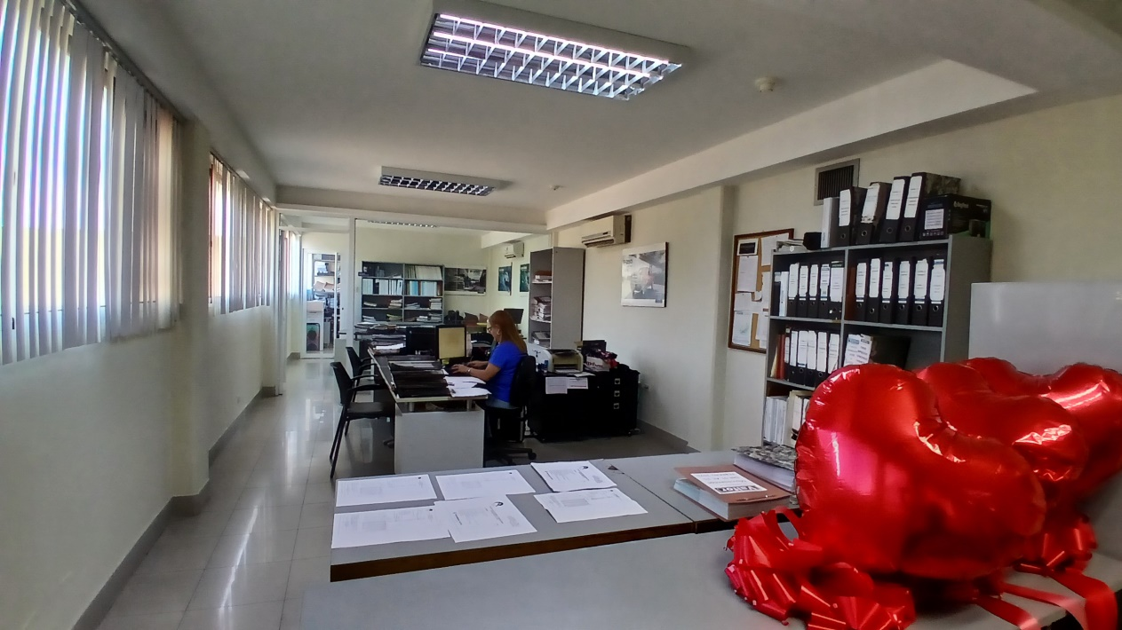

Figura N°6: Departamento de Administración
Fuente: Delgado, García, Carrillo (2025)

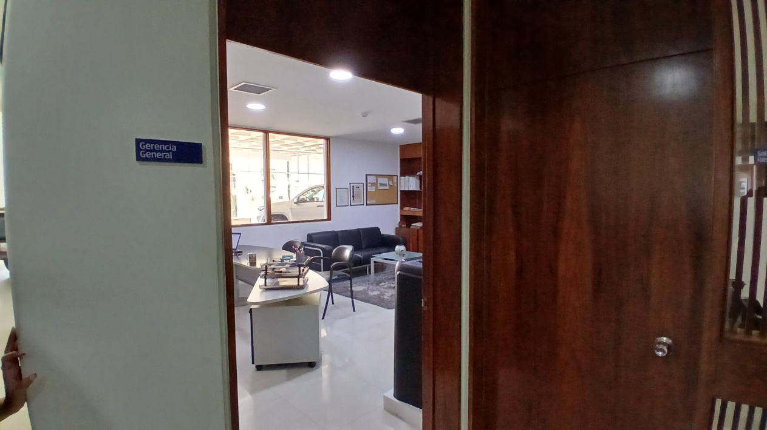

Figura N°7: Gerencia General
Fuente: Delgado, García, Carrillo (2025)



Figura N°8: Área de Exhibición de Vehículos.
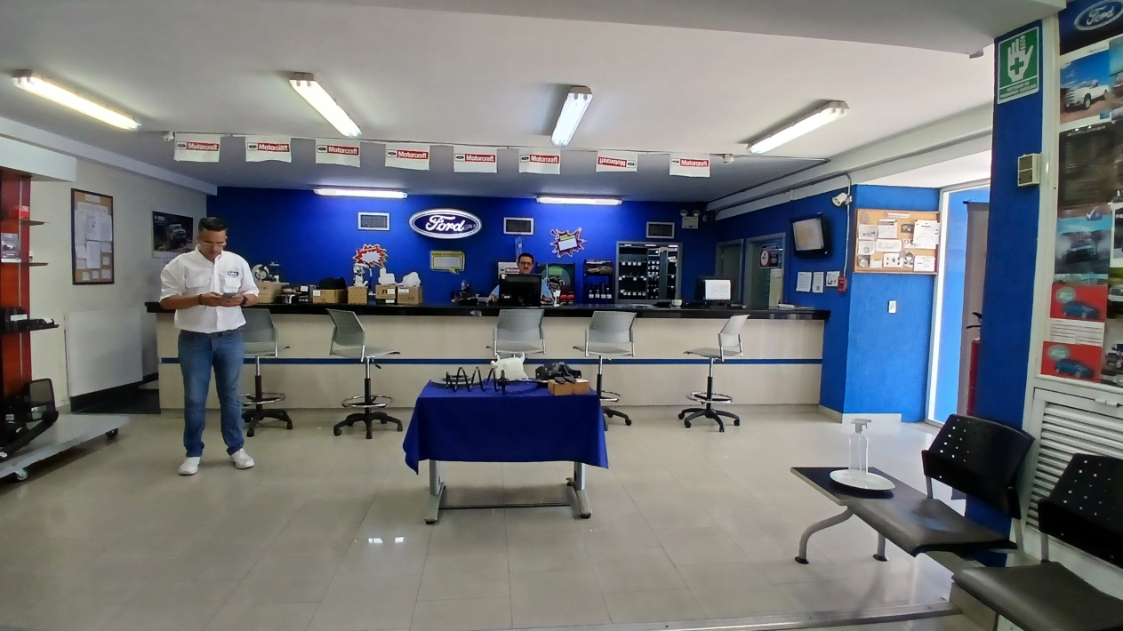
Fuente: Delgado, García, Carrillo (2025)

Figura N°9: Área de Repuestos
Fuente: Delgado, García, Carrillo (2025)
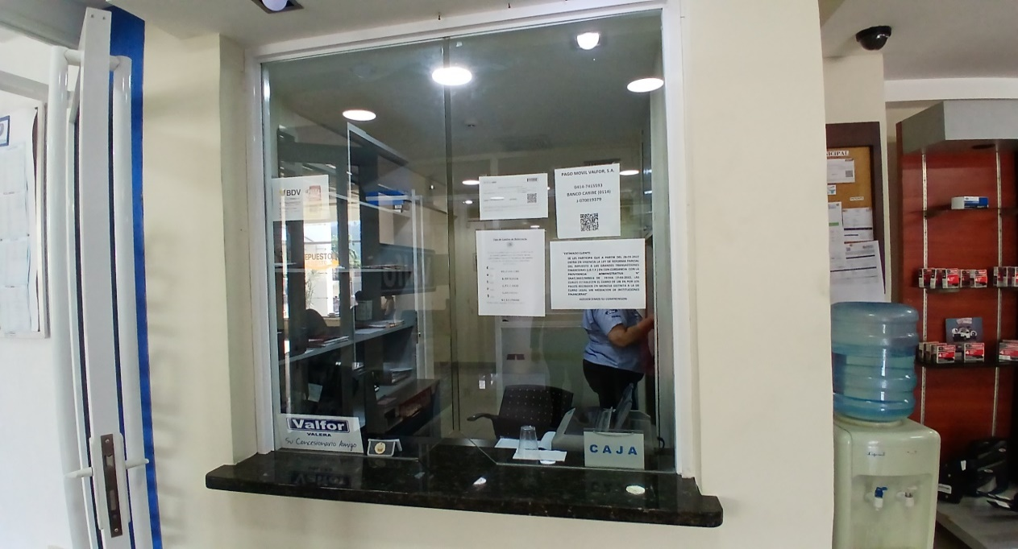

Figura N°10: Área de Caja
Fuente: Delgado, García, Carrillo (2025)
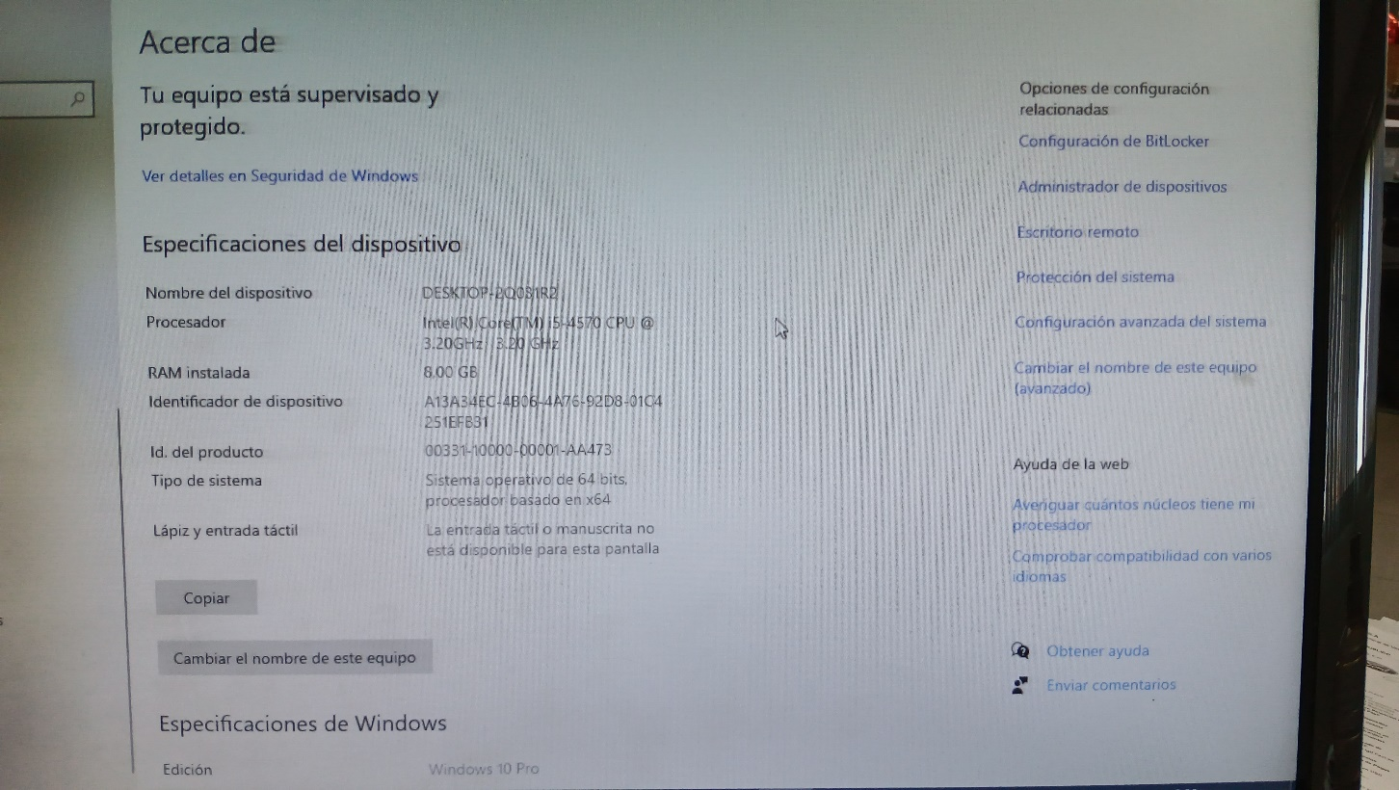

Figura Nº11: Características de la computadora principal del departamento de administración
Fuente: Delgado, García, Carrillo (2025)

Identificación de Necesidades:
A continuación, se presentan las necesidades detectadas durante las visitas realizadas a la empresa VALFOR S.A.:

Visita Comunitaria N° 4:
El jueves 27 de febrero, la licenciada Militza Victorá expuso las principales necesidades que presenta la empresa VALFOR S.A. En relación con el área administrativa de la nómina, señaló que actualmente la organización carece de un software propio para la gestión y control de los pagos, lo que obliga a realizar estos procesos de forma manual mediante hojas de cálculo en Excel, aumentando el riesgo de errores y afectando la eficiencia operativa.
Desde una perspectiva tecnológica, se identificó la ausencia de un departamento de sistemas, lo que genera la necesidad de mantenimiento preventivo y correctivo de los equipos informáticos. Esta carencia impacta en la operatividad de la empresa, ya que no se cuenta con personal especializado para la gestión y optimización de los recursos tecnológicos.
Asimismo, en el área de marketing, se evidenció un déficit en estrategias de publicidad y promoción. Según lo expresado por la licenciada, la empresa mantiene un enfoque discreto en esta área, lo que limita su visibilidad en el mercado y la captación de nuevos clientes. Se requiere, por tanto, una mayor inversión en campañas de mercadeo, así como en la implementación de estrategias digitales para mejorar su posicionamiento. Por último, se identificó la necesidad de reparación y puesta en funcionamiento de diversos equipos informáticos que se encuentran almacenados, lo que podría optimizar los recursos tecnológicos disponibles y reducir la escasez de equipos en la empresa.

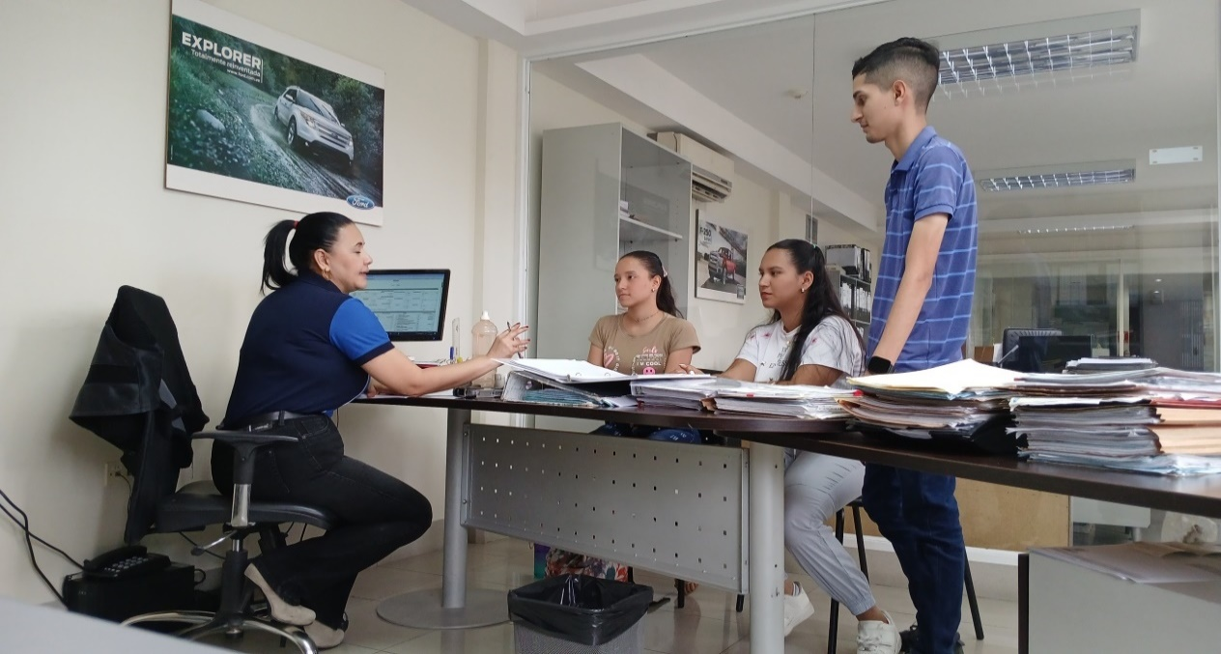

Figura N° 12: Manifestación de las necesidades de VALFOR S.A
Fuente: Delgado, García, Carrillo (2025)

Visita Comunitaria N° 5:
El viernes 28 de febrero se llevó a cabo una visita a la empresa VALFOR S.A. con el propósito de desarrollar, en conjunto con la licenciada MilitzaVictorá, la matriz FODA (Fortalezas, Oportunidades, Debilidades y Amenazas). Durante esta reunión, se recopiló información clave que permitió la correcta elaboración de dicho análisis, el cual constituye un elemento esencial para la planificación estratégica del proyecto. A lo largo de la visita, se obtuvo toda la información necesaria para la estructuración de la matriz, garantizando así una evaluación detallada de la situación actual de la empresa. Como resultado, el proceso de recopilación de datos se llevó a cabo de manera exitosa, proporcionando una base sólida para la toma de decisiones y el desarrollo de estrategias orientadas a la optimización y crecimiento de la organización.

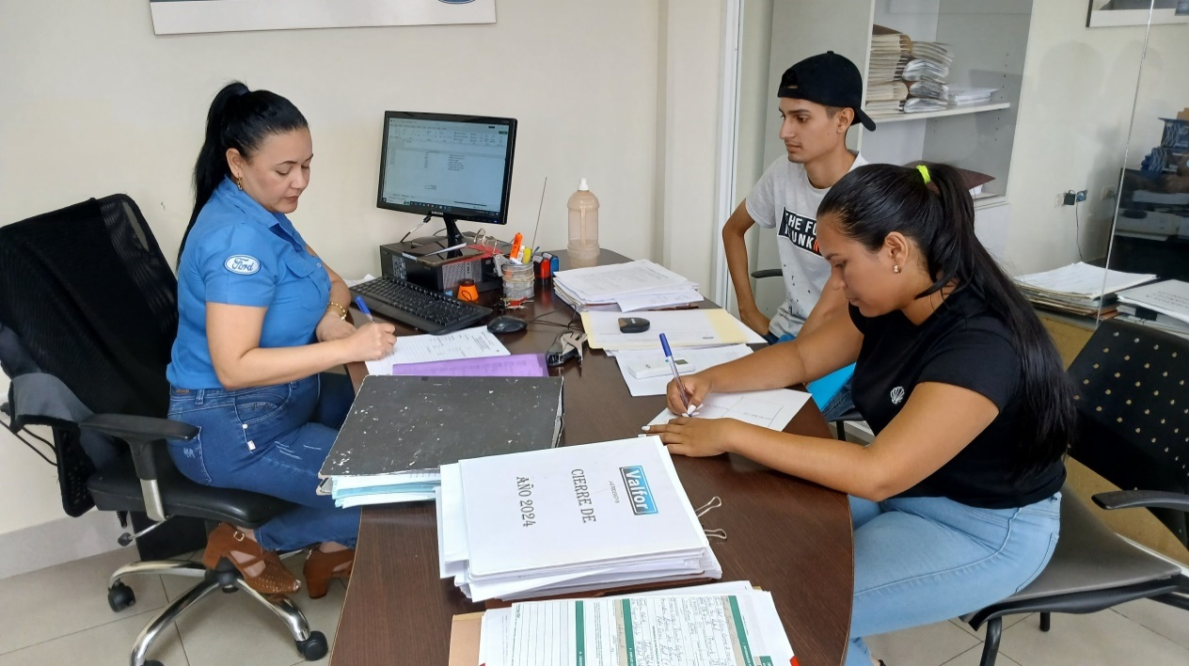

Figura N° 13: Desarrollo de la matriz FODA en colaboración con la licenciada Militza Victorá.
Fuente: Delgado, García, Carrillo (2025)

Visita Comunitaria N° 6:
El miércoles 5 de marzo, una de las integrantes del equipo de proyecto se trasladó a las instalaciones de la empresa VALFOR S.A. con el propósito de desarrollar, en conjunto con la licenciada Militza Victorá, la matriz CAME (Corregir, Afrontar, Mantener y Explotar). Durante esta reunión, se analizaron los factores identificados previamente en la matriz FODA, permitiendo la formulación de estrategias enfocadas en la optimización y fortalecimiento de la empresa. Como resultado de esta sesión de trabajo, se logró la estructuración completa de la matriz CAME, proporcionando un insumo fundamental para la elaboración del informe correspondiente.

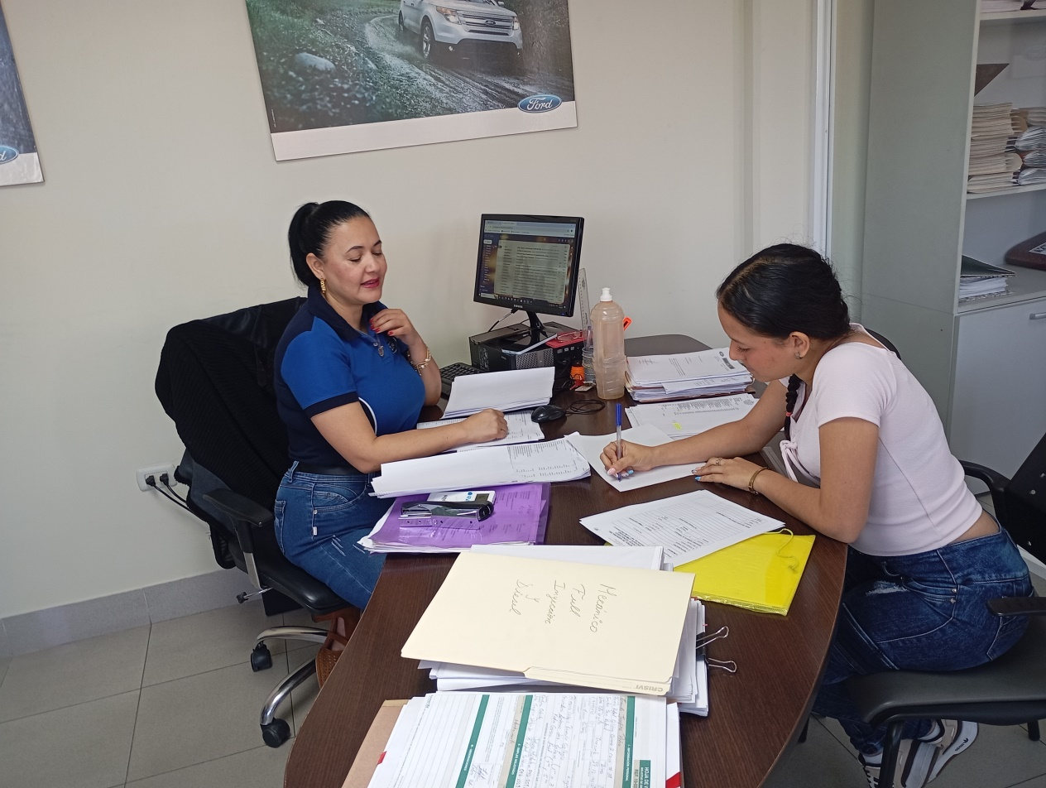

Figura N° 14: Elaboración de la Matriz CAME
Fuente: Delgado, García, Carrillo (2025)
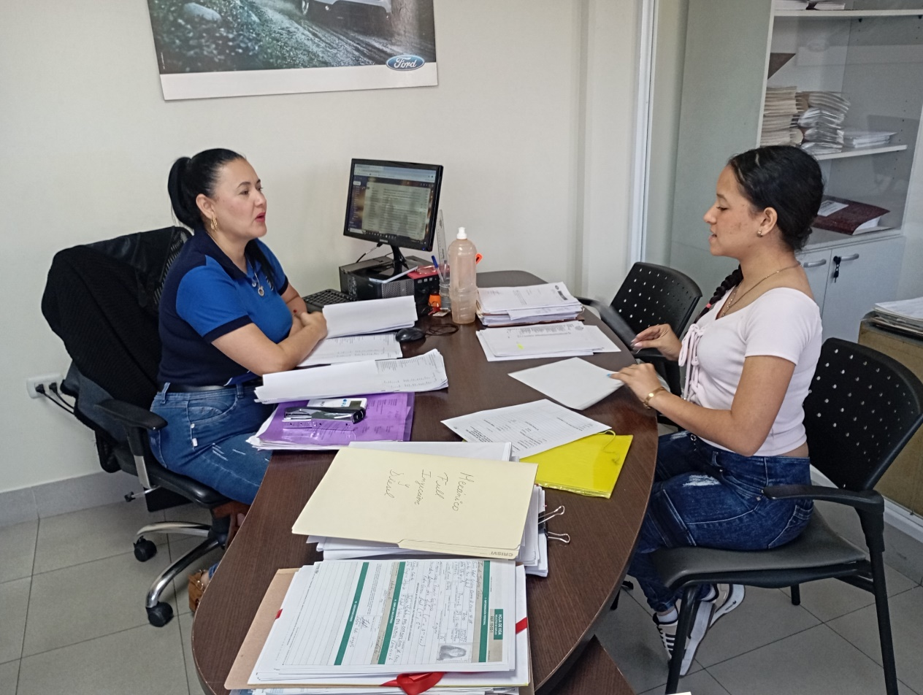

Figura N° 15: Elaboración de la Matriz CAME
Fuente: Delgado, García, Carrillo (2025)

De igual manera, se presenta la matriz FODA (Fortalezas, Oportunidades, Debilidades y Amenazas), la cual ha sido elaborada para analizar el contexto en el que se desenvuelve la empresa VALFOR S.A. Este enfoque integral permite no solo identificar las problemáticas más relevantes dentro de la organización, sino también comprender los recursos disponibles y los desafíos que deberán enfrentarse durante el proceso de optimización y mejora empresarial.
La investigación acción participativa se fundamenta en la colaboración activa del personal de la empresa, quienes han participado en la identificación de sus propias necesidades y prioridades. Este proceso participativo resulta esencial para garantizar que las opiniones y experiencias de los miembros de VALFOR S.A. sean consideradas y que las estrategias propuestas respondan de manera efectiva a su realidad operativa y organizacional. Al involucrar a los empleados y directivos en la recopilación de información y en el análisis de su entorno laboral, se construye un diagnóstico más preciso y contextualizado.
La matriz FODA complementa este diagnóstico al proporcionar una herramienta visual que facilita la comprensión de las dinámicas internas y externas que influyen en la empresa. A través del análisis de fortalezas y debilidades, así como de oportunidades y amenazas, se pueden definir estrategias que potencien los recursos disponibles y aborden las limitaciones existentes. De este modo, se busca contribuir al desarrollo sostenible de la empresa, optimizando su funcionamiento y fortaleciendo su competitividad en el mercado.

Cuadro N° 1: Matriz FODA
FORTALEZAS | OPORTUNIDADES
Infraestructura establecida.  Trayectoria y experiencia.  Personal capacitado.  Disponibilidad de equipos tecnológicos. | Mejora en estrategias de marketing.  Recuperación y optimización de equipos tecnológicos.  Capacitación del personal en tecnología.  Crecimiento en el sector.
DEBILIDADES | AMENAZAS
Ausencia de un sistema automatizado de nómina.  Falta de un departamento de sistemas.  Deficiencias en estrategias de marketing.  Gestión manual de algunos procesos. | Posibles errores en la gestión administrativa.  Desactualización tecnológica.  Competencia en el sector.  Riesgo de pérdida de información.
Fuente: Delgado, García, Carrillo (2025)

Seguidamente se presenta la Matriz CAME, generada de acuerdo a la Matriz FODA. Luego de realizar las visitas comunitarias y de presentar la Matriz FODA de la comunidad se puede afirmar que la comunidad presenta las siguientes necesidades.

Cuadro N° 2: Matriz CAME
CAME | Acción | Elemento Identificado en FODA | Estrategia para la empresa VALFOR S.A
Corregir | Mejorar la automatización de la gestión administrativa | Ausencia de un software automatizado para procesos administrativos | Implementar un software de gestión administrativa que elimine los procesos manuales y mejore la eficiencia.
 | Desarrollar un departamento tecnológico interno | Falta de un departamento de sistemas | Crear un área de sistemas para el mantenimiento y soporte de equipos, además de la gestión de infraestructura tecnológica.
 | Optimizar las estrategias de marketing | Deficiencias en estrategias de marketing | Contratar o capacitar a personal especializado en marketing digital para incrementar la visibilidad en línea.
 | Automatizar procesos administrativos manuales | Gestión manual de algunos procesos | Implementar software administrativo para la automatización de procesos como facturación, pagos, y control de inventarios.
Afrontar | Implementar controles y procesos para reducir los errores administrativos | Posibles errores en la gestión administrativa | Establecer controles automatizados que aseguren la exactitud en la gestión administrativa y operativa.
 | Actualizar y modernizar la infraestructura tecnológica de manera continua | Desactualización tecnológica | Planificar un plan de renovación tecnológica, comenzando por los equipos informáticos más antiguos y vitales para la operación.
 | Analizar la competencia y diferenciarse en el mercado | Competencia en el sector | Investigar a los competidores y desarrollar estrategias para ofrecer productos y servicios diferenciados que atraigan más clientes.
 | Implementar políticas de seguridad informática | Riesgo de pérdida de información | Desarrollar un sistema de respaldo de información con protocolos de seguridad como copias de seguridad y encriptación de datos.
Mantener | Aprovechar la experiencia y reputación en el sector | Trayectoria y experiencia | Continuar desarrollando relaciones comerciales que fortalezcan la reputación de la empresa, fidelizando a los clientes actuales.
 | Optimizar la infraestructura para mejorar la eficiencia operativa | Infraestructura establecida | Seguir mejorando la distribución de los espacios y la implementación de equipos tecnológicos para optimizar la producción.
 | Continuar desarrollando al personal con capacitaciones técnicas | Personal capacitado | Mantener un plan de formación continua para el personal en diversas áreas, como tecnología y servicio al cliente.
 | Garantizar la disponibilidad constante de equipos tecnológicos | Disponibilidad de equipos tecnológicos | Implementar un mantenimiento preventivo y correctivo para asegurar la operatividad de los equipos existentes y evitar fallos.
Explotar | Implementar una estrategia integral de marketing digital | Mejora en estrategias de marketing | Desarrollar una campaña de marketing digital que incluya redes sociales, SEO y publicidad online para atraer nuevos clientes.
 | Aprovechar los recursos tecnológicos inactivos | Recuperación y optimización de equipos tecnológicos | Reparar los equipos informáticos almacenados para su reutilización, lo cual ayudará a disminuir costos de compra de nuevos dispositivos.
 | Iniciar programas de capacitación en tecnología para el personal | Capacitación del personal en tecnología | Ofrecer programas internos de formación en nuevas tecnologías y tendencias digitales para mejorar el rendimiento.
 | Aprovechar el crecimiento del sector para diversificar servicios | Crecimiento en el sector | Explorar nuevas áreas de mercado y servicios que puedan aprovechar las tendencias actuales del sector.
Fuente: Delgado, García, Carrillo (2025)

Jerarquización y Selección de las Necesidades:
Para garantizar una correcta planificación y ejecución de estrategias dentro de la empresa VALFOR S.A., es fundamental identificar y organizar las necesidades detectadas durante el proceso de diagnóstico situacional. A través de las visitas realizadas, se han evidenciado diversas problemáticas que afectan el funcionamiento de la organización, tanto en el ámbito administrativo como tecnológico y operativo.
La jerarquización de estas necesidades se establece con base en su nivel de urgencia e impacto en la eficiencia empresarial, priorizando aquellas que requieren atención inmediata para optimizar los procesos internos y mejorar la productividad. A continuación, se presentan las necesidades priorizadas según su relevancia y grado de incidencia en la empresa:
  - Implementación de un Sistema de Gestión Administrativa (Alta Prioridad)
  - Creación de un Departamento de Sistemas (Alta Prioridad)
  - Optimización de Equipos Informáticos (Alta Prioridad)
  - Desarrollo de Estrategias de Marketing y Publicidad (Media Prioridad)
  - Fortalecimiento de la Infraestructura Tecnológica (Media Prioridad)
Una vez identificadas y jerarquizadas las necesidades de la empresa VALFOR S.A., es fundamental establecer un mecanismo que permita determinar cuáles requieren atención prioritaria. Para ello, se emplea la Matriz de Priorización, también conocida como Matriz de Multicriterio, la cual permite evaluar cada necesidad en función de criterios clave como impacto, urgencia, esfuerzo, costo y factibilidad.
Este enfoque facilita la toma de decisiones estratégicas, ya que proporciona una visión objetiva sobre la importancia de cada necesidad y su viabilidad de ejecución. La puntuación total obtenida para cada una de ellas servirá como guía para definir el orden en que deben abordarse, optimizando así los recursos y garantizando una intervención eficiente dentro de la organización.
A continuación, se presenta la Matriz de Priorización, donde se evalúan las necesidades detectadas en la empresa VALFOR S.A., considerando los criterios previamente mencionados:

Cuadro N° 3: Matriz de Priorización
Necesidad | Impacto | Urgencia | Esfuerzo | Costo | Factibilidad | Puntuación Total
Ausencia de un Sistema para la Gestión Administrativa | 5 | 5 | 4 | 5 | 4 | (5+5+4+5+4) / 5 = 4.6
Creación de un Departamento de Sistemas. | 4 | 5 | 3 | 5 | 3 | (4+5+3+5+3) / 5 = 4.0
Optimización de Equipos Informáticos. | 4 | 4 | 5 | 4 | 5 | (4+4+5+4+5) / 5 = 4.4
Desarrollo de Estrategias de Marketing y Publicidad. | 3 | 3 | 4 | 4 | 4 | (3+3+4+4+4) / 5 = 3.6
Fortalecimiento de la Infraestructura Tecnológica. | 3 | 3 | 3 | 5 | 3 | (3+3+3+5+3) / 5 = 3.4
Fuente: Delgado, García, Carrillo (2025)

Según la Matriz de Priorización, la principal necesidad identificada en VALFOR S.A. es la Ausencia de un Sistema para la Gestión Administrativa. Actualmente, la empresa gestiona este proceso de forma manual con hojas de cálculo, lo que incrementa errores, retrasa pagos y afecta la precisión en los registros administrativos.

Visita Comunitaria N° 8:
En el marco de la visita, en colaboración con la licenciada Militza Victorá, se procedió a realizar el análisis y la construcción del Árbol del Problema, una herramienta fundamental para identificar y entender las principales dificultades que enfrenta la empresa. Durante este proceso, se identificaron y desglosaron las causas raíz de los problemas organizacionales y los efectos derivados de estos en diversas áreas de la empresa. El Árbol del Problema se desarrolló mediante un análisis exhaustivo de las condiciones internas y externas que afectan el desempeño de VALFOR S.A., tomando en cuenta factores como la falta de procesos automatizados, la carencia de un departamento de sistemas, deficiencias en la estrategia de marketing y la escasez de recursos tecnológicos, entre otros.
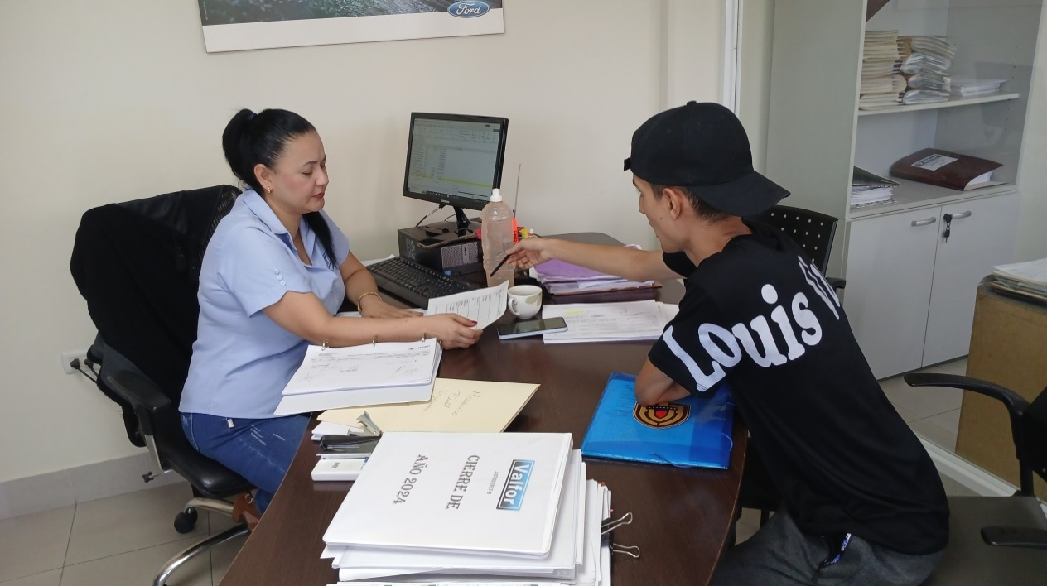

Figura N° 16: Elaboración del Árbol del Problema
Fuente: Delgado, García, Carrillo (2025)

Problema Central:
Ausencia de un Sistema para la Gestión Administrativa.

Causas del Problema:

Causas Directas:
- Falta de un software automatizado: No se cuenta con un software especializado para la gestión administrativa, lo que obliga a usar métodos manuales.
- Uso de hojas de cálculo: El proceso se realiza en hojas de cálculo, lo que aumenta la probabilidad de errores y retrasa el manejo de la información.
- Errores humanos en cálculos: Al ser un proceso manual, los cálculos y registros están sujetos a la intervención humana, lo que aumenta la posibilidad de cometer errores.

Causas Indirectas:
- Falta de capacitación del personal en herramientas tecnológicas: El personal no tiene la formación adecuada para implementar o usar sistemas automatizados, lo que dificulta la transición hacia un sistema eficiente.
- Resistencia al cambio tecnológico: Existe una resistencia dentro de la empresa hacia la adopción de nuevas tecnologías, lo que frena la implementación de un sistema adecuado.
- Desconocimiento de los beneficios de un sistema automatizado: No se comprende completamente cómo un sistema de gestión de nómina podría mejorar la eficiencia y reducir los errores, lo que retrasa su adopción.

Efectos del Problema:

Efectos Directos:
- Retrasos en los pagos a empleados: La ineficiencia en la gestión administrativa provoca que los pagos a los empleados no se realicen en el tiempo estipulado, generando malestar y afectando la relación laboral.
- Errores en los cálculos salariales: La falta de un software automatizado provoca cálculos incorrectos, lo que afecta tanto a la empresa como a los empleados al recibir pagos incorrectos.
- Pérdida de confianza de los empleados: Los errores y retrasos recurrentes afectan la percepción de la empresa por parte de los empleados, generando desconfianza y disminuyendo la moral en el equipo.

Efectos Indirectos:
- Disminución de la productividad operativa: Al invertir tiempo en la corrección de errores y retrasos, los empleados pierden tiempo valioso que podría haberse destinado a tareas productivas.
- Inexactitud en la información financiera: Los errores administrativos afectan los informes financieros y la contabilidad de la empresa, lo que puede llevar a decisiones incorrectas a nivel gerencial.
- Aumento de los costos operativos: La necesidad de corregir errores o la intervención manual constante genera costos adicionales en términos de tiempo y recursos, afectando la eficiencia general de la empresa.
Seguidamente se presenta de manera gráfica el árbol de problemas:

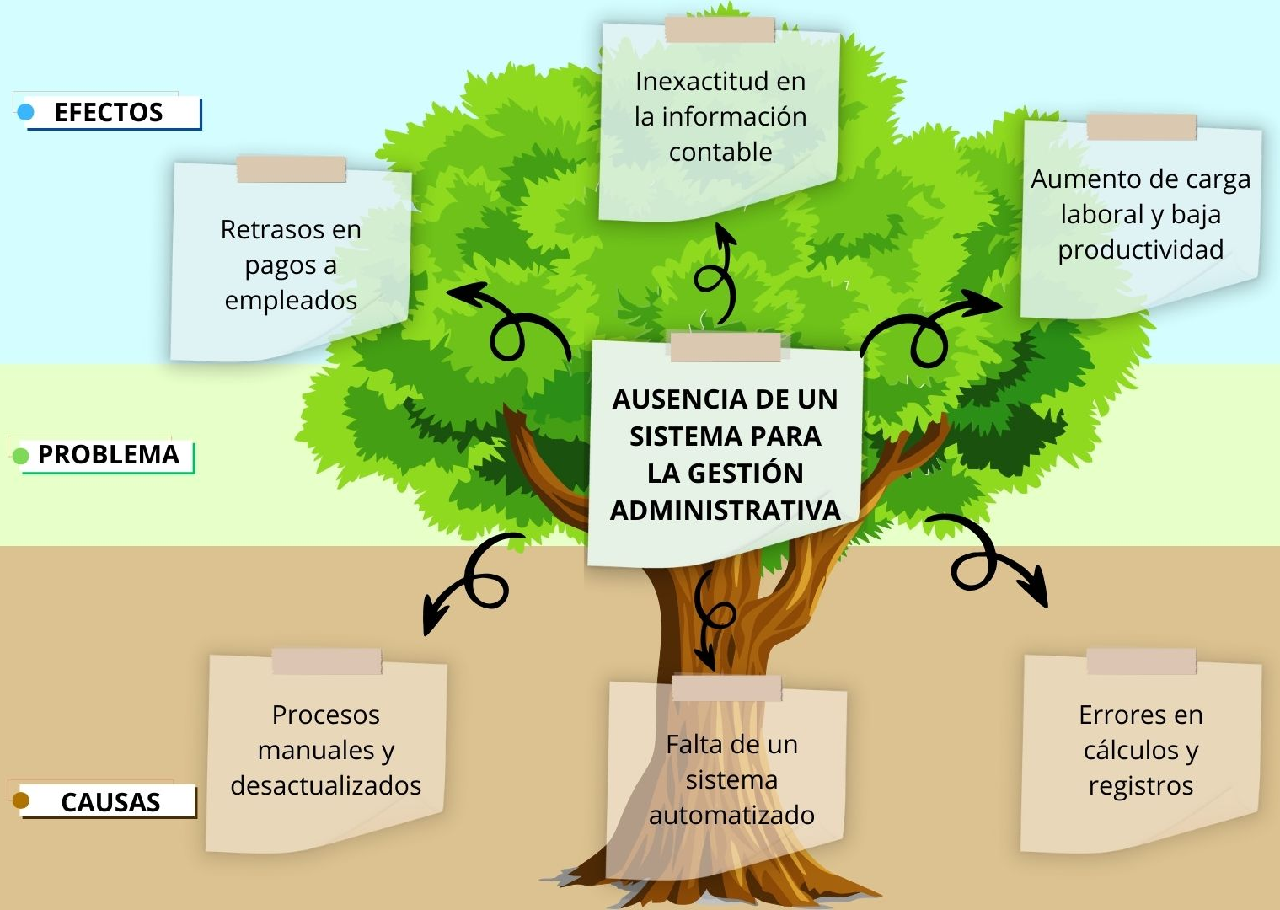

Figura N° 17: Árbol del Problema
Fuente: Delgado, García, Carrillo (2025)

Alternativas de Solución:

Visita Comunitaria N° 7:
El día de la visita, en colaboración con la licenciada Militza Victorá, se llevó a cabo la construcción de la Matriz de Decisión, un instrumento fundamental para la evaluación y selección de alternativas estratégicas dentro de la empresa. Durante la sesión de trabajo, se analizaron diversos criterios clave, tales como necesidad, impacto, urgencia, esfuerzo, costo, factibilidad y puntuación total, con el fin de establecer un proceso de toma de decisiones basado en datos concretos.
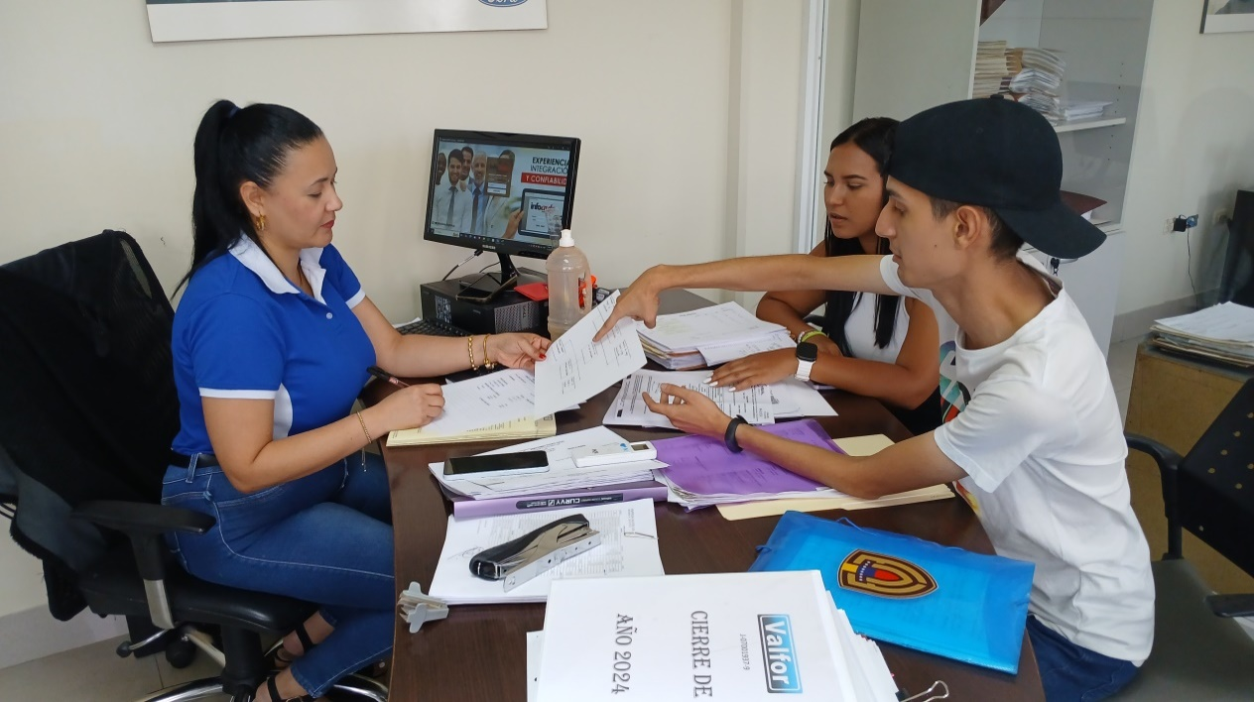

Figura N° 18: Elaboración de la Matriz de Decisión.
Fuente: Delgado, García, Carrillo (2025)
A continuación, se presenta de manera gráfica las Alternativas de Solución planteadas por la comunidad.
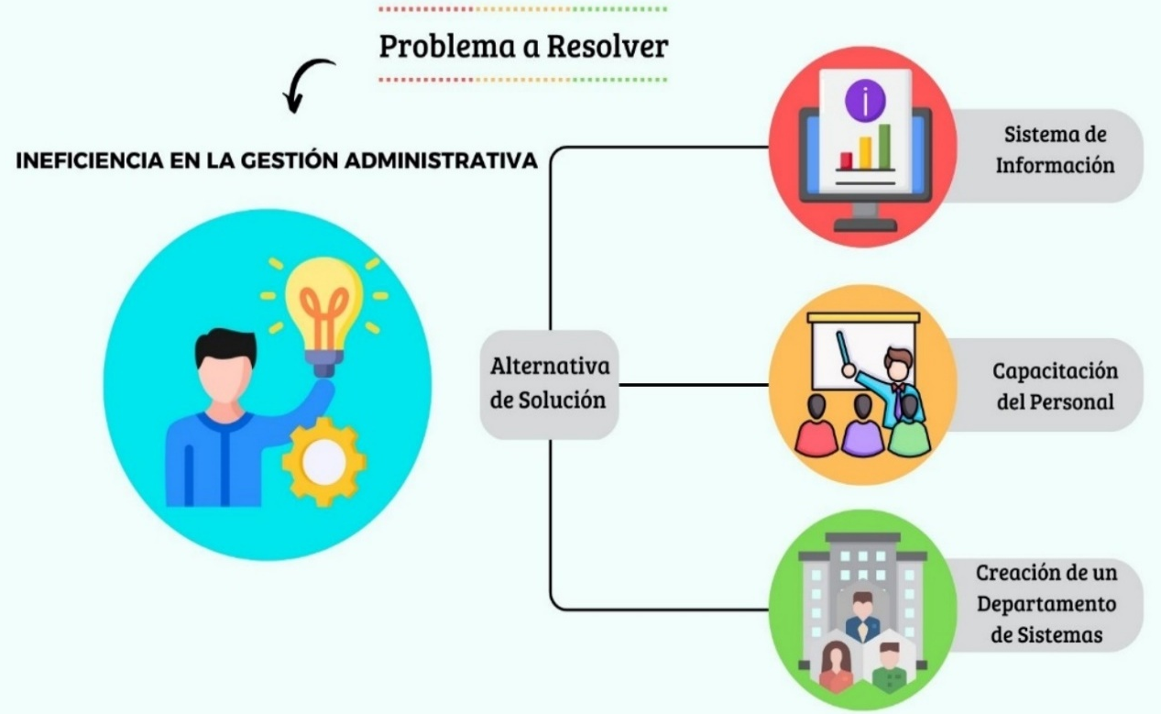

Figura N° 19: Presentación de las Alternativas de Solución de manera gráfica
Fuente: Delgado, García, Carrillo (2025)

Problema: Ausencia de un Sistema para la Gestión Administrativa.

Alternativas de Solución:
- Implementación de un Sistema de Información para la Gestión Administrativa.
- Capacitación del Personal Administrativo en procesos de nómina.
- Creación de un Departamento de Sistemas para soporte tecnológico.

Criterios:
- Inversión inicial y costos de mantenimiento.
- Facilidad de implementación y uso diario.
- Nivel de seguridad y control en la gestión de datos.
- Eficiencia en el procesamiento y cálculo de nómina.
- Adaptación a las normativas legales y laborales.

Peso de los Criterios:
- Costo: 8
- Facilidad de Uso: 9
- Seguridad: 10
- Eficiencia: 9
- Cumplimiento Legal: 7

Cuadro N° 4: Matriz de Decisión
Criterio | Peso | Opción A:  Implementación de un Sistema de Información para la Gestión Administrativa. | Opción B:  Capacitación del Personal Administrativo en procesos de nómina. | Opción C:  Creación de un Departamento de Sistemas para Soporte Tecnológico.
Costo | 8 | 6 | 7 | 5
Uso de Factibilidad | 9 | 7 | 9 | 6
Seguridad | 10 | 9 | 6 | 8
Eficiencia | 9 | 9 | 7 | 8
Cumplimiento Legal | 7 | 9 | 6 | 7
 |  | 7.8 | 7.0 | 6.8
Fuente: Delgado, García, Carrillo (2025)
Según la matriz de decisión, la Opción A: Implementación de un Sistema de Información para la Gestión Administrativa obtiene la puntuación total más alta (7.8), lo que la convierte en la mejor alternativa para VALFOR S.A. Esta solución ofrece un equilibrio óptimo entre costo, facilidad de uso, seguridad, eficiencia y cumplimiento legal, respondiendo a las necesidades de la empresa en cuanto a la gestión eficiente de la nómina. Aunque la opción de capacitación del personal administrativo es una estrategia complementaria importante y la creación de un departamento de sistemas podría fortalecer el soporte tecnológico a largo plazo, la implementación de un sistema de gestión de nómina automatizado proporciona una solución integral, mejorando la precisión y optimización en los procesos administrativos.
Seguidamente se presenta de manera gráfica el siguiente Árbol General donde se define el problema a resolver, las causas, alternativas de solución.

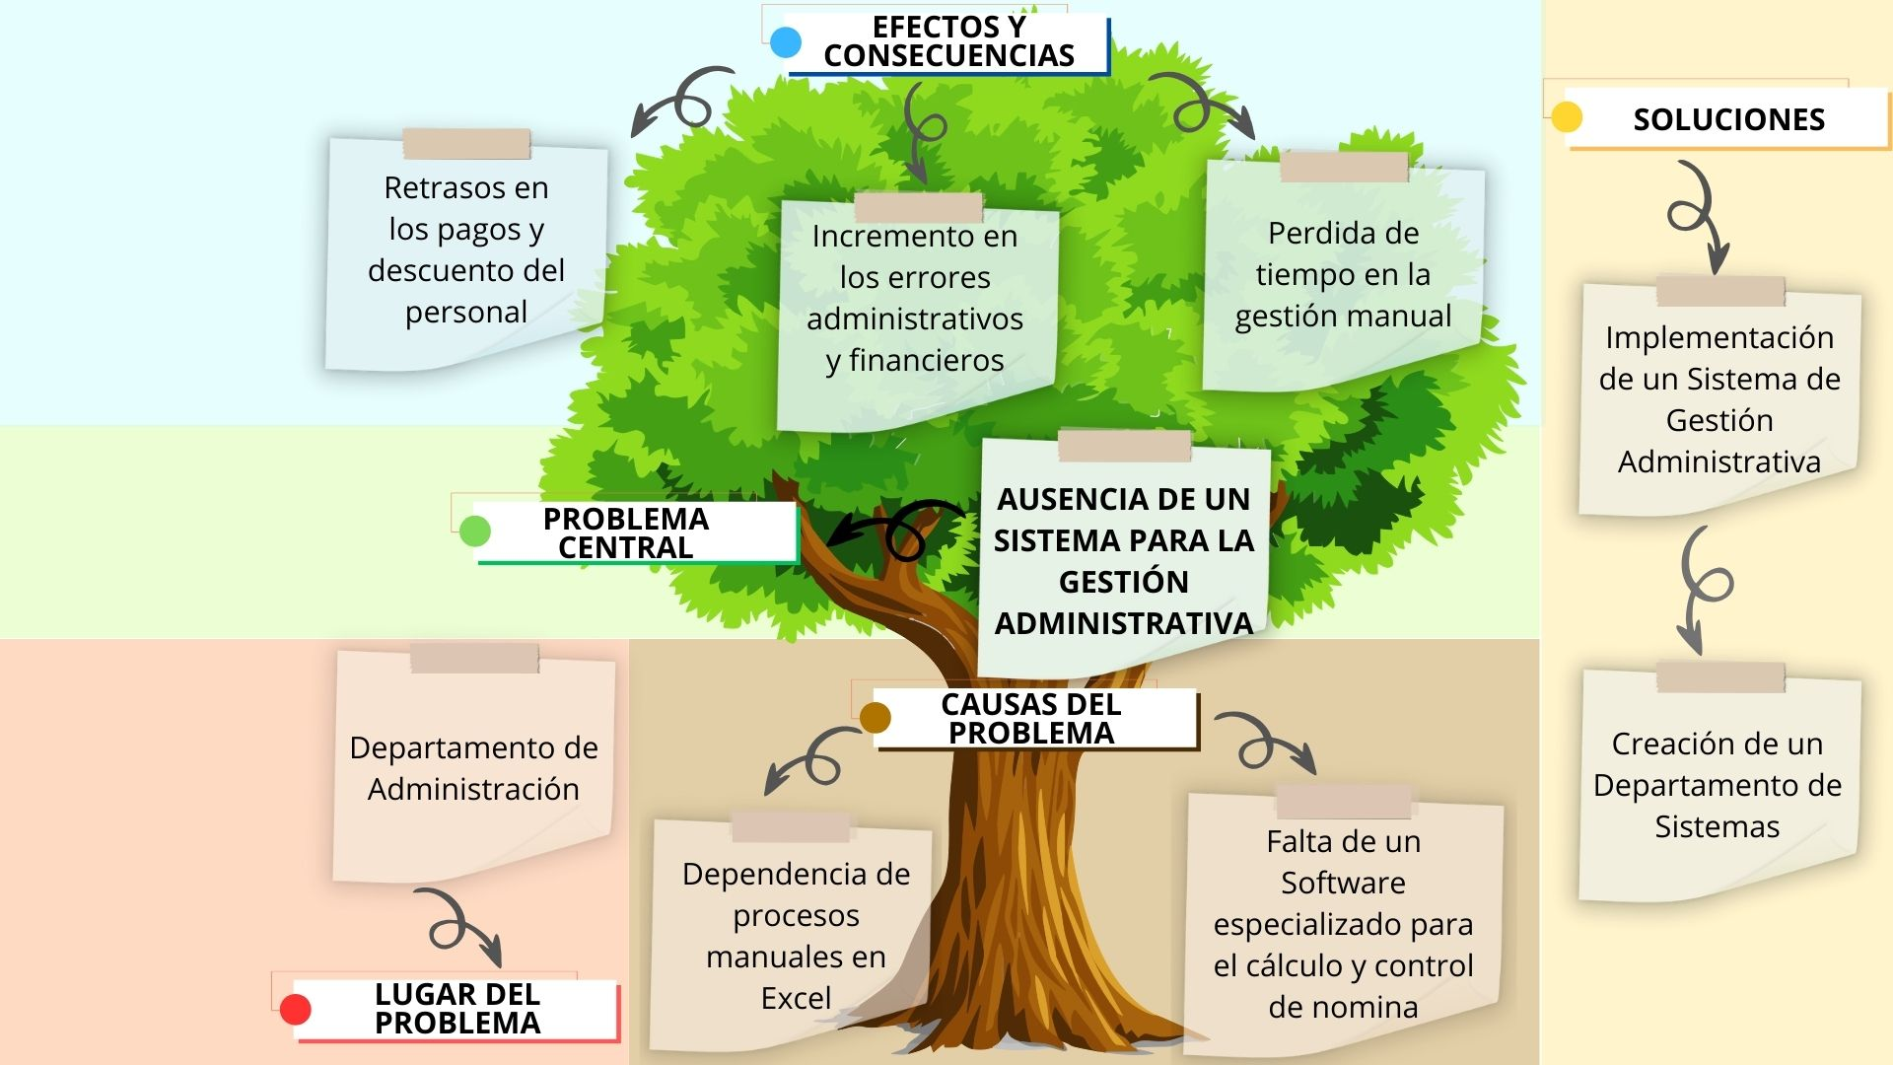

Figura N° 20: Árbol General del problema y alternativas de solución
Fuente: Delgado, García, Carrillo (2025)

Propósitos u objetivos:
Para abordar el problema principal detectado en la comunidad Ausencia de un Sistema para la Gestión Administrativa, se debe seguir un proceso definido por las líneas de acción donde se toma en consideración la puesta en práctica de la alternativa de solución previamente seleccionada por la comunidad.
A partir del problema central, se puede formular el objetivo principal:
- Implementar un Sistema de Información para la Gestión Administrativa del Personal Adscrito a la VALFOR S.A.
Los objetivos intermedios son pasos necesarios para alcanzar el objetivo principal.
1. Desarrollar un sistema de información eficiente para la gestión administrativa del personal adscrito a la VALFOR S.A.
- Actividad1: Realizar entrevistas con la jefa del departamento de administración para identificar sus necesidades y expectativas en cuanto al sistema de información para la gestión administrativa del personal adscrito a la VALFOR S.A.
- Actividad 2: Analizar los procesos actuales en la gestión administrativa para identificar áreas de mejora y requerimientos específicos.
- Actividad 3: Revisar las normativas de la empresa VALFOR S.A, relacionadas con la gestión administrativa para asegurar el cumplimiento legal.
- Actividad 4: Elaborar un documento de especificaciones de requerimientos que detalle las funcionalidades y características necesarias del sistema.
- Actividad 5: Seleccionar la plataforma y herramientas tecnológicas adecuadas para el desarrollo del sistema.
- Actividad 6: Diseñar la arquitectura del sistema, incluyendo la base de datos, la interfaz de usuario y los módulos de funcionalidad.
- Actividad 7: Desarrollar prototipos del sistema para validar el diseño y obtener retroalimentación de los usuarios.
2. Implantar un sistema de información funcional y operativo para la gestión de nómina del personal adscrito a la VALFOR S.A.
- Actividad 1: Realizar pruebas de usabilidad y funcionalidad del sistema para asegurar su correcto funcionamiento.
- Actividad 2: Efectuar pruebas de usabilidad con usuarios finales para evaluar la facilidad de uso y la experiencia del usuario.
- Actividad 3: Corregir los errores y realizar ajustes necesarios en el sistema en base a los resultados de las pruebas.
- Actividad 4: Instalar y configurar el sistema de información.
- Actividad 5: Documentar el diseño del sistema, incluyendo manuales de usuario.

3. Capacitar al personal administrativo sobre el sistema de información para la gestión administrativa del personal, garantizando su manejo eficiente y autónomo.
- Actividad 1: Desarrollar e implementar un programa de capacitación sobre el uso del nuevo sistema.
- Actividad 2: Proporcionar soporte técnico y resolver los problemas que puedan surgir durante la capacitación y el uso del sistema.

Cada objetivo intermedio puede desglosarse en objetivos específicos que detallan las acciones concretas a realizar:

Para el objetivo intermedio 1, se plantea los siguientes objetivos específicos:
- Determinar los requerimientos para la gestión administrativa del personal adscrito a la VALFOR S.A.
- Diseñar un sistema de información para la gestión administrativa del personal adscrito a la VALFOR S.A.

Para el objetivo Intermedio 2, se plantea los siguientes objetivos específicos:
- Desarrollar un sistema de información para la gestión administrativa del personal adscrito a la VALFOR S.A.
- Realizar pruebas de funcionamiento del sistema de información para la gestión administrativa del personal adscrito a la VALFOR S.A.
- Instaurar el sistema de información para la gestión administrativa del personal en el departamento de administración de la VALFOR S.A.

Para el objetivo Intermedio 3, se plantea los siguientes objetivos específicos:
- Elaborar el manual de usuario del sistema de información para la gestión administrativa del personal en el departamento de administración de la VALFOR S.A.
- Capacitar el personal administrativo sobre el uso del sistema de información para la gestión administrativa del personal adscrito a la VALFOR S.A.
Finalmente se presenta de manera gráfica los propósitos u objetivos del proyecto socio integrador tecnológico.

Cuadro Nº 5: Propósitos u objetivos del proyecto
OBJETIVO GENERAL | OBJETIVOS INTERMEDIOS | OBJETIVOS ESPECIFICOS
Implementar un Sistema de Información para la Gestión administrativa del Personal Adscrito a la VALFOR S.A. | Desarrollar un sistema de información eficiente para la gestión administrativa del personal adscrito a la VALFOR S.A. | Determinar los requerimientos para la gestión administrativa del personal adscrito a la VALFOR S.A.
 |  | Diseñar un sistema de información para la gestión administrativa del personal adscrito a la VALFOR S.A.
 | Implantar un sistema de información funcional y operativo para la gestión administrativa del personal adscrito a la VALFOR S.A. | Desarrollar un sistema de información para la gestión administrativa del personal adscrito a la VALFOR S.A.
 |  | Realizar pruebas de funcionamiento del sistema de información para la gestión administrativa del personal adscrito a la VALFOR S.A.
 |  | Instaurar el sistema de información para la gestión administrativa del personal en el departamento de administración de la VALFOR S.A.
 | Capacitar al personal administrativo sobre el sistema de información para la gestión administrativa del personal, garantizando su manejo eficiente y autónomo. | Elaborar el manual de usuario del sistema de información para la gestión administrativa del personal en el departamento de administración de la VALFOR S.A.
 |  | Capacitar el personal administrativo sobre el uso del sistema de información para la gestión administrativa del personal adscrito a la VALFOR S.A.
Fuente: Delgado, García, Carrillo (2025)

Justificación e Impacto Social de la Alternativa de Solución:

Justificación Teórico:
La implementación de un Sistema de Información para la Gestión Administrativa del Personal Adscrito a la VALFOR S.A. contribuye significativamente al conocimiento en el campo de los sistemas de información administrativos. La optimización de procesos empresariales a través de la automatización ha sido ampliamente estudiada por diversos autores, quienes destacan la eficiencia y precisión que estos sistemas aportan a la gestión organizacional.
Según Laudon y Laudon (2020), " los sistemas de información gerencial permiten a las empresas mejorar la toma de decisiones, incrementar la eficiencia operativa y reducir errores en los procesos administrativos. " En este sentido, la implementación de un sistema de información para la gestión administrativa en VALFOR S.A. representa un aporte teórico al estudio de los sistemas transaccionales, dado que fortalece el conocimiento sobre su aplicabilidad en contextos específicos de administración.
Por otro lado, según O’Brien y Marakas (2019) argumentan que: "la digitalización de procesos administrativos contribuye a la integración de datos, lo que facilita el análisis de información y la transparencia en la gestión. " En el caso de la presente investigación, la alternativa de solución permitirá evaluar el impacto de la digitalización en la optimización del cálculo de nómina, la reducción de errores y la mejora en la experiencia del usuario dentro de la organización.
Además, la presente propuesta se sustenta en los principios de eficiencia y automatización planteados por Turban, Pollard y Wood (2018), quienes afirman que: "los sistemas de información bien diseñados permiten estandarizar procesos, reducir costos operativos y mejorar la trazabilidad de los datos. " La incorporación de un sistema de información en la gestión administrativa en la VALFOR S.A. permitirá validar estos principios dentro de un entorno empresarial específico, generando conocimiento sobre la adaptabilidad y funcionalidad de estos sistemas en empresas.

Justificación Técnico:
Se fundamenta en un enfoque tecnológico basado en herramientas y metodologías ampliamente utilizadas en el desarrollo de software. El uso de tecnologías como PHP, HTML, CSS y phpMyAdmin permite garantizar una solución eficiente, escalable y de fácil mantenimiento. Según Pressman y Maxim (2020), "el desarrollo de software debe basarse en principios de modularidad y reutilización de código para mejorar la eficiencia y la mantenibilidad del sistema."
En este contexto, PHP se emplea como lenguaje de programación del lado del servidor, ya que facilita la gestión dinámica de datos y la interacción con bases de datos relacionales, como lo destaca Ullman (2019) en sus estudios sobre desarrollo web con PHP y MySQL. Para la estructura del sistema, HTML y CSS serán utilizados en la construcción de la interfaz de usuario, garantizando accesibilidad y usabilidad. De acuerdo con Krug (2014), "una interfaz bien diseñada mejora la experiencia del usuario, reduciendo errores y optimizando la interacción con el sistema. "
Además, phpMyAdmin facilitará la administración y gestión de la base de datos, permitiendo un manejo eficiente de la información del personal y asegurando la integridad de los datos, como lo mencionan Elmasri y Navathe (2017) en su estudio sobre bases de datos. El uso de estas tecnologías permitirá desarrollar un sistema funcional y adaptable a las necesidades de VALFOR S.A., garantizando una implementación efectiva que optimice los procesos administrativos mediante la automatización y la centralización de la información.

Justificación Legal:
Según Hans Kelsen (1934), conocido por su teoría de la Pirámide de Kelsen, esta establece "una jerarquía normativa donde las leyes de mayor rango prevalecen sobre las de menor rango. En esta estructura, la Constitución se sitúa en el vértice como la norma suprema, seguida por las leyes ordinarias, decretos, reglamentos y otras normativas de menor rango. Este principio refleja la idea de que ninguna norma puede contradecir a una de rango superior."
En el contexto del proyecto, la cita a la Pirámide de Kelsen se refiere a la organización de las normativas legales que respaldan el proyecto, comenzando por la Constitución como la norma fundamental.
Por tanto, la justificación legal del proyecto se fundamenta en dicha estructura piramidal, comenzando en el nivel superior se encuentra la Constitución de la República Bolivariana de Venezuela (1999), que establece los principios fundamentales relacionados con la educación, la tecnología y otros aspectos relevantes para el proyecto. Seguidamente, se citan en el segundo nivel la Ley Orgánica de Ciencia, Tecnología e Innovación (LOCTI) (2005), la Ley Orgánica de Educación (LOE) y la Ley de Infogobierno. Finalmente, el proyecto se sustenta en el tercer y último nivel el Reglamento para la Administración del Proyecto Socio Integrador/Tecnológico de la Universidad Politécnica Territorial del Estado Trujillo “Mario Briceño Iragorry” (2018), el cual establece las normas y lineamientos para la formulación y ejecución de proyectos socio-tecnológicos, garantizando su pertinencia y calidad académica.

Constitución de la República Bolivariana de Venezuela (1999):
Artículo 102:
La educación es un derecho humano y un deber social fundamental, es democrática, gratuita y obligatoria. El Estado la asumirá como función indeclinable y de máximo interés en todos sus niveles y modalidades, y como instrumento del conocimiento científico, humanístico y tecnológico al servicio de la sociedad. La educación es un servicio público y está fundamentada en el respeto a todas las corrientes del pensamiento, con la finalidad de desarrollar el potencial creativo de cada ser humano y el pleno ejercicio de su personalidad en una sociedad democrática basada en la valoración ética del trabajo y en la participación activa, consciente y solidaria en los procesos de transformación social consustanciados con los valores de la identidad nacional, y con una visión latinoamericana y universal. El Estado, con la participación de las familias y la sociedad, promoverá el proceso de educación ciudadana de acuerdo con los principios contenidos de esta Constitución y en la ley.

Artículo 103:
Toda persona tiene derecho a una educación integral, de calidad, permanente, en igualdad de condiciones y oportunidades, sin más limitaciones que las derivadas de sus aptitudes, vocación y aspiraciones. La educación es obligatoria en todos sus niveles, desde el maternal hasta el nivel medio diversificado. La impartida en las instituciones del Estado es gratuita hasta el pregrado universitario. A tal fin, el Estado realizará una inversión prioritaria, de conformidad con las recomendaciones de la Organización de las Naciones Unidas. El Estado creará y sostendrá instituciones y servicios suficientemente dotados para asegurar el acceso, permanencia y culminación en el sistema educativo. La ley garantizará igual atención a las personas con necesidades especiales o con discapacidad y a quienes se encuentren privados o privadas de su libertad o carezcan de condiciones básicas para su incorporación y permanencia en el sistema educativo. Las contribuciones de los particulares a proyectos y programas educativos públicos a nivel medio y universitario serán reconocidas como desgravámenes al impuesto sobre la renta según la ley respectiva.

Artículo 110:
El Estado reconocerá el interés público de la ciencia, la tecnología, el conocimiento, la innovación y sus aplicaciones y los servicios de información necesarios por ser instrumentos fundamentales para el desarrollo económico, social y político del país, así como para la seguridad y soberanía nacional. Para el fomento y desarrollo de esas actividades, el Estado destinará recursos suficientes y creará el sistema nacional de ciencia y tecnología de acuerdo con la ley. El sector privado deberá aportar recursos para las mismos. El Estado garantizará el cumplimiento de los principios éticos y legales que deben regir las actividades de investigación científica, humanística y tecnológica. La ley determinará los modos y medios para dar cumplimiento a esta garantía.

Ley Orgánica de Ciencia, Tecnología e Innovación (LOCTI) (2005):
Artículo 3:
Establece que el Estado venezolano tiene como objetivo promover y desarrollar el sistema nacional de ciencia, tecnología e innovación para contribuir al desarrollo económico, social, cultural y político del país.

Artículo 5:
Define los principios rectores que orientan la política en materia de ciencia, tecnología e innovación, los cuales incluyen la soberanía científica y tecnológica, la equidad en el acceso al conocimiento, la participación activa de la sociedad en el proceso científico y tecnológico, entre otros.

Artículo 6:
Establece que el Estado fomentará la creación, fortalecimiento y consolidación de capacidades endógenas para la producción y desarrollo de ciencia, tecnología e innovación en el país.

Ley Orgánica de Educación (LOE):
Artículo 2:
Reconoce el carácter democrático, participativo y protagónico de la educación, así como su función social y su orientación hacia el desarrollo integral de la persona.

Artículo 15:
Establece que el Estado tiene la obligación de garantizar el derecho a la educación gratuita y de calidad para todos los ciudadanos, desde la educación inicial hasta la universitaria, así como la educación especial y la educación para adultos.

Artículo 29:
Establece que la educación debe promover la formación de ciudadanos y ciudadanas con conciencia crítica, ética, solidaria, participativa y emprendedora, capaces de contribuir al desarrollo integral del país.

Ley de Infogobierno:
Artículo 3:
Establece los principios rectores de la gestión de la tecnología de la información en la administración pública, entre los que se incluyen la transparencia, la eficiencia, la participación ciudadana, la seguridad de la información, entre otros.

Artículo 9:
Establece que los órganos y entes de la administración pública están obligados a garantizar el acceso a la información pública a través de medios electrónicos y telemáticos, de acuerdo con los principios de la ley.

Artículo 17:
Establece la obligación de los órganos y entes de la administración pública de implementar medidas de seguridad de la información para proteger los datos y sistemas de información de posibles amenazas y vulnerabilidades.

Por último, se encuentra fundamentado en el reglamento interno de la Universidad Politécnica Territorial del Estado Trujillo “Mario Briceño Iragorry” (UPTTMBI).

Reglamento para la Administración del Proyecto Socio Integrador/Tecnológico (2018):
Artículo 1:
El presente reglamento establece las normas y lineamientos que rigen la formulación, ejecución, supervisión y presentación del Proyecto Socio Integrador/Tecnológico (PSI/T) para los estudiantes de los Programas Nacionales de Formación de la Universidad Politécnica Territorial del Estado Trujillo "Mario Briceño Iragorry".

Artículo 2:
El Proyecto Socio Integrador/Tecnológico (PSI/T) es una unidad curricular de integración de saberes y contraste entre teoría y práctica, vinculada a la producción debienes o prestación de servicios, asociados al desarrollo de capacidades, generación de conocimientos, investigación, innovación, creación artística, desarrollo tecnológico y fortalecimiento del poder popular. Constituye el eje transversal de la formación académica, desarrollado en los respectivos trayectos que conforman el Programa Nacional de Formación. Los proyectos tienen carácter socio comunitario con el propósito de contribuir con lasrespuestas y/o solución de problemas concretos en el ámbito local, regional y nacional, basado en una concepción de desarrollo tecnológico, científico, intelectual y ético que garantice eluso sustentable de los recursos.

Artículo 3:
El Proyecto Socio Integrador/Tecnológico (PSI/T) es de carácter obligatorio para optar a las certificaciones y/o titulaciones correspondientes al diseño curricular en los diferentes Programas Nacionales de Formación guardando relación con los alcances por trayecto.

Artículo 10:
El Proyecto Socio Integrador/Tecnológico (PSI/T) es un eje transversal, producto de la realidad, desarrollado en conjunto con la comunidad, desde lo simple a lo más complejo, tomando en cuenta lo local, regional y nacional. El proyecto debe ser definido por las unidades de Formación Integral que lo circunscriben lo cual permite trabajar interdisciplinariamente.

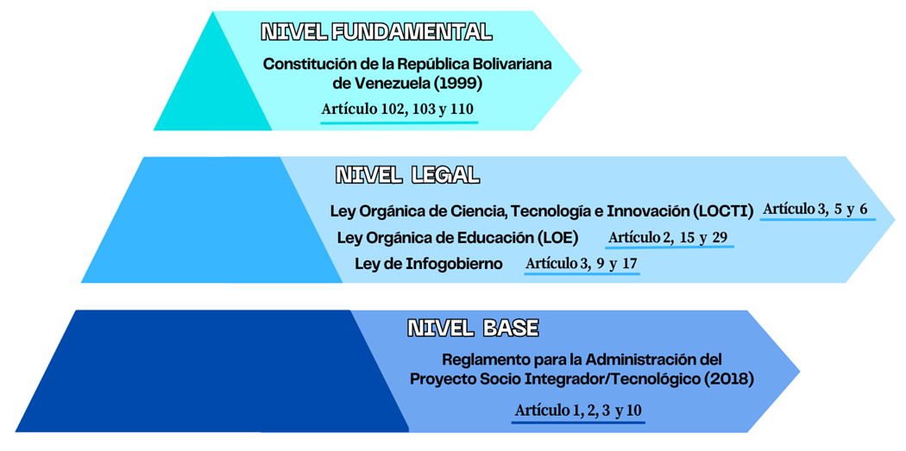

Figura Nº 21: Pirámide de Kelsen
Fuente: Delgado, García, Carrillo (2025)

Participante- Comunidad:
Los participantes involucrados en el desarrollo del Sistema de Información para la Gestión Administrativa del Personal Adscrito a la VALFOR S.A. cuentan con los conocimientos y la experiencia previa necesaria en áreas de programación, bases de datos y desarrollo de software. Gracias a su formación en tecnologías como PHP, HTML, CSS y phpMyAdmin, el equipo de desarrollo está capacitado para diseñar e implementar un sistema eficiente y adaptado a las necesidades de la empresa. Esta experiencia permite garantizar que la solución sea funcional, escalable y cumpla con los requisitos establecidos por la organización.
Por otro lado, la comunidad, representada por la empresa VALFOR S.A., desempeña un papel fundamental en el proceso de desarrollo del sistema, ya que proporciona la información clave para su diseño y funcionalidad. La colaboración con el personal administrativo es esencial, pues serán los encargados de definir los requerimientos del sistema, asegurando que este se alinee con las normativas y procedimientos internos de la organización. Asimismo, la comunidad participa activamente en las pruebas del sistema, evaluando su operatividad y aportando sugerencias para optimizar su funcionamiento. Este nivel de involucramiento permite que el desarrollo del sistema esté alineado con las necesidades reales de la empresa, garantizando su efectividad y fácil adopción por parte de los usuarios finales.
La implementación del sistema traerá beneficios significativos a VALFOR S.A., ya que optimizará los procesos administrativos, reduciendo errores en el cálculo de nómina y mejorando la eficiencia en la gestión administrativa. Además, permitirá la centralización y acceso seguro a la información del personal, facilitando la toma de decisiones basada en datos confiables. También contribuirá a la reducción de tiempos operativos, lo que permitirá al personal administrativo enfocarse en tareas estratégicas y de mayor valor para la empresa.
Para asegurar el compromiso y la participación activa de la comunidad, se implementarán diversas estrategias de involucramiento. Se llevarán a cabo las visitas comunitarias con la jefa del departamento de administración, con el fin de recopilar información sobre las necesidades del sistema y validar avances. Además, se realizará una capacitación dirigida a los usuarios finales para garantizar que puedan utilizar el sistema de manera eficiente y autónoma. Como parte del proceso de implementación, se ejecutarán fases de prueba y retroalimentación, donde el equipo de desarrollo trabajará en conjunto con los empleados para identificar posibles mejoras antes de la puesta en marcha definitiva. Asimismo, se establecerán canales de comunicación abiertos para que la comunidad pueda expresar sus inquietudes y sugerencias durante todo el proceso de desarrollo e implementación.
Gracias a esta estrecha colaboración entre los desarrolladores y la comunidad, se logrará una solución tecnológica que responda a las necesidades reales de VALFOR S.A., asegurando su adopción y uso efectivo dentro de la organización.

Línea de Investigación del PNF:
Este proyecto se llevará a cabo en la Empresa VALFOR S.A., durante el lapso de enero a diciembre 2025, y se adapta a la línea de investigación del PNFI: Sistema de Información y Modelado de Datos.

Beneficiarios:
Directos: La empresa VALFOR S.A.
Indirectos: El equipo de trabajo de la Universidad Politécnica Territorial del Estado Trujillo "Mario Briceño Iragorry" Núcleo la Beatriz – UPTTMBI

Introducción al Plan de Acción
El presente plan de acción está orientado al diseño, desarrollo e implementación de una solución tecnológica destinada a la comunidad de VALFOR S.A., a través de un enfoque metodológico estructurado en cuatro fases: diagnóstico situacional, marco referencial, marco metodológico y desarrollo de la solución tecnológica. A lo largo del proceso se contemplan visitas comunitarias, recolección y análisis de datos, revisión bibliográfica y aplicación de la metodología SCRUM para garantizar una respuesta efectiva a las necesidades detectadas. Además, se integran actividades de documentación, presentación de hallazgos y entrega final del proyecto, buscando generar un impacto positivo en la gestión administrativa de la comunidad.

Cuadro N° 6: Plan de Acción General

FASE I: Diagnostico Situacional | Naturaleza de la Comunidad, Filosofía Institucional, Misión, Visión, Valores, Objetivos Institucionales, Descripción de los Departamentos, Estructura Organizacional, Localización Geográfica, Historia de Vida de la Comunidad, Descripción de las Visitas Comunitarias, Jerarquización y Selección de las Necesidades, Problema Central, Alternativas de Solución, Propósitos u objetivos, Justificación e Impacto Social de la Alternativa de Solución. | Visita Comunitaria N° 1: 4 de febrero de 2025  Visita Comunitaria N° 2: 6 de febrero de 2025  Visita Comunitaria N° 3: 20 de febrero de 2025  Visita Comunitaria N° 4: 27 de febrero de 2025  Visita Comunitaria N° 5: 28 de febrero de 2025  Visita Comunitaria N° 6: 5 de marzo de 2025  Visita Comunitaria N° 7: 11 de marzo de 2025  Visita Comunitaria N° 8: 12 de marzo de 2025 | VALFOR S.A | - Identificar las necesidades de la comunidad.  - Determinar las alternativas de solución.  - Seleccionar las alternativas de solución del problema detectado.  - Formular el objetivo general, intermedio y específicos del proyecto. | - Teléfono  - Cuaderno  - Material Impreso  - Computador
FASE II: Marco Referencial | Antecedentes, Bases Teóricas | Desde 10 de marzo hasta del 17 de marzo de 2025 | - Biblioteca  - Consulta por internet | - Sustentar teóricamente el proyecto.  - Indagar sobre el tema objeto de estudio en investigaciones previas. | - Cuaderno  - Computadora con internet  - Teléfono
FASE III: Marco Metodológico | Tipo de Investigación, Modalidad de la Investigación, Técnica e Instrumentos de Recolección de Datos, Técnicas de procesamiento y análisis de datos, Metodología para la Solución Tecnológica | Desde 17 de marzo hasta del 24 de marzo de 2025 | - Consulta por internet  - Material de apoyo | - Sustentar metodológicamente el proyecto  - Definir la metodología a emplear para desarrollar la solución tecnológica | - Computador con internet  - Material impreso  - Teléfono  - Cuaderno
FASE IV: Desarrollo de la Solución Tecnológica | Metodologia a utilizar para la solucion tecnologica: SCRUM  Fase 1: Planificación del Producto  Fase 2: Planificación del Sprint  Fase 3: Ejecución del Sprint  Fase 4: Revisión del Sprint  Fase 5: Retrospectiva del Sprint  Fase 6: Entrega del producto y cierre del proyecto | Desde el 01 de mayo hasta 19 de julio de 2025 | - VALFOR S.A. | - Implementar la Solución Tecnológica (Sistema de Información para la Gestión Administrativa del Personal Adscrito a la VALFOR S.A.)siguiendo la metodología de S.I para dar solución a la problemática de la comunidad | - Teléfono  - Computadora  - Cuaderno  - Internet
Formulación de conclusión y recomendación del proyecto | Redaccion de las conclusiones tomando en cuenta los hallazgos y objetivos del proyecto | Octubre del 2025 | - VALFOR S.A. | - Dar a conocer los hallazgos del proyecto y recomendar a la comunidad algunas sugerencias para mantener en uso la solución tecnológica | - Teléfono  - Computador  - Cuaderno
Presentación de referencias bibliográficas del proyecto | Reseñar las referencias bibliograficas empleadas a lo largo del proyecto siguiendo las normas APA | Noviembre del 2025 | - Consultas por internet | - Listar las fuentes bibliográficas reseñadas en el proyecto | - Computador con internet
Presentación de anexos, soportes del proyecto | Escaneo y organización de los soportes que validan el inicio – desarrollo y finalizacion del proyecto | Noviembre del 2025 | - VALFOR S.A. | - Validar el inicio – desarrollo – implantación del proyecto a la comunidad universitaria | - Teléfono  - Computadora

Fuente: Delgado, García, Carrillo (2025).

PARTE II: MARCO REFERENCIAL

Antecedentes:
Desde una perspectiva internacional, se han identificado y analizado diversos estudios relevantes que aportarán fundamentos teóricos y prácticos al presente proyecto. Estos estudios no solo servirán como referencia, sino que también permitirán contextualizar el trabajo dentro del ámbito global, proporcionando un marco comparativo que facilite la comprensión y aplicación de sus hallazgos:
Martínez Gómez (2022). Desarrollo de un Sistema de Información para la Gestión Administrativa del Talento Humano en la Empresa TECNOGLOBAL S.A.C., el autor tuvo como objetivo general diseñar e implementar un sistema de información que permitiera optimizar la gestión administrativa del talento humano, enfocándose especialmente en los procesos de control de asistencia, gestión de contratos y cálculo automatizado de la nómina. Entre sus objetivos específicos se plantearon: diseñar una base de datos centralizada para el control del personal, implementar una interfaz amigable para los usuarios del área de Recursos Humanos y reducir los tiempos de procesamiento de nómina en al menos un 40%. El estudio se delimitó al departamento de Recursos Humanos de la empresa TECNOGLOBAL S.A.C., dedicada a la producción tecnológica en Lima, Perú.
La investigación se sustentó en la teoría de los sistemas de información gerencial, la gestión del talento humano, y los principios de las metodologías ágiles. La metodología fue de tipo aplicada, con un diseño de investigación no experimental, transeccional. La población estuvo compuesta por los 60 empleados administrativos de la empresa, y se trabajó con una muestra de 20 usuarios del sistema. Se emplearon encuestas, entrevistas estructuradas, observación directa y análisis documental como técnicas de recolección de datos. En el desarrollo de la solución tecnológica se utilizó la metodología Scrum, organizando el trabajo en sprints de dos semanas, con reuniones de planificación, seguimiento diario (daily stand-ups) y retrospectivas al cierre de cada ciclo.
Este estudio funciona en el presente estudio como una referencia clave para el desarrollo e implementación de un sistema de información orientado a la gestión administrativa del talento humano en una empresa privada. Resulta útil ya que plantea una solución tecnológica enfocada en automatizar procesos específicos como la elaboración de la nómina, área que también forman parte del alcance del sistema propuesto para VALFOR S.A.
Entre los elementos destacados del estudio se encuentra el uso de una base de datos centralizada, el diseño de una interfaz accesible para los usuarios administrativos y la reducción significativa de los tiempos de procesamiento mediante la automatización. Asimismo, es relevante que se haya utilizado la metodología Scrum como marco de trabajo ágil, ya que esto permite validar su eficacia en contextos similares al del presente proyecto.
De este estudio se tomarán como base las estrategias para la organización del desarrollo en sprints, así como las prácticas de reuniones y entregas incrementales, que permitirán mantener una constante retroalimentación con los usuarios finales. También se utilizarán como guía los instrumentos de recolección de datos aplicados, como entrevistas y observación directa, técnicas que coinciden con las contempladas en este proyecto. Este estudio se asemeja al proyecto de VALFOR S.A. tanto en el enfoque hacia la gestión administrativa del personal como en la aplicación de la metodología Scrum, y refuerza la idea de que una solución digital puede optimizar de forma significativa los procesos internos relacionados al recurso humano dentro de una organización empresarial.
Rodríguez Pérez (2023). Sistema de Información para los Procesos Administrativos del Personal en la Empresa Distribuidora ALIMENTAR S.R.L., el autor tuvo como objetivo general implementar una plataforma digital que automatizara los procesos administrativos relacionados con la gestión del personal, tales como el registro de datos laborales, control de asistencia, permisos, vacaciones y cálculo de remuneraciones. Los objetivos específicos incluyeron el diseño de una arquitectura segura y escalable, la optimización de procesos manuales del área de Recursos Humanos y la generación de reportes automáticos para la gerencia. El estudio se delimitó al área administrativa de la empresa ALIMENTAR S.R.L., una distribuidora de productos alimenticios con sede en Buenos Aires, Argentina.
La investigación se fundamentó en teorías sobre sistemas de información en la administración de recursos humanos, el control de gestión, y el desarrollo ágil de software. Se empleó una metodología aplicada, con diseño de tipo cuantitativo y descriptivo. La población incluyó a los 30 trabajadores del área administrativa y operativa, y se eligió una muestra de 10 empleados para las pruebas de usuario. Como técnicas de recolección de datos se usaron entrevistas, observación directa y cuestionarios.
La solución tecnológica fue desarrollada con la metodología ágil Scrum, ejecutando sprints de tres semanas, con sesiones de planificación, reuniones diarias de revisión y entrega de incrementos funcionales del sistema, lo cual permitió una validación constante por parte de los usuarios claves. Este enfoque ágil facilitó la entrega de una herramienta adaptable, confiable y centrada en las necesidades administrativas reales de la empresa.
Este estudio funciona en el presente trabajo como una base teórica y metodológica para la creación del sistema de gestión administrativa del personal dentro de un entorno empresarial. Su utilidad radica en demostrar cómo una plataforma digital puede automatizar tareas como el registro de información laboral, el control de permisos y vacaciones, y la elaboración automatizada de planillas de pago, que son funcionalidades contempladas en el sistema diseñado para VALFOR S.A.
Entre los elementos más destacados se encuentra la arquitectura segura y escalable del sistema, la integración de reportes automáticos para la toma de decisiones gerenciales y la aplicación de Scrum como metodología de desarrollo, lo cual fortalece la relación entre el usuario y el producto final mediante iteraciones constantes. De este estudio se adoptará como referencia el modelo de desarrollo incremental basado en sprints, las estrategias de validación con usuarios clave, y el uso de entrevistas y observación directa como técnicas de recolección de datos, las cuales también forman parte de la metodología del proyecto en desarrollo.
La similitud más notable con el presente proyecto radica en que ambos están dirigidos a empresas privadas y persiguen el mismo objetivo de optimizar la gestión administrativa del personal. Asimismo, la coincidencia en la metodología Scrum refuerza la validez de su aplicación en entornos reales y funcionales, proporcionando un modelo de trabajo adaptable y centrado en el usuario que será aplicado en el sistema para VALFOR S.A.
Desde una perspectiva nacional, se han identificado y analizado diversos estudios relevantes que aportarán fundamentos teóricos y prácticos al presente proyecto. Estos estudios no solo servirán como referencia, sino que también permitirán contextualizar el trabajo dentro del ámbito del país, proporcionando un marco comparativo que facilite la comprensión y aplicación de sus hallazgos en el contexto local:
Freites Vargas (2020). Desarrollo de un sistema de gestión de los trabajos de grados de postgrado de la Universidad José Antonio Páez, la autora tuvo como objetivo general desarrollar un sistema de información que automatizara los procesos administrativos relacionados con la gestión de trabajos de grado en la Dirección de Postgrado de la Universidad José Antonio Páez (UJAP). Entre los objetivos específicos se plantearon: diseñar una base de datos centralizada para el almacenamiento de información de los trabajos de grado, implementar una interfaz amigable para los usuarios y reducir los tiempos de procesamiento de solicitudes. El estudio se delimitó a la Dirección de Postgrado de la UJAP, ubicada en Venezuela. La investigación se sustentó en la teoría de sistemas de información y gestión administrativa en instituciones educativas.
La metodología empleada fue de tipo proyecto especial, con un diseño de investigación de campo y nivel descriptivo. La población estuvo conformada por el personal administrativo de la Dirección de Postgrado, y se trabajó con una muestra representativa de usuarios del sistema. Se utilizaron técnicas de recolección de datos como observación cuantitativa y entrevistas personales, con instrumentos como guías de observación, guías de entrevista y cuestionarios. Para el desarrollo de la solución tecnológica, se empleó la metodología scrum, basada en seis fases que permitieron obtener el sistema propuesto.
Este estudio funciona en el presente proyecto como una guía metodológica y técnica para el desarrollo de sistemas de información orientados a la automatización de procesos administrativos en instituciones organizadas jerárquicamente. Su valor radica en que presenta una aplicación concreta y nacional del uso de la metodología Scrum en el desarrollo de una solución tecnológica que responde a necesidades de gestión documental y operativa del personal, lo cual guarda estrecha relación con los objetivos del sistema de información que se plantea para la empresa VALFOR S.A.
Entre los elementos destacados del estudio se encuentra la implementación de una base de datos centralizada, la optimización de tiempos de respuesta para trámites internos, y la interfaz amigable diseñada para los usuarios. Además, resalta el uso de entrevistas personales y observación directa como técnicas de recolección de datos, aspectos que también serán aplicados en la presente investigación, ya que facilitan la identificación precisa de los requerimientos funcionales del sistema.
De este estudio se tomará como referencia la estructura de trabajo mediante la metodología Scrum, específicamente sus seis fases de desarrollo, que permitieron una implementación progresiva y adaptada a las necesidades del usuario. Asimismo, se considerará la forma en la que se integraron los distintos actores institucionales en el proceso de validación del sistema, un enfoque que resulta fundamental para garantizar que el producto final sea funcional y aceptado por sus usuarios.
Este antecedente se asemeja al presente proyecto en la naturaleza del sistema desarrollado un sistema de información para fines administrativos, en el enfoque metodológico con Scrum, en la aplicación de técnicas cualitativas como entrevistas y observación directa, y en el diseño de investigación de campo. Aunque se implementó en el contexto académico, las similitudes en los procesos administrativos permiten extrapolar su experiencia al ámbito empresarial, aportando estrategias valiosas para la planificación, construcción e implementación del sistema en VALFOR S.A.
Salazar (2021). Sistema de Información para el Control de la Gestión Académica y Administrativa en la Institución U.E.E. 'Manuelita Sáenz', Cagua, Estado Aragua, la autora desarrolló un sistema de información orientado a automatizar y optimizar los procesos administrativos de dicha institución educativa. El objetivo general de la investigación fue diseñar e implementar un sistema de información que permitiera mejorar la eficiencia en el manejo de datos del personal docente, estudiantil y administrativo, facilitando así la toma de decisiones y el control de los procesos institucionales. Entre los objetivos específicos se contemplaron: registrar y centralizar los datos del personal y estudiantes, generar reportes automatizados sobre asistencia y rendimiento administrativo, y reducir el uso de formatos manuales para trámites internos.
La investigación estuvo delimitada a la unidad administrativa de la institución U.E.E. “Manuelita Sáenz”, ubicada en el municipio Sucre del estado Aragua, Venezuela. La teoría que sustentó el trabajo se basó en los fundamentos de los sistemas de información gerencial, gestión administrativa en entornos educativos, y metodologías ágiles de desarrollo de software. El tipo de investigación fue aplicada, con un diseño de campo y enfoque cualitativo. La población del estudio estuvo conformada por el personal administrativo, docente y directivo de la institución. La muestra fue no probabilística e intencional, seleccionando a 10 personas clave para la validación funcional del sistema. Las técnicas de recolección de datos incluyeron entrevistas estructuradas y no estructuradas, así como observación directa de los procesos administrativos.
Para el desarrollo de la solución tecnológica se empleó la metodología ágil Scrum, organizando el proyecto en sprints de dos semanas. Durante cada sprint se realizaron reuniones de planificación, revisiones diarias (daily stand-ups) y retrospectivas al final de cada ciclo, permitiendo una validación continua del sistema por parte de los usuarios institucionales. Esta metodología facilitó la entrega progresiva de funcionalidades adaptadas a las necesidades de la escuela, y la implementación de un sistema flexible, eficiente y alineado con la gestión administrativa educativa.
Este estudio funciona en el presente estudio como un modelo referencial para el diseño e implementación de sistemas de información orientados a mejorar la gestión administrativa dentro de una organización. Es particularmente útil porque aborda un contexto institucional venezolano, lo cual permite comprender cómo se adaptan este tipo de soluciones tecnológicas a las necesidades del entorno nacional.
Entre los elementos destacados del estudio se encuentra la incorporación de un sistema centralizado para el registro y control del personal, la generación automatizada de reportes, y la disminución del uso de formatos físicos, lo cual optimiza significativamente los tiempos de respuesta en la administración interna. Además, el uso de la metodología ágil Scrum demuestra la aplicabilidad de esta estrategia en el desarrollo de soluciones tecnológicas ajustadas a requerimientos específicos y en constante evolución.
De este estudio se utilizarán como base los ciclos iterativos de trabajo (sprints), las prácticas de revisión con los usuarios finales, y la validación progresiva del sistema, aspectos que también serán aplicados en el sistema de información para la gestión administrativa del personal de VALFOR S.A. Asimismo, se retomarán las técnicas de recolección de datos utilizadas en el estudio, tales como entrevistas estructuradas, no estructuradas y la observación directa, las cuales resultan pertinentes para la obtención de información precisa sobre los procesos internos de la empresa.
Este estudio se asemeja al presente proyecto en la implementación de un sistema de información para controlar procesos administrativos, en el enfoque metodológico con Scrum y en la aplicación de herramientas cualitativas para la recolección de datos. Aunque se realizó en un contexto educativo, los principios de automatización y control administrativo pueden extrapolarse de manera efectiva al ámbito empresarial, sirviendo como un valioso referente para la propuesta en desarrollo.
Desde una perspectiva local, se han identificado y analizado diversos estudios relevantes que aportarán fundamentos teóricos y prácticos al presente proyecto. Estos estudios no solo servirán como referencia, sino que también permitirán contextualizar el trabajo dentro del ámbito específico de la región, proporcionando un marco comparativo que facilite la comprensión y aplicación de sus hallazgos en el contexto territorial.

Bases Teóricas:

1- Teoría de la Información:
1.1 Definición:
La teoría de la información desarrollada inicialmente por Claude Shannon, se ha convertido en un campo fundamental para diversas disciplinas, desde las ciencias de la computación hasta las telecomunicaciones. Shannon, en su artículo seminal A MathematicalTheoryofCommunication (1948), define la información como "la medida de la incertidumbre reducida en un sistema" y establece que "la información se puede cuantificar en términos de bits". En este contexto, la entropía se refiere a la cantidad de incertidumbre que contiene un mensaje.
Por otro lado, Wiener (1948), uno de los primeros en reconocer las implicaciones de la teoría de la información para la cibernética, señaló que "la información es el recurso que, por medio de una comunicación eficaz, permite la toma de decisiones en condiciones de incertidumbre". Además, Kolmogorov (1965) amplió la teoría de la información al incorporar el concepto de complejidad algorítmica, argumentando que "la cantidad de información de un objeto es, en última instancia, la longitud del programa más corto que puede generar dicho objeto".

1.2 Procesamiento de la información:
Es una parte esencial en los sistemas de información, ya que se refiere al proceso de transformar datos crudos en información útil y significativa. Este proceso implica la recopilación, organización, almacenamiento, análisis y distribución de los datos para que puedan ser utilizados en la toma de decisiones. "El procesamiento de la información se refiere a la transformación de datos en señales que puedan ser comprendidas por un receptor, reduciendo la incertidumbre y proporcionando claridad sobre el mensaje" (Shannon &Weaver, 1949). Este enfoque subraya la importancia de organizar y transmitir correctamente los datos para maximizar su valor informativo.
De igual manera, Simón (1977) explica que "el procesamiento de la información dentro de las organizaciones se refiere a la conversión de datos sin procesar en una representación interna que sea útil para los administradores al tomar decisiones". Este concepto resalta cómo los datos deben ser manipulados para que proporcionen respuestas a las preguntas clave de la gestión administrativa.
Asimismo, Turban et al. (2018) afirman que "el procesamiento de la información en un sistema de gestión implica la recolección y análisis de datos que son utilizados para generar informes y apoyar la toma de decisiones estratégicas dentro de la organización". Este punto resalta cómo el procesamiento efectivo de la información se traduce en resultados que pueden ser usados para la mejora continua y la competitividad organizacional.

1.2.1 Captura de Datos:
La captura de datos es el primer paso para convertir la información en un recurso útil. Como señala Laudon y Laudon (2019), "la recopilación de datos es el proceso fundamental en cualquier sistema de información, ya que la calidad de la información depende de la precisión y relevancia de los datos capturados". De manera similar, Kroenke y Auer (2016) argumentan que "la recolección de datos debe ser un proceso sistemático que asegure que los datos sean completos, precisos y relevantes para el análisis futuro".

1.2.2 Almacenamiento de la Información:
"Los sistemas de almacenamiento de información deben ser diseñados para manejar grandes volúmenes de datos de manera eficiente y segura, asegurando la integridad de la información almacenada" (Turban, Sharda, &Delen, 2018). De acuerdo con Stair y Reynolds (2019), "el almacenamiento adecuado de la información es crucial para la operatividad de los sistemas de información, ya que sin un acceso rápido y seguro, los datos pierden su valor.

1.2.3 Procesamiento y análisis de datos:
"El procesamiento de datos tiene como objetivo convertir información cruda en un formato que pueda ser comprendido y utilizado por el receptor, reduciendo la incertidumbre" (Shannon, 1948). Según Davenport y Prusak (1998) complementan, señalando que "la conversión de datos en información útil depende de la capacidad de las organizaciones para aplicar técnicas de análisis y estructuración que resuelvan problemas específicos".

1.2.4 Distribución de la Información:
"Los sistemas de distribución de información aseguran que la información procesada llegue a los usuarios adecuados, en el formato adecuado y en el momento adecuado" (Laudon&Laudon, 2019). Asimismo, O'Brien &Marakas (2011) dice que "La distribución efectiva de la información dentro de una organización permite una respuesta rápida ante cambios en el entorno y mejora la toma de decisiones". Por otro lado, Simón (1977) afirma que "los sistemas de información deben ayudar a los responsables de la toma de decisiones a transformar los datos en información relevante, lo que les permite evaluar diferentes opciones y decidir de manera informada".

1.2.6 Sistemas de apoyo a la decisión (DSS):
Según Turban et al. (2018) señalan que "los sistemas de apoyo a la decisión permiten a los usuarios analizar grandes cantidades de datos, generando decisiones automatizadas o recomendaciones". De igual forma Laudon y Laudon (2019) afirman que "la automatización de procesos mediante sistemas inteligentes permite una toma de decisiones más rápida y precisa, liberando tiempo para tareas estratégicas".

1.2.7 Monitoreo y evaluación de sistemas de procesamiento de información:
Según Davenport y Prusak (1998) afirman que "la evaluación continua de los sistemas de procesamiento de información es crucial para identificar áreas de mejora y garantizar la alineación de los sistemas con las necesidades organizacionales". De acuerdo con Laudon&Laudon (2019) sostiene que "El monitoreo de los sistemas de información permite identificar fallos en el procesamiento y mejora la eficiencia general del sistema".

1.2.8 Desafíos en el Procesamiento de la Información:
Según Kroenke y Auer (2016) sostienen que "la calidad de los datos es un desafío persistente, ya que los datos incorrectos o incompletos pueden distorsionar los resultados del procesamiento, lo que afecta negativamente la toma de decisiones". Por lo tanto, Laudon y Laudon (2019) argumentan que "las organizaciones deben adoptar políticas estrictas para garantizar la calidad de los datos, lo que implica la validación continua de los datos antes de su procesamiento".

2- Sistemas de Información:
2.1 Definición:
"Los sistemas de información son conjuntos organizados de personas, hardware, software, redes y datos que recopilan, procesan, almacenan y distribuyen información en una organización" (Laudon y Laudon, 2020). En la misma línea, O’Brien y Marakas (2019) señalan que "un sistema de información integra distintos componentes tecnológicos y humanos con el fin de proporcionar información precisa y oportuna para la toma de decisiones". Asimismo, Turban, Pollard y Wood (2018) definen los sistemas de información como "plataformas que permiten la automatización de procesos organizacionales, facilitando el flujo de información y mejorando la eficiencia operativa".

  - Características:
"Los sistemas de información poseen varias características esenciales, entre las que destacan la integración de datos, la automatización de procesos y la generación de informes para la toma de decisiones" (Stair y Reynolds, 2018). De igual modo, Valacich y Schneider (2019) sostienen que "un sistema de información efectivo se caracteriza por su capacidad de procesar grandes volúmenes de datos, garantizar la seguridad de la información y ofrecer interfaces intuitivas para los usuarios". Por su parte, Bocij, Greasley y Hickie (2020) afirman que "la flexibilidad, escalabilidad y adaptabilidad a los cambios del entorno organizacional son rasgos distintivos de los sistemas de información modernos".

2.3 Tipos de Sistemas de Información:
Existen diversos tipos de sistemas de información, entre los que se destacan:

2.3.1 Sistemas de Procesamiento de Transacciones (TPS):
"Los sistemas de procesamiento de transacciones (TPS) se encargan de registrar las operaciones diarias de una organización, proporcionando precisión y rapidez en la gestión de datos operativos" (Laudon y Laudon, 2020). De acuerdo con Stair y Reynolds (2018), "estos sistemas son esenciales para automatizar procesos recurrentes, tales como la gestión de nóminas, el control de inventarios y la facturación". Asimismo, O’Brien y Marakas (2019) destacan que "el TPS actúa como la base del resto de los sistemas de información, al capturar y almacenar datos que luego pueden ser utilizados para análisis más complejos".

2.3.2 Sistemas de Información Gerencial (MIS):
"Los sistemas de información gerencial (MIS) permiten la consolidación de datos operativos en informes que facilitan la supervisión y el control de las operaciones empresariales" (Valacich y Schneider, 2019). Según Bocij, Greasley y Hickie (2020), "estos sistemas proporcionan información clave para la toma de decisiones a nivel táctico y estratégico, integrando múltiples fuentes de datos". Así mismo Turban, Pollard y Wood (2018) sostienen que "un MIS eficaz contribuye a la optimización de los recursos organizacionales, al proporcionar reportes detallados y oportunos que reflejan el desempeño de la empresa".

2.3.3 Sistemas de Apoyo a la Decisión (DSS):
"Los sistemas de apoyo a la decisión (DSS) están diseñados para asistir en la resolución de problemas específicos mediante el análisis de grandes volúmenes de información" (Laudon y Laudon, 2020). En este sentido, Stair y Reynolds (2018) señalan que "estos sistemas integran herramientas de análisis y simulación, permitiendo a los gestores explorar distintas alternativas antes de tomar una decisión". Por su parte, O’Brien y Marakas (2019) afirman que "los DSS facilitan la evaluación de escenarios y la identificación de oportunidades de mejora, proporcionando un apoyo valioso en contextos de incertidumbre".

2.3.4 Sistemas Expertos (ES):
"Los sistemas expertos emulan el razonamiento de un especialista en un área particular, proporcionando recomendaciones y soluciones basadas en reglas predefinidas" (Giarratano y Riley, 2005). Según Jackson (1998), "estos sistemas almacenan conocimiento especializado y lo utilizan para resolver problemas complejos de manera similar a un experto humano". En este sentido, Turban et al. (2018) afirman que "los ES son útiles para la automatización de decisiones recurrentes, especialmente en entornos administrativos".

2.3.5 Sistemas de Planificación de Recursos Empresariales (ERP):
"Los sistemas ERP integran múltiples procesos empresariales en una plataforma centralizada, facilitando la gestión de recursos y la toma de decisiones" (Monk y Wagner, 2012). Según Laudon y Laudon (2020), "estos sistemas permiten la consolidación de información de diversas áreas de la empresa, optimizando la comunicación interna". De nuevo Davenport (1998) destaca que "los ERP mejoran la eficiencia operativa al reducir redundancias y aumentar la precisión de los datos".

2.3.6 Sistemas de Gestión del Conocimiento (KMS):
"Los KMS facilitan la creación, almacenamiento y distribución del conocimiento organizacional, permitiendo a los empleados acceder a información valiosa de manera rápida y eficiente" (Alavi y Leidner, 2001). Según Nonaka y Takeuchi (1995), "estos sistemas fomentan la innovación mediante la gestión de conocimientos explícitos e implícitos en la organización". De acuerdo con Turban et al. (2018) subrayan que "un KMS bien implementado contribuye al aprendizaje organizacional y al desarrollo continuo de la empresa".
2.3.7 Sistemas de Información de Gestión (SIG):
"Los sistemas de información de gestión están diseñados para proporcionar a los gerentes reportes periódicos basados en datos y transacciones que se capturan por los sistemas de procesamiento de transacciones, permitiendo un análisis más eficiente y decisiones más informadas" (Laudon y Laudon 2020). Según O’Brien y Marakas (2019), "Un sistema de información de gestión se encarga de procesar datos organizacionales con el fin de producir información significativa para la gestión de las operaciones, la coordinación y el control de una organización". Como también Valacich y Schneider (2019) afirma que "Los sistemas de información de gestión del recurso humano automatizan funciones administrativas como el manejo de nóminas, control de asistencia y evaluación del desempeño, permitiendo a las empresas operar con mayor precisión y eficiencia".

El presente estudio se desarrollará en un Sistema de Información de tipo Sistema de Información de Gestión (SIG), específicamente orientado a la Gestión de Recurso Humano, dado que su propósito principal es optimizar y automatizar los procesos administrativos relacionados con el personal de la empresa VALFOR S.A. Este tipo de sistema se caracteriza por proporcionar información estructurada y oportuna que apoya la planificación, control y toma de decisiones en el ámbito gerencial.
La selección de este tipo de sistema responde a la necesidad de contar con una herramienta tecnológica que permita manejar de forma eficiente y centralizada la gestión de nóminas, control de asistencia, cálculo de prestaciones, permisos, generación de reportes administrativos, entre otras funciones inherentes a la administración del personal. Mediante la implementación del sistema propuesto, se busca reducir el margen de error humano, optimizar los tiempos de respuesta en procesos internos y asegurar la integridad y disponibilidad de la información del talento humano.
Así, este sistema de información se convierte en un instrumento clave para fortalecer la gestión administrativa de VALFOR S.A., permitiendo una mayor transparencia, organización y eficiencia en el manejo del recurso humano, lo cual es fundamental para el desarrollo estratégico y operativo de la empresa.

  - Componentes de un Sistema de Información:
2.4.1 Hardware:
"El hardware constituye la infraestructura física del sistema de información, incluyendo dispositivos como servidores, computadoras, redes y periféricos que permiten el procesamiento y almacenamiento de datos" (Laudon y Laudon, 2020). Según O'Brien y Marakas (2019), "estos dispositivos son esenciales para la ejecución de las aplicaciones y el manejo de la información en tiempo real". Por su parte, Stair y Reynolds (2018) destacan que "el hardware actúa como la base tecnológica que sostiene la operatividad de los sistemas de información".

2.4.1.1 Dispositivos de entrada:
Los dispositivos de entrada en hardware son aquellos componentes que permiten al usuario o a sistemas externos enviar datos o señales hacia una computadora o dispositivo electrónico. Estos dispositivos capturan información del entorno o del usuario y la convierten en una forma que la máquina puede procesar. Ejemplos comunes incluyen el teclado, que permite ingresar texto y comandos; el ratón, que facilita la interacción con la interfaz gráfica de la computadora; el escáner, que digitaliza documentos físicos; el micrófono, que convierte sonidos en señales digitales; la cámara web, que captura imágenes y videos, y las pantallas táctiles, que permiten interactuar directamente con la interfaz al tocarlas. Todos estos dispositivos son fundamentales para la interacción entre los usuarios y los sistemas informáticos, facilitando la entrada de datos y comandos en el sistema.

      - Dispositivos de procesamiento:
Los dispositivos de procesamiento en el hardware son aquellos componentes encargados de interpretar, gestionar y manipular los datos recibidos por la computadora o dispositivo electrónico, para transformarlos en información útil. El procesador o CPU (Unidad Central de Procesamiento) es el principal dispositivo de procesamiento, ya que realiza las operaciones aritméticas, lógicas y de control necesarias para ejecutar las instrucciones de los programas. Además, existen otros dispositivos relacionados con el procesamiento, como las tarjetas gráficas (GPU), que se especializan en el procesamiento de gráficos y video, y los procesadores de señales digitales (DSP), que se utilizan en aplicaciones específicas como el procesamiento de audio o señales. Estos dispositivos son esenciales para el funcionamiento de cualquier sistema informático, ya que son los encargados de ejecutar los programas y gestionar la información dentro del sistema.

      - Dispositivos de almacenamiento:
Los dispositivos de almacenamiento en el hardware son aquellos componentes encargados de guardar, recuperar y organizar datos e información de manera permanente o temporal en una computadora o dispositivo electrónico. Estos dispositivos permiten conservar datos incluso cuando el sistema está apagado. Los principales dispositivos de almacenamiento incluyen los discos duros (HDD), que almacenan grandes cantidades de datos de manera magnética; los discos de estado sólido (SSD), que utilizan memoria flash para almacenar datos de manera más rápida y eficiente; los CDs/DVDs y Blu-ray, que almacenan información en formato óptico; y las memorias USB o tarjetas SD, que proporcionan almacenamiento portátil. Además, existen sistemas de almacenamiento en la nube, donde los datos se almacenan de forma remota en servidores accesibles a través de internet.

      - Dispositivos de salida:
Los dispositivos de salida en el hardware son aquellos componentes que permiten a la computadora o dispositivo electrónico comunicar o mostrar los datos procesados al usuario o a otros sistemas. Estos dispositivos convierten la información digital o procesada por la computadora en señales que pueden ser percibidas por el ser humano o utilizadas por otros dispositivos. Algunos ejemplos comunes de dispositivos de salida incluyen el monitor, que muestra imágenes y texto en la pantalla; la impresora, que genera copias físicas de documentos o imágenes; los altavoces, que emiten sonidos; y los proyectores, que muestran imágenes en una superficie grande. Los dispositivos de salida son esenciales para la interacción entre el sistema y el usuario, ya que permiten que los resultados del procesamiento de la información sean visualizados, escuchados o impresos.

    - Software:
"El software es el conjunto de programas y aplicaciones que permiten la gestión y procesamiento de la información, facilitando la automatización de tareas y el control de procesos" (Valacich y Schneider, 2019). De acuerdo con Bocij, Greasley y Hickie (2020), "el software puede clasificarse en sistemas operativos, que administran los recursos del hardware, y aplicaciones específicas, que permiten la ejecución de funciones concretas". Por otra parte, Turban, Pollard y Wood (2018) afirman que "la selección de software adecuado es crucial para garantizar la eficiencia y adaptabilidad del sistema a las necesidades organizacionales".

      - Software de aplicación:
El software de aplicación es un conjunto de programas diseñados para realizar tareas específicas que satisfacen las necesidades de los usuarios, como procesar texto, gestionar datos, diseñar gráficos, editar fotos, o incluso gestionar proyectos. A diferencia del software de sistema, que se encarga de gestionar el hardware y el sistema operativo, el software de aplicación tiene como objetivo facilitar actividades concretas de productividad y entretenimiento. Ejemplos comunes incluyen Microsoft Word (procesador de texto), Adobe Photoshop (edición de imágenes), Microsoft Excel (hojas de cálculo), navegadores web como Google Chrome, y software de gestión empresarial como SAP. Este tipo de software es clave para que los usuarios realicen tareas diarias, ya sea en entornos personales, académicos o profesionales.

      - Software de base de datos:
El software de base de datos es un conjunto de programas que permite almacenar, organizar, gestionar y recuperar grandes cantidades de datos de manera eficiente. Su objetivo principal es facilitar el manejo de información estructurada, permitiendo que los usuarios o aplicaciones puedan realizar consultas, actualizaciones, eliminaciones y búsquedas de datos de manera rápida y segura. Este tipo de software se encarga de gestionar el acceso concurrente a los datos, garantizar la integridad de la información y asegurar la recuperación de datos en caso de fallos. Estas herramientas son esenciales en sistemas empresariales, aplicaciones web y en cualquier entorno donde se maneje información que deba ser almacenada y gestionada de manera organizada.

        - MySQL
MySQL es un sistema de gestión de bases de datos relacional de código abierto. Es ampliamente utilizado debido a su simplicidad, fiabilidad y alto rendimiento, especialmente en aplicaciones web y pequeñas empresas. Según Karthikeyan, (2013), "MySQL es un sistema de gestión de bases de datos relacional de código abierto, basado en el modelo cliente-servidor." Por otro lado, "MySQL es una opción popular para sitios web dinámicos, debido a su combinación de velocidad, flexibilidad y costo de implementación" (Hernandez, 2014).

      - Herramientas de desarrollo:
Las herramientas de desarrollo son programas o plataformas que ayudan a los programadores y desarrolladores a crear, depurar, mantener y optimizar aplicaciones o sistemas de software. Estas herramientas pueden incluir entornos de desarrollo integrados (IDE), lenguajes de programación, compiladores, depuradores, sistemas de control de versiones, entre otros. Las herramientas de desarrollo permiten facilitar el proceso de creación de software, aumentando la productividad de los desarrolladores, ayudando a reducir errores y mejorando la calidad del código final.
Según Somerville, I. (2011) "Las herramientas de desarrollo de software son esenciales para agilizar la creación de aplicaciones, proporcionan un entorno que automatiza tareas complejas y permite a los programadores concentrarse en la lógica de la aplicación." Por ello, "Las herramientas de desarrollo proporcionan un conjunto de utilidades diseñadas para mejorar la productividad de los programadores, desde el diseño hasta la implementación y el mantenimiento del software" (Pressman, 2014)

        - PHP (HypertextPreprocessor)
PHP es un lenguaje de programación de código abierto, especialmente diseñado para el desarrollo web del lado del servidor. Permite generar contenido dinámico, gestionar bases de datos y controlar sesiones. Según Ullman, L. (2012), "PHP es un lenguaje de programación del lado del servidor diseñado específicamente para la creación de páginas web dinámicas e interactivas." De igual forma Welling& Thomson (2009) afirma que "PHP se ejecuta en el servidor y se integra fácilmente con bases de datos como MySQL, permitiendo crear aplicaciones web dinámicas."
        - HTML (HyperTextMarkupLanguage)
HTML es el lenguaje estándar para estructurar y presentar contenido en la web. Se utiliza para definir la organización de textos, imágenes, enlaces y otros elementos en las páginas web. Según Duckett, (2011), "HTML es el lenguaje de marcado que define la estructura básica del contenido en la web, utilizando etiquetas para identificar elementos como títulos, párrafos, enlaces e imágenes. "El lenguaje HTML proporciona la base sobre la que se construyen todas las páginas web; especifica la forma en que el contenido debe ser mostrado por los navegadores" (Freeman&Freeman, 2014)

2.4.2.3.3CSS (Cascading Style Sheets)
CSS es un lenguaje de diseño gráfico que se utiliza para controlar el estilo y el formato visual de un documento HTML, como colores, fuentes, márgenes y disposición de elementos. Según Meyer, (2011),"CSS es el lenguaje utilizado para describir la presentación de documentos escritos en HTML, separando el contenido de su aspecto visual. "Las hojas de estilo en cascada permiten aplicar estilos visuales a páginas web de forma eficiente, manteniendo separados el contenido y el diseño." (Duckett, 2011)

      - Software de comunicación:
El software de comunicación es un tipo de programa informático que permite el intercambio de datos, mensajes, archivos o llamadas entre dos o más usuarios o sistemas a través de redes, ya sea de forma local o a través de internet. Este software facilita la conexión y colaboración entre personas o dispositivos, en tiempo real o de manera asincrónica. Según Beal, (2015) explica que "El software de comunicación se refiere a programas diseñados para permitir que los usuarios se conecten, interactúen y compartan información a través de redes informáticas o de telecomunicaciones. Así mismo, Stallings, W. (2013) dice que,"El software de comunicación proporciona una plataforma para que los usuarios intercambien datos, ya sea a través de correo electrónico, mensajería instantánea, transferencias de archivos o VoIP, facilitando la interacción humana o del sistema a través de las redes".

      - Sistemas operativos:
Un sistema operativo es el software principal de un computador que actúa como intermediario entre el hardware y el usuario. Su función principal es gestionar los recursos del sistema, como la memoria, el procesador, los dispositivos de entrada/salida, y permitir la ejecución de programas de manera eficiente y segura. Según Silberschatz, A., Galvin, P. B., &Gagne, G. (2014), "Un sistema operativo es un programa que actúa como intermediario entre el usuario de un computador y el hardware del mismo." De acuerdo con Stallings, W. (2018) señala que, "El sistema operativo es el software más fundamental que controla todos los recursos de hardware y proporciona servicios esenciales para los programas de aplicación."

    - Datos:
"Los datos representan la materia prima de los sistemas de información, constituyendo la base para la generación de conocimiento y la toma de decisiones" (Laudon y Laudon, 2020). Según Stair y Reynolds (2018), "un adecuado manejo de los datos asegura la precisión y confiabilidad de la información procesada". De igual forma O'Brien y Marakas (2019) explican que "la calidad de los datos influye directamente en la efectividad del sistema, siendo necesaria una estructura que permita su organización, acceso y análisis".

      - Datos primarios:
Información directa recolectada de la organización (registros de empleados).

      - Datos secundarios:
Información externa que complementa los primarios (informes sectoriales).

      - Almacenamiento de datos:
Mecanismos para guardar la información (bases de datos, servidores).

      - Seguridad de datos:
Protocolos para proteger la información (encriptación, backups).

      - Gestión de datos:
Métodos de organización y acceso a la información (normalización, consultas SQL).

    - Personas:
"El factor humano es fundamental en los sistemas de información, ya que las personas diseñan, implementan y utilizan estos sistemas para lograr los objetivos organizacionales" (Laudon y Laudon, 2020). Asimismo, Bocij, Greasley y Hickie (2020) señalan que "el éxito de un sistema de información no solo depende de la tecnología, sino de la capacitación y el compromiso de los usuarios que interactúan con él". Por su parte, Valacich y Schneider (2019) destacan que "la interacción entre las personas y la tecnología es clave para optimizar los procesos y garantizar el correcto funcionamiento del sistema".

2.4.4.1 Usuarios finales:
Utilizan el sistema para realizar sus tareas (personal administrativo).

2.4.4.2 Administradores del sistema:
Gestionan la infraestructura tecnológica (técnicos de TI).

      - Desarrolladores:
Crean y mantienen el sistema (programadores, analistas de sistemas).

2.4.4.4 Gerentes:
Utilizan la información para la toma de decisiones (directivos de VALFOR S.A.).

      - Capacitación y soporte:
Se encargan de entrenar a los usuarios y resolver problemas.

    - Procesos:
"Los procesos representan el conjunto de actividades y procedimientos que definen cómo se gestionan los datos y se produce la información en el sistema" (O'Brien y Marakas, 2019). Según Turban, Pollard y Wood (2018), "la automatización de procesos mediante sistemas de información mejora la eficiencia y reduce la probabilidad de errores". Por último, Stair y Reynolds (2018) afirman que "la correcta definición de los procesos es esencial para asegurar que el sistema cumpla con los objetivos organizacionales".

      - Flujo de trabajo:
Define los pasos a seguir para procesar la información (proceso de cálculo de nómina).

      - Automatización de tareas:
Reduce la intervención humana en actividades repetitivas (registro de asistencia).

      - Control de calidad:
Asegura que la información procesada sea precisa y confiable (validación de datos).

      - Monitoreo y evaluación:
Supervisa el desempeño del sistema (revisión de informes).

      - Optimización continua:
Mejora los procesos con base en la retroalimentación y resultados obtenidos.

3-Gestión Administrativa:
3.1 Definición de Gestión Administrativa:
Según Henri Fayol (1916), uno de los pioneros en la teoría de la administración, definió la gestión como: "Gestionar es prever y planificar, organizar, mandar, coordinar y controlar. Por ende, la gestión administrativa es el proceso mediante el cual se planifican, organizan, dirigen y controlan los recursos de una organización para alcanzar sus objetivos de manera eficiente". De acuerdo con Peter Drucker (1954), reconocido como el padre de la administración moderna, señaló que la gestión es: "La transformación de recursos en utilidad". Por último, Fredmund Malik (2000), experto en gestión, la define como: "La transformación de recursos en utilidad".

3.2 Características:
Según Henri Fayol (1916), identificó funciones fundamentales que caracterizan la gestión administrativa. En su obra "Administración industrial y general", de la siguiente manera:
Universalidad: Se aplica en todo tipo de organizaciones, independientemente de su tamaño o sector.
Especificidad: Aunque utiliza conocimientos de otras disciplinas, la gestión administrativa tiene características propias que la distinguen.
Unidad temporal: Las funciones administrativas se realizan de manera continua y simultánea.
Por otra parte, Idalberto Chiavenato, experto en teoría administrativa, enfatiza la importancia de la planificación como característica clave de la gestión. En su libro "Introducción a la teoría general de la administración" (2007), Chiavenato menciona: "La planificación es la función administrativa que determina anticipadamente cuáles son los objetivos que deben alcanzarse y qué debe hacerse para alcanzarlos." (Chiavenato, 2007).
De acuerdo Harold Koontz y Heinz Weihrich, en su obra "Elementos de administración: un enfoque internacional" (2007), describen la organización como una característica fundamental de la gestión administrativa. Señalan que la organización implica: "Determinar qué actividades son necesarias para alcanzar los objetivos, agrupar estas actividades, asignar cada grupo de actividades a un administrador con autoridad para supervisarlas y coordinar tanto horizontal como verticalmente toda la estructura de la empresa." (Koontz y Weihrich, 2007).

3.3 Objetivos de la Gestión Administrativa:
Los objetivos principales de la gestión administrativa son:
Eficiencia: Optimizar el uso de recursos para lograr los resultados deseados con el menor esfuerzo y costo posible.
Eficacia: Alcanzar las metas y objetivos establecidos de manera efectiva.
Productividad: Mejorar continuamente los procesos para aumentar la producción y la calidad.
Según Henri Fayol (1916) resaltó que "la gestión debe centrarse en prever y planificar para alcanzar los objetivos organizacionales". Así mismo Peter Drucker (1954) indicó que "la gestión efectiva se refleja en la capacidad de la organización para lograr sus metas". De igual forma Fredmund Malik(2000) enfatizó que "la gestión eficiente transforma recursos en resultados útiles para la organización".

3.4 Funciones de la Gestión Administrativa:
Según Henri Fayol (1916), son fundamentales para el funcionamiento efectivo de una organización. Estas funciones incluyen:

3.4.1 Planificación:
La planificación implica definir los objetivos y determinar las estrategias y acciones necesarias para alcanzarlos. Henri Fayol describió la planificación como: "Esbozar lo que debe hacerse y sus métodos para lograr el propósito empresarial" (Fayol, 1916). Además, Peter Drucker señaló que la planificación es esencial para establecer metas y desarrollar estrategias efectivas (Drucker, 1954). Así mismo, Fredmund Malik destacó que la planificación adecuada es crucial para la transformación eficiente de recursos en resultados útiles (Malik, 2000).

3.4.2 Organización:
La organización se refiere a estructurar y coordinar los recursos y actividades de la empresa para alcanzar los objetivos establecidos. Henri Fayol definió la organización como: "Establecer la estructura formal de autoridad a través de la cual se organizan, definen y coordinan las subdivisiones de trabajo" (Fayol, 1916). Por otra parte, Peter Drucker enfatizó la importancia de una estructura organizativa adecuada para el logro de las metas empresariales (Drucker, 1954). En este mismo orden de ideas, FredmundMalik subrayó que una organización eficiente es esencial para la transformación efectiva de recursos en resultados (Malik, 2000).

3.4.3 Dirección:
La dirección consiste en guiar y motivar al personal para ejecutar las tareas planificadas de manera efectiva. Henri Fayol señaló que la dirección implica: "Tomar decisiones y plasmarlas en órdenes e instrucciones generales y específicas, liderar" (Fayol, 1916). Al mismo tiempo, Peter Drucker indicó que la dirección efectiva es fundamental para la implementación exitosa de las estrategias organizacionales (Drucker, 1954). De nuevo, FredmundMalik destacó que la dirección adecuada es crucial para la transformación eficiente de recursos en resultados útiles (Malik, 2000).

3.4.4 Control:
El control implica supervisar y evaluar las actividades para asegurar que se cumplan los planes y objetivos establecidos. Henri Fayol describió el control como: "Vigilar el desempeño actual, compararlo con una norma y emprender las acciones correctivas que hicieran falta" (Fayol, 1916). Según Peter Drucker enfatizó que el control es esencial para garantizar que la organización se mantenga en el camino correcto hacia sus metas (Drucker, 1954). De acuerdo FredmundMalik subrayó la importancia del control en la transformación eficiente de recursos en resultados útiles (Malik, 2000).

3.5 Herramientas y Técnicas de Gestión:
Según Henri Fayol establece que "Son catorce principios de gestión que sirven como herramientas fundamentales para la administración eficaz". Uno de estos principios es la división del trabajo, que Fayol describe de la siguiente manera: "La especialización es el medio más eficaz para utilizar a las personas" (Fayol, 1916). De acuerdo con Peter Drucker señala que "La gerencia: tareas, responsabilidades y prácticas". Drucker enfatiza la importancia de la gestión por objetivos, afirmando que: "La administración por objetivos y auto-control es una filosofía que convierte la organización en una verdadera institución dirigida hacia el desempeño" (Drucker, 1973).
También Michael Barber es conocido por desarrollar la metodología de DeliveryUnit, una herramienta de gestión que se centra en la implementación efectiva de políticas públicas. Esta técnica ha sido aplicada en diversas administraciones para mejorar la eficiencia y la transparencia. Por ejemplo, la Municipalidad de Maipú en Chile implementó esta metodología, lo que le permitió mejorar significativamente su eficacia y recuperar la confianza de sus ciudadanos. Según un artículo de El País, "La implementación de la metodología de gestión del DeliveryUnit, inspirada por el profesor Michael Barber, permitió a la municipalidad mejorar significativamente su eficacia" (El País, 2025).

3.5.1 Diagramas De Flujo De Datos:
Conforme a Larry Constantine es reconocido por su contribución al desarrollo del diseño estructurado y la creación de los diagramas de flujo de datos. En su artículo "StructuredDesign" (1974), coautor con W. Stevens y G. Myers, se menciona que los DFD "pueden utilizarse para proporcionar al usuario final una idea física de dónde los datos de entrada tienen, en última instancia, un efecto sobre la estructura de todo el sistema para ordenar una reestructuración" (Stevens, Myers y Constantine, 1974).
Por otra parte, Peter Senge, en su obra "La Quinta Disciplina" (1990), destaca la importancia de visualizar procesos de cambio en lugar de instantáneas estáticas. Aunque no se refiere específicamente a los DFD, su enfoque en el pensamiento sistémico es relevante para comprender la utilidad de estas herramientas. Senge señala: "La esencia de la disciplina de pensamiento sistémico radica en un cambio de enfoque: ver interrelaciones en vez de las concatenaciones lineales de causa-efecto; visualizar procesos de cambio en vez de instantáneas" (Senge, 1990).
4-Rol de los sistemas de información en la gestión administrativa del personal:
Según Cecilia Casanova destaca la importancia de los sistemas de información en la gestión del conocimiento dentro de las organizaciones. En su artículo "El rol de los sistemas de información en la gestión del conocimiento en las empresas" (2009), señala que: "los sistemas de información facilitan la generación y difusión del conocimiento entre los miembros de una organización, lo cual es esencial para una gestión administrativa efectiva del personal ".
Por otro lado, Laura Arias Coello, Anabel Cuervo Jiménez, Lisel Suárez Toledo, Evelyn Valle González y Camilo Otero Roca en su trabajo "Los Sistemas de Información en la Administración" (año no especificado), estos autores definen un sistema de información como "un conjunto formal de procesos que, operando sobre una colección de datos estructurada según las necesidades de la empresa, recopilan, elaboran y distribuyen la información necesaria para las operaciones de dicha empresa". Esta definición resalta la relevancia de los sistemas de información en la gestión administrativa del personal al asegurar que la información adecuada esté disponible para la toma de decisiones.
Los sistemas de información ayudan a estrechar las brechas geográficas, permitiendo a los empleados ser más eficientes, lo cual se refleja en una mejora de los procesos, de la gestión, y del manejo de la información, dando como resultado un impacto positivo en la productividad y competitividad de las empresas (Abrego, Sánchez, Medina, 2017). Esta afirmación subraya cómo los sistemas de información mejoran la eficiencia del personal y, por ende, la gestión administrativa.

4.1 Software de gestión:
Según Javier Garzás (2000), experto en ingeniería de software, destaca la importancia de un diseño sencillo en el desarrollo de aplicaciones. En su recopilación de citas sobre desarrollo de software, menciona que: "Hay dos formas de realizar el diseño de una aplicación: La primera es el hacerlo tan sencillo que sea obvio para todos que no tiene deficiencias y la segunda es el hacerlo tan complicado que no queden deficiencias obvias."
De la misma forma Núñez (2002) en el artículo "Bases conceptuales del software para la Gestión del Conocimiento", se cita la concepción de Gates sobre el Sistema Nervioso Digital (SND), "ofrece una visión clara sobre cómo debe funcionar la gestión del conocimiento en las organizaciones. Esta perspectiva resalta la importancia de los sistemas de información integrados en la gestión empresarial, permitiendo una mejor toma de decisiones y optimización de procesos".
La implementación de sistemas integrados de gestión (SIG) se concibe a la empresa como un organismo completo e integrado en la sociedad, en el que todo está relacionado, desde el departamento de recursos humanos hasta los procesos de venta, en el que todos tienen que compartir la misma filosofía y los mismos objetivos (Loo, 2021).Por lo tanto, se concluye que la implementación de sistemas integrados de gestión mejora la eficiencia organizacional al disminuir problemas operacionales, optimizar recursos y aumentar el valor en la cadena productiva. Este hallazgo enfatiza cómo el uso adecuado del software de gestión puede conducir a una mayor productividad y competitividad empresarial.

4.1.1 Software ERP (Enterprise Resource Planning):
"Paquetes de software de negocio que permiten la integración de transacciones organizacionales y procesos de negocios de una amplia gama de funciones en una única base de datos" (Rashid, Hossain y Patrick, 2002). Por otra parte, Davenport (1998) destaca que los sistemas ERP "prometen la integración de todos los departamentos y funciones de una compañía en un único sistema de computación que puede servir a las necesidades particulares de cada departamento". Según estos autores,Kumar y Van Hillegersberg (2000) "los sistemas ERP son configurables, paquetes de sistemas de información estándar que integran información y procesos basados en información dentro y a través de áreas funcionales en una organización".

4.1.2 Software CRM (Customer Relationship Management):
"El CRM es una estrategia empresarial que tiene como objetivo gestionar las relaciones con los clientes para aumentar su satisfacción y fidelidad, mediante el uso de herramientas tecnológicas que centralizan la información de los clientes" (Chen&Popovich, 2003).De forma similar Peppers& Rogers (2004) señala que "El CRM permite la personalización de los servicios al cliente y, al mismo tiempo, facilita la toma de decisiones basadas en datos, lo que optimiza el proceso de interacción y mejora la rentabilidad" De igual manera Boulding et al (2005) destaca que "El sistema CRM integra tanto el marketing, las ventas como el servicio al cliente, permitiendo así que las empresas gestionen de manera eficiente la información y los procesos relacionados con los clientes".

4.1.3 Software de Recursos Humanos:
"El software de recursos humanos es una herramienta tecnológica que permite gestionar de manera eficiente los procesos relacionados con el personal, como la contratación, nóminas, capacitación y evaluación del desempeño" (Kavanagh y Thite, 2019).De manera similar, Ulrich (2016) señala que "este tipo de software facilita la centralización de la información del empleado, lo que optimiza la toma de decisiones y mejora la productividad organizacional" En la misma línea, Dessler (2020) argumenta lo siguiente "el uso de software de recursos humanos permite automatizar procesos clave, reduciendo errores humanos y proporcionando a los directivos una visión integral del capital humano dentro de la empresa".

4.1.4 Software de Gestión Documental:
"El software de gestión documental es una herramienta que facilita la creación, almacenamiento, recuperación y control de documentos electrónicos, mejorando la eficiencia operativa y reduciendo los costos administrativos" (Serradell, 2018). En este sentido McLeod y Schell (2016) afirma que "este tipo de software permite organizar y clasificar grandes volúmenes de información de manera digital, lo que optimiza los flujos de trabajo y asegura el cumplimiento normativo". Por otro lado, Laudon y Laudon (2020) sostiene que "la implementación de sistemas de gestión documental permite una gestión más segura y eficiente de los documentos, garantizando su integridad y accesibilidad en todo momento".
4.2 Cloud computing:
"Cloud computing se refiere al uso de recursos informáticos (como servidores, almacenamiento y aplicaciones) a través de internet, eliminando la necesidad de infraestructura física y permitiendo una mayor flexibilidad y escalabilidad" (Mell y Grance, 2011). Según Armbrust et al., (2010) dice que "la computación en la nube ofrece una forma de acceder a servicios y datos de manera remota, lo que reduce los costos operativos y mejora la eficiencia de las organizaciones". En concordancia con esto, "el modelo de cloudcomputing permite a las empresas almacenar, procesar y compartir información a gran escala sin la necesidad de gestionar servidores propios, lo que facilita la innovación y optimiza recursos" (Buyya et al., 2009).

4.3 Big Data:
"Big Data hace referencia a conjuntos de datos tan grandes y complejos que las herramientas tradicionales de procesamiento de datos no pueden manejarlos de manera eficiente; su análisis permite descubrir patrones, tendencias y asociaciones" (Mayer-Schönberger&Cukier, 2013).En una línea similar, "Big Data se refiere a datos de gran volumen, variedad y velocidad que, cuando se analizan correctamente, pueden generar valor significativo para las organizaciones al permitir decisiones informadas" (Laney, 2001).Por otro lado, "la capacidad de Big Data para almacenar, procesar y analizar enormes volúmenes de datos de diversas fuentes está revolucionando industrias al optimizar procesos y prever comportamientos futuros" (Manyika et al., 2011).

4.4 Inteligencia Artificial:
"La inteligencia artificial (IA) es el campo de la informática que se ocupa de crear sistemas capaces de realizar tareas que requieren inteligencia humana, como el reconocimiento de patrones, la toma de decisiones y el aprendizaje" (Russell y Norvig, 2016).En este contexto, Mitchell (2017) afirma que "la IA se refiere a la simulación de procesos de inteligencia humana mediante algoritmos y sistemas informáticos, permitiendo a las máquinas aprender de la experiencia y realizar tareas de manera autónoma". De igual forma, "la inteligencia artificial busca desarrollar máquinas que puedan realizar tareas complejas como resolver problemas, entender el lenguaje natural y realizar recomendaciones, mejorando la eficiencia y productividad" (Luger, 2009).

5- Modelos de sistemas de información para la gestión administrativa del personal:
"Los modelos de sistemas de información para la gestión administrativa del personal integran procesos como la selección, formación, evaluación y administración de salarios, facilitando la toma de decisiones y mejorando la eficiencia operativa en la gestión del capital humano" (Davenport, 1998).Según Henderson &Venkatraman, (1993) señala que "estos sistemas permiten automatizar y centralizar la información del personal, optimizando así la planificación de recursos humanos y contribuyendo a una mejor administración de los empleados". Asimismo, "el modelo de gestión administrativa del personal con sistemas de información permite integrar diversas funciones de recursos humanos en una única plataforma, garantizando que los procesos sean transparentes, accesibles y eficientes" (Kavanagh&Thite, 2019).

PARTE III: MARCO METODOLOGICO

Este apartado está dedicado a la explicación de los aspectos metodológicos que sustentan el desarrollo de la investigación. En él se abordan, de manera sistemática, el tipo de investigación, la modalidad de la investigación, las técnicas y los instrumentos de recolección de datos, las técnicas de procesamiento y análisis de los datos, así como la metodología aplicada para el diseño y desarrollo de la solución tecnológica.

1.- Tipo de Investigación
El presente estudio se desarrollará bajo el tipo de investigación cualitativa que es definida por varios autores como un método que busca comprender profundamente los significados y experiencias de los individuos en su contexto natural.
Taylor y Bogdan (1986), consideran la investigación cualitativa como aquella que produce datos descriptivos, utilizando las palabras habladas o escritas de las personas y la conducta observable. Destaca que es inductiva, holística y sensible a los efectos del investigador sobre los participantes
Por su parte Lincoln y Denzin (1994), definen la investigación cualitativa como un campo interdisciplinario, multiparadigmático, que implica un enfoque interpretativo y naturalista hacia su objeto de estudio. Los investigadores cualitativos estudian la realidad en su contexto natural, intentando interpretar los fenómenos según los significados que tienen para las personas implicadas
Así mismo la investigación cualitativa estudia la realidad en su contexto natural, interpretando fenómenos de acuerdo con las personas implicadas. Utiliza variedad de instrumentos como entrevistas, observaciones y narrativas para recoger información (Blasco,2007)

2.- Modalidad de la Investigación
La Investigación Acción Participativa (IAP) implica a los participantes en todo el proceso de investigación, lo cual es característico de los métodos cualitativos, donde se busca comprender profundamente las experiencias y perspectivas de los individuos involucrados. Esta aproximación se basa en un análisis crítico de la realidad, con un enfoque en la transformación social. La IAP busca generar cambios sociales a través de la investigación, lo que requiere un entendimiento profundo de las dinámicas sociales y culturales.
La Investigación Acción Participativa (IAP) es una modalidad de investigación que se basa en la colaboración activa de los participantes en todo el proceso investigativo. Esta aproximación se alinea con los principios de la investigación cualitativa, ya que busca comprender profundamente las experiencias y significados de los individuos en su contexto natural.
Greenwood y Levin (1998) destacan que la IAP se basa en tres pilares fundamentales: investigación, participación y acción. Esta metodología busca el cambio social con la participación activa de la gente, resaltando la importancia de una relación horizontal entre investigadores y comunidades.
La Investigación Acción Participativa (IAP) se desarrolla a través de un proceso cíclico y participativo que consta de varias fases interconectadas, Martí (2000), define las etapas de la IAP:
Etapa de Pre-investigación: Detección de síntomas y demanda, esta fase comienza con la identificación de problemas o necesidades en una comunidad, generalmente por parte de instituciones locales. De igual manera se realiza el planteamiento de la investigación, donde se negocia y delimita la demanda inicial, y se elabora un proyecto de investigación. Esto incluye la difusión de información y la preparación del contexto para la investigación

Primera Etapa: Diagnóstico:
- Recogida de información: Se recopila información sobre el contexto y la problemática a través de documentación existente y entrevistas con representantes institucionales y asociativos
- Constitución de la Comisión de Seguimiento: Se forma un grupo que supervisará el proceso de investigación y asegurará que se cumplan los objetivos planteados
- Constitución del Grupo de IAP: Se crea un equipo que trabajará directamente en la investigación y participará activamente en todas las fases
- Introducción de elementos analizadores: Se incorporan herramientas y métodos para analizar la información recogida
- Inicio del trabajo de campo: Se realizan entrevistas individuales con representantes institucionales y asociativos para profundizar en la problemática
- Entrega y discusión del primer informe: Se presenta un informe inicial con los hallazgos del diagnóstico y se discute con los participantes para validar la información

Segunda Etapa: Programación
- Trabajo de campo: Se realizan entrevistas grupales con la base social para ampliar la perspectiva sobre la problemática
- Análisis de textos y discursos: Se examinan los discursos y textos relevantes para comprender mejor las dinámicas sociales y los puntos de vista de los actores involucrados
- Entrega y discusión del segundo informe: Se presenta un segundo informe que resume los resultados del trabajo de campo y el análisis de textos y discursos
- Realización de talleres: Se organizan talleres participativos para discutir los hallazgos y generar propuestas de acción.

Tercera Etapa: Conclusiones y Propuestas
- Construcción del Programa de Acción Integral (PAI): Se elabora un plan integral que recoge las propuestas y acciones concretas derivadas del proceso participativo.
- Elaboración y entrega del informe final: Se presenta un informe final que resume todo el proceso y las conclusiones alcanzadas.
Etapa Post-investigación: Se implementa el Programa de Acción Integral y se evalúa su impacto. Esta fase también implica la detección de nuevos síntomas o problemáticas que podrían requerir futuras intervenciones.

3.- Técnica e Instrumentos de Recolección de Datos
En la Investigación Acción Participativa (IAP), se utilizan diversas técnicas e instrumentos para la recolección de datos, que se adaptan a las necesidades específicas de cada proyecto.
La técnica es definida por Chirinos (2014) como un conjunto de saberes prácticos o procedimientos para obtener el resultado deseado. Una técnica puede ser aplicada en cualquier ámbito de la ciencia: arte, educación, comunicación, entre otras. Por tanto, la técnica para la recolección de información se entiende como el medio practico que se aplica en la obtención de información en una determinada investigación
En el presente estudio, se emplearon varias técnicas para la recolección de datos, todas ellas enfocadas en capturar la complejidad del contexto de investigación de manera exhaustiva, las mismas se mencionan a continuación:
Observación Participante: Esta técnica, ampliamente utilizada en estudios cualitativos permitió a los investigadores involucrarse activamente en el contexto de estudio (Guba& Lincoln, 1994). Al participar en las actividades cotidianas de los sujetos de investigación, se facilitó una interacción social profunda y la recolección de información de primera mano, lo cual es esencial para comprender las dinámicas sociales y culturales en juego (Spradley, 1980).
Entrevistas a Profundidad: Las entrevistas, tanto con preguntas abiertas como cerradas, fueron fundamentales para obtener información detallada y personalizada sobre las experiencias y percepciones de los participantes. Esta técnica, como señala Kvale (1996), permite una flexibilidad y adaptabilidad en la conversación, lo que resulta crucial para explorar temas complejos y emergentes durante el proceso de investigación.
Revisión de Textos y Documentos: Complementar la información primaria con fuentes secundarias es una práctica común en la investigación cualitativa (Denzin& Lincoln, 2000). Esta revisión permitió contextualizar los hallazgos empíricos dentro de un marco más amplio de conocimiento existente sobre el tema.
Trabajo de Campo: El trabajo de campo, que incluyó la observación participante y otras actividades de recolección de datos, fue esencial para obtener una comprensión profunda del contexto de estudio. Esta inmersión en el campo es característica de la investigación etnográfica y cualitativa en general (Geertz, 1973).
Los instrumentos para la recolección de información son esenciales ya que permiten registrar, conservar y plasmar toda la información recopilada durante el proceso de investigación. Estos instrumentos son medios tangibles que facilitan la organización y sistematización de los datos obtenidos a través de diversas técnicas, como la observación participante, entrevistas y revisión de documentos. Según Chirinos (2014), los instrumentos en la IAP son fundamentales para plasmar los resultados de las técnicas utilizadas, permitiendo así una recolección eficiente de la información
En cuanto a los instrumentos utilizados, se emplearon guías de observación y guiones de entrevista.
Estos instrumentos estructurados ayudaron a sistematizar la recolección de datos, asegurando que se cubrieran todos los aspectos relevantes del estudio. Las guías de observación permitieron documentar sistemáticamente los eventos y comportamientos observados, mientras que los guiones de entrevista facilitaron la conducción de conversaciones coherentes y enfocadas (Patton, 2002).

4.- Técnicas de procesamiento y análisis de datos
Para el análisis de la información en el proyecto, se utilizaron varias herramientas estratégicas que facilitan la evaluación y planificación de acciones. A continuación, se detallan cada una de las herramientas empleadas:

1. Matriz FODA (Fortalezas, Oportunidades, Debilidades y Amenazas): Es una herramienta fundamental para evaluar la situación actual de un proyecto o empresa, analizando tanto factores internos como externos. Se divide en cuatro cuadrantes: Fortalezas (F): Aspectos internos positivos que pueden ser utilizados para aprovechar oportunidades o mitigar amenazas. Oportunidades (O): Factores externos favorables que pueden ser aprovechados. Debilidades (D): Aspectos internos negativos que deben ser mejorados. Amenazas (A): Factores externos desfavorables que podrían afectar negativamente al proyecto.

2. Análisis CAME (Corregir, Afrontar, Mantener y Explotar): Este análisis se basa en las conclusiones del FODA y se centra en desarrollar estrategias para corregir las debilidades, mejorar los aspectos internos negativos, afrontar las amenazas, desarrollar planes para mitigar los riesgos externos, mantener las fortalezas y explotar las oportunidades.

3. Matriz de Decisión: La matriz de decisión es una herramienta que ayuda a evaluar diferentes opciones basándose en criterios específicos. Seutiliza para comparar las ventajas y desventajas de cada alternativa, facilitando la toma de decisiones informadas.

4. Diagramas: Son herramientas visuales que ayudan a representar la información de manera clara y concisa. En el proyecto se emplearán Diagrama de Flujo de Datos, Diagramas de casos, modelos entidad relación

5.- Metodología para la Solución Tecnológica
El presente estudio se llevará a cabo utilizando la metodología ágil Scrum, la cual se ha seleccionado debido a su enfoque flexible y adaptable para la gestión de proyectos tecnológicos. Esta metodología permitirá estructurar de manera eficiente el diseño y desarrollo de la solución tecnológica, asegurando entregas incrementales y una mejora continúa basada en la retroalimentación del equipo de trabajo y los usuarios finales. A continuación, se presentará una descripción detallada de Scrum, sus fases y las herramientas que se deben implementar para lograr el producto final:

Metodología Scrum
Scrum es un marco de trabajo ágil diseñado para la gestión y desarrollo de proyectos complejos, con especial énfasis en el desarrollo de software. Se basa en un enfoque iterativo e incremental, lo que permite a los equipos trabajar en pequeños ciclos de desarrollo llamados sprints, facilitando la entrega continua de valor. Este marco de trabajo fomenta la colaboración entre los miembros del equipo, la flexibilidad ante cambios en los requisitos y una constante mejora del proceso a través de la inspección y adaptación.
La metodología Scrum surgió en la década de 1990 gracias a Jeff Sutherland y Ken Schwaber, quienes la formalizaron y la presentaron en 1995 en la conferencia OOPSLA. Su nombre proviene del rugby, donde el término "scrum" se refiere a una estrategia de equipo en la que todos los jugadores trabajan juntos en una formación compacta para avanzar en el juego. De manera similar, en Scrum, los equipos de desarrollo trabajan de forma colaborativa para lograr objetivos de manera efectiva.
Scrum se basa en tres pilares fundamentales: transparencia, inspección y adaptación. La transparencia se refiere a que todos los miembros del equipo tienen acceso a la información sobre el progreso del trabajo y las decisiones tomadas. La inspección implica la evaluación constante del proceso y del producto desarrollado para asegurar su calidad. Finalmente, la adaptación permite que el equipo realice ajustes en su metodología y enfoque con base en los resultados obtenidos y los cambios en los requisitos del proyecto.
Dentro del marco de Scrum, existen roles bien definidos que garantizan el funcionamiento óptimo del equipo. El Scrum Master actúa como facilitador del proceso, asegurando que se sigan las prácticas de Scrum y eliminando cualquier impedimento que pueda afectar el rendimiento del equipo. El ProductOwner es el responsable de gestionar y priorizar el ProductBacklog (lista de requisitos y características del producto), asegurándose de que el equipo de desarrollo trabaje en los aspectos más valiosos para el negocio. Por último, el DevelopmentTeam es el grupo de profesionales encargados de diseñar, desarrollar, probar y entregar el producto en cada sprint.

Fases de la Metodología Scrum
La metodología Scrum está estructurada en una serie de fases que garantizan la correcta ejecución del proyecto y la entrega de un producto funcional al cliente. Estas fases incluyen la planificación inicial, la ejecución de los sprints y la entrega final del producto.

1. Planificación del Producto (ProductPlanning)
En esta fase, el ProductOwner define la visión del producto y el objetivo general del proyecto. Se elabora un ProductBacklog, que es una lista priorizada de características, funcionalidades y requerimientos que se deben implementar. Esta lista es dinámica y puede cambiar a medida que se obtiene retroalimentación del cliente o se identifican nuevas necesidades del negocio. También se definen los criterios de éxito del proyecto y se identifican los principales interesados (stakeholders). Es fundamental que en esta fase todos los miembros del equipo comprendan los objetivos y requisitos generales del producto.

2. Planificacióndel Sprint (Sprint Planning)
Cada sprint tiene una duración de entre una y cuatro semanas. Antes de iniciar un sprint, el equipo realiza una reunión de planificación (Sprint Planning) en la que selecciona los elementos del ProductBacklog que serán desarrollados en ese ciclo. Estos elementos pasan a formar parte del Sprint Backlog, que contiene las tareas específicas que el equipo debe completar durante el sprint. Durante esta reunión, se establecen objetivos claros, se estima el esfuerzo requerido para cada tarea y se distribuyen responsabilidades entre los miembros del equipo. Es crucial que todas las tareas sean alcanzables dentro del tiempo asignado para el sprint.

3. Ejecución del Sprint
Durante el sprint, el equipo trabaja en las tareas definidas en el Sprint Backlog siguiendo un flujo de trabajo autónomo y autoorganizado. Para asegurar la alineación y la resolución de problemas, se llevan a cabo reuniones diarias llamadas DailyScrum, donde cada miembro del equipo informa sobre lo que hizo el día anterior, lo que hará ese día y cualquier obstáculo que esté enfrentando. El Scrum Master desempeña un papel clave en esta fase, eliminando impedimentos y asegurando que el equipo mantenga un ritmo de trabajo constante. No se permiten cambios en el alcance del sprint una vez que ha comenzado, salvo en casos excepcionales.

4. Revisión del Sprint (Sprint Review)
Al finalizar el sprint, se realiza una reunión de revisión en la que el equipo presenta el trabajo completado al ProductOwner y a los interesados. Se demuestra el incremento del producto desarrollado y se recopila retroalimentación para mejorar futuras iteraciones. El propósito de esta fase es evaluar el progreso y asegurar que el producto cumpla con los requisitos y expectativas del cliente. Si se identifican cambios o nuevas necesidades, estos se incorporan al ProductBacklog para ser abordados en sprints futuros.

5. Retrospectiva del Sprint (Sprint Retrospective)
Después de la revisión del sprint, el equipo realiza una retrospectiva para analizar el proceso y mejorar su rendimiento. Se identifican aspectos positivos y áreas de mejora, y se establecen acciones concretas para optimizar la eficiencia del equipo en los próximos sprints. En esta fase, se fomenta la cultura de mejora continua, permitiendo que el equipo se adapte y refine su metodología de trabajo. Se busca maximizar la productividad, la calidad del producto y la satisfacción del equipo.

6. Entrega del Producto y Cierre del Proyecto
Cuando el equipo ha completado suficientes sprints y el producto está en un estado funcional y satisfactorio, se realiza la entrega final al cliente. Se verifica que se cumplan los requisitos iniciales y se documenta el proceso para facilitar futuras mejoras o mantenimientos. En algunos casos, después de la entrega, se pueden seguir implementando mejoras mediante nuevos sprints o ciclos de desarrollo iterativo, asegurando que el producto evolucione según las necesidades del mercado o del usuario final.
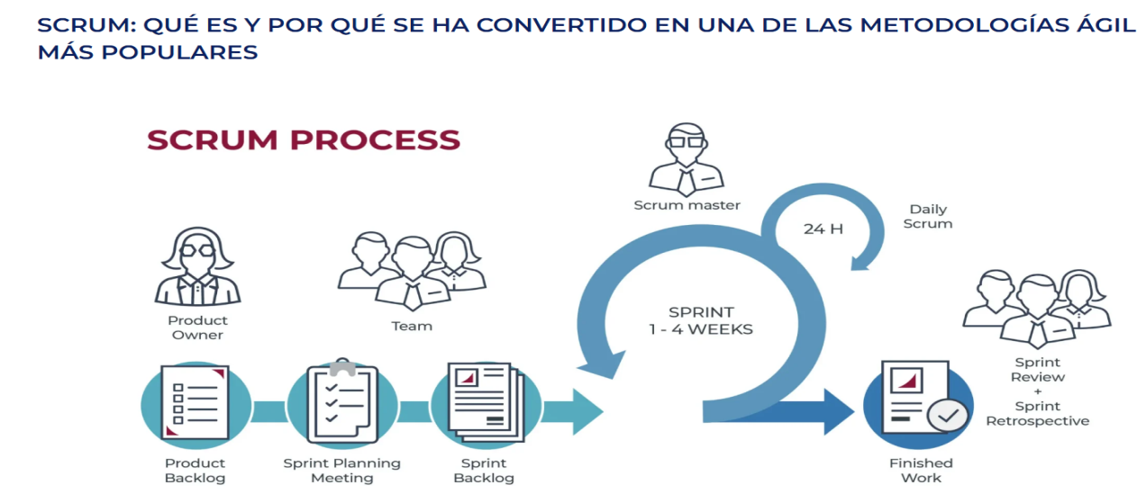

Figura Nº 22: Fases de la metodología SCRUM
Fuente: Delgado, García, Carrillo (2025)

Herramientas Esenciales para Implementar Scrum en Cada Fase del Proyecto
Herramientas de la Primera Fase
En la fase de Planificación del Producto de la metodología Scrum, se pueden utilizar herramientas accesibles y de fácil implementación como Trello, ClickUp o Notion, ideales para organizar y gestionar el ProductBacklog mediante tarjetas que representan funcionalidades o tareas priorizadas. También se puede recurrir a Google Docs o Microsoft Word para la elaboración del documento de visión del producto, permitiendo definir claramente los objetivos, criterios de éxito y requerimientos generales. Para la representación visual de historias de usuario y mapeo de recorridos, Miro o Mural ofrecen entornos colaborativos intuitivos. Además, herramientas como Excel o Google Sheets son útiles para aplicar matrices de priorización como MoSCoW, facilitando la categorización de las funcionalidades según su nivel de importancia. Por último, Draw.io o Lucidchart pueden emplearse para la identificación y análisis de los principales stakeholders a través de mapas visuales.

Herramientas de la Segunda Fase
En la fase de Planificación del Sprint, se pueden emplear herramientas prácticas y de fácil adopción como Jira, Trello o Notion, que permiten crear y organizar el Sprint Backlog con tarjetas o tickets que representan las tareas seleccionadas para el ciclo. Estas plataformas también ofrecen funcionalidades para asignar responsabilidades, establecer fechas límite y visualizar el avance. Para la estimación del esfuerzo de cada tarea, se pueden utilizar técnicas como PlanningPoker apoyadas en herramientas como ScrumPoker Online o simplemente Google Meet para sesiones colaborativas. Además, Google Calendar o Microsoft Teams pueden servir para programar reuniones de Sprint Planning y coordinar la disponibilidad del equipo. Para facilitar el seguimiento del progreso, herramientas como Burndown Charts creados en Excel o Google Sheets resultan útiles, ya que permiten monitorear visualmente la evolución del sprint y asegurar que las metas sean realistas dentro del tiempo establecido.

Herramientas de la Tercera Fase
En la fase de Ejecución del Sprint, se recomienda el uso de herramientas colaborativas y de seguimiento como Jira, Trello, Notion o Asana, que permiten al equipo monitorear el avance de las tareas en tiempo real y mantener el Sprint Backlog actualizado. Para las reuniones diarias o DailyScrum, se pueden emplear plataformas de videoconferencia como Google Meet, Zoom o Microsoft Teams, especialmente en equipos distribuidos. Además, herramientas de mensajería instantánea como Slack o WhatsApp pueden facilitar la comunicación continua y rápida entre los miembros del equipo. El uso de tableros Kanban digitales permite visualizar el flujo de trabajo y detectar cuellos de botella. Por otra parte, el Scrum Master puede apoyarse en hojas de cálculo compartidas (Google Sheets o Excel en OneDrive) para hacer seguimiento de impedimentos y registrar acciones correctivas, manteniendo la transparencia del proceso sin alterar el alcance del sprint.

Herramientas de la Cuarta Fase
En la fase de Revisión del Sprint (Sprint Review), se utilizan herramientas que permiten la presentación efectiva del incremento del producto y la recopilación de retroalimentación. Plataformas como Google Meet, Zoom o Microsoft Teams facilitan las reuniones virtuales con los interesados, mientras que herramientas de presentación como PowerPoint o Google Slides ayudan a mostrar avances de forma clara y estructurada.
Para la demostración del producto, es útil emplear entornos de pruebas o simuladores que permitan una visualización práctica de las funcionalidades desarrolladas. Además, herramientas como Miro o Jamboard pueden emplearse para registrar comentarios y sugerencias en tiempo real, fomentando la participación activa. Los cambios identificados se documentan y organizan en sistemas de gestión de proyectos como Jira, Notion o Trello, donde se actualiza el ProductBacklog para las siguientes iteraciones. Estas herramientas aseguran una revisión ordenada, colaborativa y orientada a la mejora continua del producto.
Herramientas de la Quinta Fase
En la fase de Retrospectiva del Sprint (Sprint Retrospective), se implementan herramientas colaborativas que facilitan la reflexión del equipo sobre su desempeño. Aplicaciones como Miro, MURAL o Jamboard permiten crear espacios visuales para identificar lo que funcionó bien, lo que podría mejorar y qué acciones se deben tomar. Herramientas como FunRetro o EasyRetro están diseñadas específicamente para retrospectivas ágiles, ofreciendo plantillas interactivas que agilizan la dinámica. Para documentar los acuerdos y compromisos asumidos por el equipo, se pueden utilizar Google Docs o Notion, asegurando que las acciones de mejora queden registradas y sean monitoreadas en futuros sprints. Además, si la reunión es virtual, plataformas como Zoom o Microsoft Teams garantizan una comunicación fluida. Estas herramientas promueven un ambiente de apertura y mejora continua, fundamentales para fortalecer el rendimiento colectivo y la calidad del proceso ágil.
Herramientas de la Sexta Fase
En la fase de Entrega del Producto y Cierre del Proyecto, se emplean herramientas que permiten validar, documentar y formalizar la entrega de la solución desarrollada. Para la validación del cumplimiento de los requisitos, se utilizan sistemas de control de calidad como checklist en Excel o herramientas de gestión de pruebas como TestRail o Zephyr. La documentación técnica y funcional puede elaborarse mediante Google Docs, Microsoft Word o Confluence, asegurando que toda la información relevante quede registrada y disponible para futuras referencias.
Para la gestión y control de versiones del producto, se puede emplear GitHub o GitLab, garantizando trazabilidad del código y control de cambios. En cuanto a la entrega formal al cliente, se puede realizar a través de presentaciones con PowerPoint o Google Slides, acompañadas de un informe final. Además, herramientas como Trello, Notion o Jira ayudan a cerrar tareas pendientes y asegurar que todos los ítems del backlog hayan sido debidamente completados, marcando así el cierre exitoso del proyecto.
Plan de Acción

Cuadro Nº 7: Plan de Acción
Propósitos | Estrategia | Actividades | Fecha
Determinar los requerimientos para la gestión administrativa del personal adscrito a la VALFOR S.A. | Planificación del Producto | Reunirse con los interesados (stakeholders) para definir la visión del producto y los objetivos del sistema; elaborar el ProductBacklog que es una lista priorizada de características y requerimientos; definir los criterios de éxito y ajustar los requerimientos con base en la retroalimentación. | Febrero hasta Marzo  2025
Diseñar un sistema de información para la gestión administrativa del personal adscrito a la VALFOR S.A. | Planificación del Sprint / Ejecución del Sprint | Identificar elementos del ProductBacklog a incluir en el Sprint Backlog (lista de tareas del sprint); definir la arquitectura del sistema, interfaces de usuario, y estructura de base de datos; asignar responsabilidades a los miembros del equipo de desarrollo y establecer tiempos estimados. | Mayo hasta Junio  2025
Desarrollar un sistema de información para la gestión administrativa del personal adscrito a la VALFOR S.A. | Ejecución del Sprint | Implementar las funcionalidades seleccionadas en cada sprint de acuerdo con el Sprint Backlog; realizar reuniones (DailyScrum) para evaluar avances, obstáculos y ajustar tareas; el Scrum Master apoya eliminando impedimentos que puedan retrasar al equipo. | Junio hasta Julio  2025
Realizar pruebas de funcionamiento del sistema de información para la gestión administrativa del personal adscrito a la VALFOR S.A. | Revisión del Sprint / Ejecución del Sprint | Ejecutar pruebas de funcionalidad, rendimiento y usabilidad del sistema; presentar el incremento del producto al ProductOwner y demás interesados para evaluación; recopilar retroalimentación y registrar observaciones para ajustes futuros. | Agosto hasta Octubre  2025
Instaurar el sistema de información para la gestión administrativa del personal en el departamento de administración de la VALFOR S.A. | Entrega del Producto y Cierre del Proyecto | Realizar la instalación y configuración final del sistema en el entorno operativo de VALFOR S.A.; verificar que el sistema cumpla con los requisitos establecidos y funcione correctamente; asegurar que todo esté documentado para futuras actualizaciones o mantenimientos. | Noviembre  2025
Elaborar el manual de usuario del sistema de información para la gestión administrativa del personal en el departamento de administración de la VALFOR S.A. | Entrega del Producto y Cierre del Proyecto | Diseñar un manual detallado que explique el uso del sistema, incluyendo capturas de pantalla, instrucciones paso a paso, resolución de problemas comunes y procedimientos administrativos. | Noviembre  2025
Capacitar el personal administrativo sobre el uso del sistema de información para la gestión administrativa del personal adscrito a la VALFOR S.A. | Entrega del Producto y Cierre del Proyecto | Planificar y realizar talleres prácticos para enseñar el uso del sistema; realizar pruebas de conocimiento; brindar soporte técnico inicial y sesiones de consulta posterior a la capacitación. | Noviembre 2025

Fuente: Delgado, García, Carrillo (2025)
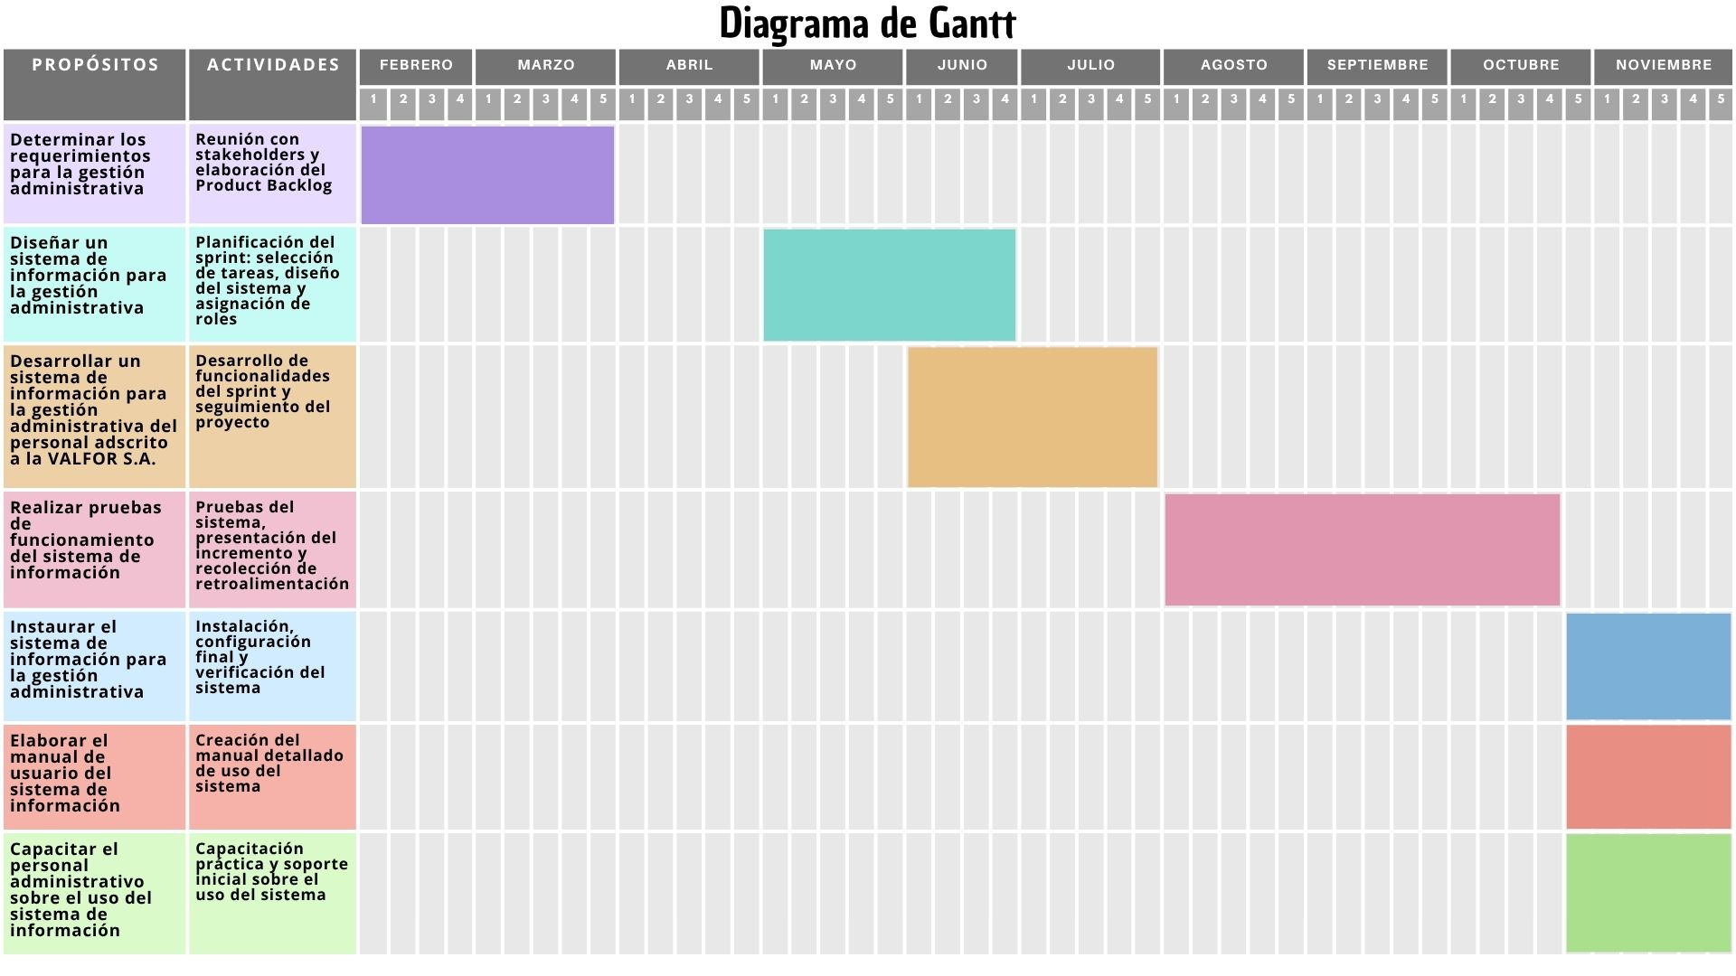
Diagrama de Gantt

Figura N° 23: Diagrama de Gantt
Fuente: Delgado, García, Carrillo (2025)

PARTE IV: PRODUCTO FINAL

Para la elaboración de la propuesta de solución tecnológica correspondiente a la Fase IV del presente proyecto, se ha considerado como eje central la implementación de un Sistema de Información orientado a fortalecer y optimizar los procesos de gestión administrativa del personal adscrito a la empresa VALFOR S.A. Esta iniciativa surge como respuesta a las necesidades previamente diagnosticadas en fases anteriores, y tiene como objetivo principal proporcionar una herramienta tecnológica que contribuya a mejorar la eficiencia, organización y seguimiento de las actividades administrativas vinculadas al recurso humano.
Con el propósito de asegurar una planificación, ejecución y entrega efectiva del sistema propuesto, se ha optado por aplicar la metodología ágil SCRUM. Esta metodología se caracteriza por su enfoque iterativo e incremental, lo cual permite una adaptación continua a los cambios y una mejora progresiva del producto, a partir de ciclos cortos de trabajo denominados "sprints". El uso de SCRUM facilita la organización del equipo de desarrollo, promueve la colaboración constante entre los integrantes del proyecto y mantiene una comunicación fluida con los usuarios finales, garantizando que el sistema cumpla con los requerimientos funcionales y técnicos establecidos.
SCRUM está conformada por seis fases esenciales: Planificación del Producto, Planificación del Sprint, Ejecución del Sprint, Revisión del Sprint, Retrospectiva del Sprint y Entrega del Producto Final. Cada una de estas etapas será abordada de manera detallada y secuencial en el desarrollo de esta fase, con el objetivo de asegurar una implementación estructurada, coherente y alineada con las necesidades específicas de VALFOR S.A. A través de este enfoque, se busca no solo entregar una solución tecnológica funcional, sino también sentar las bases para su sostenibilidad, escalabilidad y mejora continua dentro del contexto organizacional de la empresa.

Fase 1: Planificación del Producto.
La Fase 1 de la metodología SCRUM se enfoca en definir la visión general del producto y establecer las funcionalidades esenciales que debe cumplir. En este proyecto, dicha fase consistió en recopilar los requerimientos necesarios para desarrollar un Sistema de Información para la Gestión Administrativa del Personal Adscrito a la VALFOR S.A.
Durante esta etapa, se identificaron las principales funcionalidades del sistema y se organizaron en un ProductBacklog, que representa una lista priorizada de tareas que guiarán el desarrollo del producto. A continuación, se presenta el cuadro con dichas funcionalidades, cada una descrita bajo el formato de historias de usuario, con su respectiva prioridad, criterios de aceptación y responsables asignados:
Plan de Actividades

Cuadro Nº 8: Plan de Actividades
Nº | Funcionalidad | Prioridad | Descripción | Criterios de Aceptación | Responsable
1 | Como administrador, quiero registrar nuevos empleados | Alta | Permite ingresar los datos personales, cargo, estado del empleado (activo/inactivo), entre otros | El sistema almacena los datos correctamente y muestra el estado del empleado actualizado | Equipo de desarrollo
2 | Como administrador, quiero gestionar la información de empleados | Alta | Consultar, editar, actualizar y eliminar información del personal registrado | Se puede acceder a la información, editarla o eliminarla con seguridad y validaciones | Equipo de desarrollo
3 | Como administrador, quiero calcular la nómina automáticamente | Alta | Cálculo de salario neto y bruto, deducciones, bonificaciones, etc. | El sistema realiza los cálculos correctamente y genera un resumen por empleado | Equipo de desarrollo
4 | Como administrador, quiero configurar los conceptos de nómina | Media | Permite definir y modificar conceptos como bonos, descuentos, horas extra, etc. | Los conceptos se guardan y aplican correctamente en el cálculo de la nómina | Equipo de desarrollo
5 | Como administrador, quiero generar reportes por empleado | Media | Generación de reportes detallados por empleado, filtrables y exportables | Se puede seleccionar un empleado y generar su historial de nómina en PDF/Excel | Equipo de desarrollo

Fuente: Delgado, García, Carrillo (2025)

Visita Comunitaria N° 9:
Durante esta visita, realizada el miércoles 28 de mayo de 2025, se acudió a las instalaciones de la empresa VALFOR S.A. con el propósito de llevar a cabo un levantamiento detallado de los requerimientos funcionales necesarios para el desarrollo del Sistema de Información para la Gestión Administrativa del Personal. La actividad se llevó a cabo en conjunto con la Licenciada Militza Victorá, jefa del Departamento de Administración, quien proporcionó información clave sobre los procesos internos. Gracias a esta interacción directa, fue posible identificar y documentar las funcionalidades prioritarias del sistema, asegurando que la solución tecnológica propuesta se alinee con las necesidades reales de la organización.

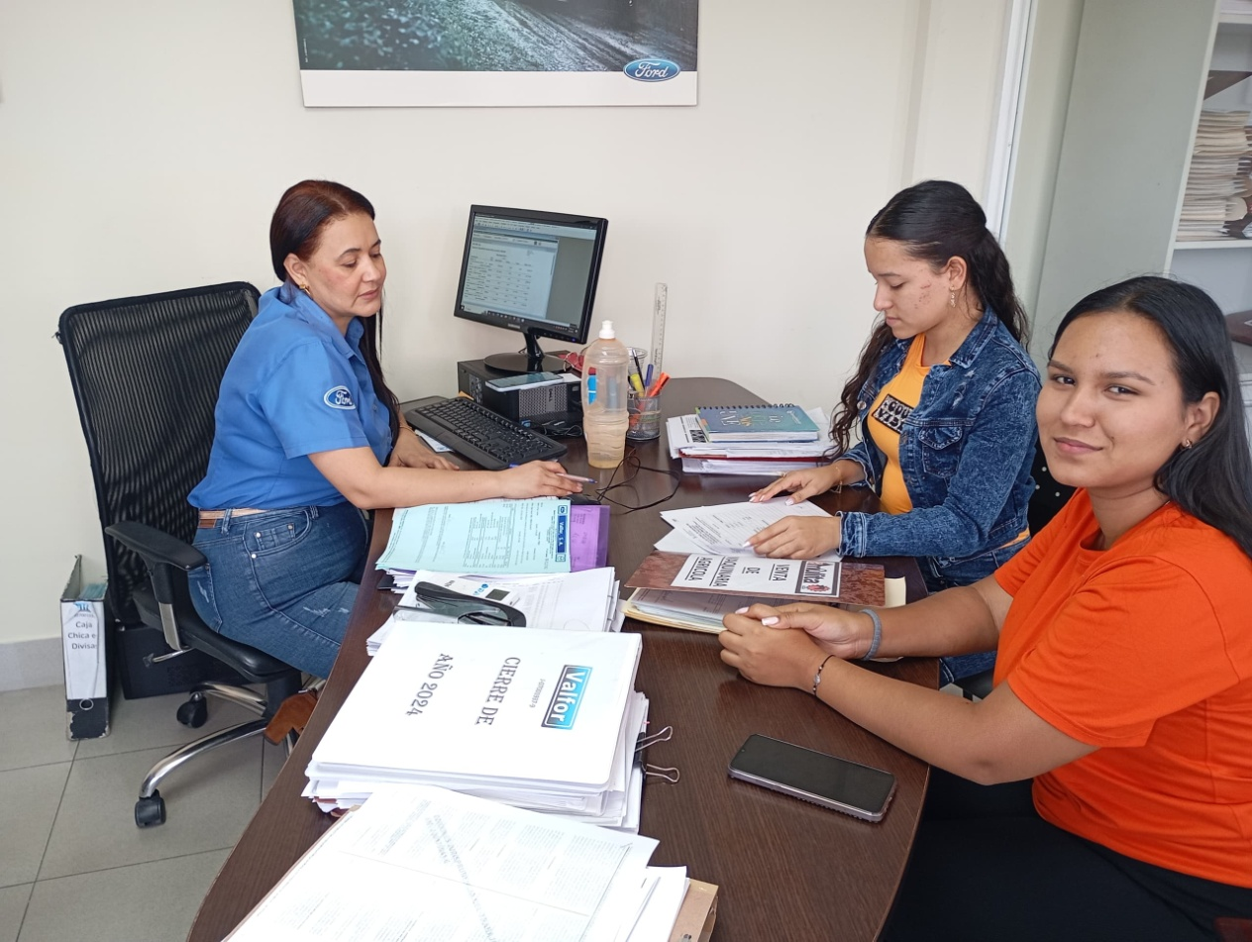

Figura N° 24: Levantamiento detallado de los requerimientos funcionales.
Fuente: Delgado, García, Carrillo (2025)

Fase 2: Planificación del Sprint.
En esta fase se llevó a cabo la planificación detallada del Sprint, centrando los esfuerzos del equipo de trabajo en organizar y preparar el trabajo a realizar durante el ciclo de desarrollo. El objetivo principal fue definir claramente las funcionalidades que se implementarían en el Sprint, con base en las prioridades establecidas en el ProductBacklog y las necesidades detectadas en la empresa VALFOR S.A.
Identificación de elementos del ProductBacklog:
Se seleccionaron los elementos más prioritarios y de mayor valor para el cliente, que serían desarrollados durante este Sprint. Estos elementos fueron trasladados al Sprint Backlog, convirtiéndose en tareas específicas y detalladas que permiten un seguimiento eficaz del progreso. Entre los elementos seleccionados destacan:
- Módulo de inicio de sesión
- Módulo de interfaz de usuario administrador
- Módulo de empleados
- Módulo de cálculo de nomina
- Módulo de reportes por empleados
- Módulo de conceptos de nomina
- Módulo de reportes estadísticos
- Diseño de la base de datos
- Módulo de gestión de usuarios
- Módulo de reportes analíticos
- Módulo de reportes descuentos
- Modelo de Manual de usuario
- Módulo de Restauración e Importación de la Base de Datos

Visita Comunitaria N° 10:
El día 18 de junio de 2025 se realizó una visita a las instalaciones de la empresa VALFOR S.A. con el objetivo de recolectar los formatos de nómina utilizados actualmente, como insumo fundamental para iniciar el desarrollo del Sistema de Información. La atención fue brindada por la Licenciada Militza Victorá, jefa del Departamento de Administración, quien proporcionó los documentos necesarios y explicó su estructura y uso dentro del proceso administrativo. Esta información resultó clave para el diseño de funcionalidades alineadas con las necesidades reales de la organización.
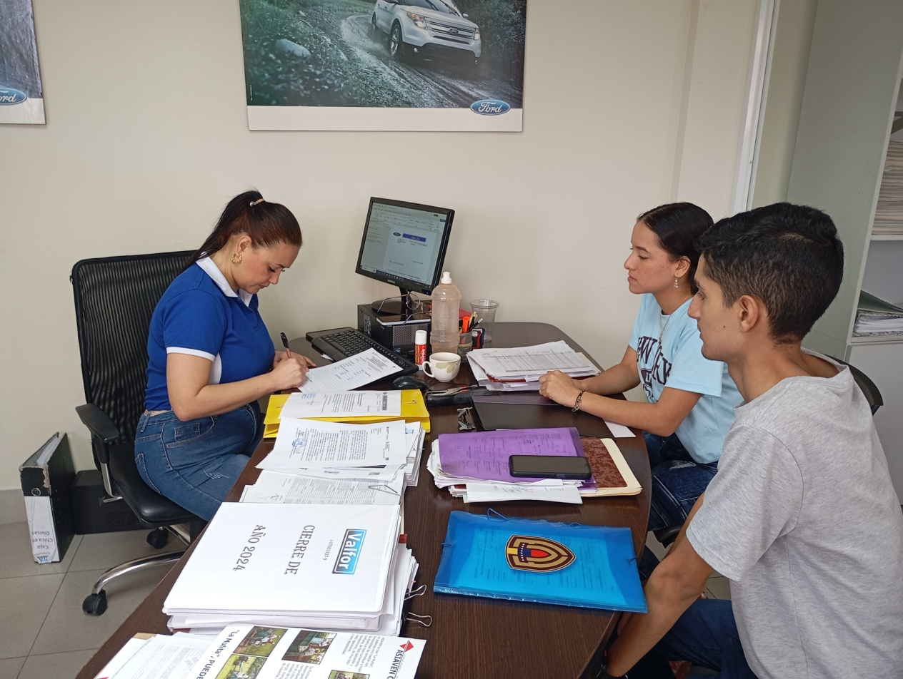

Figura N° 25: Recolección de los formatos de nómina.
Fuente: Delgado, García, Carrillo (2025)
Definición de la arquitectura del sistema:
Para el desarrollo del Sistema de Información para la Gestión Administrativa del Personal Adscrito a la VALFOR S.A., el equipo definió una arquitectura en capas que contempla una separación clara entre la capa de presentación (interfaz de usuario), la capa de lógica de negocio y la capa de acceso a datos. Esta estructura busca garantizar la escalabilidad, mantenibilidad y reutilización del código a lo largo del proyecto.
El sistema está siendo desarrollado bajo un enfoque de sistema de escritorio, utilizando tecnologías como PHP, MySQL, HTML, CSS y JavaScript, para una experiencia visual adaptativa y moderna.
Interfaces de usuario:
Se realizó un diseño inicial de las interfaces principales del sistema, buscando simplicidad, facilidad de uso y una estructura amigable para los usuarios administrativos. Estas interfaces incluyen:
- Pantalla de inicio de sesión.
- Panel principal del sistema con acceso a los módulos administrativos.
- Formulario para el registro del personal.
- Formulario para la edición del personal.
- Panel para la Gestión de Empleados.
- Panel de Calculo y Conceptos de Nomina.
- Panel de Reportes por Empleados.
- Panel de Reportes Estadísticos.
- Panel para la Gestión de Usuarios.
Estructura de la base de datos:
Se elaboró un modelo lógico de base de datos que contempla las principales entidades del sistema: empleados, cargos, departamentos, historial laboral y usuarios del sistema. Este modelo permitirá una adecuada organización y consulta de la información administrativa del personal adscrito a la empresa.
Asignación de responsabilidades y tiempos estimados:
Durante esta etapa se asignaron las funcionalidades seleccionadas del Sprint a los miembros del equipo de desarrollo, distribuyéndolas según sus roles y capacidades técnicas. A cada tarea se le estimó una duración aproximada en semanas, considerando su complejidad y dependencia entre módulos.
Funcionalidad | Responsable | Tiempo estimado
Módulo de inicio de sesión | Faniuska Delgado | 2 semana
Módulo de interfaz de usuario administrador | Faniuska Delgado | 3 semana
Módulo de empleados | Faniuska Delgado | 2 semanas
Módulo de nómina | Faniuska Delgado | 2 semanas
Módulo de reportes por empleados | Faniuska Delgado | 1 semana
Módulo de conceptos de nómina | Faniuska Delgado | 3 semana
Módulo de reportes estadísticos | Faniuska Delgado | 3 semana
Diseño de la base de datos | Alex Carrillo | 2 semanas
Módulo de gestión de usuarios | Faniuska Delgado | 1 semana

Cuadro Nº 9: Asignación de responsabilidades y tiempos estimados

Fuente: Delgado, García, Carrillo (2025)

Fase 3: Ejecución del Sprint.
En esta fase se dio inicio a la ejecución del Sprint previamente planificado. El equipo de desarrollo comenzó a trabajar de manera activa en la implementación de las funcionalidades establecidas en el Sprint Backlog, siguiendo los tiempos y responsables definidos.
Durante el Sprint, se realizaron reuniones semanales de seguimiento, en las cuales se compartió el progreso de cada integrante, se identificaron posibles dificultades técnicas y se ajustaron detalles relacionados con las tareas asignadas. Estas reuniones permitieron mantener una comunicación fluida y garantizar el cumplimiento de los objetivos.
Las actividades desarrolladas en esta fase incluyeron:
- Codificación del módulo de inicio de sesión y control de acceso.
- Desarrollo de la interfaz de usuario principal para el administrador.
- Implementación del módulo de registro y gestión de empleados.
- Creación del módulo de gestión de nómina y sus conceptos asociados.
- Diseño e integración de reportes por empleado y reportes estadísticos.
- Desarrollo del módulo de gestión de usuarios del sistema.
- Implementación del modelo de base de datos previamente diseñado.
Además, se realizaron pruebas internas conforme se avanzaba en cada módulo para validar el correcto funcionamiento del sistema y asegurar la calidad del código desarrollado.
Al cierre del Sprint, se contó con una versión funcional del sistema que incluía las principales funcionalidades requeridas por el cliente, sentando así las bases para las siguientes iteraciones de mejora y expansión del sistema.
A continuación, se presentarán capturas de pantalla de las interfaces del sistema:

Interfaz de inicio de sesión: se ingresa el tipo de usuario juntamente con su contraseña, en la parte de abajo aparece el botón de “recordarme” para que el usuario y clave queden guardados automáticamente. Seguidamente, está la opción de “¿olvidaste tu contraseña?” para dar asesoramiento de como puede el usuario recuperarla. Por último, el botón de “iniciar sesión” para acceder al sistema.

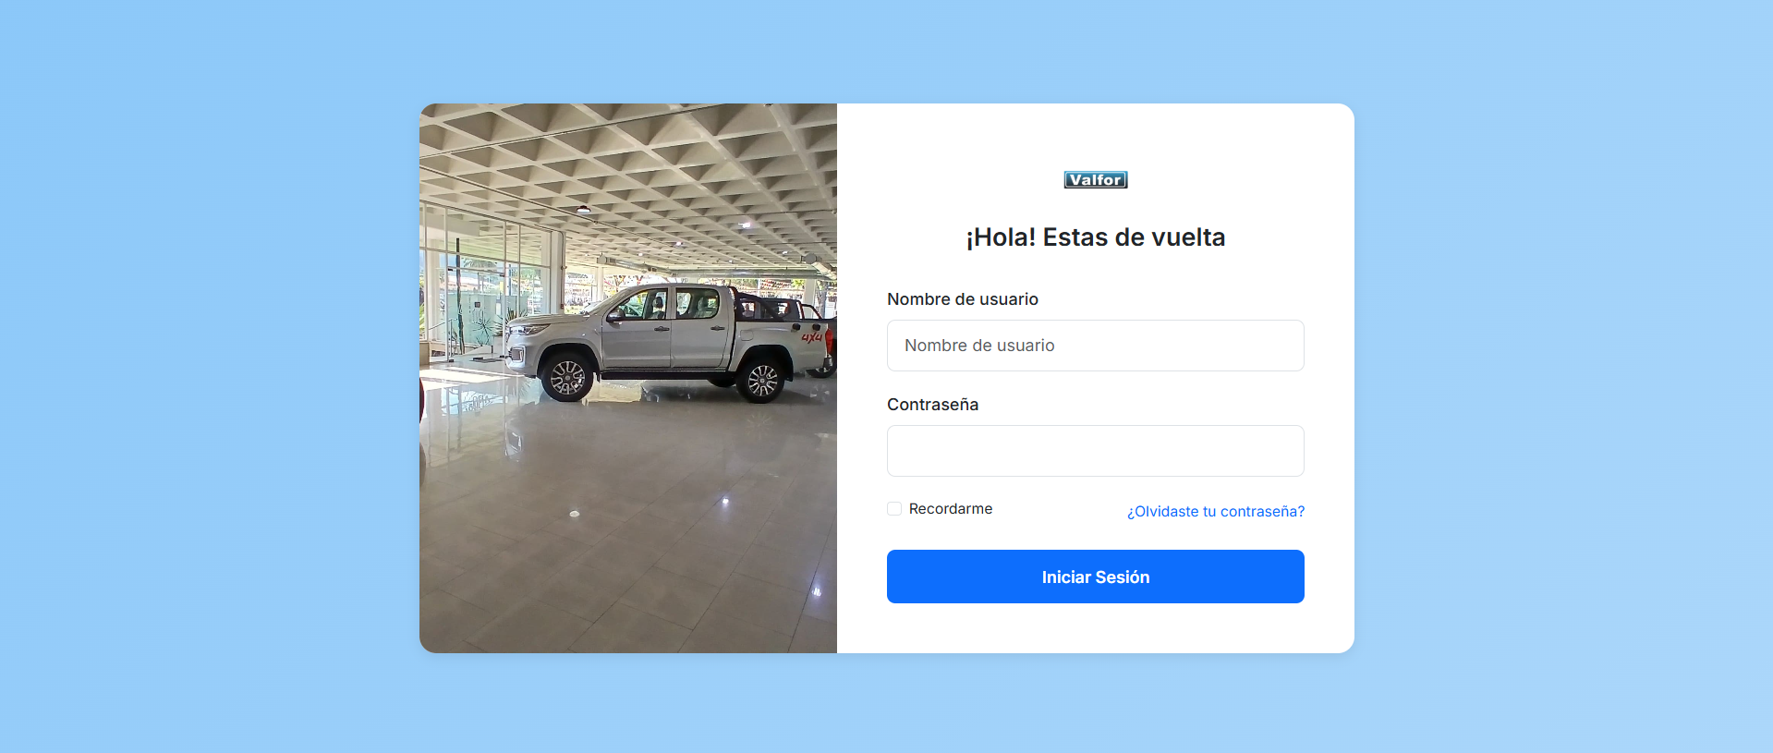

Figura N° 26: Interfaz de inicio de sesión.
Fuente: Delgado, García, Carrillo (2025)

Dashboard del administrador: en esta interfaz, el usuario administrador tiene el acceso a todas las opciones que se le otorgan. Estas opciones se encuentran tanto en un menú superior como en la sección de “opciones rápidas” la cual brinda un acceso más directo a dichas opciones. Por último, cuenta en la parte inferior con un botón de “cerrar sesión”.
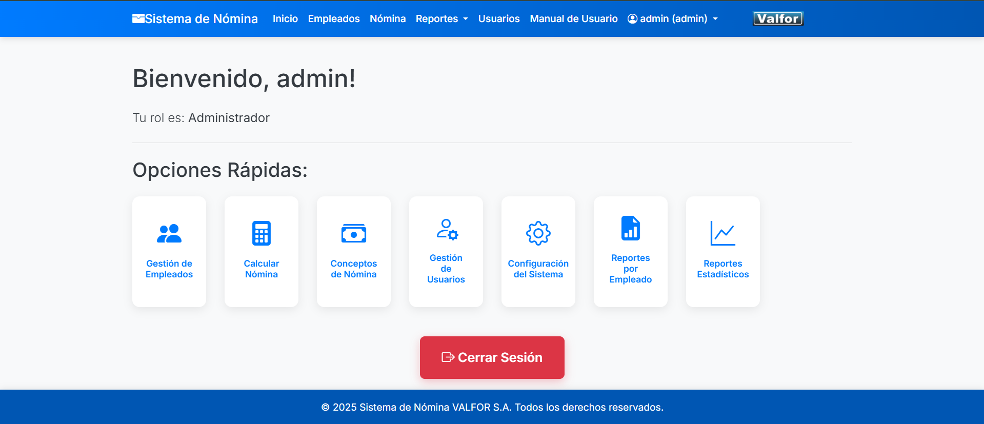

Figura N° 27: Dashboard del administrador.
Fuente: Delgado, García, Carrillo (2025)

Módulo de Gestión de Empleados: este apartado permite registrar a todos los empleados que se encuentran laborando en la empresa, tiene opciones de “agregar un nuevo empleado”, cuenta también con un botón de “descargar PDF” para la descarga de una planilla con todos los empleados registrados. Esta lista se estructura con la cedula del empleado, su nombre completo, el cargo del empleado, su salario base expresado en dólares, el estado del empleado si está activo o no dentro de la empresa, y por último botones de acción que permite editar y eliminar cada empleado que se encuentre registrado.

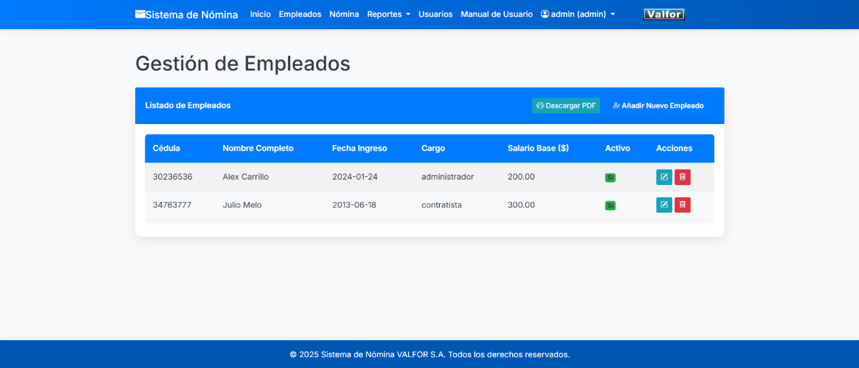

Figura N° 28: Módulo de Gestión de Empleados.
Fuente: Delgado, García, Carrillo (2025)
Módulo para registrar al empleado: este apartado tiene el privilegio de editar a cada empleado registrado dentro del sistema. Esta se estructura por la cedula del empleado, nombre completo, fecha de ingreso, cargo del empleado registrado, salario base expresado en dólares, foto del empleado y una casilla donde indica si el empleado está activo o no dentro de la empresa. También, en la parte superior derecha del formulario se muestra la foto del empleado una vez se haya registrado. Por último, en la parte inferior izquierda del formulario se encuentra el botón de “guardar empleado” y en la parte derecha está el botón de “volver al listado”.

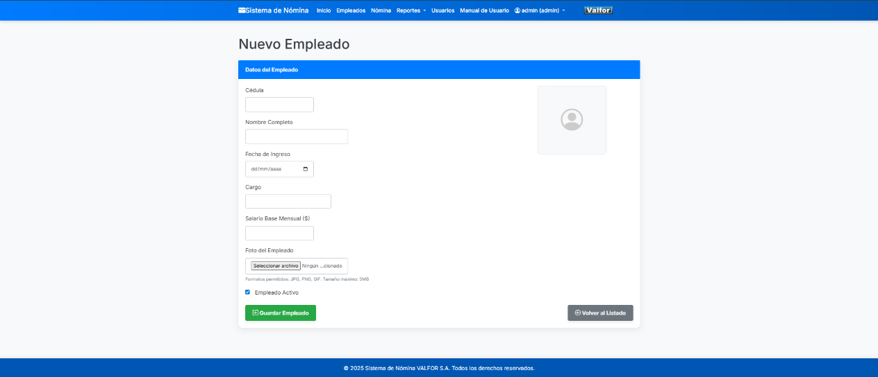

Figura N° 29: Módulo para Registrar al Empleado.
Fuente: Delgado, García, Carrillo (2025)

Cálculo de nómina: este apartado funciona para el registro y cálculo de la nómina de los empleados que se encuentran registrados dentro del sistema. En el formulario se encuentra la fecha de inicio, la fecha de fin, la tasa del BCV que se establece en el día del registro, los días en el periodo y la selección de los empleados, acá esta la opción de seleccionar todos los empleados registrados, algunos o un solo empleado. En la parte inferior izquierda se encuentra el botón de “calcular nomina” y luego en la parte inferior aparece el cálculo de la nómina registrada.
Aparece un formulario con los periodos de nómina calculados recientemente, la cual registra todos los cálculos de nómina que se encuentran dentro del sistema, de aprecia que esta tabla posee el ID, inicio, fin, tasa BCV, días, estado, fecha del cálculo y las acciones. La columna “estado” determina en qué estado se encuentra registrada la nómina, están las opciones de “pendiente, calculado, pagado y cerrado”. Por último, está la opción de “descargar PDF” que permite descargar todas las nóminas registradas en el sistema.

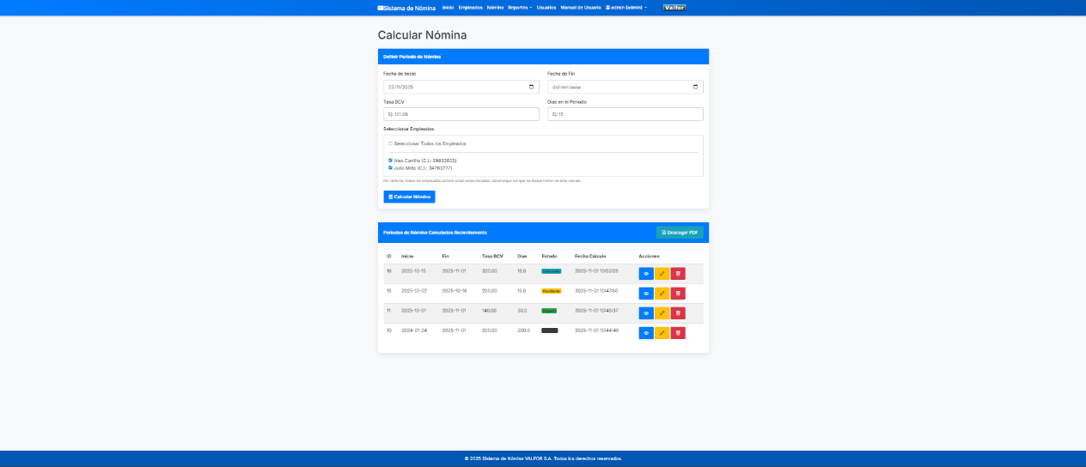

Figura N° 30: Módulo para Calcular Nómina.
Fuente: Delgado, García, Carrillo (2025)

Detalles de nómina: Acá se puede apreciar de forma detallada una nómina seleccionada, en la información del periodo se ven los días del periodo previamente calculado, la tasa del BCV, los días en el periodo y el estado de la nómina. En ese mismo formulario, en la parte inferior izquierda se pueden apreciar dos botones los cuales son de “descargar PDF” y “marcar como pagada”.
Luego, abajo del apartado de “información del periodo”, esta los detalles del empleado seleccionado, con su nombre y cedula. Abajo, aparece los registros del empleado y se muestra de manera detallada con el concepto, tipo, monto en dólares, su monto en bolívares y los días aplicados. Por último, en la parte inferior aparece un apartado llamado “resumen total de la nómina” donde aparece de forma resumida el total de los ingresos, el total de las deducciones, el total de los beneficios y el neto total a pagar. Entre paréntesis se refleja el monto en bolívares. Por último, en el medio de la parte inferior está el botón de “volver al cálculo de nómina” donde te redirige a la pantalla principal del cálculo de nómina.
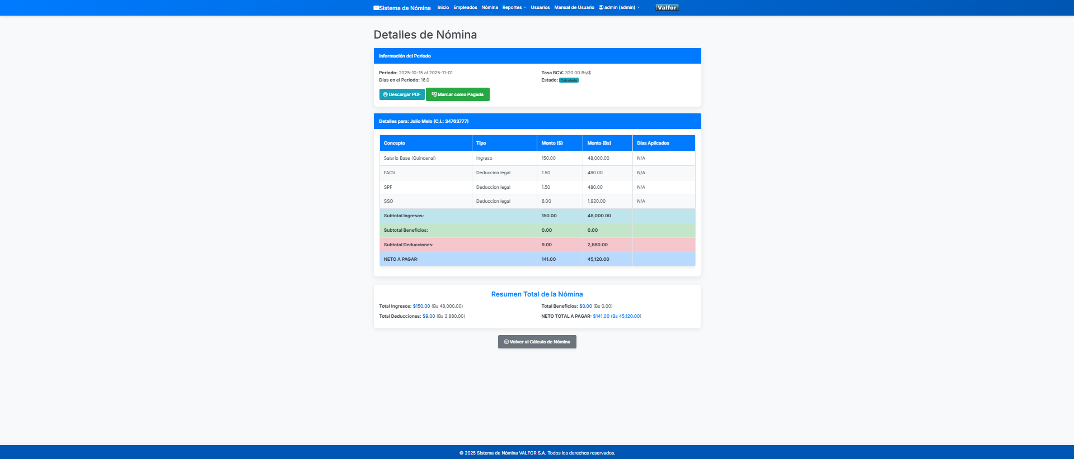

Figura N° 31: Módulo de Detalles de Nómina.
Fuente: Delgado, García, Carrillo (2025)
Gestión de concepto de nómina: Acá se gestiona los conceptos de las nóminas, en sus detalles está el nombre del concepto, el tipo de concepto que podría ser “ingreso, deducción legal, deducción personal y beneficio”, en cuanto al tipo de cálculo están las opciones de “valor fijo, porcentaje del salario, valor por día y entrada manual”, tenemos el valor por defecto la cual es opcional y por último tenemos dos casillas que se pueden marcar y desmarcar, o también se podría marcar una individualmente. Por ultimo en la parte inferior derecha está el botón de “volver al listado” y a la izquierda el botón de “guardar concepto” donde queda registrada el concepto de nómina donde se visualiza en la parte de abajo.
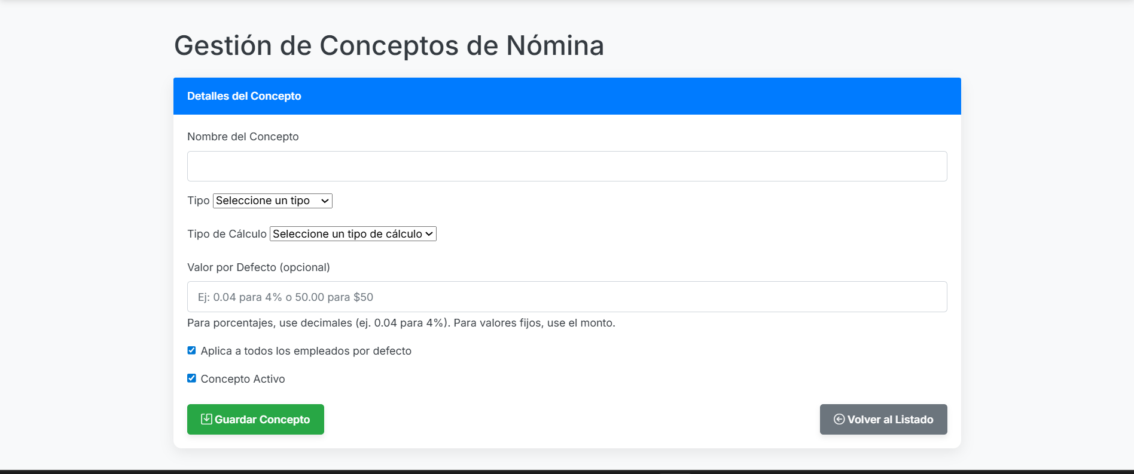

Figura N° 32: Módulo de Gestión de Conceptos de Nómina.
Fuente: Delgado, García, Carrillo (2025)
Conceptos de nómina existentes: Acá se aprecia todos los conceptos de nóminas registrados y existentes dentro del sistema, donde en la parte superior derecha de la tabla aparece el botón de “descargar PDF” donde se descargan todos los registros, esta tabla se conforma con el “nombre, tipo, calculo, valor defecto, aplica a todos, activo y acciones” donde en esta ultima fila existen botones de editar y eliminar.
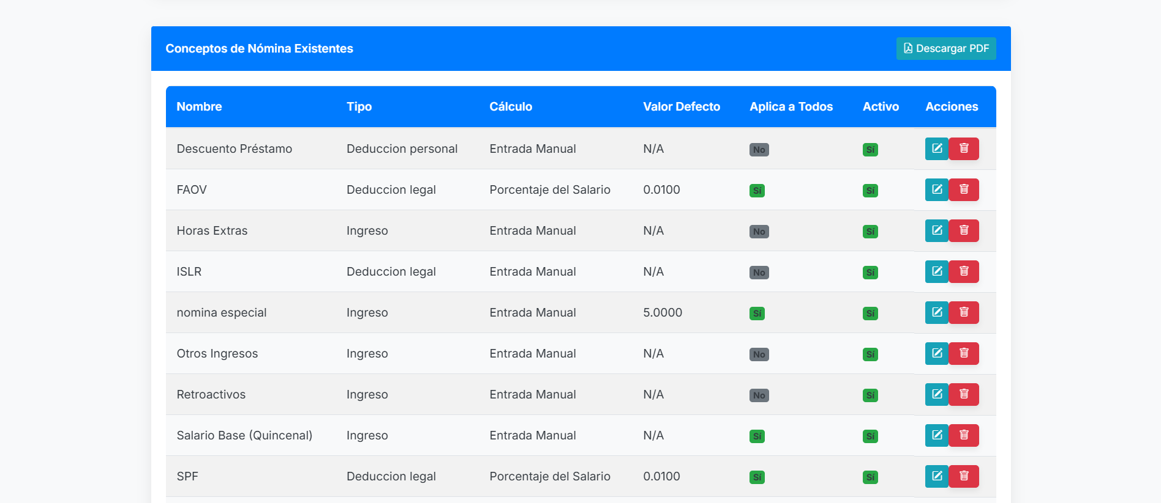

Figura N° 33: Módulo de Gestión de Conceptos de Nómina.
Fuente: Delgado, García, Carrillo (2025)

Gestión de usuarios: en este apartado, se gestiona el registro de todos los nuevos usuarios para que puedan acceder al sistema. Está conformado con el nombre de usuario, el rol (administrador, asistente o solo lectura), contraseña y confirmar contraseña. Luego, en la parte inferior izquierda se encuentra el botón de “guardar usuario” y a la derecha el botón de “volver al listado”
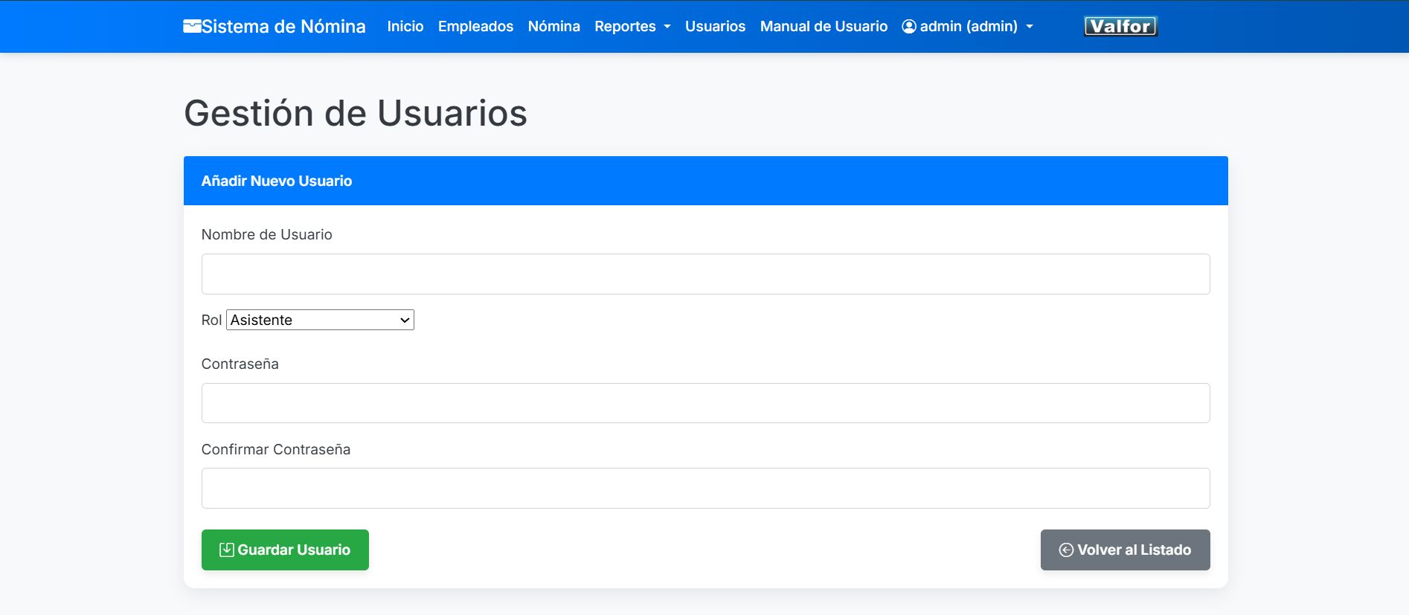

Figura N° 34: Módulo de Gestión de Usuarios.
Fuente: Delgado, García, Carrillo (2025)

Listado de usuarios registrados: en este apartado se muestran todos los usuarios registrados, estructurado por el ID, usuario (nombre de usuario), rol y acciones. En la parte de las acciones, tenemos el botón de editar y eliminar. El usuario principal que tiene la ID 1 no tiene el derecho de ser eliminado porque es el administrador principal.
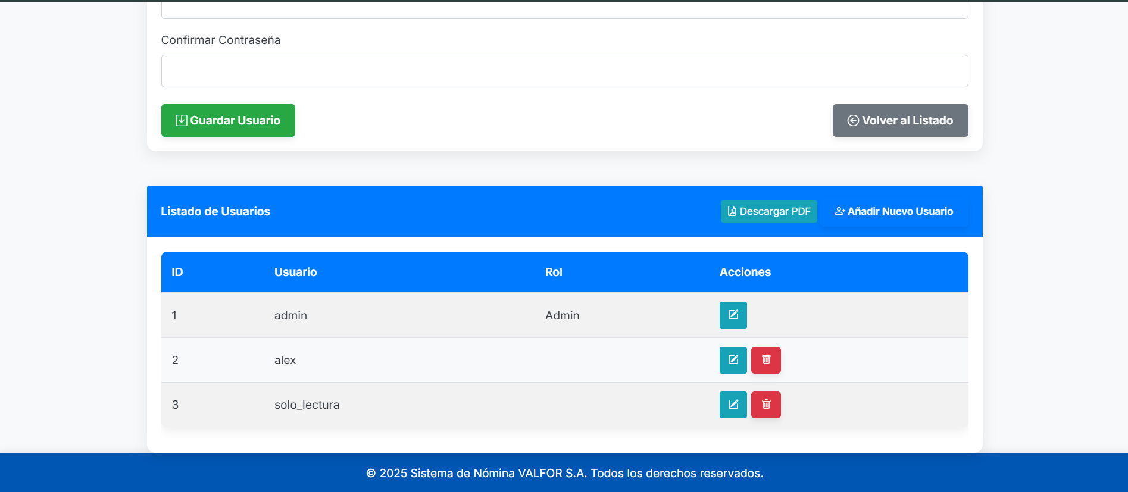

Figura N° 35: Vista de Usuarios Registrados.
Fuente: Delgado, García, Carrillo (2025)

Editar usuario: para esta opción, se presenta el mismo formulario que el anterior, pero con la diferencia que solamente se puede editar la contraseña y el rol, sin embargo, el nombre de usuario queda totalmente fijo.
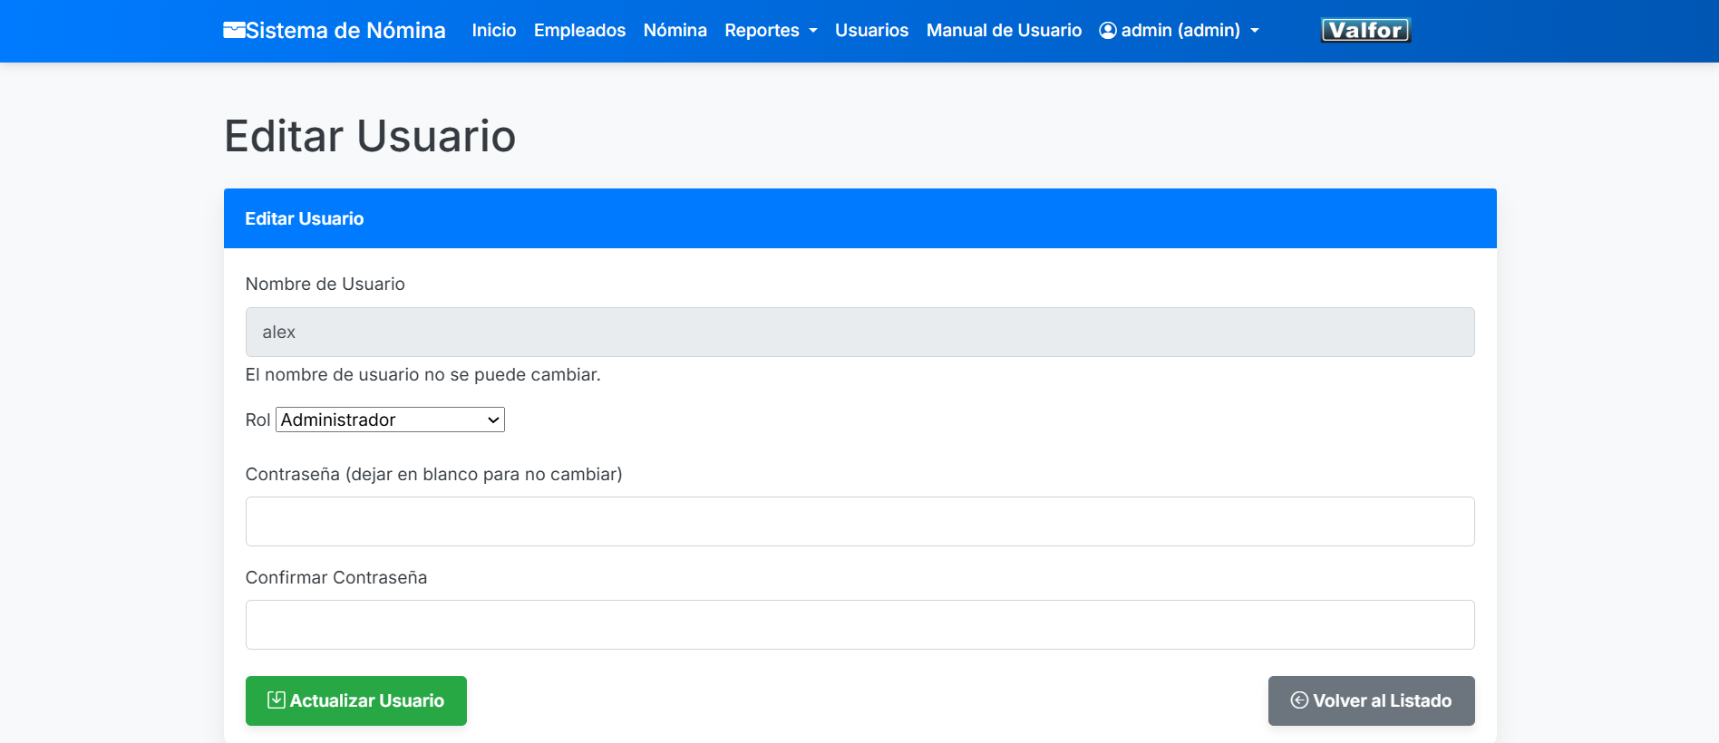

Figura N° 36: Módulo de Editar Usuarios Registrados.
Fuente: Delgado, García, Carrillo (2025)

Reportes por empleado: se generan los reportes por cada empleado registrado, en este caso muestra la opción de seleccionar el empleado, seguidamente de la fecha de inicio y fin las cuales son opcionales. En la parte inferior izquierda está el botón de “generar reporte” donde se procede a generar dicho reporte. Por último, en la parte inferior hay un botón llamado “volver al dashboard” que te redirecciona al inicio.
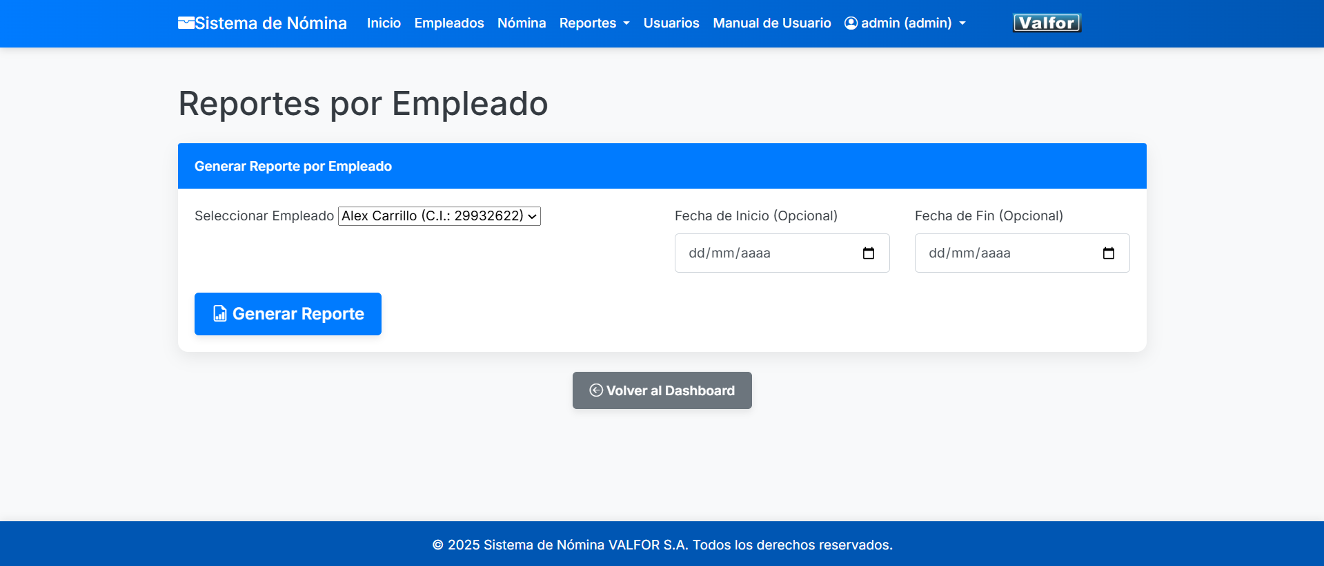

Figura N° 37: Módulo de Reportes por Empleado.
Fuente: Delgado, García, Carrillo (2025)

Apartado de reporte detallado: aquí se muestra de forma detallada los detalles del reporte generado por el empleado seleccionado. En esta ocasión se muestra el concepto, tipo, monto expresado en dólares, monto expresado en bolívares y los días aplicados. También se muestran el subtotal de los ingresos, beneficios, deducciones y el neto a pagar. Previamente, en la parte superior aparece reflejada la fecha de inicio y de fin, también se muestra la tasa establecida del BCV. Por último, en la parte inferior refleja un resumen del reporte con todos los datos suministrados anteriormente. Se registra el total de ingresos acumulados, deducciones acumuladas, beneficios acumulados y el neto total a pagar.
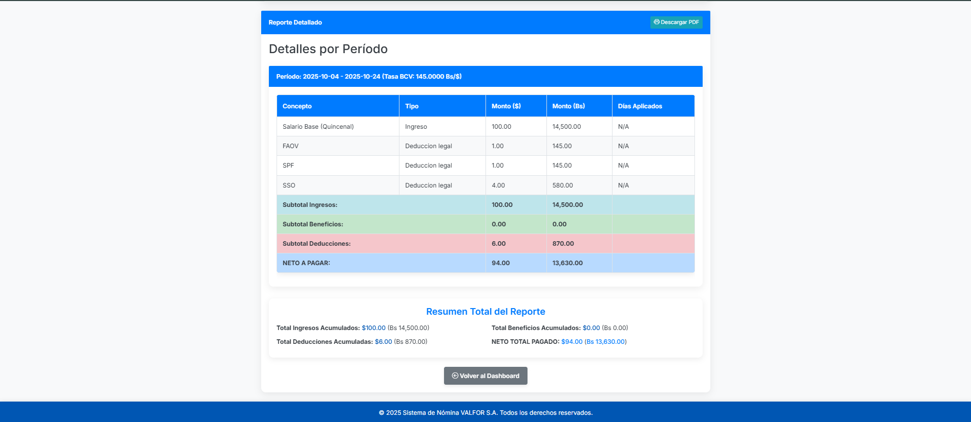

Figura N° 38: Módulo de Reportes Detallado por Empleado.
Fuente: Delgado, García, Carrillo (2025)

Reportes analíticos: este apartado funciona para generar un análisis de los reportes elaborados. Se dispone de una fecha de inicio y de fin, de igual forma estos dos son opcionales, luego en la parte inferior izquierda está el botón de “generar reporte analítico” y se procede a realizar el reporte. Por último, en la parte baja se encuentra el botón de “volver al dashboard” donde te direcciona a la página principal del sistema.
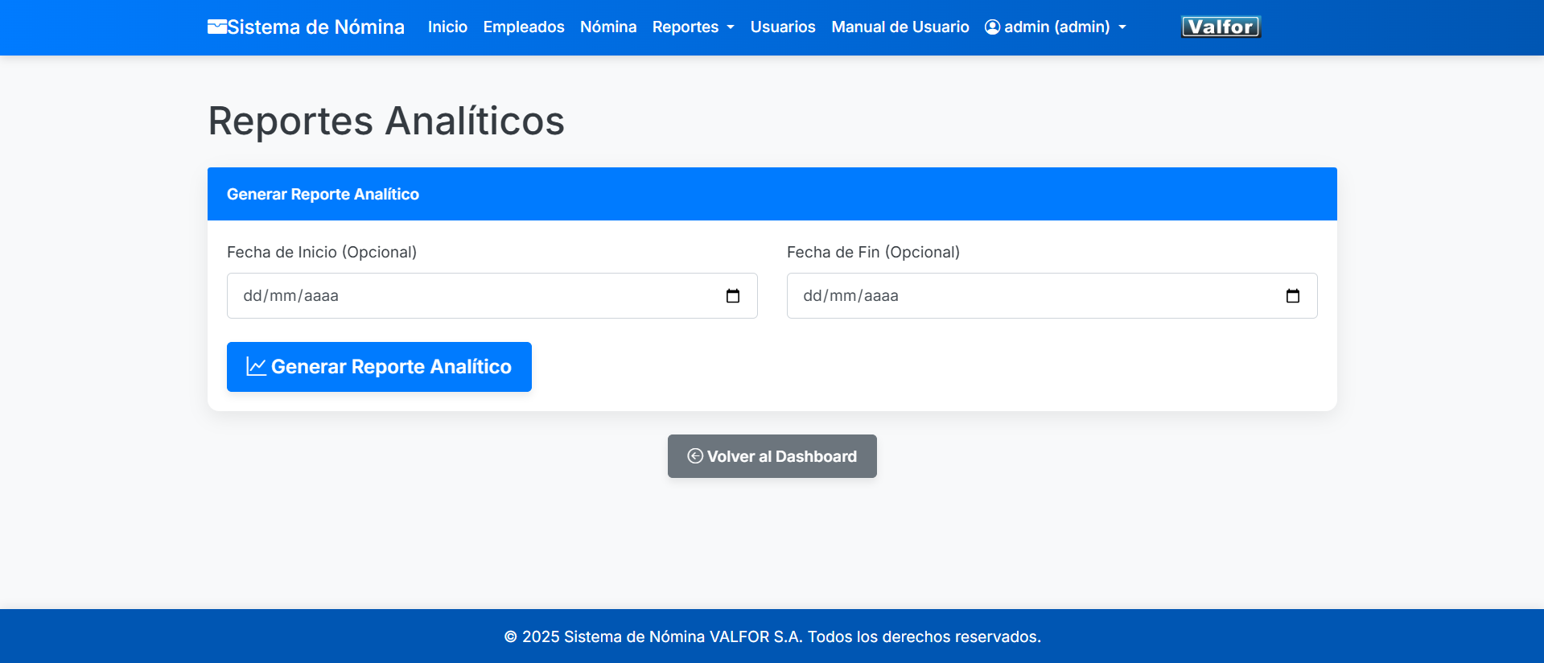

Figura N° 39: Módulo de Reportes Analíticos.
Fuente: Delgado, García, Carrillo (2025)

Respuesta del botón de “generar reporte analítico”: se refleja el resumen del periodo analítico calculado, con el total de ingresos, beneficios, deducciones y neto total pagado para los empleados activos, se muestra los mismos datos también para los periodos de nómina calculados. En la parte superior derecha se encuentra el botón de “descargar PDF” para imprimir el reporte analítico establecido.
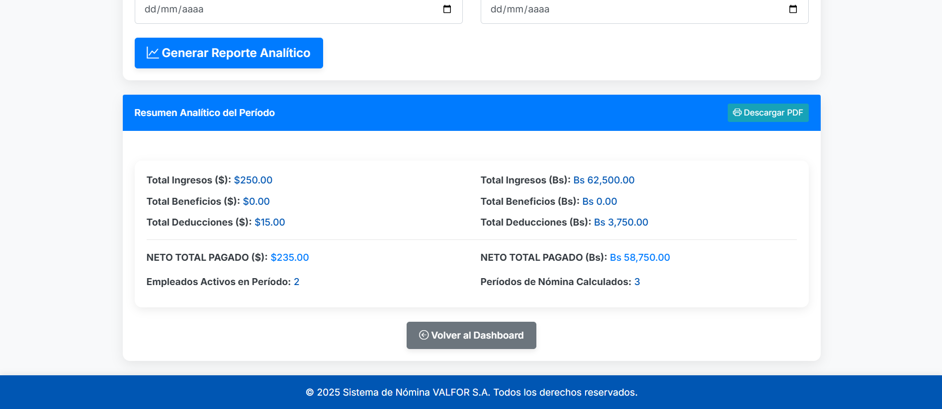

Figura N° 40: Resultado de Reportes Analíticos.
Fuente: Delgado, García, Carrillo (2025)

Manual de usuario: guía de usuario para el manejo del sistema de forma detallada.
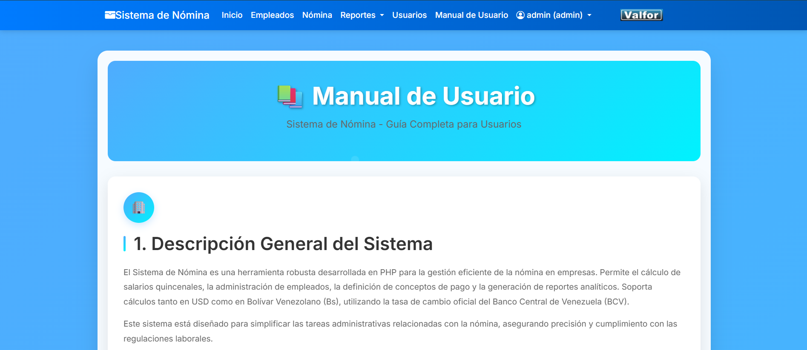

Figura N° 41: Manual de Usuario del Sistema.
Fuente: Delgado, García, Carrillo (2025)

Configuración del Sistema (para respaldar y restaurar la base de datos): este módulo es exclusivo para realizar procedimientos de respaldar la base de datos del sistema, así como también el restauro de la misma. Cuenta con información detallada de la computadora donde se encuentra instalado el sistema, así como también el apartado de “Acciones del Sistema” donde encontramos el botón de “Crear Respaldo de Base de Datos” y al hacer click puedes descargar la base de datos en su totalidad. Debajo de dicho apartado se encuentra un historial de descargas.

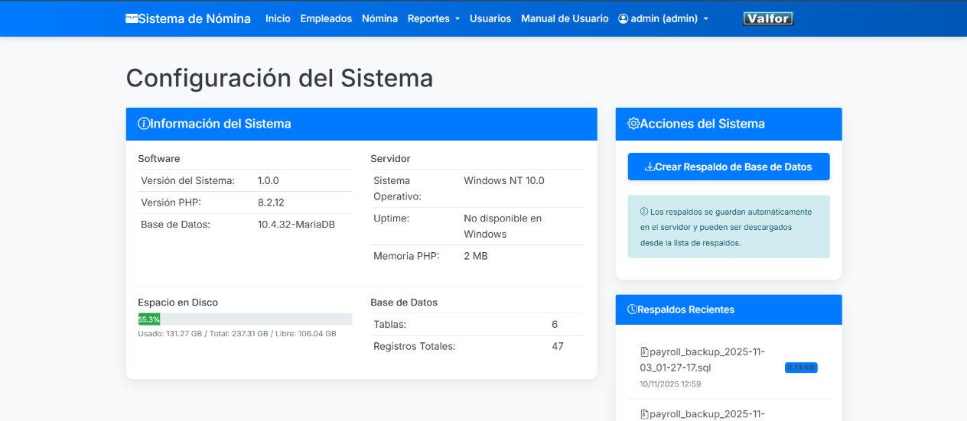

Figura N° 42: Apartado para Restaurar y Respaldar la Base de Datos.
Fuente: Delgado, García, Carrillo (2025)
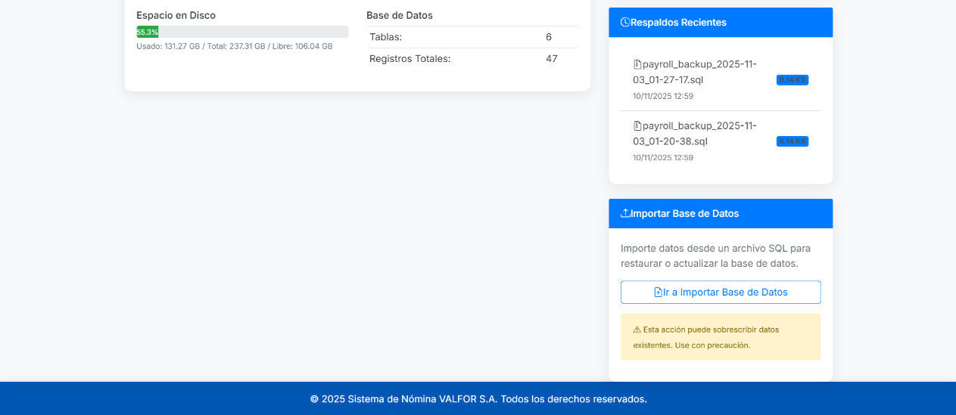
Dentro del mismo panel, se encuentra más abajo la opción de “Importar Base de Datos” donde puedes cargarla con los datos guardados anteriormente.

Figura N° 43: Apartado para Restaurar y Respaldar la Base de Datos. Parte baja.
Fuente: Delgado, García, Carrillo (2025).

Fase 4: Revisión del Sprint.
En esta fase, el equipo de trabajo presenta a los representantes de VALFOR S.A. los avances obtenidos en el desarrollo del Sistema de Información para la Gestión Administrativa del Personal. Durante la reunión se muestran las funcionalidades implementadas, comprobando que respondan a las necesidades de la empresa y aporten valor a la gestión de su recurso humano.
Además, se recoge la retroalimentación de los interesados, lo que permite identificar mejoras o nuevos requerimientos que se integran al ProductBacklog para ser abordados en próximos sprints. De esta forma, la revisión del sprint asegura que el sistema evolucione de manera continua y se mantenga alineado con los objetivos administrativos de VALFOR S.A.
Visita Comunitaria N° 11:
El día 29 de septiembre del 2025 se realizó una visita a la empresa VALFOR S.A. con el propósito de presentar los primeros avances del sistema a la licenciada Militza Victorá, jefa del departamento de Administración. Durante la reunión, se obtuvo una aprobación general del sistema desarrollado; no obstante, se identificaron algunas observaciones relacionadas con las interfaces, las cuales fueron atendidas y corregidas oportunamente por el equipo de trabajo para garantizar un mejor funcionamiento. Uno de las correcciones que la licenciada a cargo nos realizó fue que el pago de nómina se refleje tanto en bolívares como en dólares, también recalcó la habilitación de las demás interfaces que se reflejan en dicho sistema.
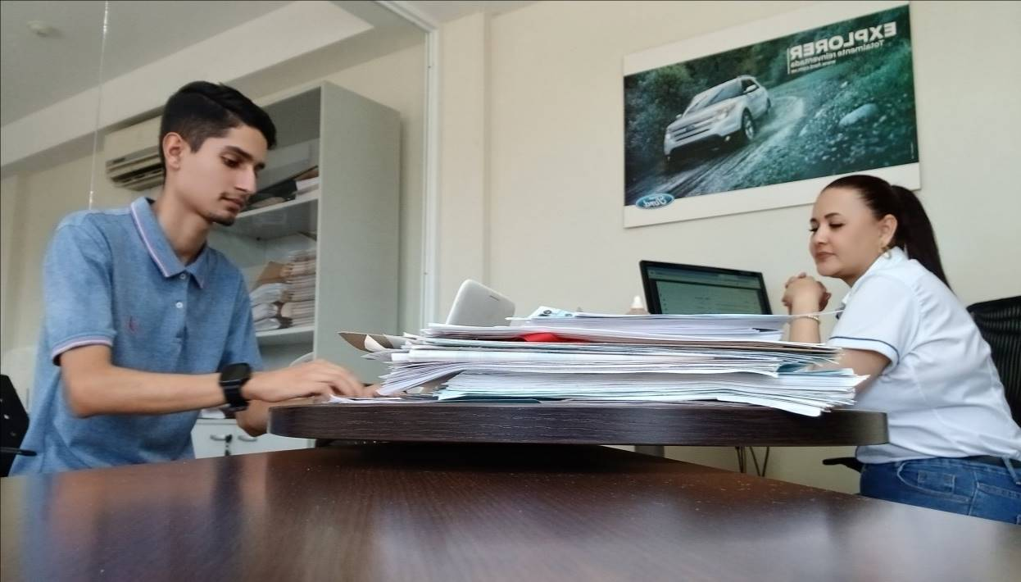

Figura N° 44: Presentación de los primeros avances del sistema.
Fuente: Delgado, García, Carrillo (2025)

Fase 5: Retrospectiva del Sprint.
En el desarrollo del proyecto “Sistema de Información para la Gestión Administrativa del Personal Adscrito a VALFOR S.A.”, la fase de Retrospectiva del Sprint constituye un espacio de análisis y aprendizaje para el equipo de trabajo. Esta reunión se lleva a cabo inmediatamente después de la revisión del sprint y tiene como objetivo reflexionar sobre el proceso seguido, identificando tanto los aspectos positivos que deben mantenerse como las áreas que requieren mejoras.
Durante la retrospectiva, el equipo evalúa su forma de colaboración, las herramientas empleadas y las prácticas aplicadas en el desarrollo del sistema, con el fin de establecer acciones concretas que optimicen la eficiencia en los próximos sprints. De este modo, se fomenta una cultura de mejora continua, que no solo contribuye a elevar la productividad y la calidad del producto, sino que también fortalece la satisfacción y compromiso de todos los integrantes del proyecto.

Visita Comunitaria N° 12:
El día 23 de octubre de 2025 se efectuó una visita a la empresa VALFOR S.A. con el propósito de presentar la versión actualizada del sistema comunitario. Durante la reunión, se expusieron las mejoras implementadas según las observaciones realizadas por la licenciada Militza Victorá, jefa del departamento de Administración. Se realizó una demostración funcional del sistema, evidenciando la incorporación de las correcciones técnicas y de diseño previamente indicadas. La presentación permitió validar el cumplimiento de los objetivos planteados en esta etapa del desarrollo, consolidando así el avance del proyecto. La licenciada Militza Victorá aprobó de manera satisfactoria el sistema presentado, confirmando que las correcciones solicitadas fueron correctamente aplicadas. Se alcanzaron los objetivos establecidos para esta fase, obteniendo la conformidad del departamento de Administración y dejando el sistema listo para su implementación formal.

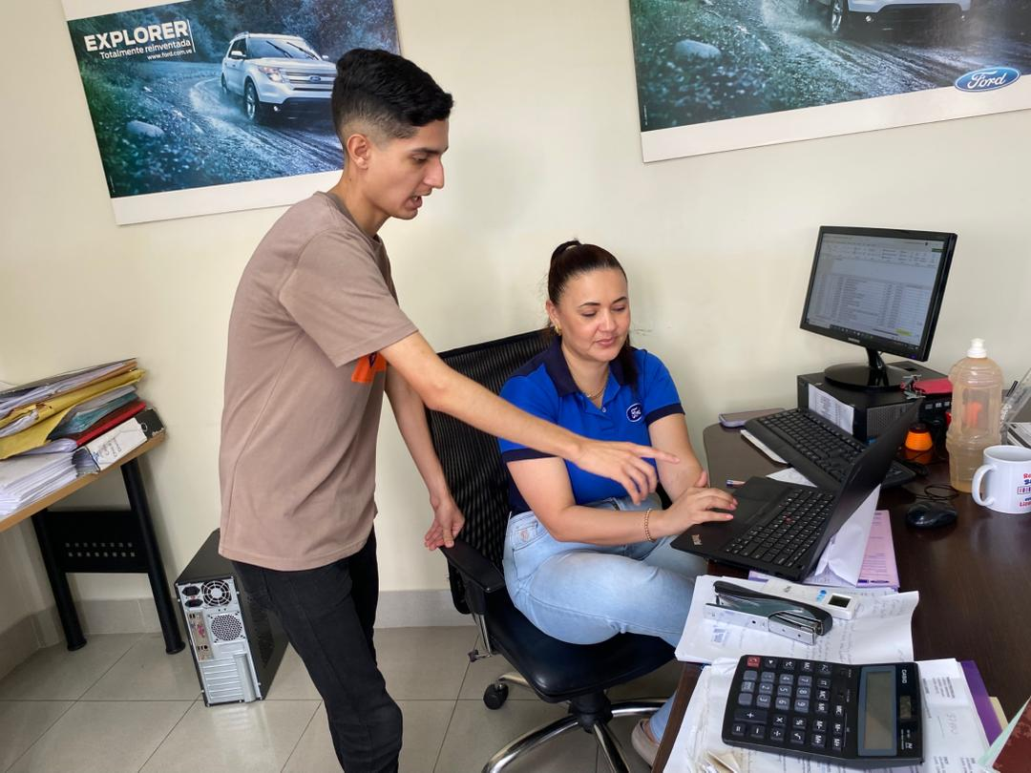

Figura N° 45: Presentación de las correcciones realizadas.
Fuente: Delgado, García, Carrillo (2025)

Fase 6: Entrega del Producto y Cierre del Proyecto.
En el marco del proyecto “Sistema de Información para la Gestión Administrativa del Personal Adscrito a VALFOR S.A.”, la fase de Entrega del Producto y Cierre del Proyecto representa la culminación del trabajo realizado durante los diferentes sprints. En esta etapa se lleva a cabo la instalación y configuración final del sistema en el entorno operativo de VALFOR S.A., asegurando que cumpla con los requisitos establecidos y que su funcionamiento sea estable y confiable.
Como parte del cierre, se elabora una documentación completa que facilite futuras actualizaciones y mantenimientos, acompañada de un manual de usuario detallado. Este manual incluye capturas de pantalla, instrucciones paso a paso, procedimientos administrativos y soluciones a problemas comunes, con el fin de garantizar que el personal de la empresa pueda utilizar el sistema de manera autónoma y eficiente.
Asimismo, se planifican y ejecutan talleres prácticos de capacitación, en los que se explica el funcionamiento del sistema, se realizan pruebas de conocimiento y se brinda un soporte inicial a los usuarios. Para reforzar este proceso, se contemplan sesiones de consulta posteriores que permitan resolver dudas y consolidar el aprendizaje.
Con estas acciones, la fase de cierre no solo entrega un producto funcional y adaptado a las necesidades administrativas de VALFOR S.A., sino que también asegura la transferencia de conocimientos y el acompañamiento necesario para que el sistema se integre de manera efectiva en la operatividad de la empresa.
Visita Comunitaria N° 13:
El día 27 de octubre de 2025 se realizó la instalación del sistema completado en la oficina principal del departamento de Administración de la empresa VALFOR S.A., bajo la supervisión de la licenciada Militza Victorá. Se procedió a instalar el entorno XAMPP como servidor web local y se almacenaron los archivos principales del sistema en la carpeta “htdocs”. El sistema quedó plenamente operativo y en fase
de prueba durante cuatro días, con el fin de que la licenciada pueda familiarizarse con su funcionamiento antes de su aprobación definitiva. El sistema fue instalado exitosamente y se encuentra en fase de evaluación funcional. La licenciada Militza Victorá realizará las pruebas correspondientes durante el periodo establecido para posteriormente autorizar su aprobación oficial y programar la capacitación del personal encargado de su administración.

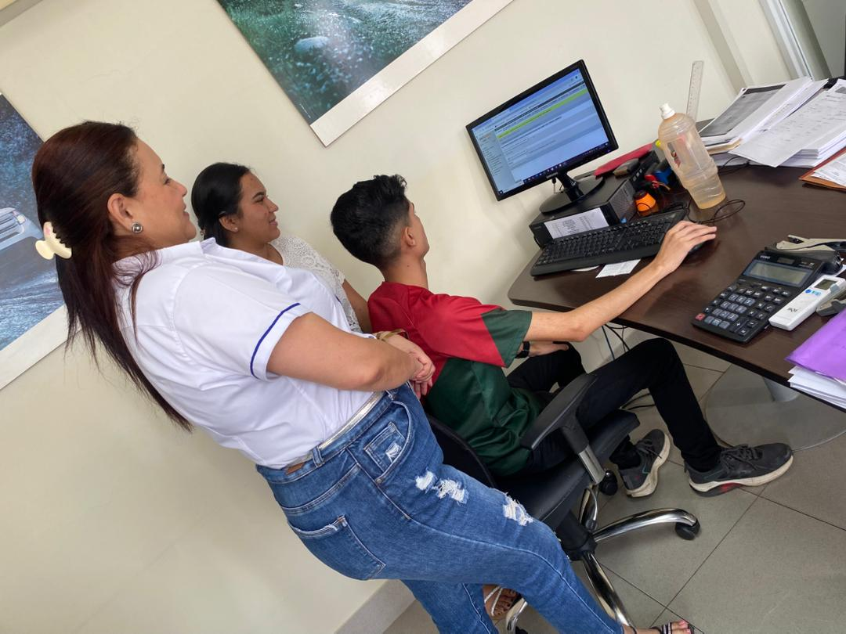

Figura N° 46: Instalación del sistema en la comunidad VALFOR S.A.
Fuente: Delgado, García, Carrillo (2025)

Visita Comunitaria N° 14:
El día 3 de noviembre de 2025 se realizó una visita a la comunidad de VALFOR S.A. con el propósito de que la licenciada Militza Victorá evaluara el sistema desarrollado, utilizando las planillas de evaluación facilitadas por la profesora de Proyecto, Wesley Betancourt.
Durante la actividad, la licenciada aprobó satisfactoriamente la fase de prueba del sistema y, de igual manera, autorizó la realización de la fase de capacitación dirigida al personal de la comunidad.
La capacitación se llevó a cabo durante un período de dos días, comprendidos entre el 1 y el 3 de noviembre de 2025, donde se instruyó al personal sobre el uso y manejo del sistema. Además, se hizo entrega de un manual de usuario en formato digital como material de apoyo.
Posterior a la culminación de la capacitación, la licenciada procedió a aprobar oficialmente el sistema, considerando que cumple con los requisitos establecidos para su presentación formal ante la universidad.
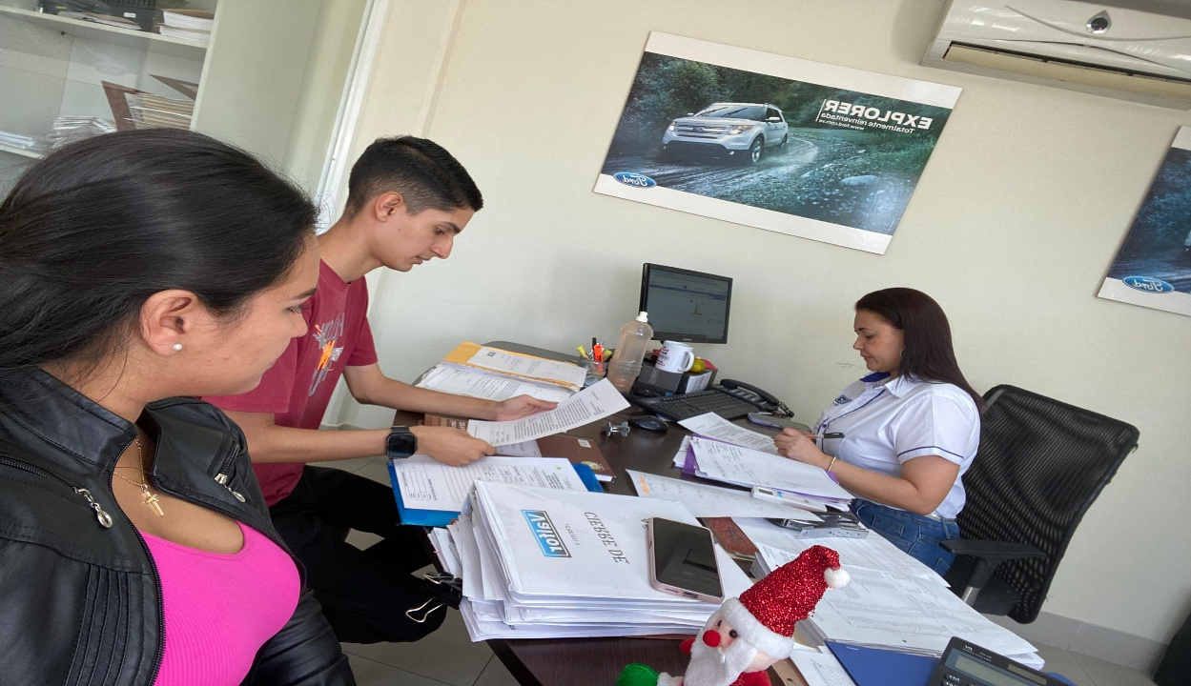

Figura N° 47: Evaluación del Sistema en VALFOR S.A.
Fuente: Delgado, García, Carrillo (2025)

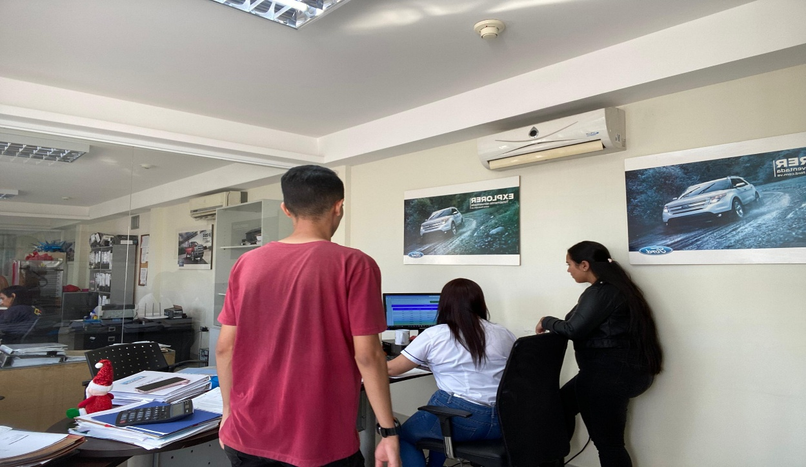

Figura N° 48: Capacitación del Sistema al Personal de VALFOR S.A.
Fuente: Delgado, García, Carrillo (2025)

PARTE V: CONCLUSIONES Y RECOMENDACIONES

Conclusión
En conclusión, el desarrollo del proyecto permitió cumplir de manera satisfactoria los objetivos planteados en relación con la implementación de un Sistema de Información para la Gestión Administrativa del Personal adscrito a la empresa VALFOR S.A. En primera instancia, se logró determinar los requerimientos necesarios mediante la aplicación de visitas comunitarias, entrevistas y levantamiento de información, lo cual permitió identificar de forma precisa las necesidades organizacionales en torno a la gestión de nómina y procesos administrativos. Estos insumos se constituyeron en la base fundamental para la planificación del sistema.
Por lo tanto, a partir de los requerimientos identificados, se procedió al diseño del sistema de información, el cual contempló módulos específicos como gestión de empleados, cálculo de nómina, conceptos de nómina, generación de reportes, estadísticas y gestión de usuarios. Este diseño respondió a la necesidad de automatizar procesos previamente ejecutados de manera manual, lo que garantiza mayor eficiencia, confiabilidad y control en la administración del personal.
De lo expuesto se deduce que, posteriormente, se llevó a cabo el desarrollo del sistema bajo la metodología ágil SCRUM, lo que permitió avanzar en fases iterativas y adaptativas, favoreciendo la validación constante de los avances junto con el personal de la empresa. Este proceso se complementó con la ejecución de pruebas de funcionamiento que aseguraron la confiabilidad del software, detectando y corrigiendo observaciones realizadas por los usuarios, tales como la habilitación de reportes en bolívares y dólares, lo que mejoró la pertinencia y aplicabilidad de la solución.
En consecuencia, el sistema fue instaurado en el departamento de administración de la empresa, logrando un impacto directo en la optimización de la gestión de nómina y la reducción del riesgo de errores asociados al manejo manual de hojas de cálculo. Asimismo, se elaboró un manual de usuario con el fin de estandarizar el uso del sistema, sirviendo como guía de consulta técnica para garantizar su operatividad y sostenibilidad en el tiempo.
Finalmente, se efectuó la capacitación del personal administrativo en el manejo del sistema, fortaleciendo sus competencias tecnológicas y asegurando la apropiación del recurso informático como herramienta fundamental de apoyo a la gestión organizacional. Por lo tanto, los resultados obtenidos reflejan no solo el cumplimiento de los objetivos propuestos, sino también la generación de un impacto positivo en la eficiencia operativa, la modernización de los procesos internos y la consolidación de una solución tecnológica que responde a las necesidades reales de VALFOR S.A.

Recomendaciones
De acuerdo con los resultados obtenidos y en correspondencia con los objetivos alcanzados, se presentan las siguientes recomendaciones orientadas al fortalecimiento de la gestión administrativa de la empresa VALFOR S.A. y al desarrollo de la integración comunidad–universidad:
En primer lugar, se recomienda a la empresa VALFOR S.A. continuar con la optimización de los procesos administrativos vinculados a la nómina, garantizando la actualización periódica del sistema de información instaurado. Para ello, resulta conveniente establecer un plan de mantenimiento preventivo y correctivo que asegure la estabilidad de la plataforma tecnológica y evite fallos en la gestión de los pagos. Asimismo, se sugiere conformar a mediano plazo un departamento de sistemas o, en su defecto, asignar personal capacitado que asuma las funciones de soporte técnico, con el propósito de garantizar la sostenibilidad del sistema implementado.
En segundo lugar, se aconseja que la empresa promueva un programa de formación continua para el personal administrativo, reforzando competencias en el uso de herramientas digitales, manejo de datos y gestión de la información. Esta estrategia no solo consolidará la apropiación del sistema, sino que también elevará la eficiencia y reducirá la dependencia de procesos manuales. Del mismo modo, se sugiere ampliar las funcionalidades del sistema en fases posteriores, incorporando módulos de control de asistencia, evaluación del desempeño o gestión de beneficios laborales, lo que fortalecería aún más la administración de recursos humanos.
Por lo tanto, desde la perspectiva de la universidad, se recomienda mantener e impulsar proyectos de vinculación comunitaria bajo la modalidad de investigación–acción participativa, dado que este tipo de iniciativas permite a los estudiantes aplicar conocimientos teóricos en contextos reales, contribuyendo al mismo tiempo con el desarrollo organizacional de las comunidades y empresas involucradas. La experiencia adquirida por los estudiantes en el diseño, desarrollo e implementación de sistemas de información en VALFOR S.A. debe considerarse como un modelo de integración exitoso entre academia y entorno productivo.
De lo expuesto se deduce que, en el ámbito metodológico, resulta pertinente documentar con mayor profundidad cada una de las fases de aplicación de la metodología SCRUM, a fin de generar evidencia que sirva como guía para futuras investigaciones en el área de desarrollo ágil de software. Asimismo, se recomienda replicar este tipo de estudios en otras organizaciones con características similares, con el objetivo de comparar resultados y establecer buenas prácticas aplicables a distintos contextos empresariales.
Finalmente, se sugiere a futuros investigadores tomar este trabajo como referencia para profundizar en el diseño de sistemas de información orientados a la gestión administrativa, incorporando análisis de impacto en la productividad, estudios de costo–beneficio y evaluación de la satisfacción del usuario final. De esta manera, se ampliará el alcance del conocimiento generado y se fortalecerán las bases para nuevas investigaciones que contribuyan al mejoramiento continuo de la gestión organizacional y tecnológica.

REFERENCIAS BIBLIOGRAFICAS

Abrego Almazán, D., Sánchez Tovar, Y., & Medina Quintero, J. M. (2017). Influencia de los sistemas de información en los resultados organizacionales. Revista Latinoamericana de Gestión Empresarial, 8(1), 25-40. https://doi.org/xxxxx
Alavi, M., &Leidner, D. E. (2001). Revisión: Gestión del conocimiento y sistemas de gestión del conocimiento: Fundamentos conceptuales y problemas de investigación. MIS Quarterly, 25(1), 107-136.
Arias Coello, L., Cuervo Jiménez, A., Suárez Toledo, L., Valle González, E., & Otero Roca, C. (s.f.). Los sistemas de información en la administración. Universidad Nacional Autónoma de México. https://www.unam.mx/sistemas-informacion-administracion
Armbrust, M., Fox, A., Griffith, R., Joseph, A. D., Katz, R., Konwinski, A., Lee, G., Patterson, D., Rabkin, A., Stoica, I., &Zaharia, M. (2010). A view of cloud computing. Communications of the ACM, 53(4), 50-58. https://doi.org/10.1145/1721654.1721672&#8203;:contentReference[oaicite:5]{index=5}
Beal, V. (2015). Enciclopedia de tecnología TechWeb. webopedia. https://www.webopedia.com
Blasco, A. (2007). Investigación cualitativa. Editorial UOC.
Bocij, P., Greasley, A., &Hickie, S. (2020). Business information systems: Technology, development and management (6ª ed.). Pearson.
Bocij, P., Greasley, A., &Hickie, S. (2020). Sistemas de información en los negocios (6ª ed.). Pearson.
Boulding, W., Staelin, R., Ehret, M., & Johnston, W. J. (2005). A customer relationship management roadmap: What is known, potential pitfalls, and where to go.Journal of Marketing, 69(4), 155-166. https://doi.org/10.1509/jmkg.2005.69.4.155
Buyya, R., Yeo, C. S., Venugopal, S., Broberg, J., &Brandic, I. (2009). Cloud computing and emerging IT platforms: Vision, hype, and reality for delivering computing as the 5th utility. Future Generation Computer Systems, 25(6), 599-616. https://doi.org/10.1016/j.future.2008.12.001&#8203;:contentReference[oaicite:9]{index=9}
Casanova, C. (2009). El rol de los sistemas de información en la gestión del conocimiento en las empresas. Revista de Administración y Gestión Empresarial, 12(2), 45-60. https://doi.org/xxxxx
Chen, I. J., &Popovich, K. (2003). Understanding customer relationship management (CRM): People, process and technology. Business Process Management Journal, 9(5), 672-688. https://doi.org/10.1108/14637150310496758
Chiavenato, I. (2007). Introducción a la teoría general de la administración (7ª ed.). McGraw-Hill.
Chiavenato, I. (2009). Introducción a la teoría general de la administración (7ª ed.). McGraw-Hill.
Chirinos, M. V. (2014). La investigación desde la perspectiva fenomenológica.
Cohn, M. (2009). Succeeding with Agile: Desarrollo de Software Usando Scrum. Addison-Wesley. https://www.mountaingoatsoftware.com/books/succeeding-with-agile
Davenport, T. H. (1998). Mission critical: Realizing the promise of enterprise systems. Harvard Business School Press.
Davenport, T. H. (1998). Putting the enterprise into the enterprise system. Harvard Business Review, 76(4), 121-131. https://hbr.org/1998/07/putting-the-enterprise-into-the-enterprise-system
Davenport, T. H. (1998). Putting the enterprise into the enterprise system.Harvard Business Review, 76(4), 121-131.
Davenport, T. H., &Prusak, L. (1998).Conocimiento en acción: Cómo las organizaciones gestionan lo que saben. Harvard Business Press.
Davenport, T. H., &Prusak, L. (1998).La gestión del conocimiento: Crear valor a partir del conocimiento (1ª ed.). McGraw-Hill.
Denzin, N. K., & Lincoln, Y. S. (Eds.).(1994). Handbook of qualitative research.
Denzin, N. K., & Lincoln, Y. S. (Eds.). (2000). Handbook of qualitative research (2nd ed.). Sage Publications.
Dessler, G. (2020). Human Resource Management (16ª ed.). Pearson.
Drucker, P. F. (1954). La práctica de la administración. Harper&Row.
Duckett, J. (2011). HTML y CSS: diseño y creación de sitios web. Wiley.
Editorial Astro Data S.A.
El País. (2025). La implementación de la metodología de gestión del DeliveryUnit, inspirada por el profesor Michael Barber, permitió a la municipalidad mejorar significativamente su eficacia. El País. https://www.elpais.com/articulo-del-articulo
Elmasri, R., &Navathe, S. B. (2017). Fundamentos de bases de datos (7ª ed.). Pearson.
Fayol, H. (1916). Administración industrial y general. Editorial C. L. P.
Freeman, E., &Freeman, E. (2014). Dirígete primero a HTML y CSS..O'Reilly Media.
Garzás, J. (2000). Recopilación de citas sobre desarrollo de software. Editorial Técnica en Ingeniería de Software. https://www.garzas.com/citas-desarrollo-software
Geertz, C. (1973). The interpretation of cultures.Basic Books.
Giarratano, J., & Riley, G. (2005). Expert systems: Principles and programming (4ª ed.). Cengage Learning.
Greenwood, D. J., & Levin, M. (1998). Introduction to action research: Social research for social change. Sage Publications.
Guba, E. G., & Lincoln, Y. S. (1994). Competing paradigms in qualitative research.In
Henderson, J. C., &Venkatraman, N. (1993). Strategic alignment: Leveraging information technology for transforming organizations. IBM SystemsJournal, 32(1), 4-16. https://doi.org/10.1147/sj.382.0472
Hernandez, M. (2014). Sistemas de Bases de Datos: Conceptos, Diseño y Aplicaciones. Pearson Education.
Hernández, S. (2014). Metodología de la investigación (6ª ed.). McGraw-Hill.
Jackson, P. (1998). Introduction to expert systems (3ª ed.). Addison-Wesley.
Karthikeyan, P. (2013). Sistemas de gestión de bases de datos: un enfoque práctico. New York: McGraw-Hill.
Kavanagh, M. J., &Thite, M. (2019). Human Resource Information Systems: Basics, Applications, and Future Directions (4ª ed.). SAGE Publications.
Kavanagh, M. J., &Thite, M. (2019). Human Resource Information Systems: Basics, Applications, and Future Directions (4ª ed.). SAGE Publications.
Kelsen, H. (2009). Teoría pura del derecho (2ª ed., R. Ferrazzini, Trans.). Editorial Jurídica.(Trabajo original publicadoen 1934).
Kolmogorov, A. N. (1965). Three approaches to the quantitative definition of information. International Journal of Computer Mathematics, 1(1), 3–17. https://doi.org/10.1080/00207166508803050
Koontz, H., &Weihrich, H. (2007).Elementos de administración: unenfoqueinternacional (13ª ed.). McGraw-Hill.
Kroenke, D. M., &Auer, D. J. (2016).Bases de datos: Diseño, implementación y administración (8.ª ed.). Pearson.
Kroenke, D. M., &Auer, D. J. (2016). Sistemas de información para la toma de decisiones (10ª ed.). Pearson.
Krug, S. (2014). No me hagas pensar: Un enfoque de usabilidad para diseñadores de sitios web (3ª ed.). Pearson.
Kumar, K., & van Hillegersberg, J. (2000). Enterprise resource planning: Introduction. Communications of the ACM, 43(4), 22-26. https://doi.org/10.1145/332051.332055
Kvale, S. (1996).InterViews: An introduction to qualitative research interviewing.
Laney, D. (2001). 3D data management: Controlling data volume, velocity and variety. Meta GroupResearchPublication.
Laudon, K. C., &Laudon, J. P. (2019).Sistemas de información gerenciales (14ª ed.). Pearson.
Laudon, K. C., &Laudon, J. P. (2019). Sistemas de información: Administración de la empresa digital (15ª ed.). Pearson.
Laudon, K. C., &Laudon, J. P. (2020). Management Information Systems: Managing the Digital Firm (16ª ed.). Pearson.
Laudon, K. C., &Laudon, J. P. (2020). Sistemas de información gerencial (13ª ed.). Pearson.
Laudon, K. C., &Laudon, J. P. (2020). Sistemas de información gerencial (15ª ed.). Pearson.
Loo Gil, C. (2021). Uso de software de gestión integrada para el logro efectivo de las actividades empresariales. Universidad Nacional de Ingeniería. https://www.uni.pe/tesis/software-gestion-integrada
Luger, G. F. (2009). Artificial Intelligence: Structures and Strategies for Complex Problem Solving (6ª ed.). Pearson Addison-Wesley.
Malik, F. (2000). La gestión de organizaciones eficaces. McGraw-Hill.
Malik, F. (2000). La gestión efectiva: Principios y práctica de la dirección. Editorial McGraw-Hill.
Manyika, J., Chui, M., Brown, B., Bughin, J., Dobbs, R., Roxburgh, C., & Byers, A. H. (2011). Big data: The next frontier for innovation, competition, and productivity. McKinsey Global Institute.https://www.mckinsey.com/capabilities/mckinsey-digital/our-insights/big-data-the-next-frontier-for-innovation
Martí, J. (2000). La investigación-acción participativa. Estructura y fases.
Mayer-Schönberger, V., &Cukier, K. (2013). Big data: A revolution that will transform how we live, work, and think. Houghton Mifflin Harcourt.
McLeod, R., & Schell, G. P. (2006). Management Information Systems (10ª ed.). Prentice Hall.
Mell, P., &Grance, T. (2011). The NIST definition of cloud computing. National Institute of Standards and Technology Special Publication, 800-145.https://nvlpubs.nist.gov/nistpubs/Legacy/SP/nistspecialpublication800-145.pdf&#8203;:contentReference[oaicite:1]{index=1}
Meyer, E. A. (2011). CSS: La guía definitiva. O'Reilly Media.
Mitchell, M. (2019). Artificial Intelligence: A Guide for Thinking Humans. Farrar, Straus and Giroux.
Monk, E., & Wagner, B. (2012). Concepts in enterprise resource planning (4ª ed.). Cengage Learning.
N. K. Denzin& Y. S. Lincoln (Eds.), Handbook of qualitative research (pp. 105-117). SagePublications.
Nonaka, I., &Takeuchi, H. (1995). La organización creadora de conocimiento: Cómo las compañías japonesas crean la dinámica de la innovación. Oxford UniversityPress.
Núñez, A. (2002). Bases conceptuales del software para la gestión del conocimiento. Revista de Tecnología y Gestión Empresarial, 5(2), 34-50. https://doi.org/xxxxx
O’Brien, J. A., &Marakas, G. M. (2019). Introducción a los sistemas de información (16ª ed.). McGraw-Hill.
O'Brien, J. A., &Marakas, G. M. (2011). Sistemas de información: Un enfoque empresarial (8ª ed.). McGraw-Hill.
O'Brien, J. A., &Marakas, G. M. (2019). Sistemas de información para la toma de decisiones (9ª ed.). McGraw-Hill.
Patton, M. Q. (2002). Qualitative research & evaluation methods (3rd ed.). Sage Publications.
Peppers, D., & Rogers, M. (2004). Managing customer relationships: A strategic framework. John Wiley & Sons.https://www.wiley.com/en-us/Managing+Customer+Relationships%3A+A+Strategic+Framework-p-x000258028
Pressman, R. S. (2014): Ingeniería de software: el enfoque de un profesional (8ª edición). McGraw-Hill.
Pressman, R. S., &Maxim, B. R. (2020).Ingeniería de software: Un enfoque práctico (9ª ed.). McGraw-Hill.
Rashid, M. A., Hossain, L., & Patrick, J. D. (2002). The evolution of ERP systems: A historical perspective. En K. Kumar & J. van Hillegersberg (Eds.), Enterprise Resource Planning: Global Opportunities and Challenges (pp. 1-16). IGI Global. https://doi.org/10.4018/978-1-93177-739-5.ch001
Rubin, K. S. (2012). EssentialScrum: Una Guía Práctica del Proceso Ágil Más Popular. Addison-Wesley. https://www.essentialscrum.com/
Russell, S. J., &Norvig, P. (2010). Artificial Intelligence: A Modern Approach (3ª ed.). Prentice Hall.
Schwaber, K., & Sutherland, J. (2020). TheScrum Guide: La Guía Definitiva de Scrum: Las Reglas del Juego. https://scrumguides.org/scrum-guide.html
Senge, P. (1990). La quinta disciplina: El arte y la práctica de la organización que aprende. Doubleday.
Serradell, E. (2018). Gestión documental, Gestión de información y Gestión del conocimiento: Una reflexión necesaria. e-LIS.
Shannon, C. E. (1948). A mathematical theory of communication. The Bell System Technical Journal, 27(3), 379–423. https://doi.org/10.1002/j.1538-7305.1948.tb00917.x
Shannon, C. E., & Weaver, W. (1949).The mathematical theory of communication.Universityof Illinois Press.
Simon, H. A. (1977). La ciencia de la decisión: El proceso de toma de decisiones (1ª ed.). Wiley.
Simon, H. A. (1977). The new science of management decision.Prentice-Hall.
Somerville, I. (2011) Software Ingeniería (9ª edición). Addison-Wesley.
Spradley, J. P. (1980). Participant observation.Holt, Rinehart & Winston.
Stair, R., & Reynolds, G. (2018). Principios de sistemas de información: Un enfoque gerencial (13ª ed.). CengageLearning.
Stair, R., & Reynolds, G. (2019). Fundamentos de sistemas de información (12ª ed.). CengageLearning.
Stallings, W. (2013). Comunicaciones informáticas y de datos (10ª ed.). Pearson Education
Stevens, W., Myers, G., & Constantine, L. (1974).Structureddesign.
Sutherland, J. (2014). Scrum: El Arte de Hacer el Doble de Trabajo en la Mitad del Tiempo. Crown Business. https://www.scruminc.com/scrum-the-book/
Taylor, S. J., &Bogdan, R. (1986).Introducción a los métodos cualitativos de investigación. Ediciones Paidós.
Turban, E., Pollard, C., & Wood, D. (2018). Sistemas de información para la gestión empresarial (9ª ed.). Pearson.
Turban, E., Pollard, C., & Wood, G. (2018). Sistemas de información para la gestión (13ª ed.). Pearson.
Turban, E., Sharda, R., &Delen, D. (2018).Business intelligence: A managerial perspective on analytics (13th ed.). Pearson.
Turban, E., Sharda, R., &Delen, D. (2018). Sistemas de soporte para la toma de decisiones (11ª ed.). Pearson.
Ullman, L. (2012). PHP para la Web: Guía visual de inicio rápido. PeachpitPress.
Ullman, L. (2019). PHP y MySQL para desarrolladores web (5ª ed.). Pearson.
Ulrich, D. (2016). HR at a crossroads: The need for effective HR practices and competencies. Asia PacificJournal of Human Resources, 54(2), 148-164. https://doi.org/10.1111/1744-7941.12104
Valacich, J. S., & Schneider, C. (2019).Sistemas de información para la era digital (16ª ed.). Pearson.
Valacich, J. S., & Schneider, C. (2019). Sistemas de información para negocios: Introducción a la tecnología y la gestión (5ª ed.). Pearson.
Venezuela. (1999). Constitución de la República Bolivariana de Venezuela [Documento legal]. https://www.tsj.gov.ve/legislacion/constitucion1999.pdf
Venezuela. (2005). Ley Orgánica de Ciencia, Tecnología e Innovación (LOCTI) [Ley]. https://www.tsj.gov.ve/legislacion/locti
Venezuela. (2009). Ley Orgánica de Educación (LOE) [Ley]. https://www.tsj.gov.ve/legislacion/loe
Venezuela. (2013). Ley de Infogobierno [Ley]. https://www.tsj.gov.ve/legislacion/infogobierno
Venezuela. (2018). Reglamento para la Administración del Proyecto Socio Integrador/Tecnológico de la Universidad Politécnica Territorial del Estado Trujillo “Mario Briceño Iragorry” [Reglamento]. https://www.upttmbi.edu.ve/site/drsce/drsce.html
Welling, L., & Thomson, L. (2009).Desarrollo web PHP y MySQL. Addison-Wesley
Wiener, N. (1948). Cybernetics: Or control and communication in the animal and the machine. MIT Press.

Anexos
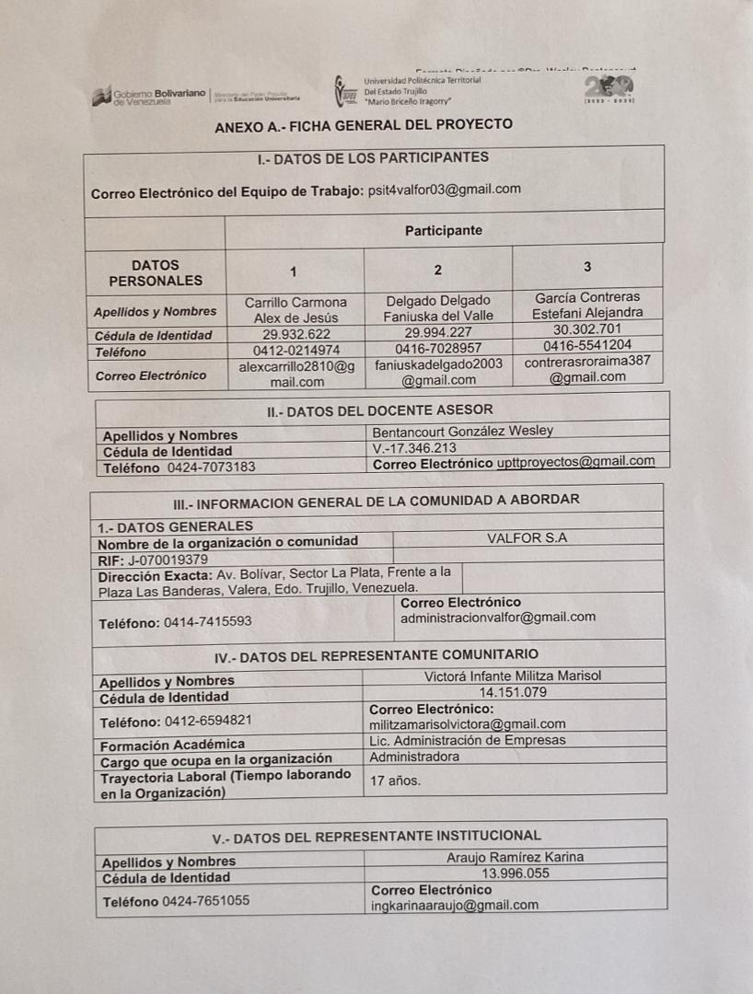

Anexo A: Ficha General del Proyecto
Fuente: Delgado, García, Carrillo (2025)
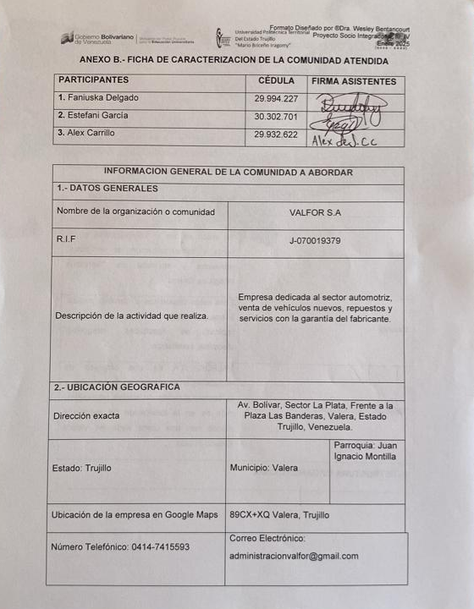

Anexo B: Ficha de Caracterización de la Comunidad Atendida. Parte 1
Fuente: Delgado, García, Carrillo (2025)
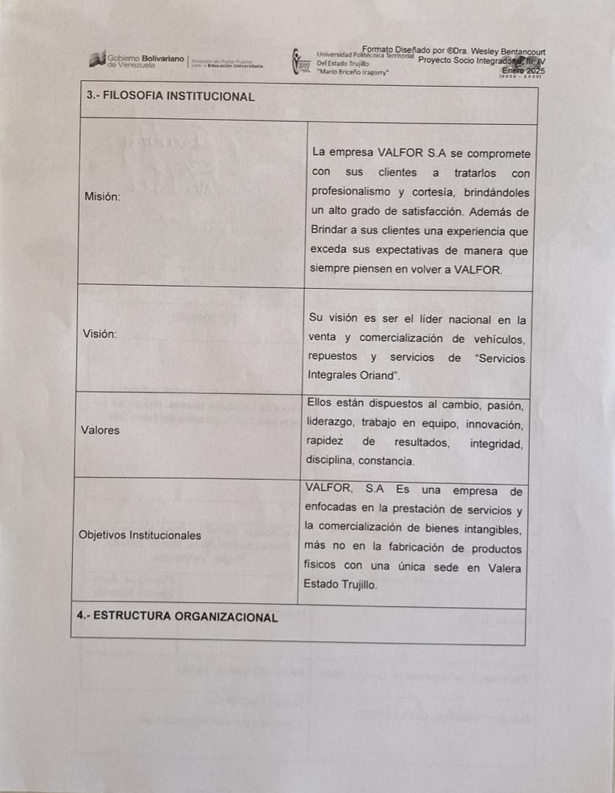

Anexo B: Ficha de Caracterización de la Comunidad Atendida. Parte 2
Fuente: Delgado, García, Carrillo (2025)
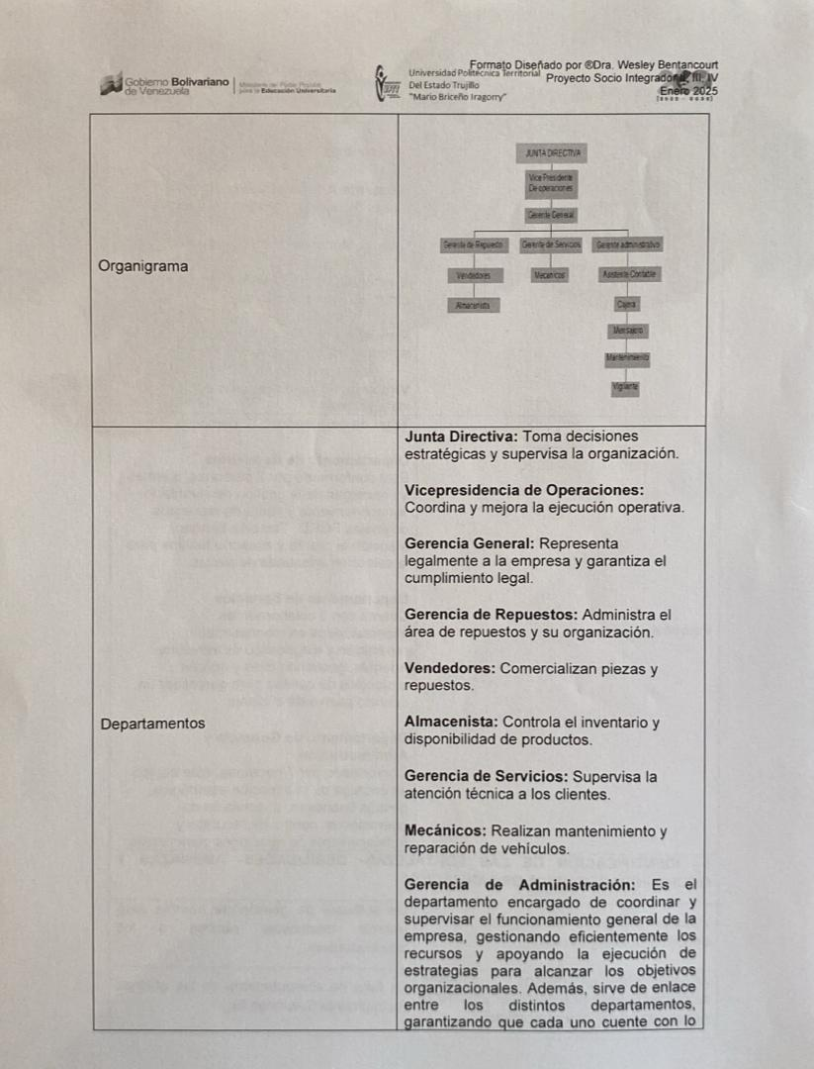

Anexo B: Ficha de Caracterización de la Comunidad Atendida. Parte 3
Fuente: Delgado, García, Carrillo (2025)
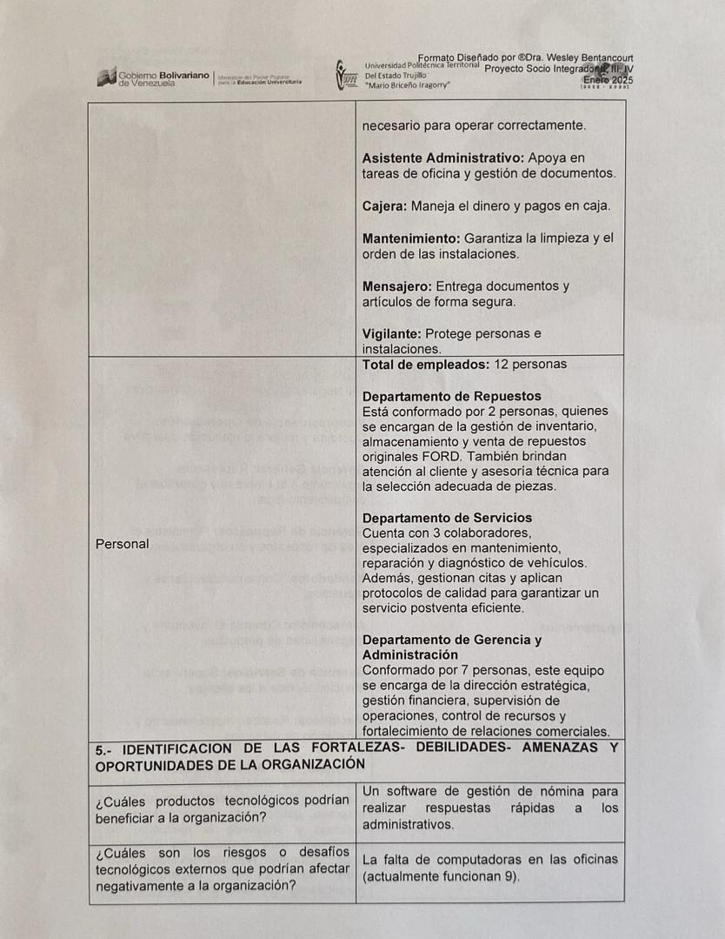

Anexo B: Ficha de Caracterización de la Comunidad Atendida. Parte 4
Fuente: Delgado, García, Carrillo (2025)
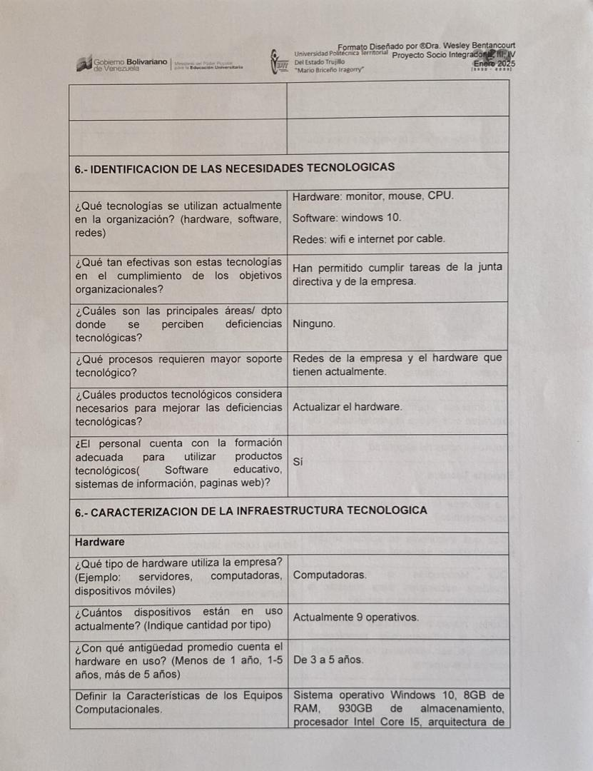

Anexo B: Ficha de Caracterización de la Comunidad Atendida. Parte 5
Fuente: Delgado, García, Carrillo (2025)
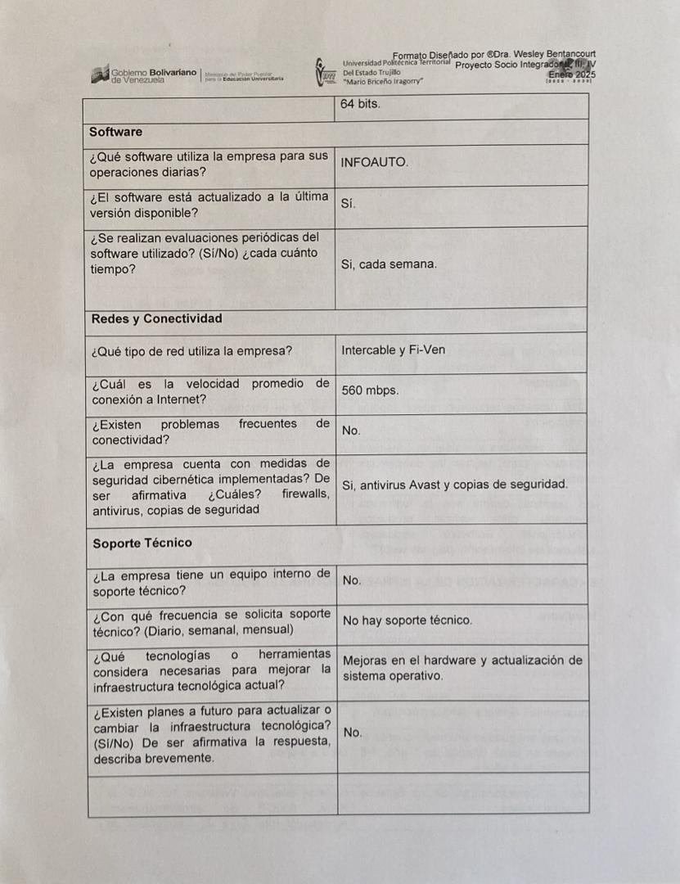

Anexo B: Ficha de Caracterización de la Comunidad Atendida. Parte 6
Fuente: Delgado, García, Carrillo (2025)
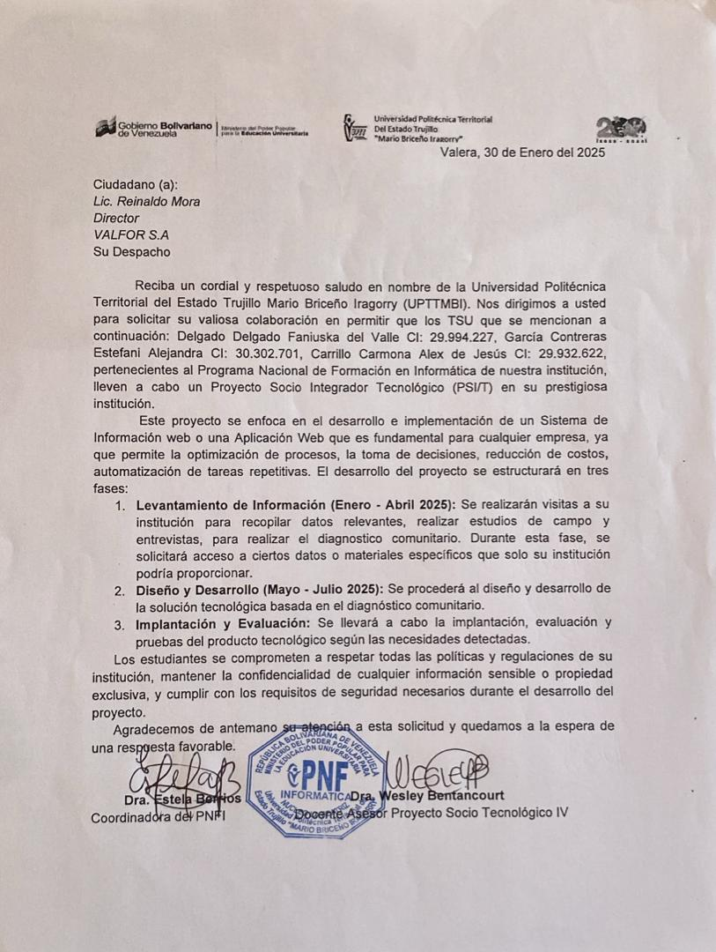

Anexo C: Carta de Solicitud del Proyecto
Fuente: Delgado, García, Carrillo (2025)
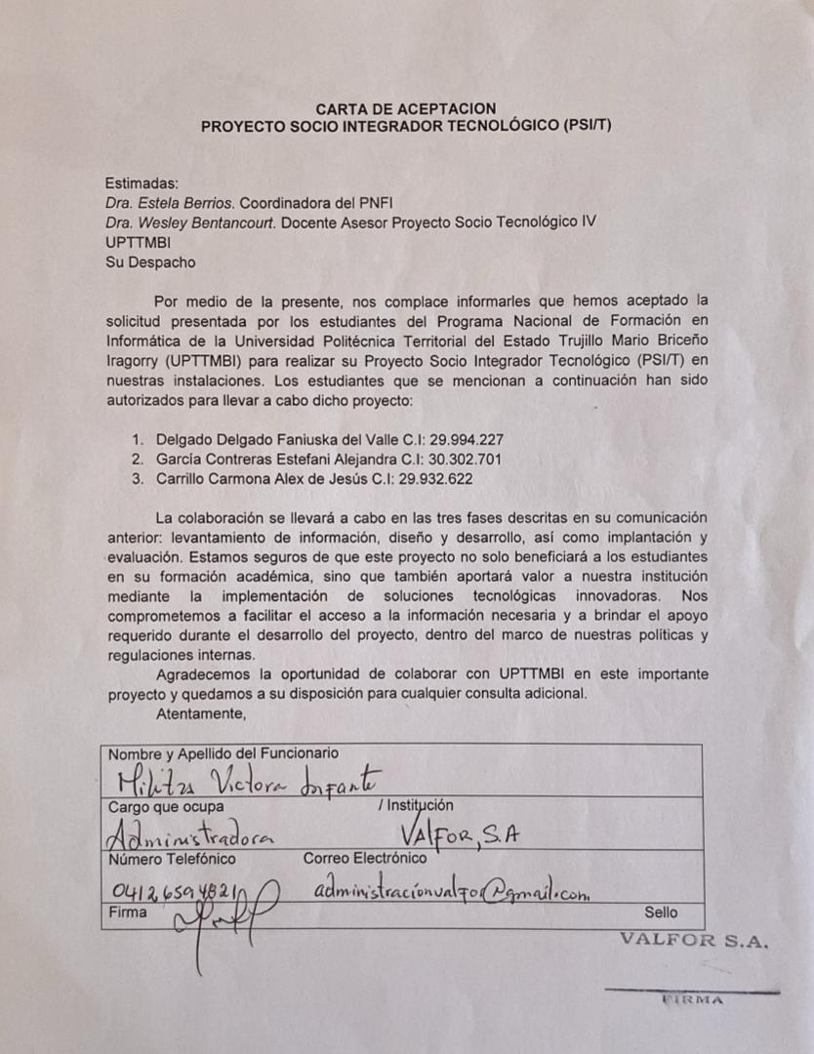

Anexo D: Carta de Aceptación del Proyecto Socio Tecnológico
Fuente: Delgado, García, Carrillo (2025)
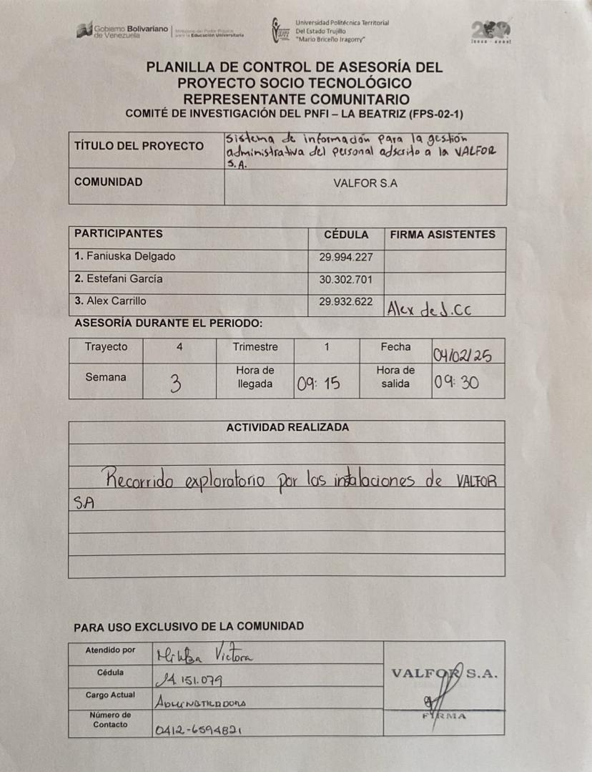

Anexo E: Visita Comunitaria N°1. Parte Delantera.
Fuente: Delgado, García, Carrillo (2025)
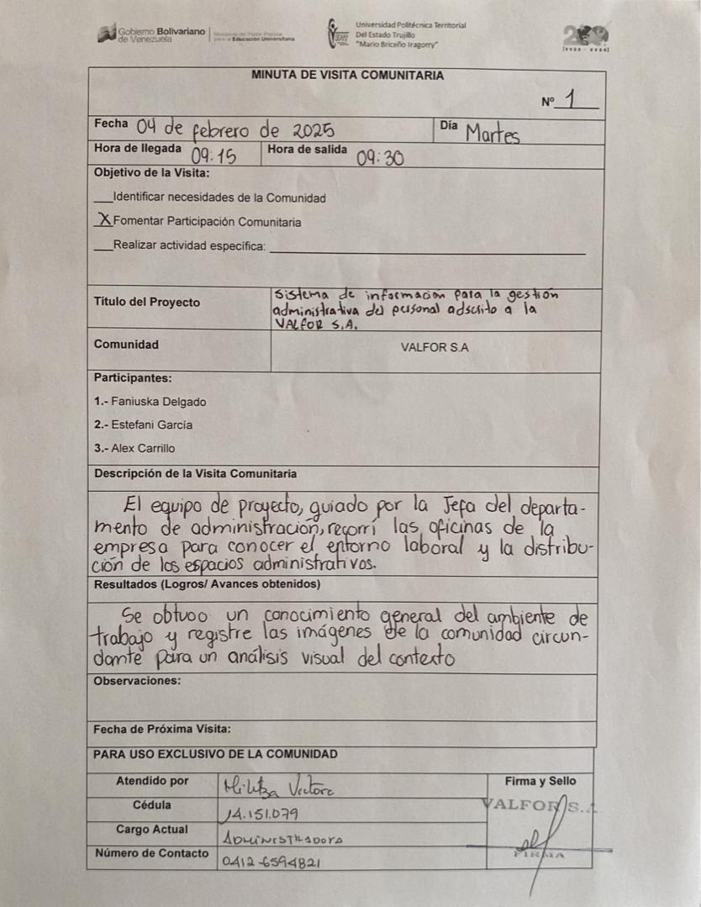

Anexo E: Visita Comunitaria N°1. Parte Trasera.
Fuente: Delgado, García, Carrillo (2025)
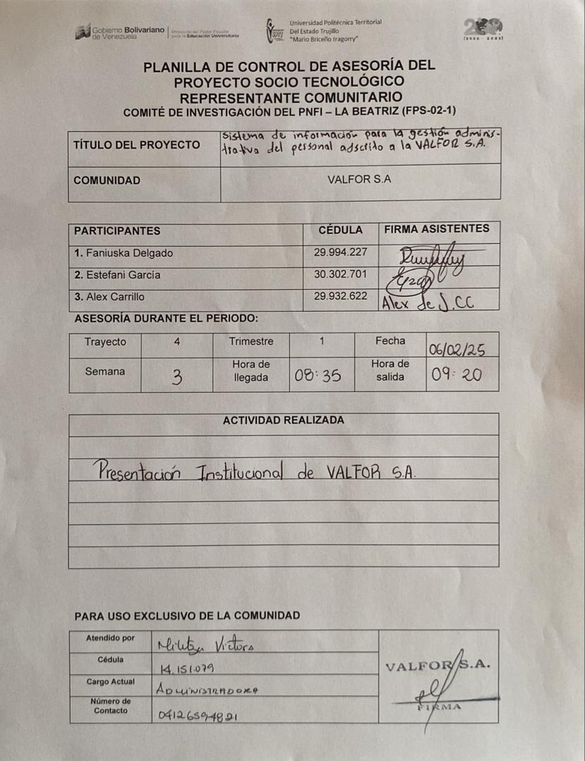

Anexo F: Visita Comunitaria N°2. Parte Delantera.
Fuente: Delgado, García, Carrillo (2025)
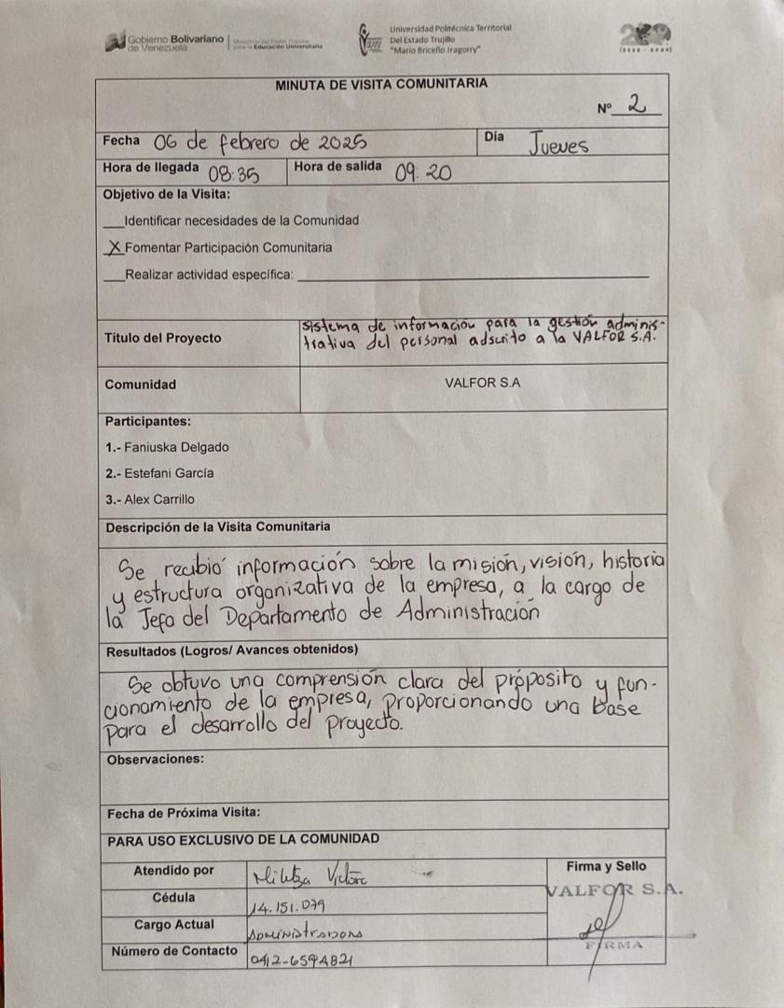

Anexo F: Visita Comunitaria N°2. Parte Trasera.
Fuente: Delgado, García, Carrillo (2025)
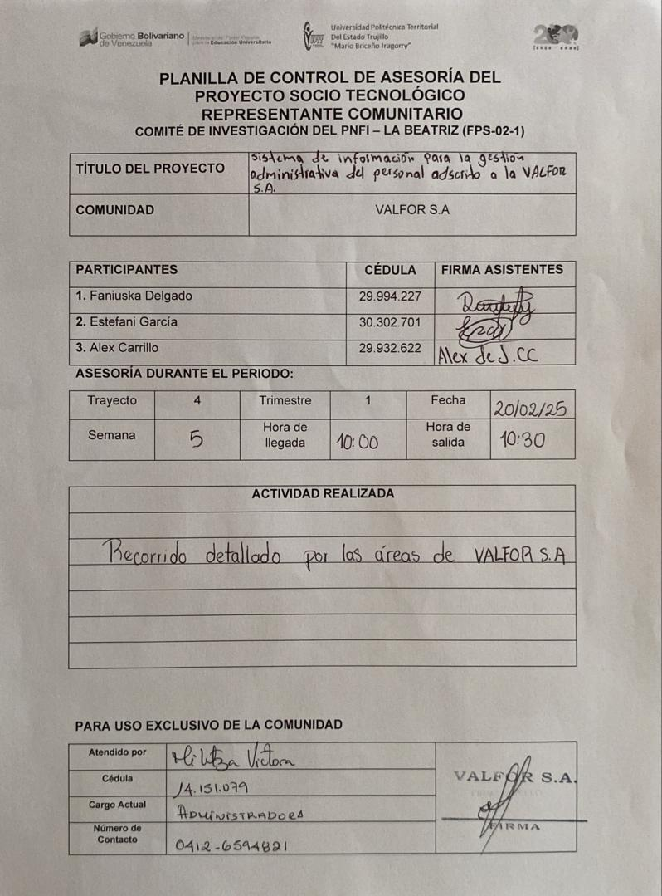

Anexo G: Visita Comunitaria N°3. Parte Delantera.
Fuente: Delgado, García, Carrillo (2025)
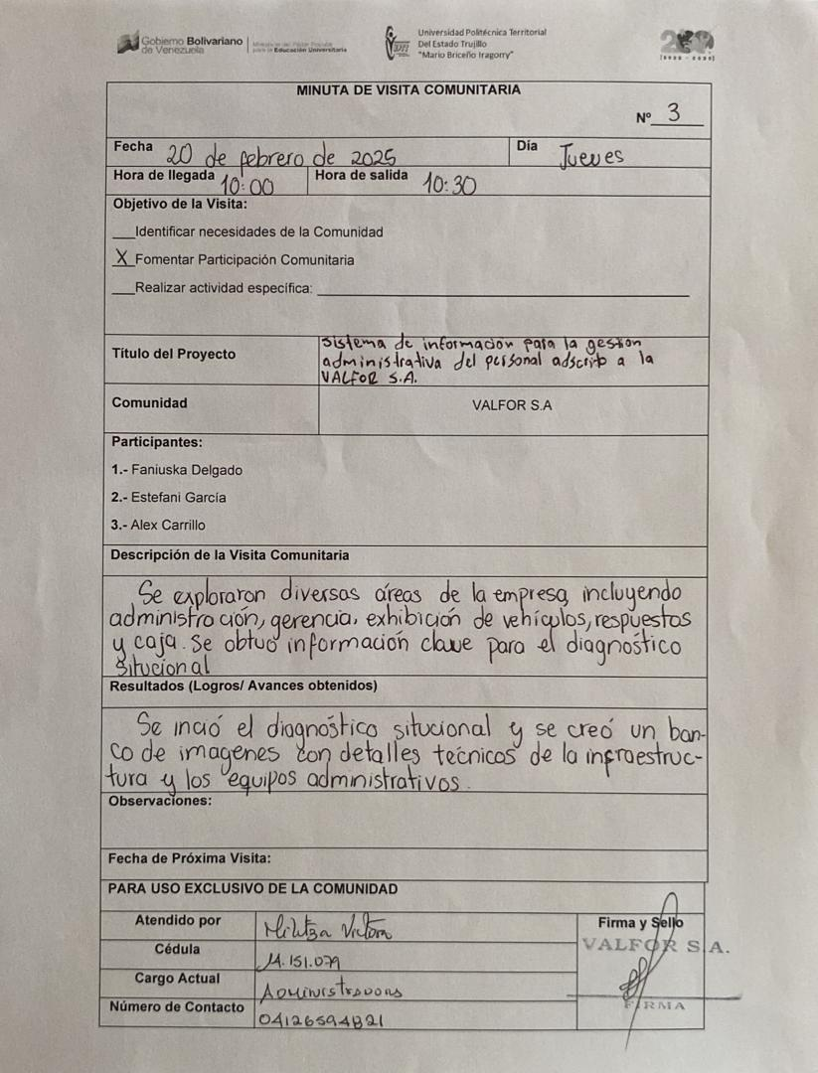

Anexo G: Visita Comunitaria N°3. Parte Trasera.
Fuente: Delgado, García, Carrillo (2025)
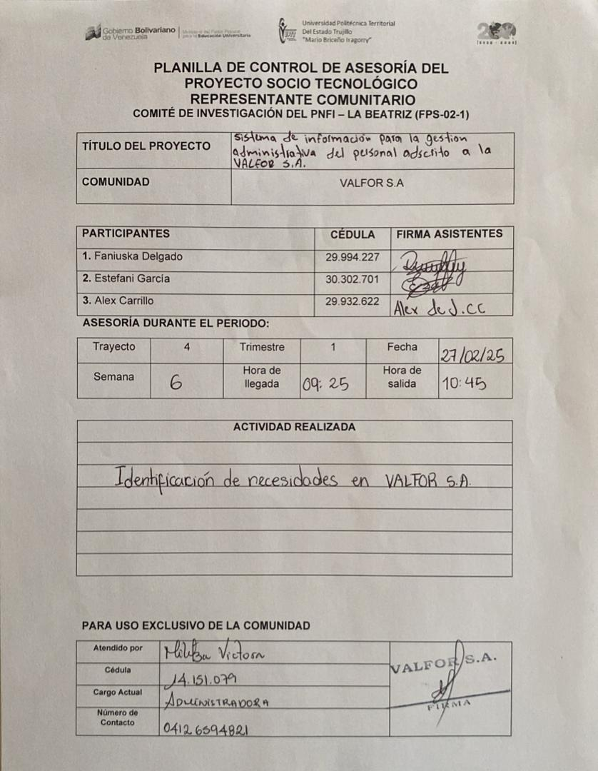

Anexo H: Visita Comunitaria N°4. Parte Delantera.
Fuente: Delgado, García, Carrillo (2025)
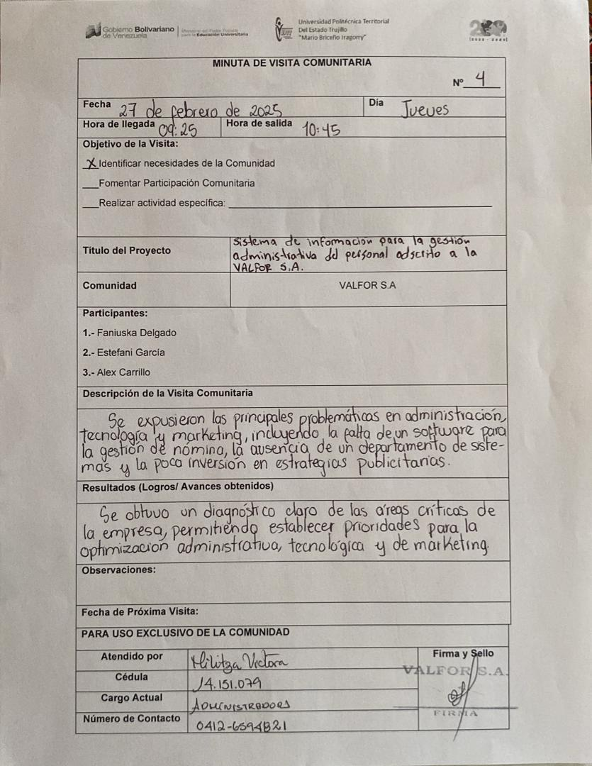

Anexo H: Visita Comunitaria N°4. Parte Trasera.
Fuente: Delgado, García, Carrillo (2025)
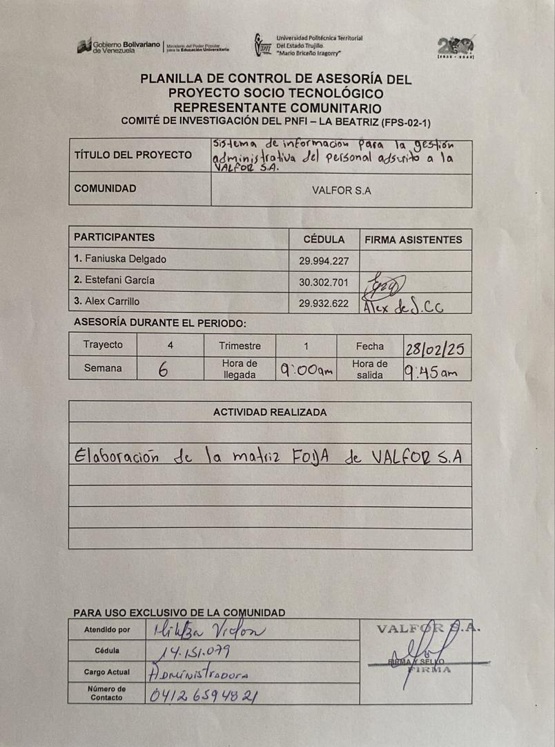

Anexo I: Visita Comunitaria N°5. Parte Delantera.
Fuente: Delgado, García, Carrillo (2025)
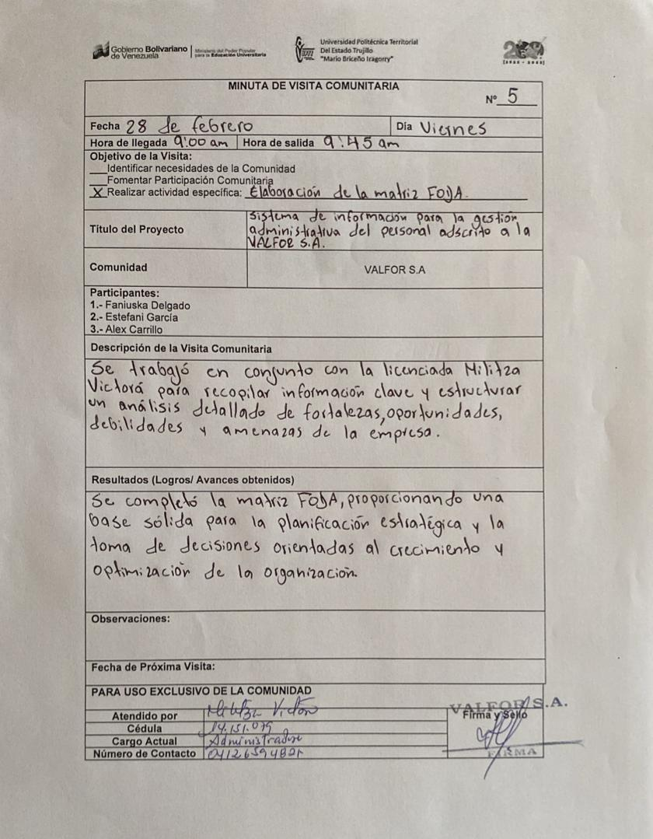

Anexo I: Visita Comunitaria N°5. Parte Trasera.
Fuente: Delgado, García, Carrillo (2025)
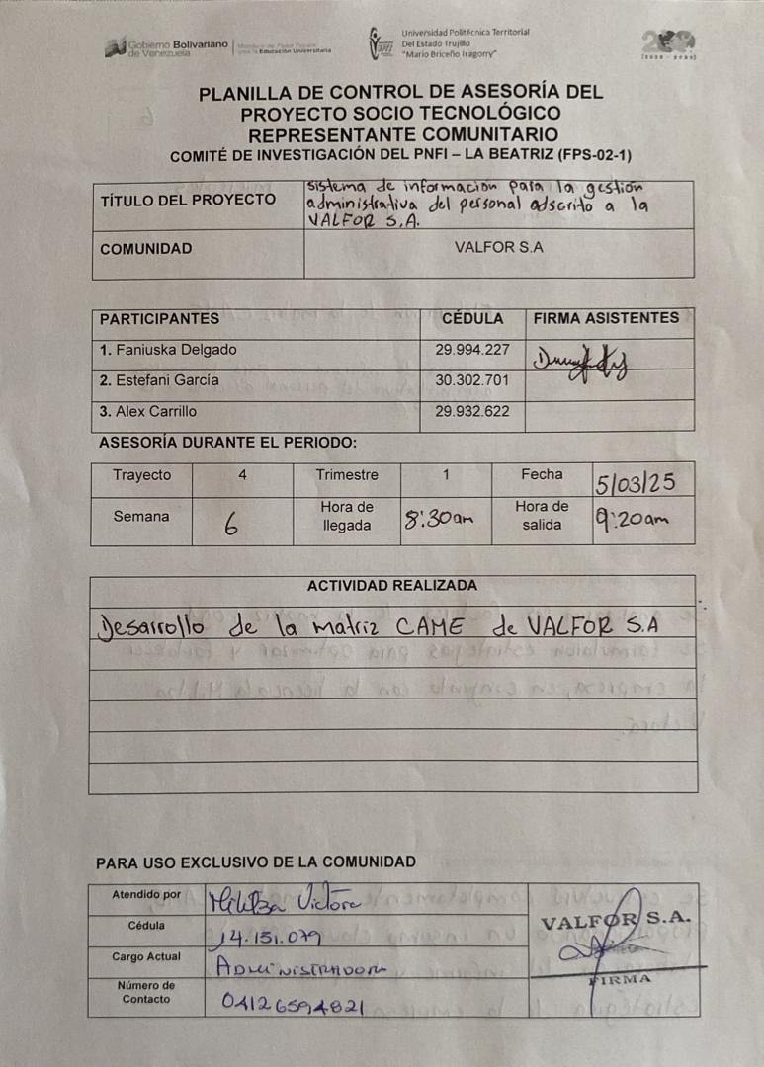

Anexo J: Visita Comunitaria N°6. Parte Delantera.
Fuente: Delgado, García, Carrillo (2025)
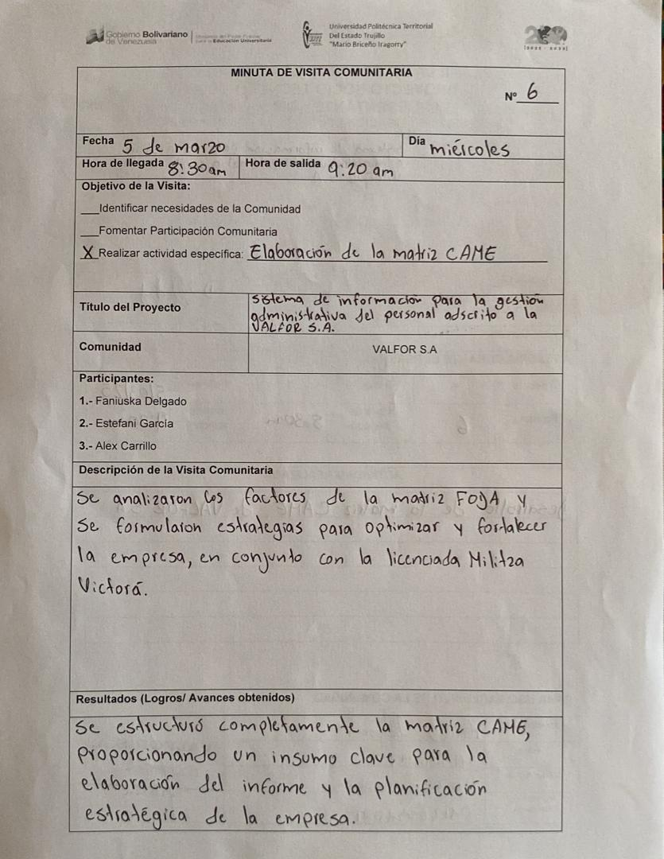

Anexo J: Visita Comunitaria N°6. Parte Trasera 1.
Fuente: Delgado, García, Carrillo (2025)
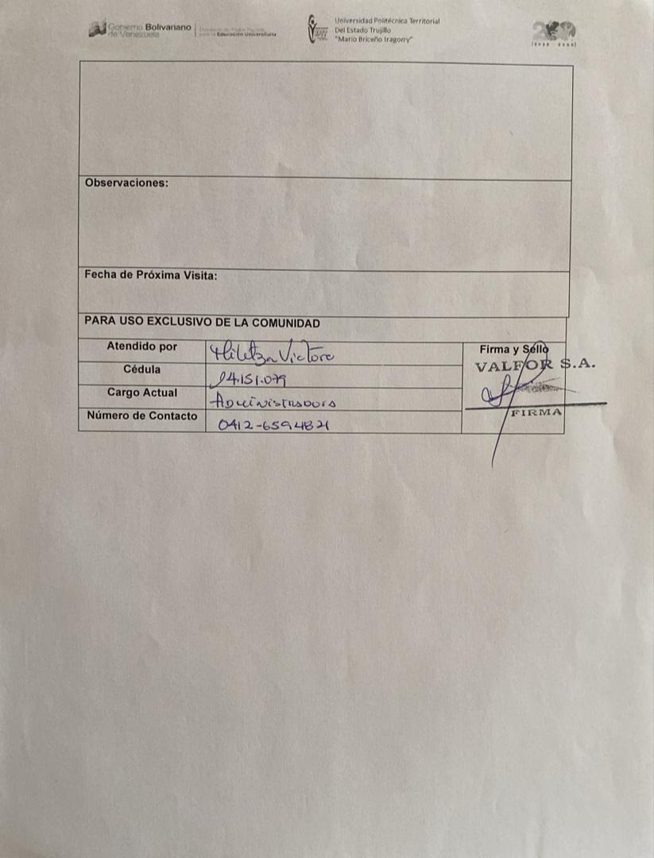

Anexo J: Visita Comunitaria N°6. Parte Trasera 2.
Fuente: Delgado, García, Carrillo (2025)
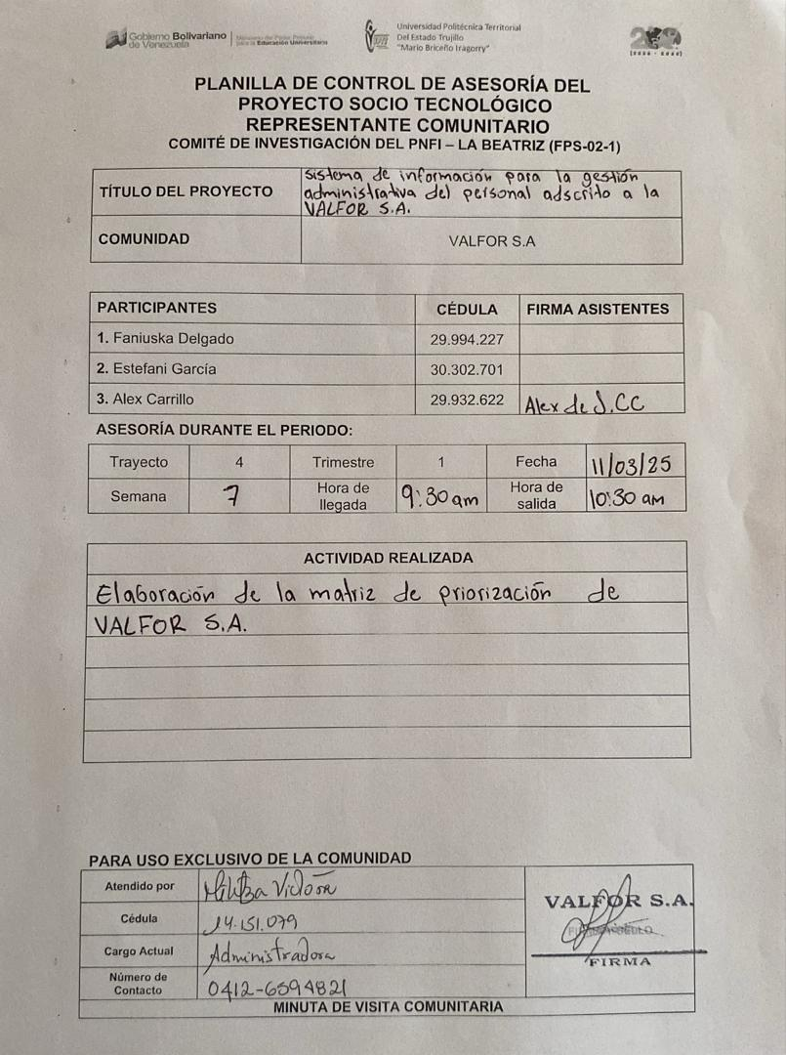

Anexo K: Visita Comunitaria N°7. Parte Delantera.
Fuente: Delgado, García, Carrillo (2025)
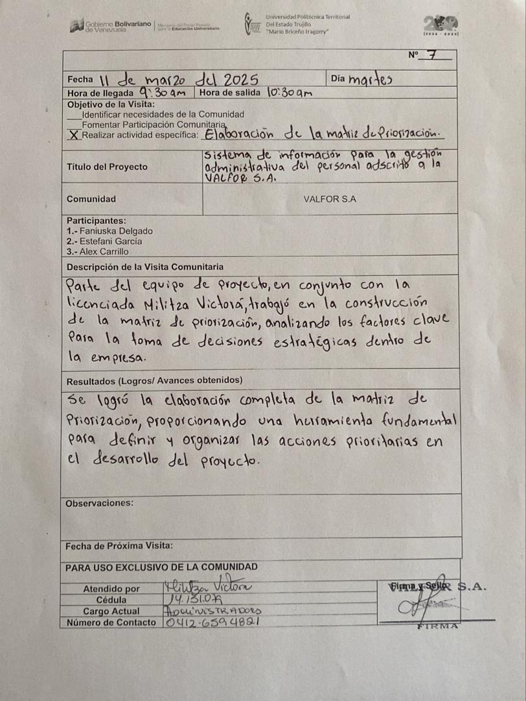

Anexo K: Visita Comunitaria N°7. Parte Trasera.
Fuente: Delgado, García, Carrillo (2025)
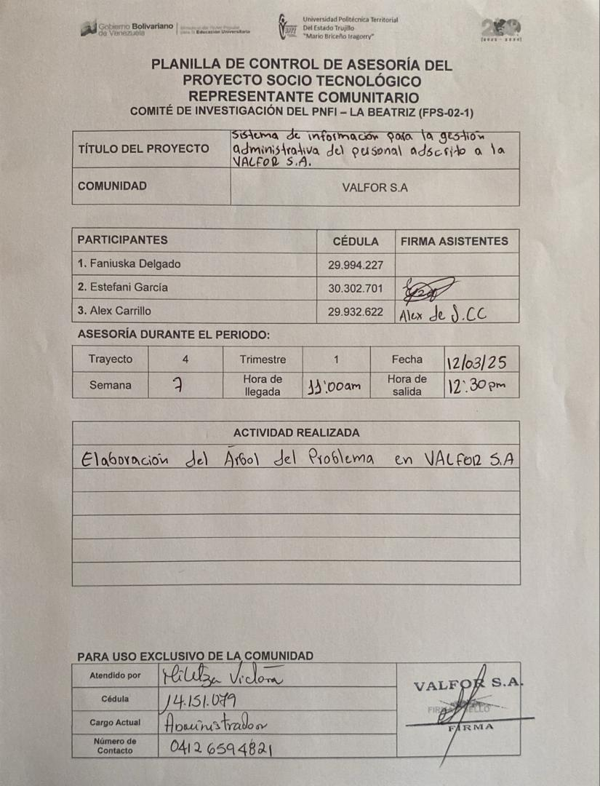

Anexo L: Visita Comunitaria N°8. Parte Delantera.
Fuente: Delgado, García, Carrillo (2025)
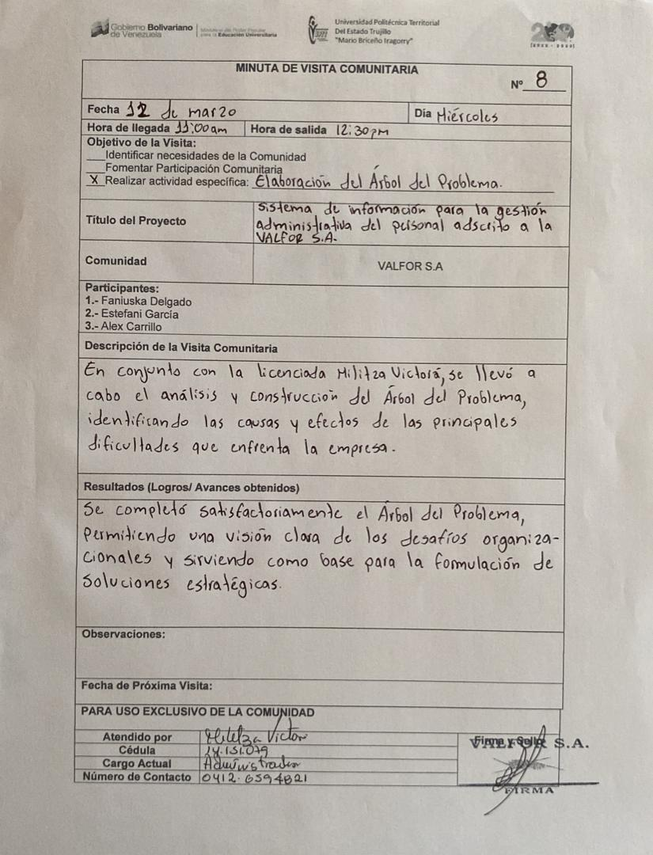

Anexo L: Visita Comunitaria N°8. Parte Trasera.
Fuente: Delgado, García, Carrillo (2025)
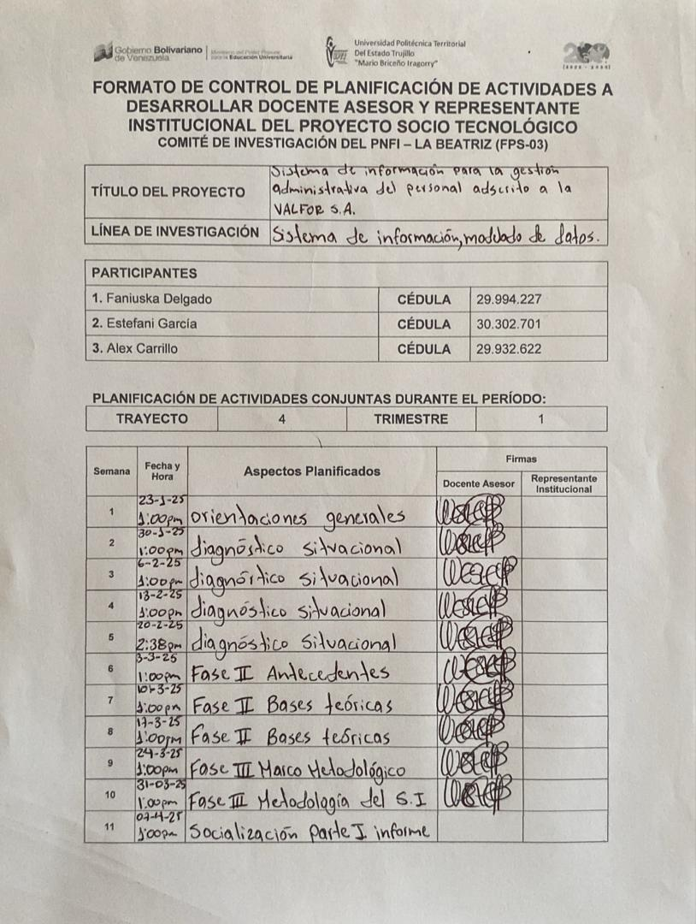

Anexo M: Formato de Control de Planificación de Actividades a Desarrollar T4-T1.
Fuente: Delgado, García, Carrillo (2025)
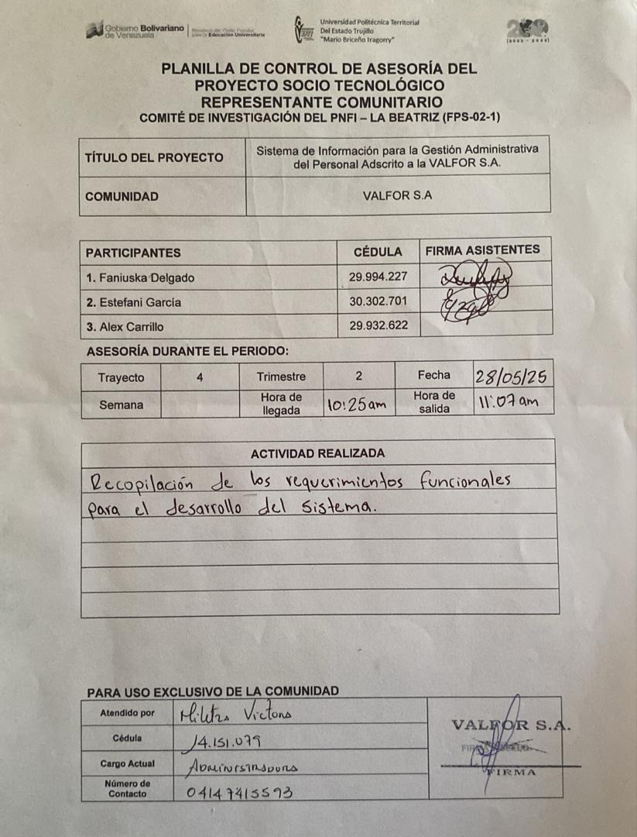

Anexo N: Visita Comunitaria N°9. Parte Delantera.
Fuente: Delgado, García, Carrillo (2025)
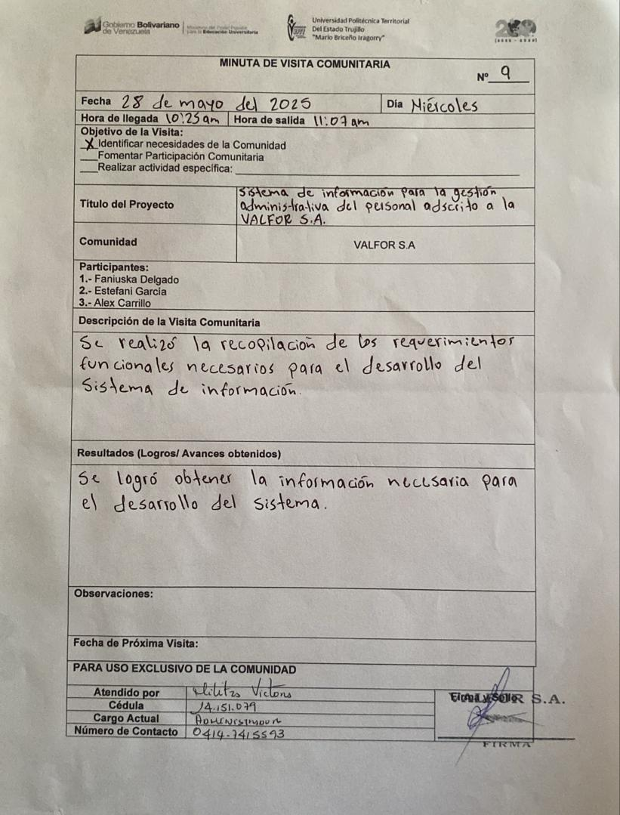

Anexo N: Visita Comunitaria N°9. Parte Trasera.
Fuente: Delgado, García, Carrillo (2025)
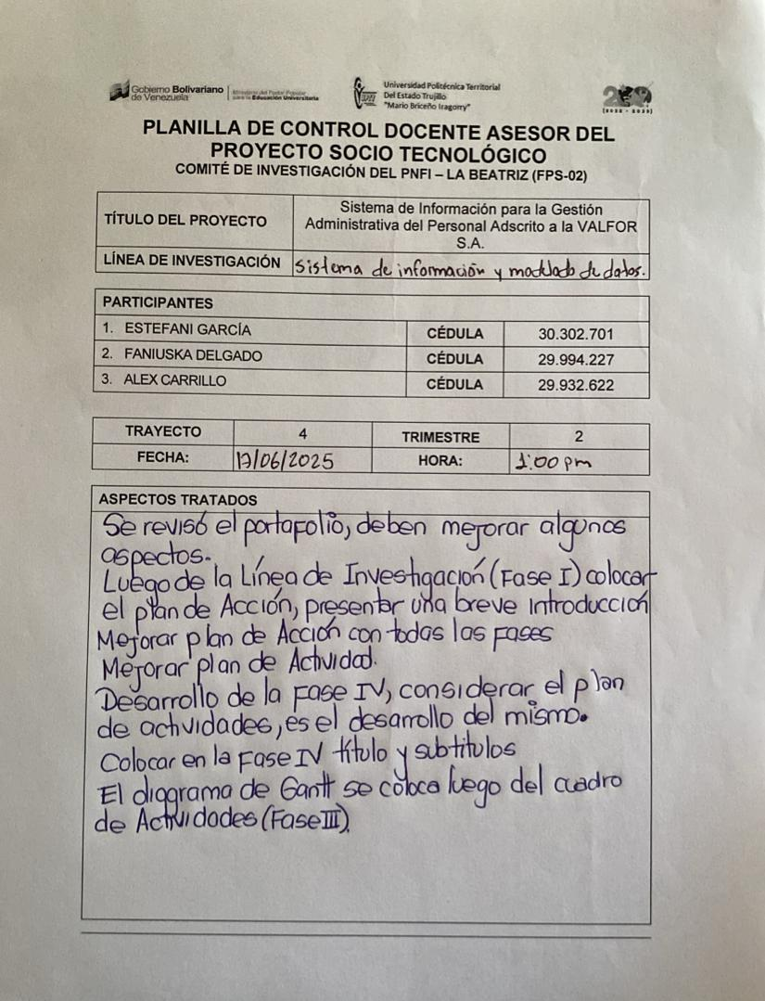

Anexo Ñ: Planilla de Control Docente Asesor del Proyecto Socio Tecnológico. Parte Delantera.
Fuente: Delgado, García, Carrillo (2025)
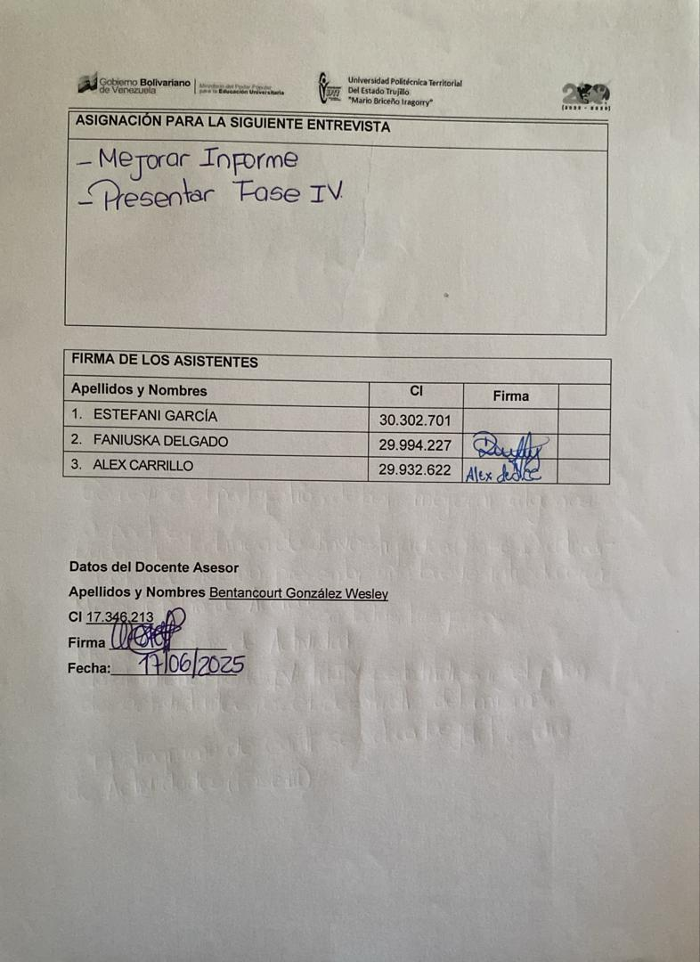

Anexo Ñ: Planilla de Control Docente Asesor del Proyecto Socio Tecnológico. Parte Trasera.
Fuente: Delgado, García, Carrillo (2025)
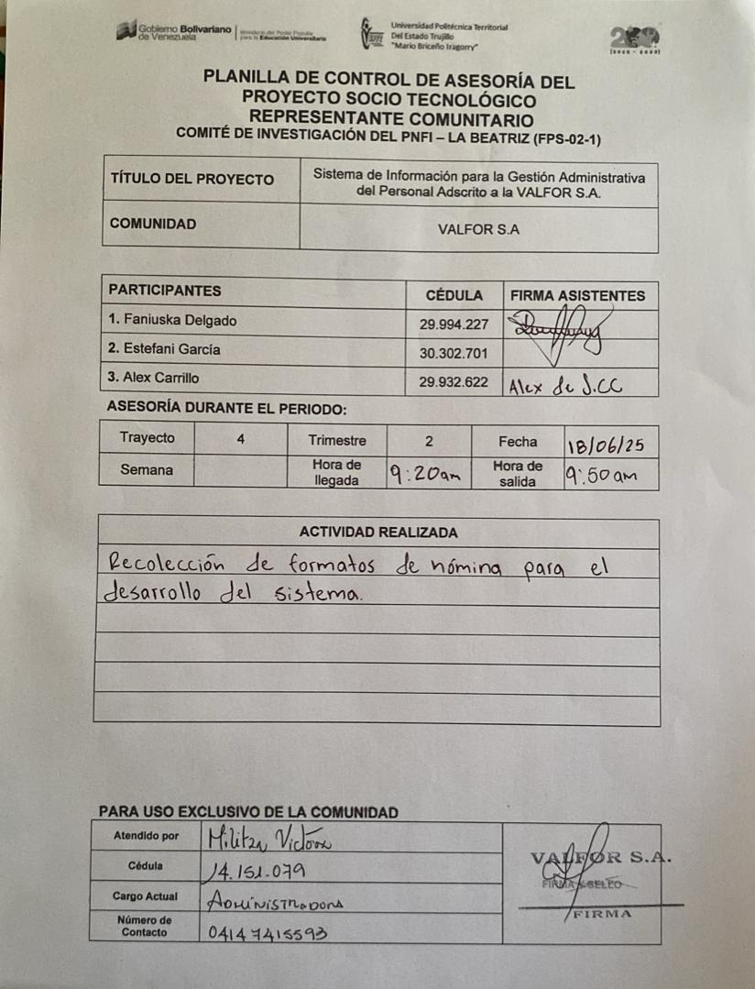

Anexo O: Visita Comunitaria N°10. Parte Delantera.
Fuente: Delgado, García, Carrillo (2025)
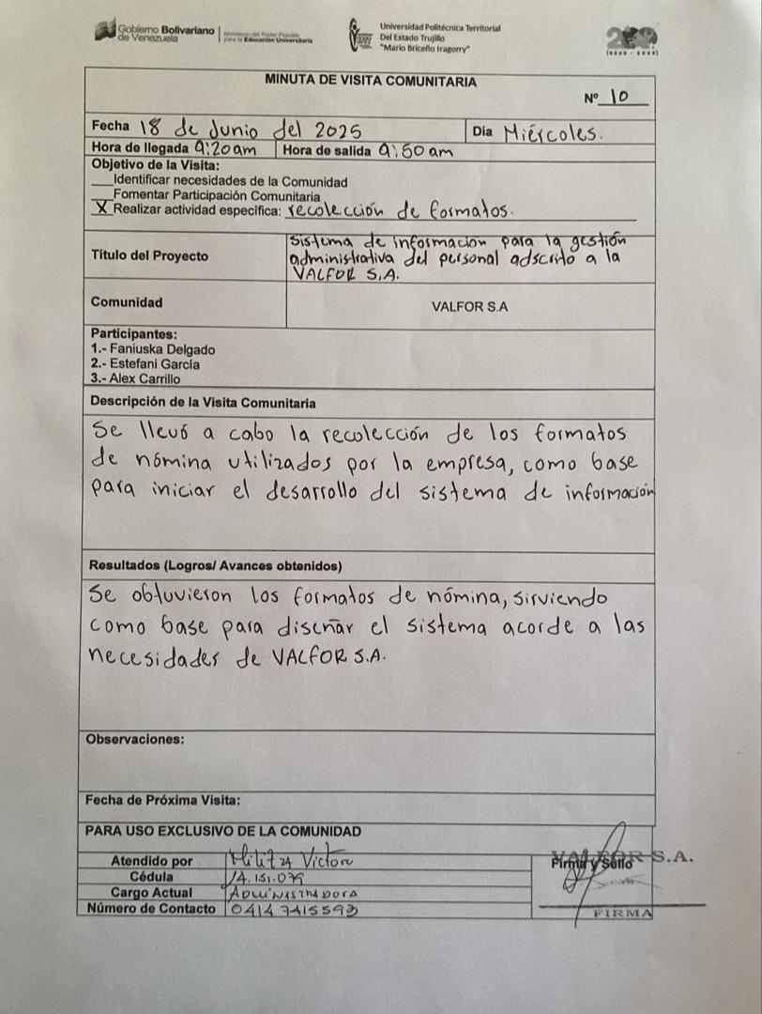

Anexo O: Visita Comunitaria N°10. Parte Trasera.
Fuente: Delgado, García, Carrillo (2025)
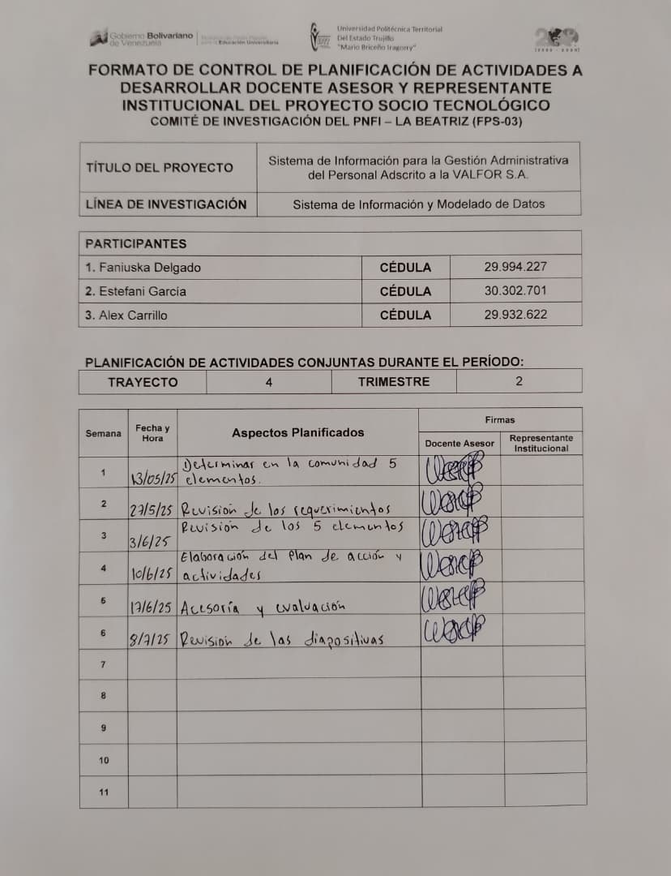

Anexo P: Formato de Control de Planificación de Actividades a Desarrollar T4-T2.
Fuente: Delgado, García, Carrillo (2025)
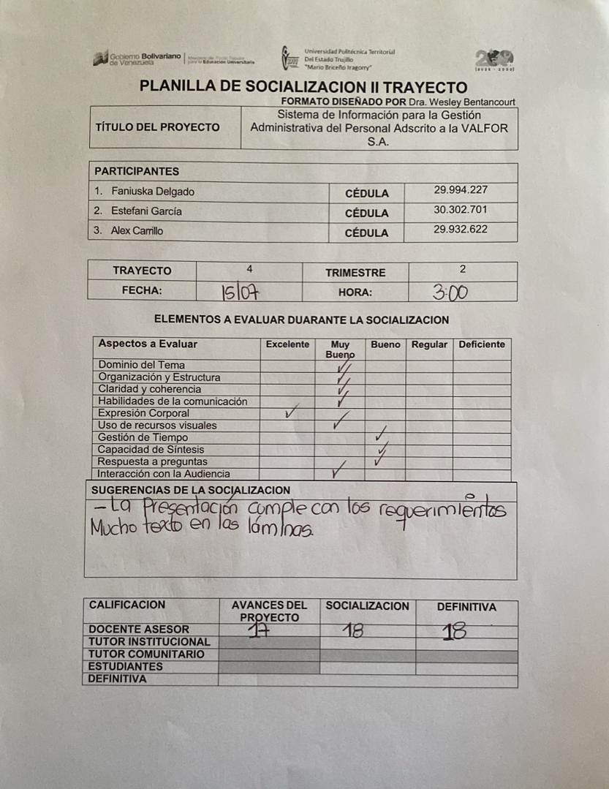

Anexo Q: Planilla de Socialización II Trayecto. Parte 1.
Fuente: Delgado, García, Carrillo (2025)
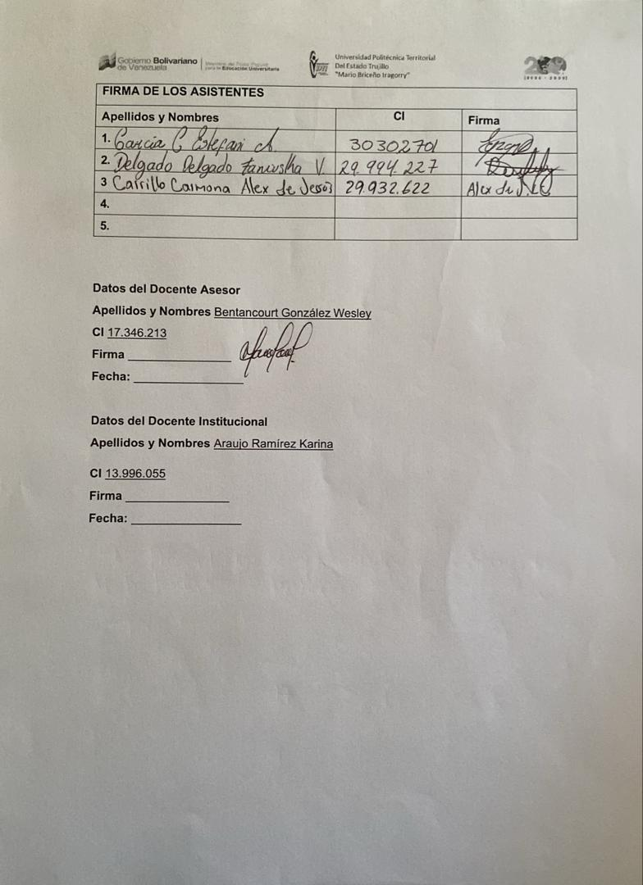

Anexo Q: Planilla de Socialización II Trayecto. Parte 2.
Fuente: Delgado, García, Carrillo (2025)
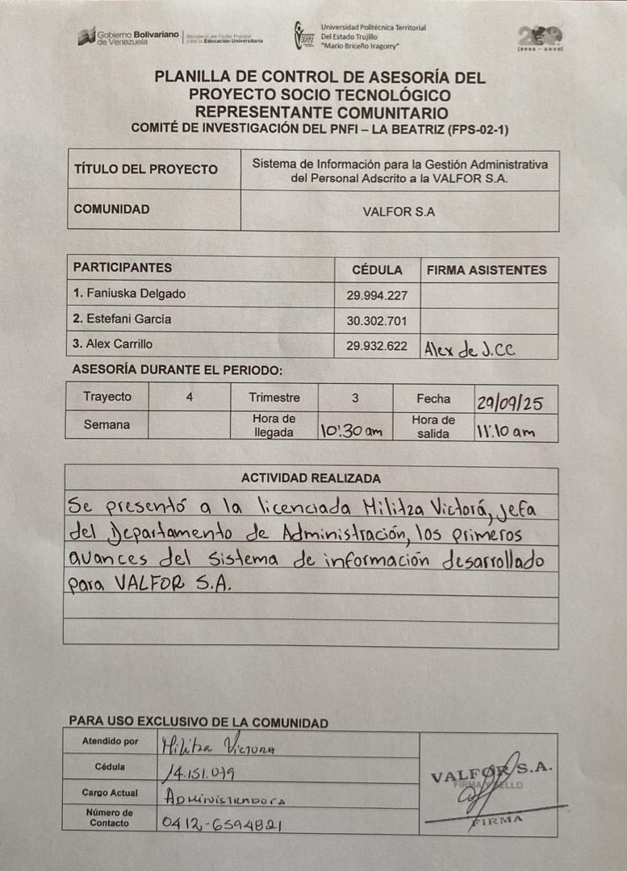

Anexo R: Visita Comunitaria N°11. Parte Delantera.
Fuente: Delgado, García, Carrillo (2025)
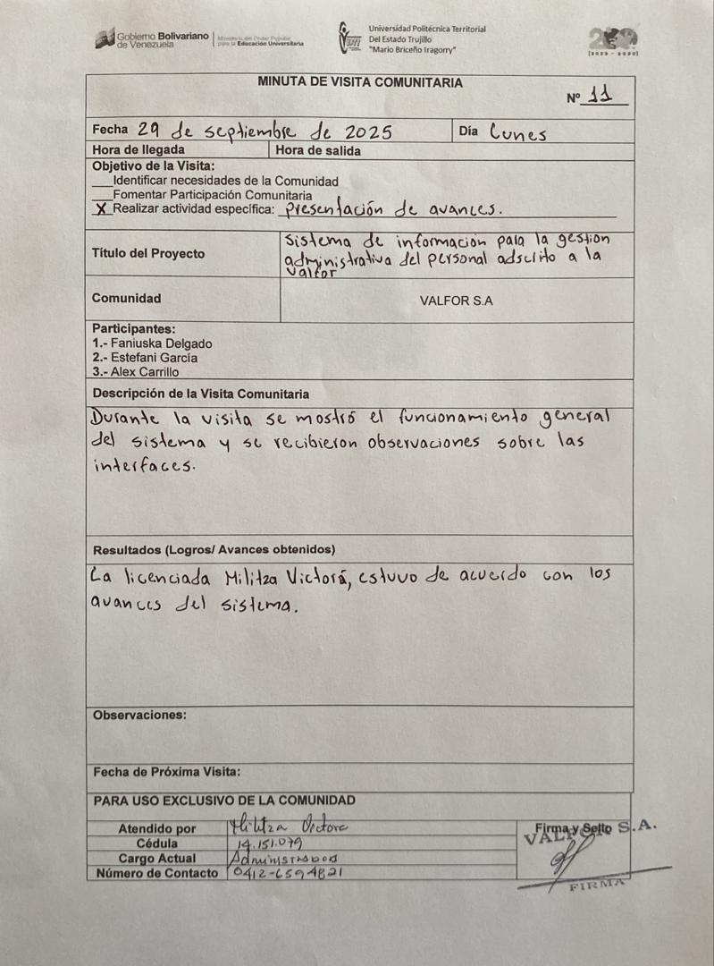

Anexo R: Visita Comunitaria N°11. Parte Trasera.
Fuente: Delgado, García, Carrillo (2025)
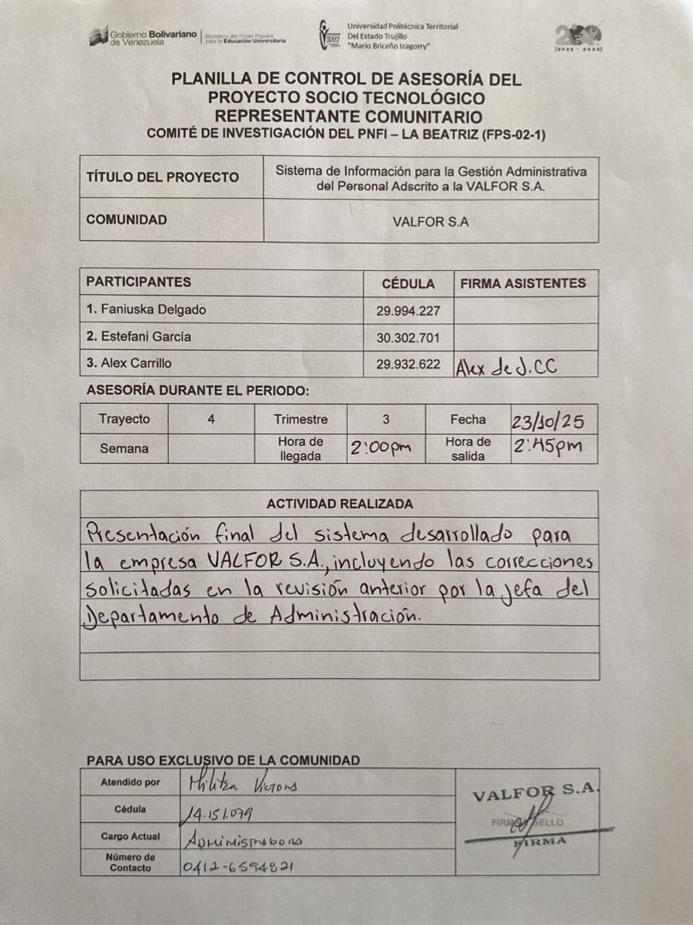

Anexo S: Visita Comunitaria N°12. Parte Delantera.
Fuente: Delgado, García, Carrillo (2025)
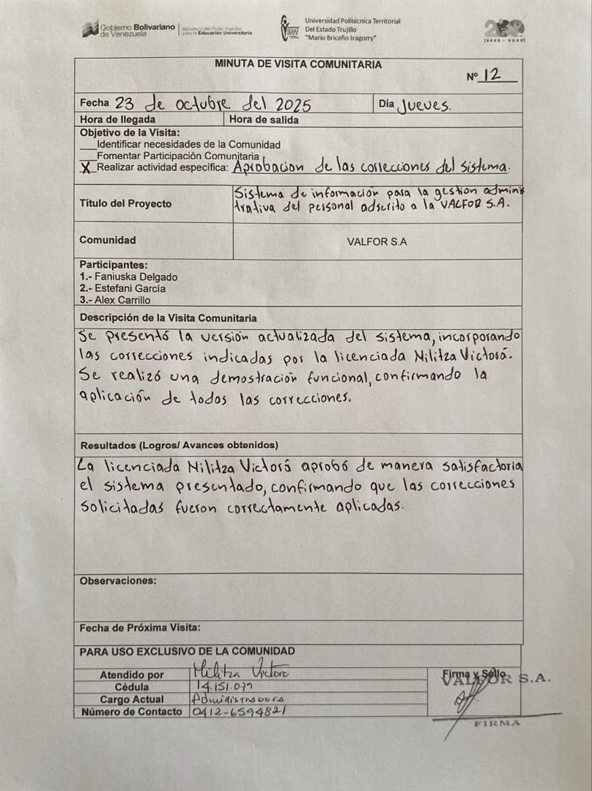

Anexo S: Visita Comunitaria N°12. Parte Trasera.
Fuente: Delgado, García, Carrillo (2025)
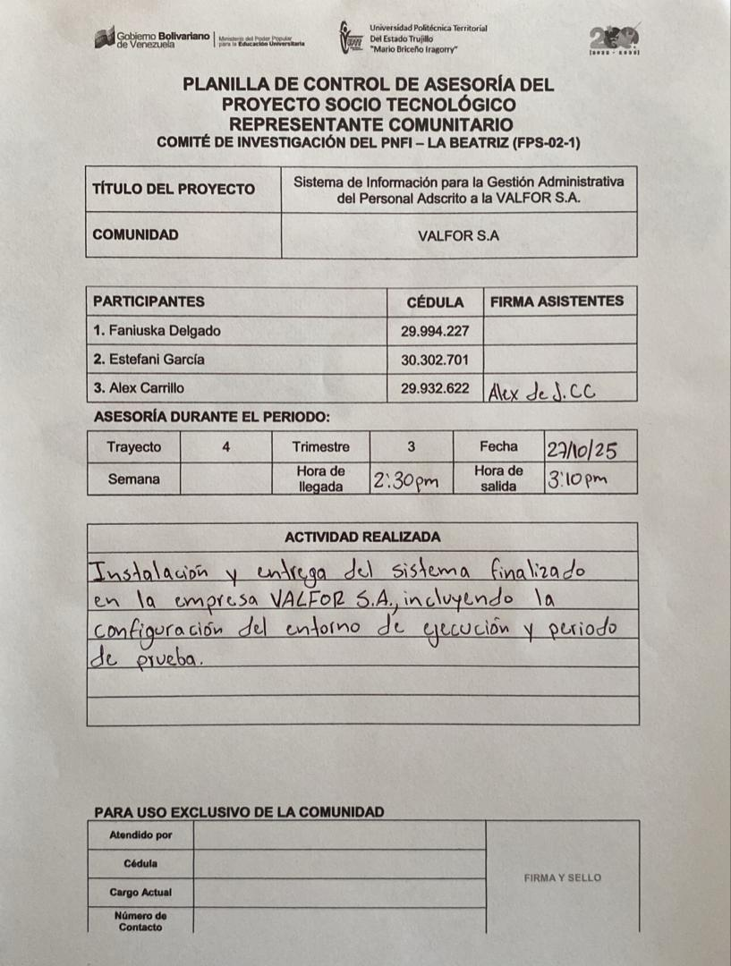

Anexo T: Visita Comunitaria N°13. Parte Delantera.
Fuente: Delgado, García, Carrillo (2025)
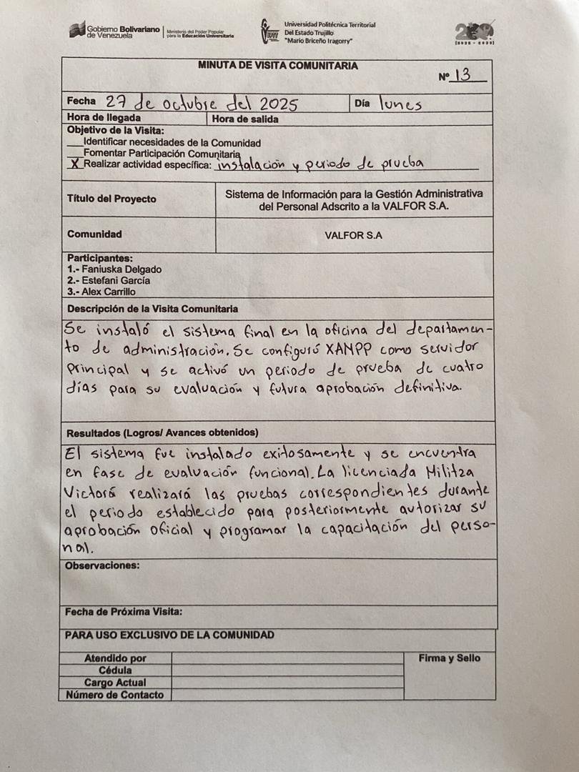

Anexo T: Visita Comunitaria N°13. Parte Trasera.
Fuente: Delgado, García, Carrillo (2025)
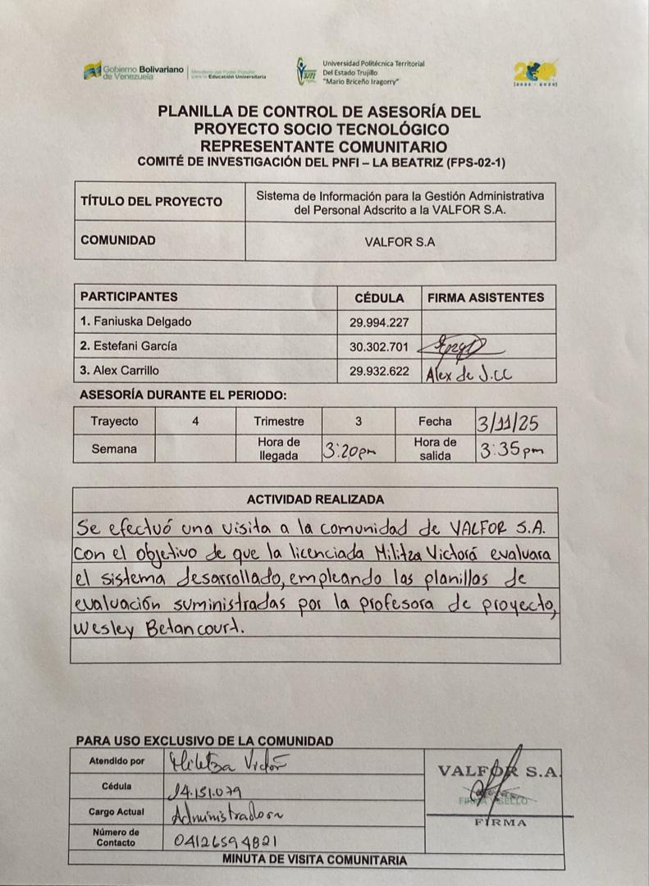

Anexo U: Visita Comunitaria N°14. Parte Delantera.
Fuente: Delgado, García, Carrillo (2025)
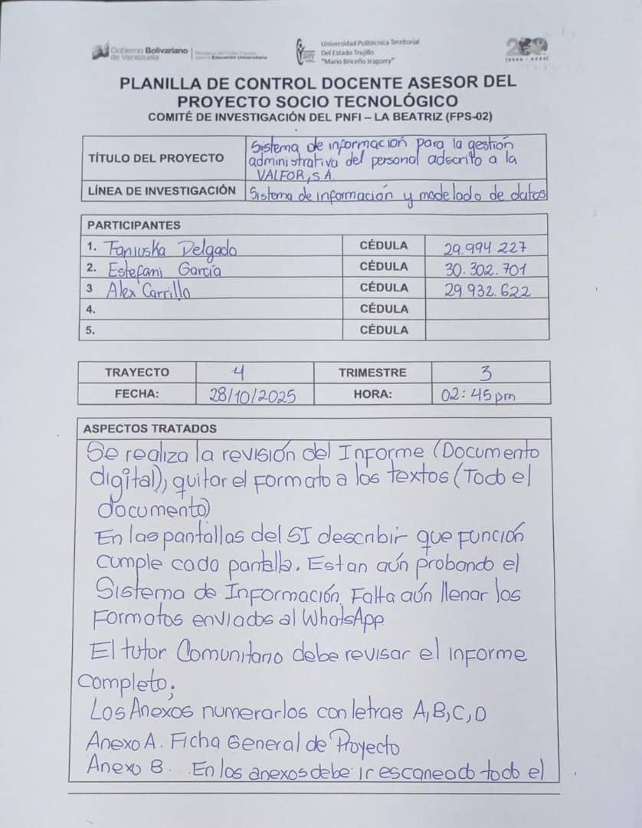

Anexo V: Planilla de Control Docente Asesor del Proyecto Socio Tecnológico. Parte 1.
Fuente: Delgado, García, Carrillo (2025)
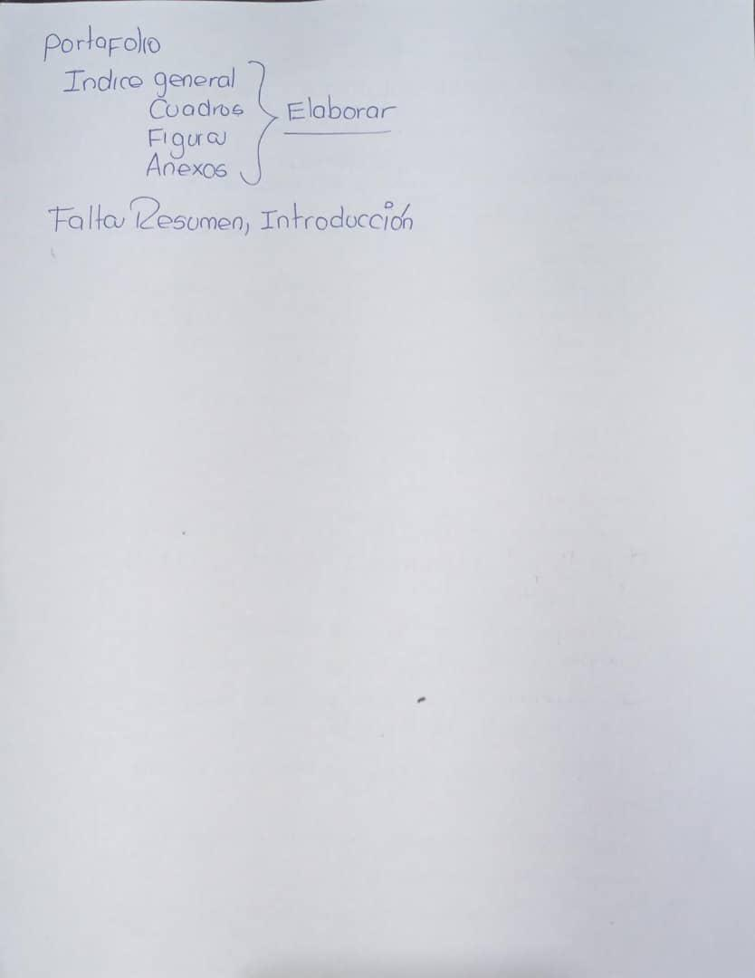

Anexo V: Planilla de Control Docente Asesor del Proyecto Socio Tecnológico. Parte 2.
Fuente: Delgado, García, Carrillo (2025)
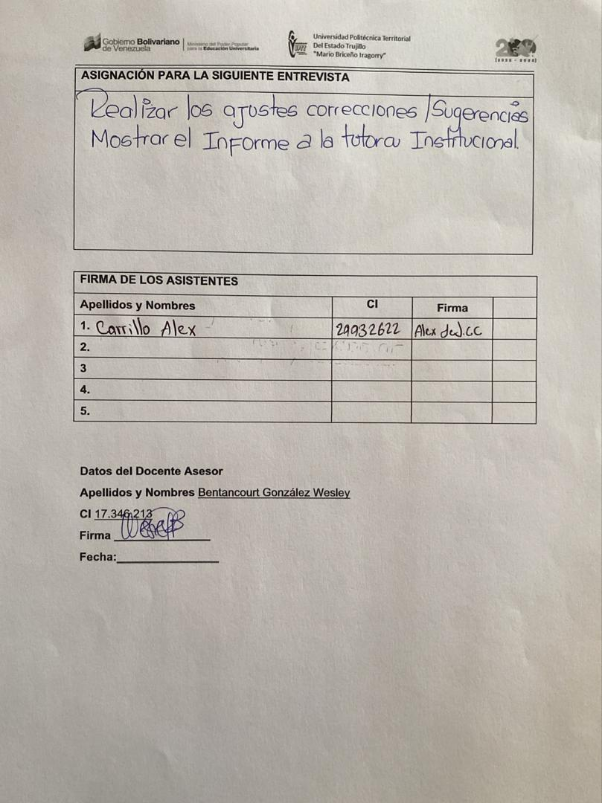

Anexo V: Planilla de Control Docente Asesor del Proyecto Socio Tecnológico. Parte 3.
Fuente: Delgado, García, Carrillo (2025)
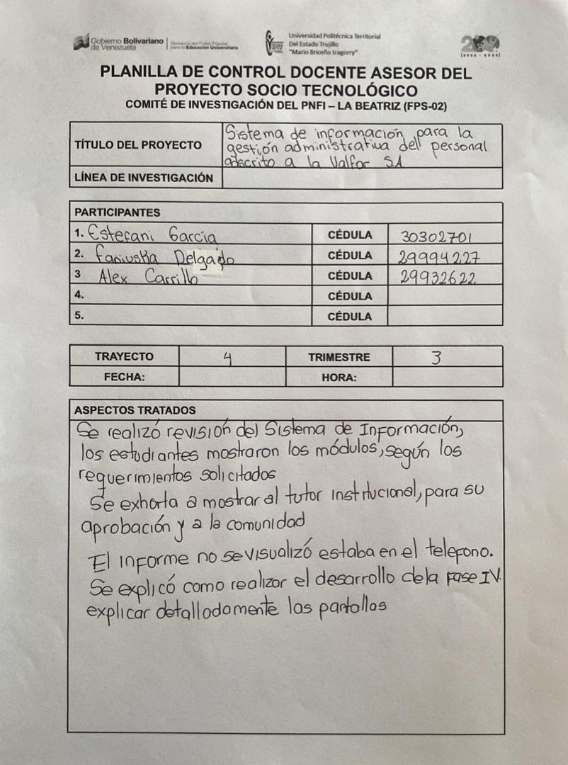

Anexo W: Planilla de Control Docente Asesor del Proyecto Socio Tecnológico. Parte 1.
Fuente: Delgado, García, Carrillo (2025)
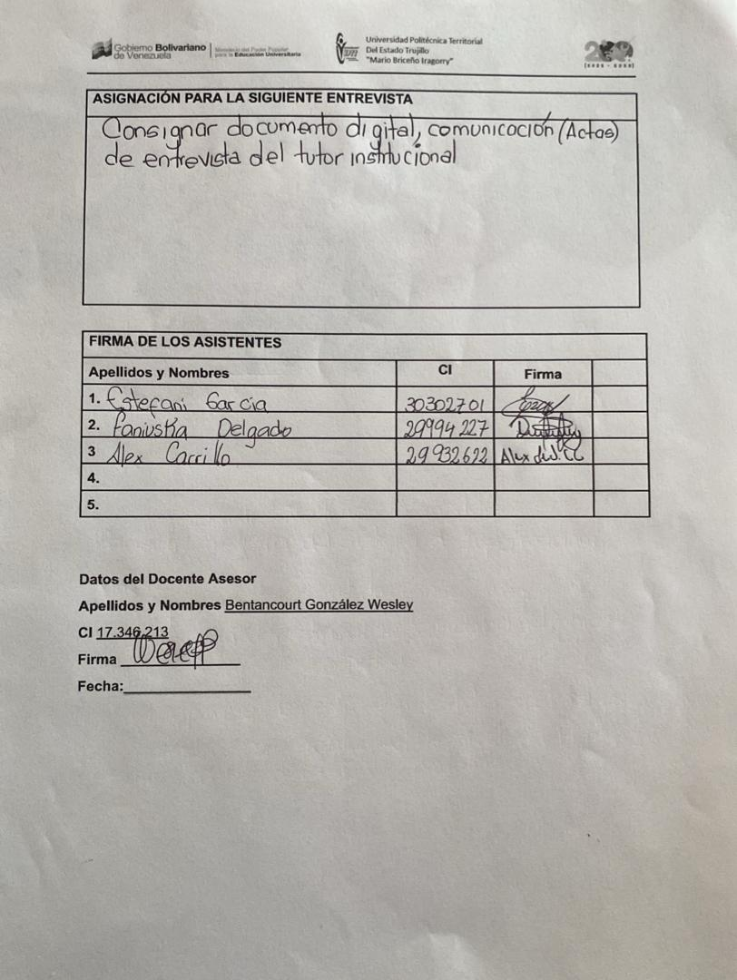

Anexo W: Planilla de Control Docente Asesor del Proyecto Socio Tecnológico. Parte 2.
Fuente: Delgado, García, Carrillo (2025)
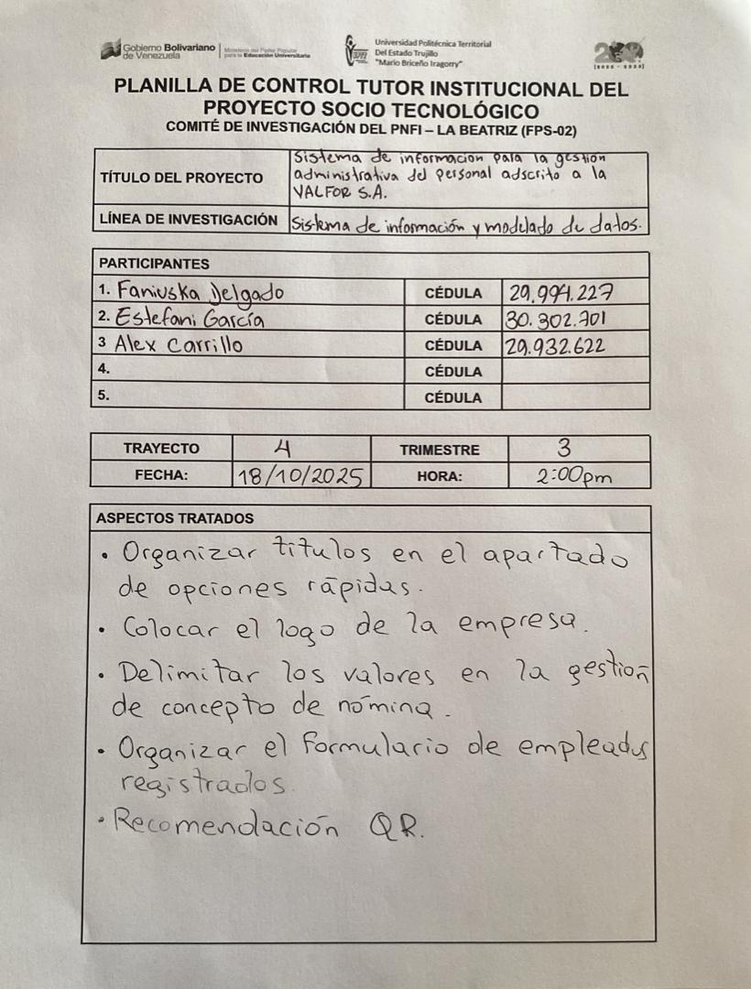

Anexo X: Planilla de Control Tutor Institucional del Proyecto Socio Tecnológico. Parte 1.
Fuente: Delgado, García, Carrillo (2025)
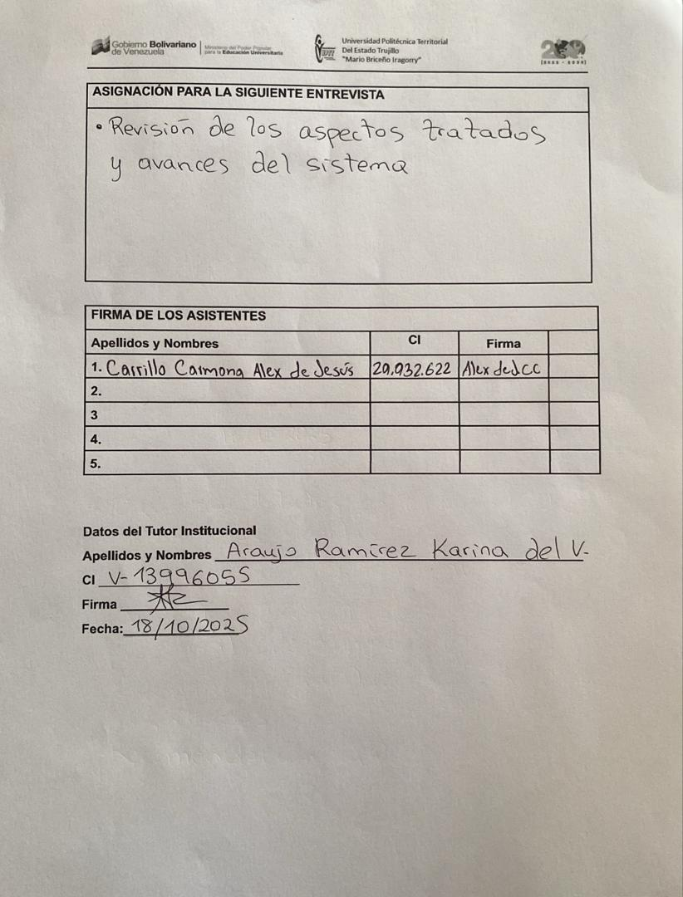

Anexo X: Planilla de Control Tutor Institucional del Proyecto Socio Tecnológico. Parte 2.
Fuente: Delgado, García, Carrillo (2025)
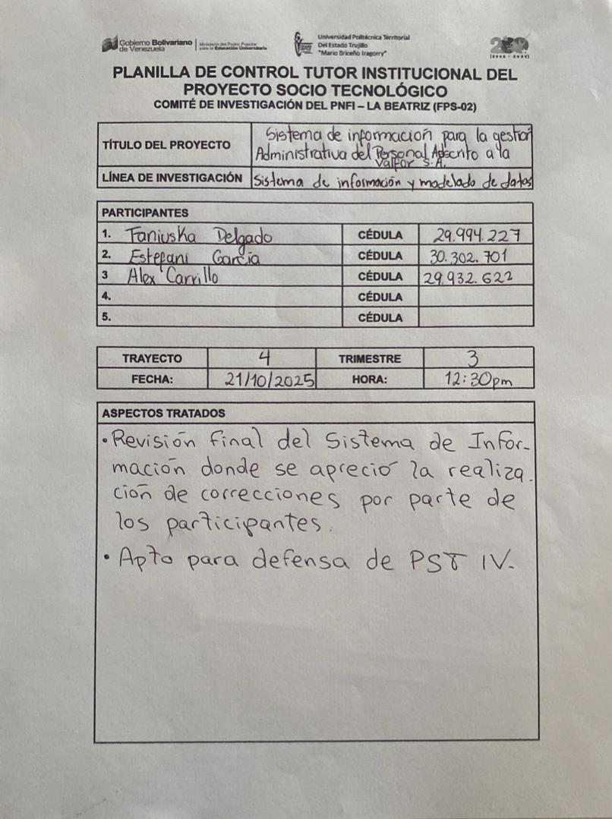

Anexo Y: Planilla de Control Tutor Institucional del Proyecto Socio Tecnológico. Parte 1.
Fuente: Delgado, García, Carrillo (2025)
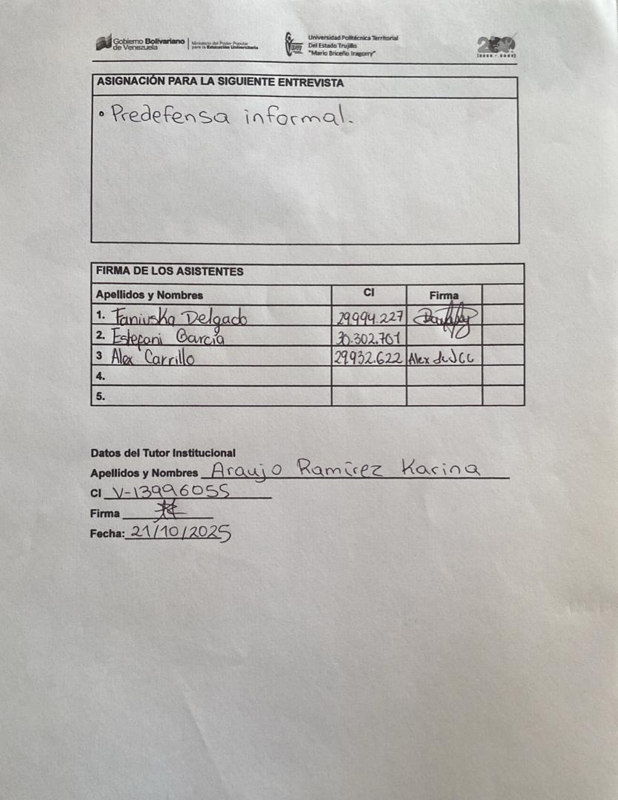

Anexo Y: Planilla de Control Tutor Institucional del Proyecto Socio Tecnológico. Parte 2.
Fuente: Delgado, García, Carrillo (2025)

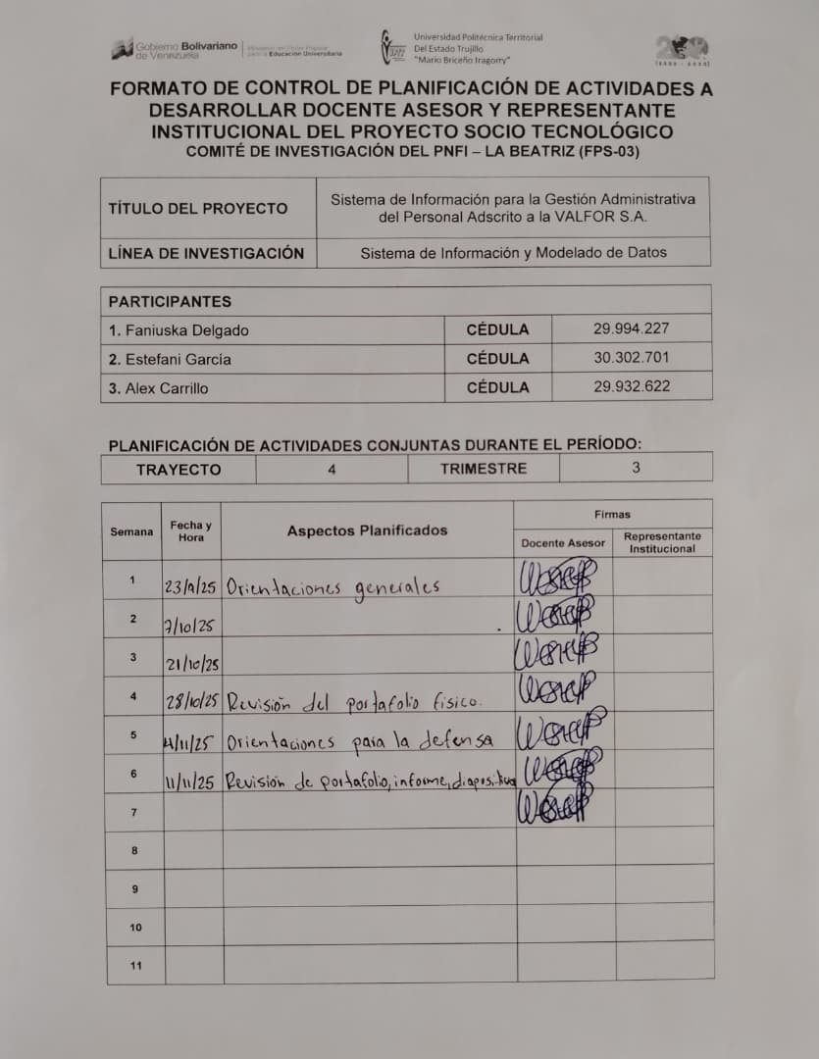

Anexo Z: Formato de Control de Planificación de Actividades a Desarrollar T4-T3.
Fuente: Delgado, García, Carrillo (2025)
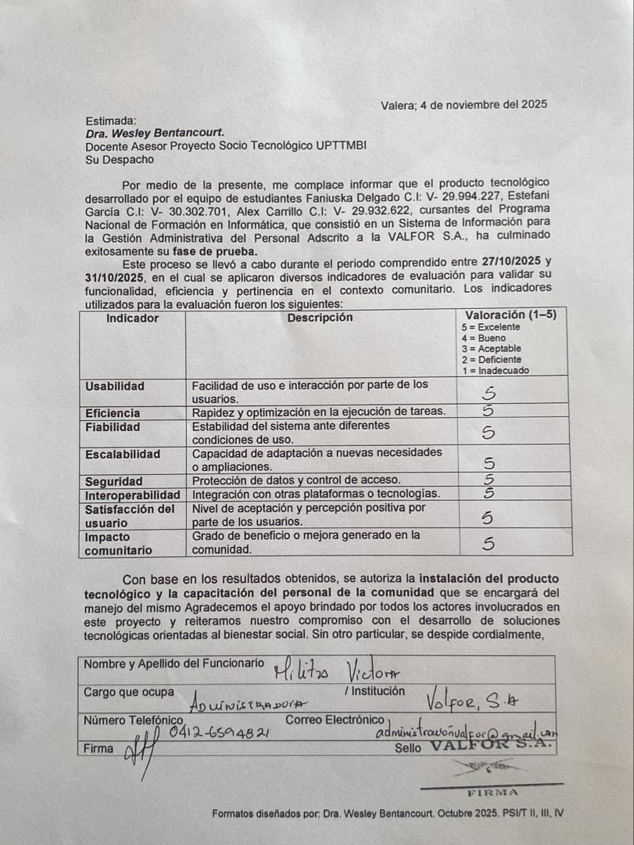

Anexo AA: Formato de Evaluación del Sistema en Periodo de Prueba en la Comunidad.
Fuente: Delgado, García, Carrillo (2025)
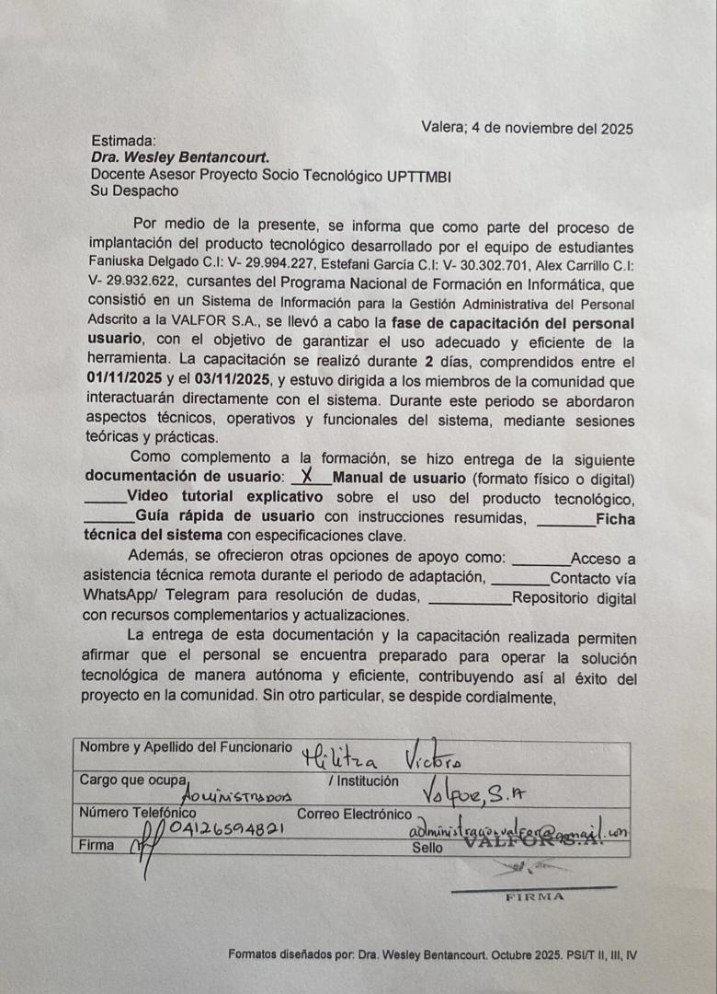

Anexo AB: Planilla de Capacitación del Personal en la Comunidad.
Fuente: Delgado, García, Carrillo (2025)
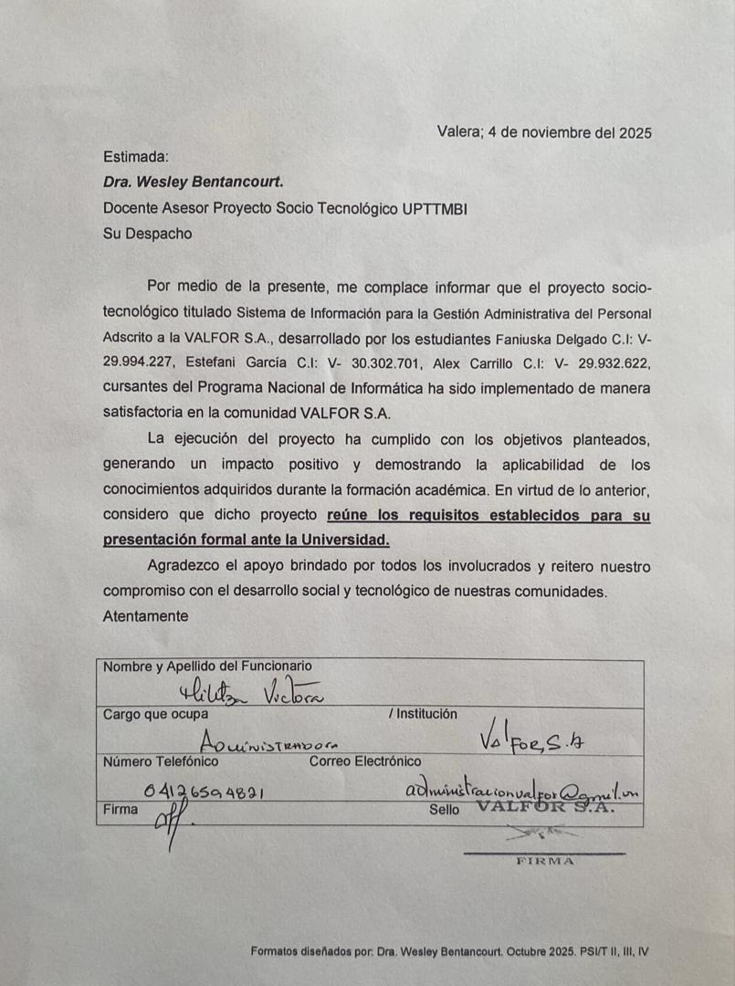

Anexo AC: Planilla de Aprobación del Proyecto por parte de la Comunidad.
Fuente: Delgado, García, Carrillo (2025)

